
SCI

从技术问题到 科学问题
国家自然科学基金申请书写作指南 公旭中/著
TECHNOLOGY

ENGIN
 科 学 出 版 社


从技术问题到科学问题
国家自然科学基金申请书写作指南 公旭中著

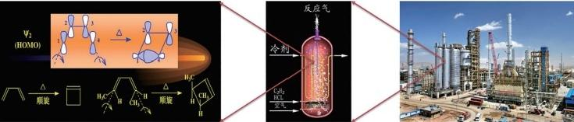
科学 技术 工程

科 学 出 版 社 北 京

内 容 简 介
针对青年学者申请国家自然科学基金项目时束手无策，申请书写作常 遇到问题，本书从 30 多个专业方向，800 余本基金申请书中精选写作方法 论与案例，进行深入分析，重点解析选题、科学问题、科学假说、基金结 构、插图魅力、经典范本的细节，从实际操作入手，帮助青年学者厘清撰 写国家自然科学基金申请书的一般方法，突出科学问题凝练、科学假说挖掘、 灵魂五问表达、宏观一招鲜探究，帮助高校青年教师探寻科学问题方法论， 形成科学问题凝练方法，表达科学假说语言逻辑，也为研究生撰写高分 SCI 论文提供重要的科学问题参考。
本书适合国家自然科学基金等科研项目阅读和使用，也可作为青年教 师和研究生撰写论文的参考。

图书在版编目（ CIP ）数据
从技术问题到科学问题 : 国家自然科学基金申请书写作指南 / 公旭中著 . -- 北 京 : 科学出版社 , 2026.2. -- ISBN 978-7-03-084903-8
I. G322-62
中国国家版本馆 CIP 数据核字第 2026P3M198 号
责任编辑：吴凡洁 罗 娟 / 责任校对：任苗苗 责任印制：师艳茹 / 封面设计：有道文化

科 学 出 版 社 出版
北京东黄城根北街 16 号
邮政编码：100717
http://www.sciencep.com
科学出版社发行 各地新华书店经销
*
2026 年 2 月第 一 版 开本：720×1000 1/ 16
2026 年 2 月第一次印刷 印张：17 1/4
字数：271 000
定价：198.00 元
（如有印装质量问题，我社负责调换）

作 者 简 介

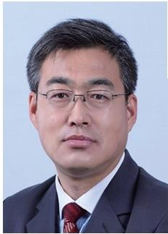
公旭中，博士，组织了45期基金写作沙龙 分享会，在全国60多所高校进行了基金写作经 验分享，累计听课人数30000余人，个人累计修 改1000余本青年、面上、地区、重点基金项目 申请书，涉及30多个专业(化学、材料、化工、 生物、医学、机械、环境、冶金、矿业、石油、 建筑、食品、中医、轻工、计算机、心理学、免 疫学、管理学等),其中800余本获得基金资助。
从事天然石墨负极及电池(负极、正极、固
态)专用胶黏结剂的基础研究。主持4项国家自然科学基金，其中 2014～2018年获得3项面上基金项目资助，主持国家重点研发项目课 题3项、企业项目10项，出版学术专著3部。在Nature Commutations, Advanced Functional Materials,Angewandte Chemie International Edition, Energy Storage Materials,Applied Catalysis B:Environmental,Chemical Engineering Journal 等期刊发表SCI 论文100余篇，2020～2023年分别 获得教育部高等学校科学研究优秀成果奖二等奖和中国化工学会科研成 果二等奖等3项、循环经济学会一等奖和三等奖各1项。从2012年开 始在中国科学院大学主讲“资源环境化学与工程”研究生课程，2020 年获中国科学院大学教育教学二等奖，2021年获中国科学院大学教学 思政课名师奖，2022年获中国科学院大学校院两级优秀课程奖，2023 年获中国科学院大学朱李月华优秀教师奖，2025年获中国科学院大学 教育教学二等奖。

前 言

针对青年学者申请国家自然科学基金时申请书写作的常见问题，本书从 30 多个专业方向、800 余个案例中精选基金申请书写作方法论与案例进行深 入分析，重点解析选题、科学问题、科学假说、基金结构、插图魅力、经典 范本的细节，从实际操作入手，帮助青年学者厘清撰写自然科学基金申请书 的一般方法，也为研究生撰写高分 SCI 论文提供重要的科学问题参考，重点 突出科学（science）、技术（technology）、工程（engineering）三者的关系及表 达方式；突出科学问题凝练、科学假说挖掘、灵魂五问表达、宏观一招鲜探究， 帮助高校青年教师探寻科学问题方法论、形成科学问题凝练方法、表达科学 假说语言逻辑。从根本上寻找创新点，表达创新点。
很多年轻博士初次撰写基金申请书时很难理解基金申请书写作的专业术 语，很难掌握科学问题的本质。面对申请书写作过程晦涩难懂的词汇、千差 万别的案例和千变万化的逻辑，根本不了解基金申请的本质与要义，进而陷 入束手无策的困局。作者通过大量比喻、类比及通俗易懂的语言词汇，描述 基金申请书写作的重点和难点。通过区分科学（science）、技术（technology） 和工程（engineering）的本质和内在联系，指出科学问题的表达角度，指出申 请书如何凝练科学问题、如何表达科学问题，通过能量类科学问题和物质类 科学问题分类与归纳，总结出结构问题是所有学科的共性科学问题，指出主 导尺度关键结构才是所有选题首选的科学问题。通过大量案例分析，从不同 学科找到评审人认可的共性特点，如申请书要写出行业真问题，分析出问题 最底层的科学本质，从最底层的科学本质找到科学方法，再分析和讨论这个 科学方法解决真问题的过程本质。通过分析和假设这个宏观方法解决真问题


从技术问题到科学问题
国家自然科学基金申请书写作指南

的过程本质，进而获得假设结论，指出科学假说的内涵和凝练方法。本书还 从实战角度，列举了大量针对基金申请书结构的经典案例，可能这些案例不 是最好的，但是这些案例 80% 都是命中申请书的点睛之笔。案例中给出大量 绘图，说明绘图在基金申请书写作中的重要性，一张直观、美观、客观的图 直接把晦涩难懂的语言文字形象化和具象化，给申请书增色，也体现了申请 人的科学美学逻辑。最后，回答了科技写作沙龙学员的典型问题和困惑，列 举了多位学员的深刻感悟和基金申请书写作的感受，为广大青年申请人提供 了重要参考。
本书同样适用于高分 SCI 论文写作，旨在帮助广大研究生，特别是工科 研究生突破写作瓶颈，实现能力提升。书中部分内容直接插入了基金申请书 的原始文档图片，其图表和水印虽可能不够清晰，却最大限度地保留了材料 的真实性；其他内容则由作者整理为文字形式。本书可作为生物、化学、环境、 材料等相关专业的课外读物，助力读者深入理解科学问题与假说的构建。
本书是作者在科研工作之余，将 2018 ～ 2025 年积累的心得体会、授课 内容、总结归纳与思考演绎汇编而成的。囿于作者认知水平，书中若有疏漏 或不当之处，恳请读者批评指正。书中所引案例均已于致谢部分注明来源并 致谢。为保持案例原貌，书中所引案例中的图不进行翻译，保留原案例中的 形式。

C目ontents


前言
1 选题 1
1.1 理解科学基金 2
1.2 选准科研方向 3
1.3 深挖问题基础 6
1.4 学会凝练方向 8
1.5 聚焦前沿问题 10

2 科学问题与科学假说 13
2.1 科学、技术、工程 14
2.2 科学假说 16
2.3 化工（能量）类科学问题 21
2.4 材料（物质）类科学问题 23
2.5 申请书的科学问题 26

3 科学问题凝练 29
3.1 精准构建底层构效关系 30
3.2 结构是终极科学问题 34
3.3 典型学科科学问题 41
3.4 玩漂移的科学问题 43
3.5 精准提出新概念 46


4 宏观一招鲜 53
4.1 如何体现创新 54
4.2 创新才能打动评委 56
4.3 宏观一招鲜直接体现创新 56

5 申请书结构与立项依据 59
5.1 申请书结构与内在关联 60
5.2 整部“大片”的核心剧情 63
5.3 科学问题发展脉络是主线 66
5.4 灵魂五问式写作逻辑 67
5.5 图解灵魂五问 71

6 研究内容、研究目标、关键科学问题 109
6.1 研究内容 110
6.2 研究目标 125
6.3 关键科学问题 131

7 研究方案与技术路线 141
7.1 研究方案 142
7.2 技术路线 154
7.3 怎样区分研究目标、研究内容与研究方案 157

8 可行性分析与研究基础 161
8.1 可行性分析 162
8.2 研究基础 168

9 题目与摘要 189
9.1 专家一眼给打 A 的题目 190

目 录

9.2 摘要要像拍预告片 192
9.3 关键词不是东北乱炖 198

10 特色创新与年度计划 199
10.1 特色创新 200
10.2 年度计划 200
10.3 预期结果 200

11 插图与代表作 207
11.1 插图原则 208
11.2 突出科学和研究主线 210
11.3 精准选取五篇代表作 213
11.4 基金与 SCI 论文写作的区别 217

12 特色基金项目 221
12.1 重点基金 222
12.2 人才类基金申请 -A/B/C 223

13 循环嵌套 - 系统修改 229
13.1 基金写作是系统工程 230
13.2 基金写作中的字与词 232
13.3 冲刺阶段注意事项 237
13.4 评审人眼中的问题 245
13.5 常见问题 252

参考文献 257
附件：学员感悟 258
致谢 266

1 选

题

本章思维导图

选择真问题，选择科学问题
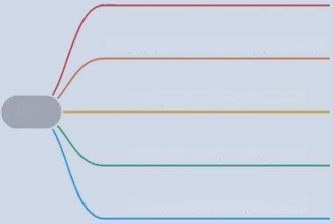
选择哪个学科，就要给哪个学科赋能

基金申请书写作就是凝练方向
选题

基础研究是一切技术的总机关

基金申请书写作锻炼科研思维

从技术问题到科学问题
国家自然科学基金申请书写作指南

1.1 理解科学基金
科学是一个建立在可检验的解释和对客观事物的形式、组织等进行预 测的有序知识系统， 是系统化和公式化了的知识。其对象是客观现象， 内 容是形式化的科学理论， 形式是语言， 包括自然语言与数学语言。现代科 学通常分为三个主要分支： 自然科学，如生物学、化学和物理学等； 研究 个人和社会的社会科学，如经济学、心理学和社会学； 研究抽象概念的形 式科学，如逻辑、数学、计算机科学。但形式科学是否真正构成一门科学 是有分歧的，因为它们不依赖经验证据。另外，将现有科学知识用于工 程和医学等实际目的的学科称为应用科学。 一般而言，科学分为物质科学、 生命科学、社会科学三大类，这些分类对于人类认识自己和认识世界大 有裨益。
国家自然科学基金是国家设立支持和鼓励从事基础研究的一类项目，自 从设立开始就得到了广大科研从业者的推崇，尤其是人才项目的发展，更加 重视国家自然科学基金的地位和重要性。很多情况下，科研界认为国家自然 科学基金是最公平的竞争类项目，体现了学术界的公平、公开、公正，社会 认可度极高。很多科研单位以国家自然科学基金项目的主持和承担作为评定 职称的重要依据。
本质上，基金申请书写作是科研工作者深度思考并突破知识边界的过程。 因此，基金申请的执行过程可以从以下几个方面着手，有助于提升科研工作者 独立从事科学研究的能力。
①国家自然科学基金是基础研究的项目，基础研究是一切技术的总机关。 只有解决了基础问题，或是根本问题，才能更好地服务于技术和工程，因此 基础研究体现了一个国家的科研实力与发展动力。②国家自然科学基金申请

1 选 题

的执行过程，其实是一个培养和训练科研工作者进行科学研究的过程，如何 科学思考，即如何进行探究式发现、分析、解决科学问题的过程。③国家自 然科学基金申请过程可以帮助科研工作者思考和凝练学术方向，认真思考自 己的创新方法。尤其是写作过程是从头思考长期的学术心得，从而厘清自己 的研究方法和研究目标。④申请基金的过程也是让科研工作者深度思考和集 中讨论课题的最佳环节，通过前期大量阅读文献，与和自己专业相近的朋友 交流学术思想，讨论写作过程，逐渐认清自己的选题和研究内容，加深对自 己工作的理解和判断。其实，基金申请过程就是把书读厚再读薄的过程，实 现了知识的积累与运用，从一般的术，逐渐上升到共性的道的过程。因此， 基金写作要充分体现科学性、简单性、逻辑性、系统性、全面性。
很多年轻的博士不以为然，尤其海外回来的博士，认为自己有高水平论 文，就可以通过论文和平台让评委认可，结果却恰恰相反，进而抱怨基金申 请的不公平和不公正。其实不然，基金写作和 SCI 论文写作一样，同样需要 逻辑和创新，通过逻辑把解决问题的思路和过程表达清楚，把科学问题说清楚， 科学是最讲究逻辑的。
国家自然科学基金是最能体现申请人科学素养的项目，也最能培养和锻 炼科研工作者的科研能力和基础研究逻辑思维，是从事基础研究的磨刀石。

1.2 选准科研方向
选题是基金申请的头等大事，是基金申请过程中最重要的环节，占基金 申请成败的 50% 以上。选题包括多个层次的含义，第一个层次是选方向，选 方法；第二个层次是选择科学问题，即看问题的角度。基金申请是一种竞争 类活动，比拼的就是申请人在本学科的功底和独到见解。申请人可以根据自 己的专业和研究基础进行选题。
选题第一个层次选题方向要遵循几个原则：①国家需求和行业需求，就 是选题要符合当下国家和行业对选题的基本要求。②单位的方向，选题要符 合单位发展方向，否则单位无法给申请人更多支持，也就是说单位平台是要

从技术问题到科学问题
国家自然科学基金申请书写作指南
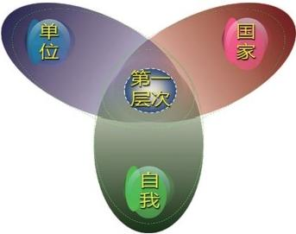
给申请人的工作提供支撑的，很多评审人也看准这一点，单位都不支持的方 向，申请人个人是无法完成得很好的。例如，很多海外归来的博士，回国后仍 然坚持在做国外读博期间的课题方向，但是依托单位根本无法支撑这个方向的 研究，或依托单位也不是这个方向的优势单位，因此评审人无法认可申请人的
选题方向和内容。③个人专业方向和发 展需求，这一点是很多申请人容易理解 和明白的，但是要用发展的眼光看待， 不能始终保持自己的方向，尤其是博士 论文方向，一成不变是有问题的，应该 与时俱进，交叉融通。因此，选题方向 应该同时满足以上三个方面的要求，符
图 1-1 选题方向 合选题方向的需求，如图1-1所示。
选题第二个层次选题难易程度要遵循的原则是关于选择什么样的科学问 题，这里也有三个原则：①不能选择太难的，深井中的青蛙很难通过自己的 力量逾越，项目典型是形象型的。②不宜选择太容易的，已经完成或太过容易， 会让评审人觉得选题太容易，仅是要获得项目经费而已。③好的选题是恰到 好处，通过一个新方法能将前人的问题推进一点，只要给申请人经费或项目， 申请人就能看到前人无法看到的东西，因此需要项目和经费支持(图1-2)。


实在太难


实在太容易

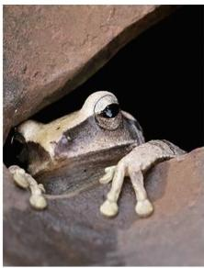
能看到一点点


图1 -2 选题难易程度

1 选 题

选题的第三个层次选题内容，课题选 题好比拼图游戏(俄罗斯方块),申请人要 做的不是全部技术(全部方块),而是缺的 那块拼图(图1-3)。基金主要内容是互相咬 合的必要性和科学性，以及为何是这块拼 图，还有这块拼图与其他拼图的关系和机 制。申请人的方法是怎么又快又方便地找 到这块拼图。因此，选题不宜过大、过全， 关键在于这块是否能够解决问题，弥补现 在技术和科学的不足，而创新就是移动或


图 1-3 选题内容

变换这块图形，让它严丝合缝地补上去，而不是豁牙漏齿，千疮百孔，越是 严丝合缝越说明申请人的创新与科学性。
很多高校的老师有这样的经历：第一种，从国内985知名高校毕业的博 士去了国内211高校或双非院校(非985非211);第二种，从国内985知名高 校毕业的博士直接留校；第三种，从国外回来直接进入国内985或211高校； 第四种，从国外回来，直接进入双非高校；第五种，国内211高校博士毕业 去了双非院校，这种最多，因为211高校的博士毕业生最多。无论再多样的 经 历 ，无非是三大类，一类是名校毕业留在名校单位，一类是名校毕业去了 非名校，还有一类就是非名校毕业去非名校单位就业。
第一类，名校毕业留在名校继续工作的可以继续从事博士期间的工作内 容，跟着导师继续从事老本行，或是在另一个大团队从事相应的工作和方向， 选题相对容易。第二类，名校毕业生去了非名校单位，选题就要谨慎和仔细 推敲了，建议先了解新单位的底蕴、标签、其他教授的方向和内容，尤其是 给单位或学院做出重大贡献的老教授的研究方向，可以利用博士期间学习的 方法，从事这些老教授的研究内容或方向，方法上与时俱进，内容上注重积累， 才能打动评审人。第三类最难，非名校毕业，单位又是非名校，这样的路径 和经历，就需要选题独特，基础扎实，一定要找一些所在单位的特色中的特色， 如矿业专业相关院校的特色采矿或是特色矿物材料等。

从技术问题到科学问题
国家自然科学基金申请书写作指南

1.3 深挖问题基础
选题是基金写作的第一步，也是决定基金是否命中的绝对因素，选题选 得好，命中率可提升 50%。
基金选题首先要满足“四个面向”：面向世界科技前沿、面向经济主战 场、面向国家重大需求、面向人民生命健康，即国家对科研工作者的基本要 求。基金需要申请人在“四个面向”中寻找四个关键：四个面向中的原始创新、 基础前沿、学科交叉、共性方法。
基于宏观问题，寻找其中的科学问题，在科学问题中寻找关键科学问题。 这些是基金选题的核心指导原则。
基金选题应该以问题为导向，横跨国家需求、单位平台和自己的积累， 即要同时满足国家行业的需求定位、单位的平台定位和岗位定位，并结合申 请人多年学术积累，做到三位一体，这样才能找到真正有意义的选题。例如， 一位哈尔滨工业大学毕业的博士，博士期间做的是航天阻燃材料，毕业后去 了一所煤炭院校，仍然做航天阻燃材料就属于不恰当的选题，因为已经不是 航天平台了，只能选择服务于煤炭领域的阻燃工作，如采煤井下阻燃、矿山 阻燃、选煤厂阻燃，总之要与煤炭行业相关，做与单位特色呼应的阻燃 材料等。但这样还不够，还应该进一步从阻燃材料的核心科学角度去选择， 如多尺度结构问题。这个例子很典型， 很多 985 高校毕业的博士， 以及国 外回来的博士，去了一个 211 特色高校或双非院校，选题还是博士期间 的内容，就可能会出现问题，因为现在所在单位的国家定位和行业定位， 与读博士时的单位定位不一样，从而导致选题出现偏差。申请人所在单位 的优势学科、优势平台都不能支持申请人做博士期间的内容，显然这种 选题是失败的。因此，选题的基本原则是利用博士期间的学习模式、思 考模式和研究方法，满足平台要求和岗位要求， 结合现在单位的优势学科， 进行相应研究。
选题要结合自身、结合单位、结合国家，聚焦具体科学问题，聚焦 非常小的一点，不要全部都做，不要全部都写，只选最创新、最值得去做

1 选 题

的内容。
选择解决理论问题、关切问题、具体的科学问题；利用创新的方法，如 果不行，就先提出新概念；新方法、新对象、新装备， 符合单位、国家、行业、 自身发展需求；国家方向选风口，行业方向选共性，单位方向选主流，自身 方向选积累。总之，选题应该在自己熟悉的领域，做自己擅长的事，选择自 己长期钻研，单位有积累、有影响的方向，从科学问题角度进行选题，回答 科学问题。
例如，油水混合的破乳技术，如果仅是研究破乳剂的合成与破乳效果， 就是技术，哪怕破乳效果大于 90%，仍可能发不了高分论文，也难科学性。 这里举例说明四个专业是如何看待同一个破乳过程的角度和深度的。显然， 破乳剂制备与破乳性能优化就是技术；破乳的本质是调控氢键，强化界面传 质就是科学。对于化学专业的申请人，破乳就是氢键反应原理；对于材料专 业的申请人，破乳就是新结构强化氢键调控；对于化工专业的申请人，破乳 就是反应与结构强化传质；对于催化专业的申请人，破乳就是电子结构如何 演变。因此，对于同一个课题，不同的专业，看到的深度和角度是不同的， 那么哪个更有科学性就一目了然了，基金写作就是要写到学科关注的角度和 深度，最终描述其学科对应的科学问题。
选题要聚焦，任何项目都是在有限时间内实现有限目标。所以，要求申 请人要善于抓住机遇、发现问题和提出问题。聚焦问题本质，从而发现很多 选题表面上看似已经有很多人研究过，其实仍存在很少有人关注的细节或某 个具体节点问题；只有发现核心问题，从而逐步剖析其本质和细节，才能做 到选题聚焦。选择问题的角度和思维的深度是选题的关键。要善于提出模型 或理论，实现问题的解决。当发现问题后，要先去做实验，实验后要提出模 型和理论，进而解决问题。如果没有模型和理论，申请人的科研水平就难以 提高，发表文章的档次也不会高，很多事情上升到模型，建立数学公式是很 难的，但只有这样才能提出创新思想和方法，申请人才能比同行具有竞争力。 要善于得出最重要和最有意义的结论，再利用自己的方案和方法证明申请人

自己的假说和假设。选题忌讳求大、求全，要更加看重小而精的选题，从很 小的一个细节入手，深挖、细挖，找出被前人忽略或忽视的问题。聚焦一个 小问题，通过宏观方法解决这个小问题，突出解决问题过程的科学本质，突 出具体问题的科学本质，或是科学道理，弘扬这个小问题解决方法背后的 科学道理。

1.4 学会凝练方向
基金写作过程中第一位思考的就是投口，尤其选择到二级方向。投口 就是选择行业，选择大同行，要让大同行感觉新人注入是行业发展的新 鲜血液， 具有新思想和新方法， 能为这个行业或口子赋能。选口（如化学、 工材）是选择什么专业背景的人看你的申请书，你希望什么研究方向的人 看你的申请书。不同口子的学科背景不同， 很多评审人不是很了解申请人 的方向， 这就是所谓的大同行， 所以希望大家还是要写得通俗易懂， 让大 同行很容易在较短的时间内就能看懂申请人的意图。而与申请人研究方向 一模一样的评审人则是小同行，申请书要让小同行看出申请人水平很高， 研究见解很独到。
投口时，更应该找到本单位的传统特色，找找以前单位命中的申请书， 看看方向，看看内容，思考一下自己的方向和内容能否使单位的优势方向发 扬光大，提升单位的影响力。因此，选题必须要结合自己单位的传统和特色， 与时俱进，继往开来，服务于单位的发展和学科建设。
摘要定位很重要，便于理解基金投口与写作定位。摘要要求用 400 字描 述项目的创新性和主要研究内容。一般评审人都很忙，主要是看摘要对基金 申请书进行初步判断，所以这个 400 字摘要非常重要，很多有经验的申请人 都认为这个 400 字摘要绝对是头等大事。摘要一般包括拟解决的问题、问题 本质分析、总体研究思路和方案、具体研究方法、获得什么结果、推出或分 析出什么结构、达到什么样的影响。一方面评审人没有太多时间，另一方面 申请人写得太绕口或太晦涩，短时间内评审人很难理解和读懂。其实，很多

情况下，评审人不需要全部读懂申请书的内容，只要能明白申请书的创新性 和申请人是基础研究的行家，能明白申请人如何开展基础研究，或是评审人 认为申请人很懂这个选题。因此，很多情况下，申请书的摘要要让评审人感 觉到问题分析得很科学，方法很创新，内容很基础。这些基础的东西能给所 选行业赋能，为这个行业发展提供新思路和新方法，为所选口子注入新鲜血液， 而不是来这个口子抢项目或抢经费。
撰写基金申请书本身就是一种科研过程，凝练申请人研究方向、研究方 法、研究思路和从事基础研究的方法。但是，为何很多人觉得写基金申请书 浪费时间呢？原因很简单，选题和方向出了问题，如果选题和方向对，无论 花多少时间和精力都是值得的，因为撰写基金申请书的过程就是探究、凝练、 深度思考的过程，更加有助于思考选题的科学价值和科学意义，更容易产生 推广效应、理论突破、方法突破、技术突破。如果选题是矫揉造作、纸上谈兵、 无病呻吟、那么基金申请书写作过程就是浪费时间，浪费精力和青春，不如 去干点有价值的事情。
基金申请书撰写看似是每年的 1 ～ 3 月全力以赴去写，去修改、完成一 个 15000 ～ 18000 字的“本子”，实际上是对申请人基础科学能力、科学素养、 科研套路的考验、考核、考察。我们说科研活动是以解决问题为终极目标的， 一切科研活动都是要解决问题的，而解决问题的科学本质就是我们要写基金 申请书的主要内容。实际上，很多基金申请书没有写到本质问题，没有写到 关键科学问题，没有找到该写的内容。
写好申请书的核心要素是申请人对选题的深刻理解，对选题科学问题 的深刻认知，只有长时间积累、长时间阅读和思考前沿文献，才能实现 对科学问题的深刻理解，才能形成非常深刻的科学问题。
另外，要做好科学问题的逻辑关系梳理。通过申请人自己建立的逻辑关 系，实现科学问题发展脉络的梳理，先说什么，后说什么，再说什么，要清 晰明了。这些科学问题的发展，最后都要落实到申请人具体要做的内容上， 形成逻辑闭环，关键是这些内容出现的逻辑顺序。
科学问题发展脉络的表达直观、形象、简洁非常重要，任何人都不喜欢

啰唆和冗长、无用的表达，基金语言尺度、层次和科学性非常重要，要从选 题学科底层和基础角度，选择性用词，而不是从实际问题的角度选词。例如， 晶体调控的本质是成核和生长，这样的词汇看起来就很科学和学术。科学问 题写作不畅与凝炼不够，往往源于词汇运用不够精准，所以表达不出科学性、 逻辑性，导致冗长、绕口、不够形象、难以理解。
科学素养的培养和锻炼，要在日常科研活动中多思考科学与技术的区分， 多思考研究方向的底层问题，选择各个基础学科的基础书籍，看看关键词汇 的定义和应用范畴。积累一些基础词汇，如化学键的分类、分子间作用力 的分类、精准医学、分子动力学和环境热力学等基本概念。
平常养成提出问题、分析问题、解决问题、讨论问题、再分析问题、再 解决问题的思考模式，以问题发展脉络为导向，以解决问题的逻辑为中心， 去思考自己的研究方向，多问为什么。
梳理和编写一个动人的科学故事，从不同尺度、不同角度、不同深度去 编写一个故事，如化学化工学科从分子与分子的作用，建立假说，形成科学 问题，探究其中的机理或机制，只有这样，才能打动评审人；从装备、原理、 方法、应用四个角度提出自己的新观点和新理论，才能有效地引起评审人的 关注。
基金写作要早动手，早动脑，早讨论，早修改，申请书是改出来的，不 是写出来的。基础薄弱的申请人更应该提前准备，多找大同行、小同行讨 论问题，思考自己的学术生涯与学术方向。

1.5 聚焦前沿问题
好的选题是成功的一半，基金申请书写作前，选题应聚焦以下几个 层次，尽量都满足：第一个层次，要聚焦所在平台优势方向，借助平台 积累和声望，打造属于自己的学术标签，如特色高校，就要服务于这个 高校的双一流专业，如北京航空航天大学的航天方向、中国矿业大学的 矿业特色方向、北京邮电大学的通信特色方向、北京理工大学的军工特

色学科，无论在哪所基础学院或工科学院，一定要服务于这所学校的主 流平台方向。这个层次需要申请人提前做些工作，了解平台的历史优势 学科及优势方向。
第二个层次，选题要聚焦前沿课题，即这个领域的前沿方向，所谓前沿 就是这个领域最近几年大部分研究学者聚焦的点，这个点的解决能够解决这 个行业痛点、技术壁垒、科学瓶颈等。例如，环境工程领域包括土壤污染、 水污染、大气污染治理等多个方面，但是最近几年饮用水环境安全问题也提 上日程，因此选题时应该更加关注饮用水环境污染问题。矿物加工领域一直 聚焦煤炭、金属矿的脱硫和洗选，然而随着时间的推移，这些已经不是矿物 加工的前沿方向了，进而应利用申请人的积累，调整选题方向，向最近矿物 加工的前沿方向转型，或者利用矿物加工基本学科的科学、技术和工程经验 积累，拓展到前沿领域，实现引领创新作用。这个层次要求申请人聚焦学科 前沿，注重积累共性方法，学术思想敏锐，通过大量阅读、思考、交流捕捉 到学科前沿信息。
第三个层次，聚焦自己的学术积累和学术认知，把前期工作的亮点和普 适点挖掘出来，形成增长点，给所在平台和所在学科赋能，这样才能让评审 人感觉到这个学科、这个行业有新人注入，后继有人，这个学科有发展、有 活力。例如，活性氧高级氧化技术在矿物加工领域的应用、在养殖行业的 应用、在医疗领域的应用等；再如，太赫兹光谱在高分子结构表征领域和动 力电池无损伤检测领域的应用，从基本原理拓展到具体应用机制，这些就是 坚持基础、注重积累、追求卓越的选题模式。
第四个层次，基金申请书选题要从实际问题出发，无论是基础问题还 是技术问题，都要从实际出发，实际不等于只有应用问题，还有理论问题。 因此，选题要聚焦实际行业痛点、理论争议和实际学科瓶颈等问题，这样 评审人才会觉得申请书具有真正的科学价值和应用价值。行业痛点一般是 技术问题，需要层层递进，剖开技术瓶颈，找到科学本质，研究这个科学 本质存在的问题，解决了这个本质问题，行业痛点才能迎刃而解，这样就 是理想的选题。

从技术问题到科学问题
国家自然科学基金申请书写作指南

例如，两个同样优秀的学生，毕业于同样顶级的院校，但是走出校门后 10 年，两个人获得的科研成就截然不同，其本质不在于两人谁更聪明，谁更 勤奋，关键在于两人选择的方向和行业，选择朝阳产业、新兴产业、新方向 的学生更容易在风口处取得成就，而选择夕阳产业、传统产业、老方向的同 学成功概率就较低。这说明选择很重要，要选择风口方向、朝阳产业、国际 大趋势的课题，也就是前沿课题。

12

2 科学问题
与科学假说 本章思维导图



 | 科学、技术、工程的区别
科学问题与科学假说 | 问题的起源与本质  科学假说是科学问题的假设结论  能量的核心是传递  物质的核心是结构  宏观问题的底层逻辑就是基金申请书里的科学问题

2.1 科学、技术、工程
撰写基金申请书前，一定要弄清科学、技术与工程这三个概念，基金项 目讲究对科学、技术和工程的理解。只有真正理解科学、技术和工程的基本 内涵，才能从根上写好基金申请书。很多申请人在写国家自然科学基金申请 书时，满篇都是技术或工程问题，正好与基金的初衷背道而驰，基金支持以 研究科学、探究科学为主的科研活动，而不是技术问题和工程问题。
科学：解决理论问题。科学要解决的问题，是发现自然界中确凿的事实 与现象之间的关系，并建立理论把事实与现象联系起来；科学主要是和未知 的领域打交道，其进展，尤其是重大的突破，是难以预料的。科学是基础问题， 或是基础研究问题，不以人的意志为转移的一般客观存在，如经典的牛顿力学、 量子力学、数学、化学、物理等基础学科所表达的一般科学规律和科学认知。
技术：解决实际问题。任务则是把科学的成果应用到实际问题中去。技 术是在相对成熟的领域内工作，可以做比较准确的预测。技术一般认为是一 种解决实际问题的方法，通过无数次试错的方式，找到最佳答案，具有一定 的经验性。很多情况下没有形成物理和数学公式或模型，需要大量的实验和 经验去获得，如水处理技术、煤液化技术、煤气化技术等。
工程：是指以设想的目标为依据，应用有关的科学知识和技术手段，通 过有组织的一群人将某个（某些）现有实体（自然的或人造的）转化为具有预 期使用价值的人造产品的过程。工程是无数技术的集合体，具有一定的组织 和管理特征，为了完成一项宏伟庞大的目标，如载人航天工程、探月工程、 载人深潜工程、港珠澳大桥工程、500 米口径球面射电望远镜(ﬁve-hundred- meter aperture spherical radio telescope，FAST）工程等。
根据以上阐述，科学、技术、工程的关系就一目了然了，科学是对自然

2 科学问题与科学假说

规律和原理的发现，用人类语言对自然原有规律的描述；技术是发明，利用 自然界普遍规律，发明方法和装备解决人类面临的问题，因此，技术是无数 科学的集合体、具体方法和工具的体现；工程是有组织的人类活动，是为了 解决某些大型人类活动问题，是无数技术的集合体，也是科学与技术高效规 模化的集成。因此，工程完美诠释了人类智慧和自然普遍规律的结合。那么 工程的科学问题有两个层次：一个是底层的科学带来了自然原始的本质规律 和原理；另一个则是人类发明的技术之间的底层逻辑关系，也就是技术与技 术之间的逻辑关系，这也是一种科学逻辑或科学问题。
基金申请过程中需要描述的是工程和技术背后的科学，也就是说无论做 什么方向、什么技术、什么工程，都要清楚背后的科学是什么。那么就需要 申请人透过现象看本质，透过工程看技术，透过技术看科学。
科学问题是在解决实际问题，包括在解决技术问题、工程问题过程中发现、 总结、归纳出的基础的、共性的、关键的问题及学科起源和学科初衷的基本问题， 通俗来讲就是数、理、化、天、地、生学科的基本公式、定理、逻辑等。理科 的研究内容基本上属于科学范畴。因此，理科背景的学生更容易理解科学问题 和表达科学问题。
科学问题是技术问题和工程问题的基础，是基础研究的主要内容，一个 科学问题可以指导若干个技术问题和工程问题，这属于纯粹的基础学科和纯 粹的科学问题。一般而言，技术和工程领域的科学问题，还包括技术之间、 每个单元之间的关联机制或工程实施过程中的数、理、化、天、地、生之间 的关系，如系统科学和过程科学。
国家自然科学基金不是以开发产品、开发技术、优化工艺、解决技术问 题为主导的项目，而是通过技术问题承载、呈现、体现关键科学问题的内涵， 不是以优化效率、降低排放、节约能源、环境保护等宏观问题为中心的，但 是要通过这些体现内涵，这些都是载体，如效率、选择性、转化率、节能、双碳、 环保、脱硫、强度、活性、性能、制备、工艺条件等。完善、开发、优化、 研制等这些词汇不能多次出现在基金申请书中，这些都是 59 分到 60 分的工 作内容的体现，而不是 0 到 1 的体现。科学基金需要的机理、机制、关联

关系、协调规律等关键、共性、基础的研究内容，也是通过宏观的方法 和对策实现这些问题的解析和揭示， 是一种探索式研究过程， 即探究模式。 例如，材料学方向，材料本身对于应用很重要，但是材料的科学问题不 是性能，而是什么样的结构才能有这样的性能，以及这样的结构如何调 控出来，找到如何实现结构调控的方法或机制，才能凝练科学问题，提 出科学假说。
科学问题可以追溯到老子和孔子等诸子百家时代，如《大学》中格物明 德，道家的道、法家的法、墨家的术和器。所谓格物就是追求共性真理的过程， 获得客观的、共性的、关键的规律。不同的时代都选用了格物一词，表达追 求真理的过程和目标，如宋代朱熹的理学和明代的王阳明心学，只是形式不同、 学科不同而已，追求的共性目标有所差异，但是其过程本质都是追求符合大 多数人共同利益、共同理念、共同认知的东西。再如，现代科学追求的是共性、 关键、基础，探索学科的本质问题，就是格物的过程。经过一段时间，我们 发现格物的格可能还有另一个意思，就是度、量、区分、分类的意思。格物 就是区分事物和给万物分类。因此，格物明德就是通过区分和分类世间万物， 获得万物之间的自然规律和道理。
所以，格物明德可以说是中国文化的一种共识理念，也是中国知识分子 一直追求的解决共性科学问题的方法和过程。道家讲的道就是所有事物的普 遍和一般规律，也就是我们今天所说的基本科学问题，它具有共性的特征和 理念，可以指导变化无穷的方法，这个方法就是技术。而道法自然，就是向 自然学习其中的规律和基本法则，大自然是一切法则的创造者和执行者。所以， 科学问题一定是共性、基础、关键的，是学科中普遍性的东西、容易达成共 识的东西。

2.2 科学假说
世界是物质的，也是能量的，能量与物质在时空转化。在这个过程中产 生了许多的宏观问题和科学问题，如图 2-1 所示。人类面临的问题都是在能

2 科学问题与科学假说

量与物质转化过程产生的，那么解决时就得输入/输出能量，输入/输出物质，
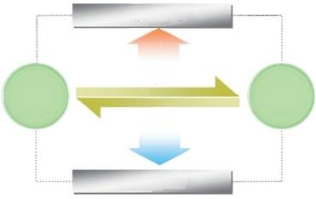
才能实现问题的解决，所以就产生 了各种各样的解决问题的方法和形
式，但是本质上都是用能量和物质 的相互转化来解决。因此，所有的
科学问题可以分为能量类和物质类 两大类，能量类的是能量的传递，
能量传递

转化
能量
传递

结构调控
物质
物质类的就是结构调控。 图2-1 宏观问题与科学问题的产生
曾经阅读美国一位中学校长的文章，明确指出按照学科分类的人类知识 体系很不合理，尤其是对于中小学教育，人类更应该按照提出问题、思考问题、 解决问题的角度分类，即从问题的角度把人类知识体系进行重新划分，这样 能够更好地为人类认知世界服务。
科学问题是基金申请书的核心，体现了申请人对科学素养和科学理念的 认知深度。科学问题是指本学科中关键、共性、基础的理论问题，是多个技术、 多个工艺背后的问题，是技术和方法所展现出来的灵魂。经过300多年的积累， 人类已经进入一个科学发现瓶颈期，很多申请书缺少发现(科学),大部分都 是发明(技术)。因此，基金申请书中通过宏观操作或一招鲜(创新方法或手 段),干预选题底层的基本物理、化学、生物过程，这个底层过程就是科学问
题。例如，化工领域的三传一反(传热、传质、传动量、反应工程)、界面结构，
材料领域的多尺度结构、构效关系。
人类社会存在物质和能量的相互转化，在这些转化过程中形成了形形色
色的宏观问题、技术问题和科学问题。总之，存在两大类解决问题的思路 或方法(图2-2):一是输入或输出能量(物质),这类科学问题就是能量和物
质传输、传递过程，也是如何强化传递的过程；二是输入或输出物质，如催 化剂、吸附剂、药品、食品、黏结剂、电极材料、环境材料等，这类方法的


性能 结构 调控
图 2-2 物质类科学问题

核心就是物质结构的演化或调控。
一般而言，通过各种物质结构 演变实现问题的解决，这类科学问

从技术问题到科学问题
国家自然科学基金申请书写作指南
题12.3就是多尺度结构调控机制，以及多尺度结构与性能之间的构效关系， 如图2-2所示。其实很多专业都是结构问题，如化工、物理、材料、机械、 数学、建筑、食品、化学(电子、原子、分子等多尺度结构)、服装、生 物(物种多样性、基因多样性)、能源(元素多样性、结构多样性)等。结 构问题是这个世界的本质问题，元素周期表有119种元素，就导致了世 界的丰富多彩，其本质就是结构的多样性。无论是自然科学、社会科学， 还是生命科学，都离不开结构问题。结构问题是根本，所以很多学科的 关键科学问题都可以落到结构上，关键是加入定语和特色，即加入限制词， 保证结构的特殊性和专属性。多尺度与时空转化效应是结构的核心特征， 因此，在撰写基金申请书时要找到主导尺度的关键结构。如图2-3所示， 生物学和微生物学的科学问题，从分子结构到基因结构(基因表达某个特
性微生物结构和性状),再到生物群落结构(微生物社会学概念),都属于
科学问题范畴，关键是解决问题的主导尺度；管理学也是结构问题，即组 织管理模型与机制，如图2-4所示。
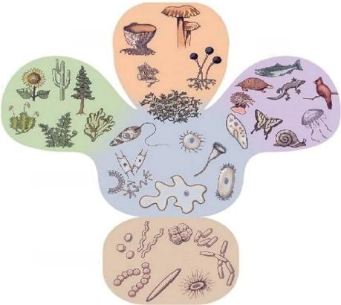
植物界
动物界

原生生物界

原核生物界
真菌界
图2-3 微生物群落结构
科学问题一定要在自己的选题里寻找和凝练。选题中的基础、关键、

共性越深刻，申请越容易被接受。科学问题的凝练往往会引入新概念、带 来新理论或新方法的发展，其是构成人类知识体系的基石。对科学问题凝 练得越深入，越能抓住问题的本质，越能推动认识水平的提高，越能提出 扎实的新理论或方法，这对推动科学发展大有裨益。属于制约某具体学科 领域科学发展的“瓶颈”问题，一旦找到正确的“突破口”或开启“那把锁” 的“钥匙”,则势若破竹，能深入揭示隐藏在“黑暗”中的自然现象演变 奥秘。
如图2-4所示，管理学或社会学结构也是一种科学机制或科学问题，同 样存在以结构为核心的科学问题，其本质就是管理机制或运行机制。如管理、 营销、经营、企业、框架结构与协调机制等。以现代化公司管理模式为例， 管理科学问题一：多结构合成部门，多部门多组织一体协同商战机制；管理
科学问题二：构建信息化多终端节点贯通商战机制。

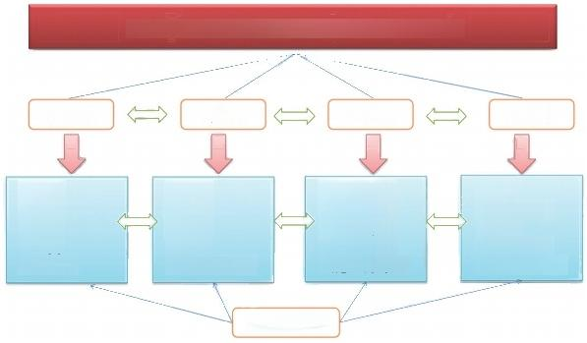
建设一支科学化高效运转-现代化商业公司

销售部

·客户
· 售后服务 ·宣 传
· 培训销售
· 营销服务 …

人力资源部
·谈判 ·会务 · 法务 ·交 流
·年度计划…
· 工程材料
· 工程运输
· 施工计划
·施工监理
· 施工方案 …
· 支出 ·收入 ·报 表 · 投资
·融资…
财务部
工程部
商务部
图2-4 管理学结构(社会学结构)

科学假说是人类研究未知世界的关键点，只有通过合理假设、大胆提问、 小心求证才能实现对未知，乃至无法获得直接证据的事物的准确判断和分析。 也只有好的假设才能体现申请人对自己学科和方向的认知深度及见解力，更 是人类好奇心的体现，通过好奇心的驱使，推动人类不断探索未知，揭示未

从技术问题到科学问题
国家自然科学基金申请书写作指南

知领域的关联和机制。
一般而言，人做判断时有两种机制：一种是“科学家机制”，先有证据再 下结论；一种是“律师机制”，先有了结论再去找证据。
把上面这句话翻译成容易理解的意思就是：通过对前人工作进行分析， 结合学科基础知识，分析问题的科学本质，再利用自己的新方法干预这个本 质，干预本质的假设结论就是假说。通过怀疑和质疑前人工作的不足与问题， 提出自己的新方法，再结合学科基础知识和共识，论证新方法的难点和对策。 所谓探究式学习，即为科研模式，探索未知。
假说意味着创新，假说意味着未知，假说意味着探索过程。因此，科学 假说是整个基金申请书的灵魂，也可以说成是科学的“忽悠”，“忽悠”仅仅 是大胆假设，而科学假说需要在大胆假设的基础上小心求证，如同步辐射数据、 中子衍射数据等。
撰写申请书时要从宏观问题引出科学本质，再通过新干预方法干预这个 科学本质，干预后科学本质的变化就是科学假说。因此，基金申请书以科学 问题为主线，以科学词汇为主语（材料学院的科学词汇，如多尺度结构调控、 构效关系等），以自己的新方法为抓手，以解决本质问题方法的本质为目标（双 本质），通过选题和研究，呈现申请人对科学的深刻理解和认知，最终输出科 学问题和科学本质，而不是技术、产品、材料和工艺。
撰写国家自然科学基金申请书时，首先要明确何为道，何为术，明确道、法、 术、器的区别和关系。基金本质就是用旧术研究新道，用已知的术研究未知 的道。用已知或旧的术、器研究新术、新器中的道和法。一般而言，1000 万元以下的基金项目中科学问题就两条，分成四个自然段来写：第一段写 科学问题研究的必要性，第二段和第三段分别写两条科学问题如何实现、如 何研究，第四段写科学问题解决后的影响和效果。
本质上科学假说就是科学问题的发展脉络、发展趋势、干预后的假设结论， 是科学问题的一种发展预判。因此，科学假说是建立在科学问题基础上的路 径和发展的假设及预期。

2 科学问题与科学假说

2.3 化工（能量）类科学问题
这么多学科，为何偏偏选中化工类和材料类课题，来讲科学问题呢？原 因有三个：第一，作者对化工学科科学问题比较熟悉，便于比喻和表达；第二， 化工的科学问题，既有化学部分，也有物理部分，而这两个部分又能牵出很 多学科；第三，材料是化工过程制备的，因此，化工过程更加具有广泛性和 普适性，很多学科都在做材料，都在应用化工过程或过程强化。
近代科学史是以物质和能量转移转化为目的的发展过程，很多学科都在 研究物质转化和能量转移，在这个过程中会产生很多问题，这些问题便形成 了不同领域的方法和理论，也就导致了学科的不同分类，其实自然界本来没 有学科之分，只是人类为了研究方便，进而形成学科分类，形成不同学科和 理论，解释不同尺度、不同领域的现象和问题。所以，科学界研究的对象无 非是物质和能量的问题。而国家自然科学基金委员会的终极目的就是打破学 科界限，找到共性的本源，从一般学科找到共性学科本质，这样才能打通问 题的本质，找到最本源的东西，进而找到高效的解决方法。
人类认识未知世界的方法和逻辑，首先经过分类，然后进行类内讨论整 理，获得推论，再进行总结和归纳，获得结论。这个过程，对于很多领域和 学科具有明显的优势，然而发展到今天，需要逐渐打破学科界限，突破知识 边界，实现学科交叉和集成。分类是人类认知的第一步，这个步骤对撰写基 金申请书也很重要，把文献和研究现状进行整理和分类，是一种非常有效的 寻找关键科学问题的方法。例如，如何将 1000 个样本，按照不同的分类方式， 分成若干类别，在类别内进行对比分析和讨论，获得不同的结论。
化工是化学工程和化学工艺的简称，化工学科以“三传一反”为核心，“三 传”是指传质、传热和传动量 [3, 4]。而每个传递过程务必在两相界面处发生， 如果在同一相内则无法称为传递。日常生活中沏茶和盐溶于水等过程均属于 传质过程，茶多酚和盐中钠离子由固相中渐变成液相分子或离子，形成渐变 结构，就是典型的传质过程。“一反”则是反应工程，即化学过程中电子得失 的规律和行为。“三传”是基本的物理过程，属于物质和能量的传递过程，而

“一反”则是物质和能量的转化过程。因此，只要涉及这些过程的行业和学科 都可以用“三传一反”作为科学问题。
化工学科涉及很多基本单元 [4]，如蒸馏、精馏、过滤、干燥、萃取、蒸发、 结晶等，这些单元操作不仅在化工领域，在冶金、能源、材料、矿业、环境、 制药、煤炭、石油、选矿、生物质等学科均有这些单元操作，只是不叫化工 领域的名称而已。因此，凡是具备基本单元操作和“三传一反”基本特征的 工业，都称为过程工业，其中的物质和能量转化的工程问题，为过程工程。 其核心科学问题就是“三传一反”，而“三传一反”的传递物质基础则是界面 结构，因此很多学科的科学问题都是“三传一反”和界面结构。
然而，随着学科的发展，过程工程很多领域发现，占主导的关键过程， 已经慢慢由“三传一反”逐渐演变为介尺度问题或介科学问题，这里所谓的 介尺度不是指具体某一个尺度，而是指体系中极大与极小之间的尺度，这个 尺度是很难认清的，只有认清这个尺度才能实现宏观问题的解决。如化学家 研究分子尺度结构的问题，材料学家研究纳微米尺度的结构，而介（中间）尺 度很难认清，也只有认清这些介（中间）尺度的问题，才能实现由分子向目标 材料合理调控，如纳米球形、纳米方形、纳米线等。因此，很多情况下介尺 度和介稳中间相属于介科学问题。
在矿物加工、催化过程等学科中，界面性质是科学问题，还是界面结构 是科学问题？很多情况下，矿物加工、界面化学反应、催化过程都涉及界 面问题，然而很多学科把这里的科学问题归结为界面性质，其实不然，界面 结构才是本征科学问题。界面性质只是一种功能的体现，不是本质科学问题， 界面性质由界面结构决定，因此界面结构调控和构效关系才是项目的科学问题 和本质问题。反应界面的问题，界面结构是本质，结构决定了性能，性质是 界面的功能属性，并不是界面问题的本质科学问题。结构是核心，“三传一反” 之所以能够顺利进行，是通过界面处的结构完成的，界面性质只是界面处三传 一反的现象而已。例如，炒菜和泡茶过程中味道分子通过液体或固体扩散到每 个角落，形成均匀化的味道，而这个渐变扩散的过程就是传质，无限微分的每 个浓度区间就是一个相，存在若干个这样的相界面，其实本质上的科学问题

就是这个相界面结构决定了一切动力和阻力，也就是界面结构决定了界面性 质。
因此，化工学科的科学问题本质就是能量的传递，显然只要把选题向“三 传一反”、界面结构上靠，就能写出科学的东西，让评审人觉得申请书很科学。

2.4 材料（物质）类科学问题
世界是能量和物质的组合体，是能量的也是物质的。世界的丰富多彩源 于物质的丰富多彩，物质的丰富多彩源于结构的丰富多彩，结构的丰富多彩 源于多尺度和多组元。无论是什么物质，都可以看成材料，材料的丰富多彩 源于结构的丰富多彩，因此多尺度或多级结构是材料的核心和本源。无论什 么对象，或是我们研究的目标，都具有物质属性，只要我们深入分析其材料 属性和物质属性，便可找到结构这个核心。著名科学家卢嘉锡院士的学术思 想就是结构决定性能。基金写作过程中很多课题是材料类的课题，其科学问 题就是结构，然而很多申请人写成了性能和功能，认为优异性能才是核心。 广义的结构就是事物的搭配、布局、安排、构筑、构造等，如房屋的结构、 建筑的结构、书法的笔画结构、药物分子结构、飞机的结构。
很多领域都是材料问题，即都是结构问题，只是我们没有时时刻刻去想 这个结构的范畴而已，导致宏观上或是应用上只想到了性能。化学中的同分 异构体、晶体化学中相同分子和不同晶型的物质，这些都是结构问题。最经 典的就是碳材料，都是由碳原子组成，却千变万化，如石墨、煤、石墨炔、 石墨烯、富勒烯、纳米管、焦炭、碳量子点。在物理和机械领域，不同型号 的导弹或运载火箭射程不同，载荷不同，都是因为结构不同；飞机的发动机、 导弹的发动机、汽车的发动机、电动车的发动机、手表的发动机，都是发动机， 为何力量和功能不同，究其本质也是结构不同。变形金刚一会是人形、一会 是车形、都是一样的物质为何可以变换，变换后又为何有不同功能，本质上 还是结构调控导致的。生物领域，蝴蝶的翅膀、老鹰的翅膀、蜻蜓的翅膀、 鸽子的翅膀、蜂鸟的翅膀，都是翅膀，为何功能和性能不同，还是结构不同

导致的。不同的生物物种之间，就是利用不同脱氧核糖核酸（deoxyribonucleic acid，DNA）和蛋白质结构而区分的，所以有一个学科称为结构生物学，著 名的科学家有施一公、颜宁等。更加直观的例子就是水的结构，虽然相对简 单的 H—O—H 结构，在不同环境下，可以是液态，可以是气体，可以是固态， 固态可以是冰，可以是霜，可以是雪，可以是雹，液态水也可以是各种分子结 构或离子结构，真是百变 H—O—H 结构。建筑与书画方面，也是最讲究结构（层 次）和布局的。因此，书法、绘画、建筑都一样，其核心也都是结构与布局。
对医药而言，也是同样的，不同分子结构具有不同的功能，不同功能主 要源于分子结构、活性结构、手性结构的调控。因此，医药材料的科学问题 仍然是结构问题。那么医学呢？其实也是一种变相的结构分析，可以这样理解， 正常人的身体结构属于正常（无病）结构，当患有某种疾病时，其身体结构会 发生变化，变成了病变结构，因此只有把病变结构调理成正常结构，人类的 疾病才能被治愈。各种治病的过程，其实就是调控人体结构的过程，调控方 法就属于治疗方法或医术等。中医最讲究的就是调理，本质上就是调控身体 不同器官的结构和环境问题。
然而，很多情况下只有某一尺度下的关键结构起主导作用，只有这个主 导尺度下的关键结构才是最重要的核心结构 [1]。其实，所有尺度的结构都影响 材料和物质的属性和性能，但是只有这个主导尺度的关键结构占比最大。因此， 材料问题的核心是如何找到这个主导尺度下的关键结构。催化材料的核心结 构是电子结构，医学材料的核心结构是纳 - 微结构或分子结构（小肽、多肽、 短肽）；药物的核心结构则是分子或离子结构，当然也有短肽结构或小分子肽。
材料类的科学问题核心是结构，第一个层次则是结构调控，关心结构如 何获得，通过什么样的物理、化学、生物方法获得结构，即结构调控机制； 第二个层次则是调控出来的结构与性能之间具有什么关系，也就是什么结构 对应什么性能，称为构效关系。然而很多情况下，很多申请人看不出自己的 选题属于材料类，更想不到是结构调控和构效关系这两个方面的科学问题， 而只是盯着材料性能或技术性能。因此，最难的不是写出结构调控，而是找 不到主导尺度下的关键结构，即找不到一种宏观一招鲜实现主导尺度下关键

2 科学问题与科学假说

结构的高效调控。这是最难的，也是最创新的。
如图2-5所示，只有猫抓的生物才是老鼠，所以只有外形像老鼠还不够， 还要气味相同，才能引起猫的注意，才能说明这这种生物是老鼠，这就形象 说明了主导尺度关键结构的重要性。所谓主导尺度关键结构就是对某一事物 特征起决定性作用的尺度，在这个尺度下的关键结构，我们称之为主导尺度 关键结构。而宏观一招鲜则是调控这个主导尺度关键结构的核心方法。

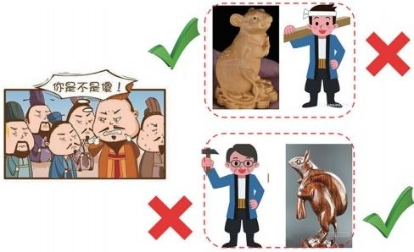
形状像不够，气味还得像老鼠
图2-5 主导尺度关键结构
还有一类选题属于跨尺度问题，也是多尺度或介尺度问题。举一个极端 例子，如宏观上受到牛顿力学的调控，微观上研究各种粒子的运动规律或运 动状态，这就属于跨尺度问题，这是一个非常难的问题。因此，需要申请人 找到其中的必然联系，把关联机制写清楚，才能打动评委。跨尺度问题本质 上是经典牛顿力学和量子力学的关系、统计热力学与宏观受力分析的关系。
显然，化工类和材料类的科学问题适合以下学科：化学、化工、材料、冶金、 能源、矿物、煤炭、石油、资源、环境、生物、物理、信息、计算机、医学、 人工智能、机械、热能、地质、食品科学、轻工、纺织。
如图2-6所示，信息类科学问题介于物质和能量之间。当信息存储时就 是物质属性，属于结构类科学问题，而信息在发射和传递过程中则是能量类 属性。因此，无论是传统信息类专业还是其他方向，都可以从物质和能量的 相互转化过程中寻找科学问题。例如，无线充电技术，就是利用转化器把电

从技术问题到科学问题
国家自然科学基金申请书写作指南
流转化为磁场波，传输过程是磁场波，接收过程再把磁场波转化成电流信号。
因此，电、磁、声等信息类方向，存储时的科学问题是结构，传播或发射时
的科学问题是能量的属性，即能量的传递或传输才是核心。
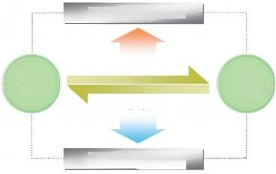
信息转换(物质类)

发射
信息2 存储
接收

信息传递(能量类)
信息1 存储
图2-6 信息类科学问题的表达

2.5 申请书的科学问题

首先，要明确基础科学、技术、工程之间的关系和区别，以及区分三个 词语的内涵和外延。
其次，要明确理科、工科、医科、农科、管理这些学科的基本要素和研 究维度及尺度。这部分可以查阅高校和教育基本资料。
最后，要明确基金项目的基本原则和要义，到底要支持什么事情，什么 项目，要弘扬什么,推动什么,这部分可以到国家自然科学基金委员会的网 站首页查看。
科学，我们理解就是人类对自然规律的发现。技术，我们理解就是人类 利用自然规律发明的方法和装备。工程，我们理解是利用发明的技术，结合 科学规律，人类有组织地有既定目标地实施事情，要实现规模化效应、影响 力效应、突破性效应的活动，属于技术和科学的集合体。
理科简单来讲就是研究基础学科、基本原理的学科，本身就是发现科学、 描述科学、分析科学的过程。一般认为是研究人类认识世界的基本科学观，如 基本粒子的物理、化学运动规律，天体运动基本规律，生命的基本运动形式等。
工科则是利用理科发现的基本规律，结合发明的新技术、新方法、新装备

实现技术和工程过程。医学和农科也是如此：通过生命基本规律，结合理科化学、 物理等规律，发现和利用生命基本规律，发明和创造医学及农科的技术和工程。
管理学科属于社会学科，属于研究人类自身问题的科学，通过组织、管理、 运筹人类的整体活动，或是组织管理大规模人类集体活动的基本规律，如党派， 企业、政府、军队、学校等要求，按照制度、等级、作用，实现有秩序、有 组织的运行。范围大，人数多，就是管理科学工程，反之则是管理理念和文化。
再说基金的要义，就是要申请人发现并给出基础、关键、共性、核心、 底层的研究内容和逻辑，指导科研人员发明和创造出更准确、更高效的技术 和工程，服务于社会，服务于国家，服务于人类。
显然，申请书的本质应该是基础、关键、共性、核心、底层的研究内容 和逻辑。明白这个道理，从纯科学、纯技术、纯工程、纯管理角度分析什么 是基金申请书要的科学问题就一目了然了。
纯科学，即理科专业该写的科学问题就是最基本的物理、化学运行规律 和原理，如物理、化学、生物、天文、地质基本规律等。
纯技术，即工科专业该写的科学问题就是发明这个技术后，深度分析技 术能够运行的基本原理和科学逻辑。技术正常运行的科学道理就是科学问题， 如火法冶金、氢冶金技术、煤气化技术、煤制油技术等。当然这个纯技术也 包括医学和农科，其实这两个都属于生命科学。
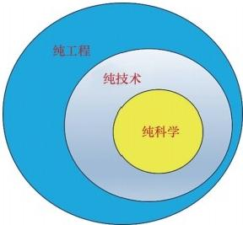
纯工程，即工科专业完成的内容，只不过这个要专业范围宽，从业人数 多，尺度数量规模大，如载人航天工程、港珠澳大桥工程、运-20大飞机工 程、航母建造工程、FAST工程等。这里
的科学问题应该是技术与技术之间的逻 辑关系，既然工程是技术和科学的集合 体，那么集成的逻辑就是最重要、最核 心的科学问题。
图2-7为纯科学、纯技术和纯工程之
间的逻辑关系。纯科学、纯技术、纯工程
都向下兼容，纯科学的科学问题是三者在 图2-7 纯科学-纯技术-纯工程的关系

从技术问题到科学问题
国家自然科学基金申请书写作指南

写“本子”时的科学问题，关键看申请人更侧重哪个角度、哪个维度表达自 己对三者科学问题的认知深度和水平，最想展现哪个维度和尺度的科学问题。
再说，纯管理学科，本质上是人类运筹学的一种分支，管理是人管，所 以各类组织模式、组织框架、组织架构、运行机制、运筹原理就是科学问题， 如何实现信息高效传输（正向逆向反馈），如何实现高效执行，如何实现收集 与搜索，如何实现高效分析和决策。当然，可以引入各种算法和人工智能的 搜索、穷举、甄别、分类、分析、决策、执行等功能。
综上所述，这些学科的基本科学问题，应该是每个学科的底层逻辑，把 宏观问题的底层逻辑分析到位，找到方法的最底层规律和逻辑，建立方法和 问题之间的底层要素和逻辑的基本关系，就是构建科学问题、凝练科学问题， 越是底层越清晰，越言简意赅，尤其是基金申请书所要求的科学问题，就更 容易，更准确，更能打动评审人。因为只有找到每个事物的底层逻辑才能发 展和利用该事物，扬长避短，服务于技术和工程，服务于人类。

28

3 科学问题 凝练

本章思维导图


构建底层结构与物理、化学过程的关联机制

结构是终极科学问题

典型学科共性科学问题
科学问题凝练

科学问题的漂移与跨学科

精准提出新概念

3.1 精准构建底层构效关系
基金科学问题和高分 SCI 论文如何思考，如何讨论构效关系？ SCI 论 文到底要弘扬什么，是技术、科学，还是什么？科学问题就是结构与性能 的构效关系，那么到底什么是构效关系？
很多专业，很多选题方向，尤其是生物、化学、环境、材料方向，都是 建立结构与性能的构效关系，但是很少有人明白，何为构效关系，底层的构 效关系正是我们要寻找和凝练的科学问题。底层构效关系不是结构与性能的 直接关联，而是先找到性能的化学（物理）本质过程，再找到一个特定的化学 结构（主导尺度关键结构），构建两者的逻辑关系或关联，解释化学结构如何 调控或影响性能所对应的化学（物理）本质过程，这样才能写出基金申请书的 科学问题和高分 SCI 论文。
工程学科通常是二级学科，二级学科术语一般是一级学科过程或术语的 组合，要把这些二级学科术语拆开，拆到不能再分解为止，就是一级学科基 本过程（数理化天地生），即找到“卡脖子”的关键环节，就能解决二级学科 的问题。这样问题就简化了，科学假说也就有了。
也就是说，把二级学科的学科术语的化学本质弄清楚，干预这个化学本质， 就是科学假说。再分析我们的宏观一招鲜方法到底要解决哪个环节，其本质 也就明了了。过程解析清楚就是高分 SCI 论文，重点表征关键环节的关键结构。 例如，生物学中的术语“基因表达”，包括几个步骤：转录、核糖核酸 （ribonucleic acid，RNA）剪接、翻译和翻译后修饰、调控实现对基因表达的调控。 基因调控赋予细胞对结构和功能的控制，基因调控是细胞分化、形态发生以 及任何生物多功能性和适应性的基础。基因调控也可以作为进化改变的底物， 因为控制基因表达的时间、位置和量可以对基因在细胞或多细胞生物中的功

3 科学问题凝练

能（作用）产生深远的影响。简化而言，就是转录、翻译、“催化”氨基酸合 成多肽三个过程组合而成。其实研究时，看看到底要研究哪个环节自然就明 晰了。
再如，微生物群落结构，其实就是一种特定微生物组合，由几个不同领 域的能手组合而成，分别完成特定的目的：底物选择和培养条件。表达过程 就是调控微生物群落结构，并且实现有机污染物高效降解的过程。土壤中有 机污染物的微生物降解机理，都是要解析这个科学问题，即微生物群落结构 调控。
常听到一些博士研究生说自己的课题不好发论文，更不好发好论文，都 是工艺，都是宏观操作条件，但是结果很好，效果明显，解决了问题，也能 使技术本身获得很好的效果，可就是不能发好论文。所谓好论文就是发表在 学术界公认的高影响因子的顶刊。
也有很多青年教师抱怨，自己的想法很好，宏观操作也很新颖，改善的 效果或材料性能也非常不错，就是写论文时，投高分期刊总是不过审。其实 发高分 SCI 论文有很多因素，除了选题是热点难题、行业风口难题、历史性 难题、国际性前沿难题、“卡脖子”难题或争议外，就是 SCI 论文到底要写什么？ 首先要明白 SCI 论文是表达、传播科学发现的载体和媒介，不是简单介绍技术， 更不是仅介绍和传播技术的载体，SCI 论文更青睐思想的传播，是弘扬科学道、 科学法的媒介和文献。知道这一点后，就明白一篇好的 SCI 论文到底要写什 么了，应该写效果背后的科学道理，尤其是深层次的科学道理的理解和逻辑 关系。
做研究时采取一个宏观方法，解决了一个问题，提升了一个宏观性能， 如果简单地把这个宏观方法与宏观性能关联，写宏观方法的必要性、重要性 及宏观性能的演化规律和行为，这是不够的，仅能发表低级别的 SCI 论文， 如果宏观方法不够新颖，宏观性能不够好，那就什么好论文也发不了。
分享一个通用的方法：写论文时，要先找到实验过程的宏观方法和宏观 性能深层次的物理、化学道理， 然后理解到位。再分析宏观方法背后的物理、 化学变化规律，以及宏观性能背后的物理、化学变化规律，再对这两个背后

从技术问题到科学问题
国家自然科学基金申请书写作指南
的物理、化学规律进行关联，建立逻辑关联和表达，这个逻辑关联就是写论 文的主题、主线、主体、中心，而我们做的各种结构表征和计算表达，就要 围绕这个主题、主线、主体、中心。
如图3-1所示，作者既要对宏观操作的背后内涵、物理化学规律非常清楚， 也要对宏观性能背后的物理化学道理非常明白，而不是宏观对宏观、空对空 地写，建立空空的关联或机制。其实这是由我们的二级学科术语导致的，也 就是说二级学科术语没有很好地被物理、化学术语解释，导致很多情况下二 级学科术语都是空话、行话、熟语，缺乏科学性5。
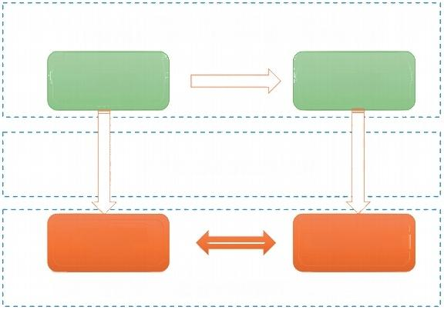
宏观规律，宏观现象，宏观操作
这些结果一般放在补充材料中，证明数据真实性和普适性

宏观操作 宏观性能

最难的部分，要查文献，深度分析

物理、化学表 达结构

高分SCI论文要做的，表达的中心、主线、主体，就是中间的双向箭头
底层物理、化学过程
图3- 1 科学研究过程底层构效关系
在写论文时，首先找到宏观操作和宏观性能最底层的物理、化学规律， 并表达清楚，建立两者的逻辑关系，形成新理论和新效应，这是最好的高分 SCI 论文写作方法。找到宏观操作和宏观性能词汇对应的物理、化学逻辑是 非常难的事情，需要常年深度思考和积累，要常年培养和积累科学素养及科 学思维。这些也解释了一些研究生困惑的事情，为什么都是做一个课题，都 是做热门材料，为何有些人能发高分SCI 论文，而有些人却发不出高分SCI 论文。这个法则也能解决这些研究生的困惑，这个法则更适合生物、化学、 环境、材料等方向。然而，这个过程最难的是如何找到宏观性能背后的化学、

物理本质因素，这也是科研最难的地方，很多情况下我们选取的尺度和关键 点都不够准确，不够细致，导致无法自圆其说，很多情况下也很难判定是否 合理。这时候需要科研人员对宏观性能有一个清晰的认识，多方面读取文献， 从不同角度分析这个宏观性能的化学、物理本质，而不是就盯着这个领域的 文献，更多时候要看其他领域的专著和基础知识。
例如，烙饼时，面饼不起层或不鼓泡，无法判断是否出锅，同时也导致 口感不好。因为起层或鼓泡说明面饼口感好，也说明马上要出锅了。当面饼 不起层或不鼓泡时，一般采用抹油的方式，轻轻在面饼上抹上少许油，很快 面饼充气，这时也就可以出锅了，如果把这个过程写成宏观现象或工艺就是 研究抹油方式、抹油量、时间等，我们可以考虑一下这个过程为何这么神奇， 抹上少许油就能充气，其实就是油膜抑制的水蒸气由面饼内部缓慢逸出，发 挥阻碍气相传质的功效；同时，在气 - 油 - 饼三相界面处强化传热、导热，让 面饼迅速升温，充气，形成暄软的口感。这就是生活中的“三传一反”，写论 文就是要写气 - 油 - 面三相界面的“三传一反”。
如何寻找科学问题，如何表达科学问题？很多青年教师有点不知所措， 其实很简单，就是我们采取新方法干预底层构效关系后，构效关系的演化规律， 或是物质运动本质的演化过程。这就是我们干预后形成的底层结构（主导尺 度关键结构）与宏观性能所对应的理化过程的关系，如图 3-1 所示。
一般而言，在研究问题过程中采取的宏观操作提高了材料的性能（电化 学性能、储能性能、力学性能等），建立了宏观操作与性能的关联，这是表面 构效关系，是远远不够的。也有研究利用一个热点物理学参数（如内建电场、 异质结、能带、d 带中心、超晶格、前线轨道、量子阱等）与材料性能建立关 系，然而用宏观操作干预和调控这个热点物理学参数，建立这个热点物理学 参数与材料性能之间的关系，这个构效关系比表面构效关系要深层一点，但 仍然不是底层构效关系。进而经常会发现很多研究材料的课题，仍然发不出 高分 SCI 论文，原因就在于此，仍然没有找到共性、关键、基础的构效关系。 那么究竟什么是底层构效关系呢？我们认为这个底层构效关系，应该是宏观 操作所获得的底层结构（分子结构、电子结构）与这些热点物理学参数之间的

从技术问题到科学问题
国家自然科学基金申请书写作指南

关系，才是底层构效关系。这些底层的分子结构、电子结构应该具有独特性， 这样才具有新意。只有这个底层构效关系才是能够发表高分 SCI 论文的核心 思想，才是真正的基础研究，一旦发现这些底层构效关系，就能够指导很多领域、 很多专业、很多方向的突破。这种破题、寻找科学问题的方法更适合那些关 注传统材料、传统课题的申请人，因为传统方向、传统课题、传统材料（如石 墨材料）在性能上无法突破，只能利用这个底层构效关系突破传统认知。
例如，催化剂选择性难调控（工程尺度的问题），也是化学学科的大问题， 但是通过国内外研究进展的综述，发现催化剂结构主导了选择性，但是存在 的新问题是结构与选择性关联机制不清楚—催化剂结构难调控（新难点）， 那这个新难点对应的科学问题应该是催化剂电子结构和电子转移过程是如何 对应的，催化剂的电子结构是如何通过分子结构实现调控的。
另外，大量阅读近年的顶刊不难发现，生物、化学、环境、材料类项目 研究的前沿是化学力效应，即电磁力（化学键合形式）的产生、转化、应用过 程效应，宏观问题在很多情况下是牛顿力学过程。用化学物质（原材料、添加剂） 或化学结构（特殊材料）解决牛顿力学问题，本质是用电磁力（化学）与牛顿 力（物理）建立关联机制的过程，是前沿基础研究。因此，我们的研究不是 为了材料而研究材料。我们要研究电磁力和牛顿力之间的关系，即化学力与 物理力之间的关联机制，如用化学原料或结构解决锂电材料应力问题。当然， 常见问题是电磁力与电磁力的关系，如催化反应、有机合成反应。因此，科 学问题凝练可以从研究电磁力和牛顿力之间的关系，即力与力的关系入手， 找到发力点，提出申请人自己的新思想和新概念。

3.2 结构是终极科学问题
一般而言，化工领域主要问题由热力学和动力学构成。化工领域热力学 表达化学反应是否能发生，能发生的说明热力学可行。热力学平衡态过程说 明几种势力在某一结构下或环境下达到动态平衡，通过各种人类已知的表征 手段来获得热力学动态平衡下的结构。而动力学是研究化工过程发生快慢的问

3 科学问题凝练

题，即在没有平衡之前，化工过程经历了瞬息万变的物质和能量交换过程，直 至达到热力学平衡点，在目前的人类认知领域，还没有更加精准地把瞬息万变 的结构进行表征，动力学只能利用反应常数和活化能来描述。因此，化工过程 一般用热力学和动力学方法进行研究，大家想想为何会这样分开研究呢?就是 因为结构，结构才是动力学和热力学之间的一道鸿沟，动力学过程无法获得精 准的结构，因此只能用参数进行研究和表达。显然，化工热力学和动力学的差 异说明结构是核心，结构才是对这些过程的根本认知，如图3-2所示。正是因 为人类对不同环境下结构的认知不够精准，不能够及时获得，才导致不同的状 态需要用不同方法研究，其实所有的状态或所有的时刻，结构才是最本质的属 性，才是最核心的关键。《非平衡热力学与能量耗散结构》一书，讲的就是利 用动力学方法研究非平衡热力学，这个动态变化的结构属于能量耗散过程，直 至形成动态平衡结构，就是从非平衡结构变化到平衡热力学结构的过程，这也 说明结构是动态变化的，没有静止的结构，所以很多学科利用原位表征方法(在 线表征)分析反应过程中动态结构的演变规律和行为。
从以上分析不难看出，物质世界的丰富多彩源于结构的丰富多彩，结构 才是各种物质的本质和客观存在，什么样的结构对应什么样的功能，只要实 现不同结构的调控，获得结构调控机制，就能实现结构的高效控制，强化按 照人们意愿的方向调控，制备出高性能的材料或物质。


平衡态结构 瞬息万变的结构
图3-2 对动力学与热力学的理解
这里谈谈大结构观点。世界是有结构的，宇宙也是有结构的，所以时空 也是有结构的。不同的结构空间里，存在不同的规律和基本的运行法则，这 也体现了爱因斯坦的广义相对论。因此，我们每个人在自己的领域里认知是 有限的、局限的、片面的、零碎的、肢解的，要想全面地看问题，必须跳出 自己的环境，从更高的角度看自己的选题和方向，才能找到更加合适的科学 问题。其实每位我们耳熟能详的大科学家无一不是自动自觉地践行了物质是

从技术问题到科学问题
国家自然科学基金申请书写作指南
有结构的、结构决定物质性能这一特性，如杨振宁先生在多个场合描述宇宙 结构时，经常把窗花的剪纸结构比喻成宇宙结构，其实宇宙也是有结构的， 只不过是在不停地变化，而我们人类如此渺小，无法获得其真实的结构，也 可以用古诗解释：松下问童子，言师采药去，只在此山中，云深不知处。
也就是说这个世界只有一个科学，就是结构学，不同学科研究的是不同 领域、不同尺度、不同角度的结构，其本质和根源都是结构问题，原子结构工程、 分子结构工程、电子结构工程、原子核结构工程等，如图3-3所示5。
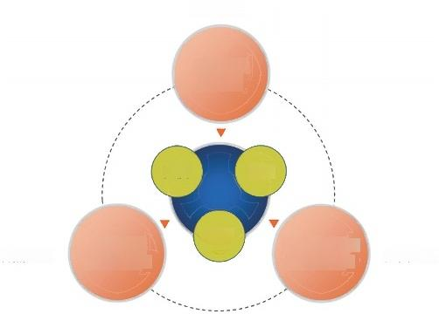
自然创造

人体结构
(医学)

尺度 形态

人类组织结构
(社会科学)
物质结构
( 自然科学)
人类创造
自然创造
时空
图3-3 结构学分类
物质世界的丰富多彩，其原因是物质的丰富多彩，物质的丰富多彩是因 为结构的丰富多彩。无独有偶，卢嘉锡院士学术思想认为结构决定性能(性 质),因此我们必须认清世界的本质是结构。但是每种物质都由各种结构或 多个尺度结构所控制、影响和决定，这样研究起来主次不分，主要矛盾不分。 因此，我们可以通过找到决定物质性能的主导尺度下的关键结构，即分析 关键性能的主导尺度，以及这个尺度下的结构问题，来解释这个物质运动 过程的基本规律和行为。物质世界的核心科学问题是结构，结构是主导物 质的核心。
化学工程的科学问题是“三传一反”和界面结构。为何界面结构如此重要? 原因是界面结构是“三传”的核心热力学环境，只有界面结构适合“三传”才

3 科学问题凝练

能强化“三传”，否则界面结构不适合“三传”，“三传”发生的热力学条件不够， 导致“三传”效率下降。“三传”的本质是能量和物质的传输，而界面结构是 能量和物质传输的载体与热力学环境，显然结构才是整个物质科学的基础。
结构也可以分为广义与狭义，狭义的结构观来源于物质世界。其实，世 界上每种物质本质上都是材料，所以材料的核心就是结构。除了材料和物质 以外，很多地方的结构也较好理解，即广义结构，如中药药方、建筑学、管 理构架、人类器官（组织）、蛋白质结构（结构生物学）、中国书画、能源结构、 经济战略布局、军队制度、宏观调控机制等都属于广义结构范畴。很多情况 下，我们无法找到或者发现结构，如选矿、环境、管理、冶金、煤炭、石油、 生物质等领域的研究课题，其实这些都可以归结于结构，因此我们可以将结 构分为硬结构和软结构两类，或本征结构和机制结构。
把所有学科的核心看成结构工程，只是不同尺度、不同对象、不同形态 而已，结构工程才是所有学科的科学问题。做催化研究的就是电子结构工程， 做有机（无机）化工研究的就是分子结构工程，做生命研究的就是蛋白质工 程、基因结构工程，做混凝土研究的就是硅酸盐结构工程，做金属有机框架 （metal-organic framework，MOF）/ 共价有机框架（covalent organic framework， COF）研究的就是 MOF/COF 结构工程。组织管理结构和宏观调控机制，是 一种组织意识形态和模式调控，是一种重要的社会学结构形式，属于社会科 学关注的尺度和结构；量子、电子、分子、纳微米、米、千米、光年等是物理、 化学、生物学结构关注的主要尺度和对象，这些属于自然科学和生命科学关 注的结构尺度。
因此，很多课题的科学问题是结构调控和结构与性能之间的构效关系， 称为结构调控机制和构效关系，所以我们面对的课题本质就是利用各种物理、 化学、生物的方法调控对象在不同尺度和不同环境下的结构，进而实现结构 调控和构效关系的认识、理解与应用。
通过上述分析已经得知科学问题是物质结构和能量传递，那么是不是所 有学科和方向的科学问题都一样？这显然不是，每个选题需要在前面加上定 语。特殊环境、特色环境下的科学问题，虽然本质上都是“三传一反”、界面

从技术问题到科学问题
国家自然科学基金申请书写作指南

结构和结构调控，但是定语，即特定系统加上之后就可以表达出申请人对这 个问题的认识深度和理解能力，当然如果自己能找到更加共性、基础、关键 的东西，用特定的词汇语言描写则更加说明申请人的水平和认知深度。如某 种特定结构的调控，传统上用物理法，现在用化学法。化学法调控这个特定 结构的科学原理是什么？这种化学法调控的特定结构与性能之间的关联机制 是什么？这些就是属于共性科学问题下的个性化表达与描述。
科学问题具有它的共性、关键性、基础性， 同时由于每个人研究的对象、 环境不同，具有个性，因此如何把共性特征融于个性特征中，使个性充分体 现共性特征，是申请人写作的关键，也体现了申请人举一反三、触类旁通的 能力和运用科学的娴熟度。
多年修改基金申请书发现，理科博士撰写基金申请书比工科博士写得更 科学，原因是理科的词汇和语言本身就是科学，而工科是利用理科获得的科 学发现，在技术层面、工程层面去应用，集成理科的发现，直接服务于人类 和社会，因此难易程度上没有大的差别，但是面向的对象和客户不同，进而 导致工科博士很少使用这些理科发现的词汇和语言，这样写出来的申请书很 技术，很工程，不太像科学。然而，并不是技术和工程就没有科学问题，而 是需要工科博士下更大功夫发现共性规律、共性特征、关联机制、集成机制， 这也是另一种科学层次。很多博士说，自己做的科研方向是工程，是技术， 很难发表 SCI 论文，所以可以降低要求，这句话不够准确，因为技术和工程， 本身也利用了现有的科学，而不同技术和工程应用对科学的理解和运用也有 差别，所以需要工科博士在从事技术和工程研究的过程中，积累和探究特殊 载体下科学问题的转化和变异，找到与技术、工程相匹配的科学问题，用于 基金申请书的写作。这才是工科博士基金申请书写作的出发点，而且工科博 士比理科博士更加感性，更容易找到交叉和集成的创新点，发现科学问题之 间的逻辑与关联。工科博士应该从技术和工程的科学集成和科学关联角度出 发，可以分解技术或工程，可以集成技术和工程，找到科学单元或科学集合， 这样就容易找到科学问题，撰写基金申请书和 SCI 论文，毕竟 SCI 论文是研究 科学问题的文字和图表，承载着科学家的科学思想和科学理念的文章和文字。

一个精准凝练的科学问题就像是一把剔骨尖刀，能直击问题本质核心， 精准实现骨肉分离。“科学问题不够凝练，或凝练不够”，这样的评语，并不 是评审人的随意之言，而是对申请书研究深度和广度的一次灵魂拷问。
如何找到科学问题？要符合新兴、新颖、创新性较高的要求。科学问题 需要新兴、新颖、专家比较认可、值得研究。以独特的视角和创新思维，发 现科学领域的未解之谜，并清晰阐述研究如何填补这一空白。同时，需要强 调该研究对学科发展的推动作用，以及对社会、环境或经济等方面的积极贡献， 让评审专家感受到项目具备的创新性和前瞻性。有时不一定是项目创新性真 的很差，而是书写问题导致创新性不足或者专家看不到关键科学问题与价值。
申请人可以根据前人的研究，再结合自己所在的研究领域、方向进行科 学问题凝练。在这个领域，存在哪些没有解决的关键问题？这些问题目前的 主要解决思路是什么？这些新思路施加后，科学问题如何发展？有没有新技 术正在解决这些问题、已经达到或预计能够达到什么程度？在解决这些问题 时还存在什么重大缺陷？充分了解前人做到什么程度、沿着什么方向发展后， 申请人需要发现现有方法中没有解决的问题的科学本质，就是科学问题。
以生物、化学、环境、材料工科方向为例，科学问题是指生物、化学、 环境、材料工科现象背后的物理、化学、数学、生物解释。科学问题是基金 申请书的灵魂，我们需要解释技术问题背后的科学问题。提出合理的科学问题， 是基金申请书的基本要求。在此之上，兼顾创新性、研究基础的支撑、完整 的科学假说，是我们追求的更高目标。一个成功的科学问题应该具有创新性、 可行性，并且能够推动领域发展。此外，还应具备潜在的应用价值，能够为 实际问题提供解决路径，如推动技术应用、突破行业瓶颈、创新技术路径等。
预实验有助于申请人检验课题设计的科学性和可行性，判断其是否符合 实际情况，是否存在需要修改或完善的地方。这个环节能够确保正式研究的 方向和目标更加明确和具体。一个好的科学问题不仅要有理论意义，还必须 具有操作性。需要能够设计实验或收集数据来验证这个问题。在提出科学问 题时，预实验数据能够提供可靠的初步支撑，证明该问题的可行性和被解决 的潜力。此外，预实验能够帮助我们验证科学假说，探索新思路关键节点的

正确性，甚至揭示各个要素间的相互作用，为科研项目提供即时的反馈，帮 助我们及时调整研究方法和思路。
科学问题的设计应当与团队的科研能力相符，基于自己团队已有的研究 基础，量力而行。基于已有的研究基础，结合国内外的相关论文，选择尚未 被解决的科学问题。选题应当符合研究团队的实际能力和资源条件，确保研 究能够顺利进行。
科学问题是对现象或行为背后原因和作用的探索，当这些原因和作用不 明确时，它们就构成了科学问题。许多申请人倾向于将整个研究领域的瓶颈 问题作为自己的科学问题，这往往不切实际。尤其是对于青年项目或面上项目， 试图解决一个领域的大问题不仅难以实现，也难以展现项目的独特性和创新点。
基于专业知识和研究经验，分析影响科学问题的主要因素，这可能是科 技前沿的热点、难点，或者是技术瓶颈背后的科学问题。阅读文献时自我发问， 读完后你学到了什么？这篇文献的不足之处是什么？你的想法是什么？
掌握好科学问题的撰写逻辑，明确阐述你的科学问题，确保它们贯穿并 影响整个项目的始终。提出一个总的科学问题，在这个框架下拟解决一个或 两个具体问题，并且问题与问题之间的排列是存在关联与逻辑的。
通常，拟解决的关键科学问题，可以用一或两句话描述问题的来源以 及科学假说；然后再用两或三句话说明拟解决的办法。首先要考虑是基于 什么宏观问题或技术问题提出的科学假说，然后需要考虑验证科学假说用 到的实验方法和思路模型，最后要清楚最终可通过研究解决的宏观问题或 技术问题。
总之，拟解决的关键科学问题要写的是科学问题，而不是技术问题。并 不是说去阐述实验中的某个技术，此处最好围绕科学假说来阐述。如果将理 论性问题转化为关键技术问题，解决方案就很容易写了。例如，通过哪种方 法改善电解液结构及组成，调控负极材料固体电解质界面膜（solide electrolyte interface，SEI）结构能否成立。解决方案为通过相关实验找到两者之间的关系， 再通过相关实验和理论分析研究机制，从而解决相关科学问题。

3.3 典型学科科学问题
如何协调共性化科学问题与个性化科学问题？基金写作中的科学问题要 在选题里寻找和凝练，科学问题就是最本质、最关键、最基础、最底层的问题， 是本质、基础、根本的东西。但是有几个方向，青年博士一直很难凝练和寻 找科学问题，如分析化学、摩擦科学、食品科学、中药科学、机械工程、微 生物学、免疫医学、精准医学都是很难找到科学问题的。以下几个案例是最 近几年帮助基金申请人修改申请书时归纳和总结的，有些通俗，用词不够精准， 但是能够表达出本质意思。
以下凝练的科学问题都是这个学科的共性科学问题，需要每位申请人根 据自己的选题，加上特色定语，特定体系，具体化共性科学问题，才能获得 属于自己选题的科学问题。写基金申请书就是弘扬学科科学问题，而不是形 成技术，不是形成工艺，更不是制备产品和材料，弘扬和认知科学问题才是 核心和重中之重。
分析化学：本质上是利用各种物理、化学方法获得各种信息、信号，评 估和分析某些物理、化学、生物过程。显然，第一个科学问题就是检测和分 析的本质物理、化学、生物的原理，即这些过程是如何获得信号、信息、指 标的。第二个科学问题就是传感器的器件结构，无论是化学传感，还是物理 传感、生物传感都需要传感器的结构。因此，分析化学的科学问题，就是分 析和检测原理及传感器的多尺度结构。
摩擦科学：摩擦是两相界面处发生的现象，显然摩擦科学的科学问题是 界面结构，然而到底什么是界面结构呢？往往研究者利用材料、器件研究摩擦， 但不知道界面结构到底是什么？如 A-B 界面结构，既不是 A 结构，也不是 B 结构，而是 A-B 反应后的 A-M-B 这个分子、几何、纳微结构，也就是说界 面科学的界面结构是接触两个物相或两个表面反应后的共有结构，如桥头堡， 而不是桥本身，所以类似摩擦学科这里的科学问题需要从界面结构的角度去 凝练。界面结构是很多学科的科学问题，如油水分离技术、破乳技术、界面化学、 电化学技术、电催化技术、电池技术等。

食品科学：这个学科是典型的以化学为基础的二级学科，要求申请人具 有扎实的化学基础，传统食品科学学的是食品中营养元素和组元对人体的贡 献，如营养（蛋白质、脂肪、糖），而大部分加工则需要化学过程，所以食品 科学很多需要化学反应和“三传”提升其食品学科的宏观性征，没有化学反 应和“三传”，食品中的味道分子、颜色分子、营养分子无法形成与扩散，显 然化学反应和传质也是食品科学的关键科学问题。
中药科学：这个学科是典型的悬浊液多尺度结构问题，如分子结构、纳 微结构（大颗粒过滤掉了，膏药也类似）的中药成分组合和配比，中药的核心 是配伍，是水相萃取、溶解过程， 形成多组分、多尺度、多组元的协同、匹配， 显然科学问题是中药药汤悬浊液多尺度结构调控及中药汤治病机制间的构效 关系。
机械工程：研究机械结构与机械功能之间的构效关系，是典型的结构与 性能之间的构效关系，再深入点就是机械结构与作用力之间的关系，什么结 构产生什么力，方向、大小如何用机械结构控制。显然，机械结构，尤其是 特定结构件，器件结构设计或调控就是科学问题之一，另一个则是机械产生力、 控制力与结构之间的逻辑关系。
微生物学：利用表达控制菌株，产生各种酶或蛋白，推动化学反应和生 物化学反应的进行。显然，产生菌株的控制机制及各种酶或蛋白的协同机制 很关键。第一个科学问题就是菌株基因表达分子机制，第二个科学问题就是 不同的酶与蛋白的种群结构，再深入就是酶与蛋白催化反应机制。可以根据 哪个角度更加创新而从哪个角度凝练科学问题，这些都属于底层、基础问题， 但是要根据每个项目的创新点凝练。
免疫医学：免疫就是利用生物体自修复、自康复模式实现病变的治疗， 通过外界干扰，如施药、外场刺激，让生物体产生免疫抗体或免疫环境，本 质就是通过外界刺激产生免疫抗体的机制或调控免疫微环境结构。因此，第 一个科学问题应该是外界刺激调控免疫抗体的机制，第二个科学问题就是免 疫微环境构建与免疫治疗构效关系。
精准医学：是依据患者内在生物学信息以及临床症状和体征，对患者实

施关于健康医疗和临床决策的量身定制方案治疗。其旨在利用人类基因组及 相关系列技术分析疾病分子生物学基础的研究数据，整合个体或全部患者临 床电子医疗病例。即分子医学，通过外界刺激、药物、外场、物理、化学场， 包括手术、电击、化疗，精准控制个体病变组织分子尺度的结构，或通过 调控分子尺度给药途径，解析分子尺度精准治疗机制。因此，科学问题应 该是刺激调控药物分子给药精准途径，或是调控精准治病分子机制；第二 个科学问题就是通过个体病变或药物分子结构调控，建立分子尺度病变结 构与治病效果的构效关系。
以上都是这些学科的共性科学问题，每个项目要在这些共性学科问题前 加上特色定语，加上修饰词，完成共性科学问题的具体化、特色化、专属化， 这样就能体现项目申请人在本学科研究中的造诣和水平深度。尤其是申请人 施加干预、施加新方法后，这些共性科学问题的走向和趋势特别重要，才是 该项目的关键科学问题，所以每个项目要有特色、个性的科学问题，科学问 题既要有共性，也要个性化。

3.4 玩漂移的科学问题
所谓科学的漂移就是指申请人所在学科或学院，与选题方向是有差异的， 不能按照所在学科或学院方向寻找科学问题，本质上就是跨学科选题，显然 科学问题已经发生明显变化。更不能轻易用人工智能帮助凝练科学问题，因 为发问之人根本不能提出非常准确的问题。其实就是跨学科选题、学科交叉、 跨学科知识点的运用，要求申请人掌握娴熟的学科基础理论和关键基础。
科学问题应该以研究目标和选题目标为基准，无论申请人所处什么学科 方向，都要以选题内容具体分析和围绕目标而凝练科学问题。
很多学科看似是本学科的科学问题，到处寻找性能和功能（现象），从而 导致科学问题凝练不够，问题太技术、太模糊。如图 3-4 所示，很多学科的 申请人在寻找科学问题时，直接以性能和功能（现象）为目标，以这些为科学 问题，显然就是不对的或是不合理的，应该从每个学科对应的宏观问题的基

从技术问题到科学问题
国家自然科学基金申请书写作指南
本元素(结构)、组元(构型)出发，寻找结构与构型，再寻找多尺度、跨尺 度的结构问题，以及能量传递问题，这样才能找到这些学科存在的宏观问题
所对应的本质问题。
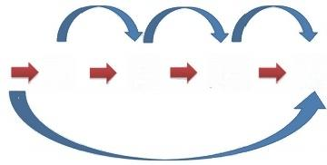
化工
环境
冶金
矿业
化学
结构 构型
性能 功能
元素 组元
跨尺度 多尺度
医学
机械
建筑
煤炭
石油
材料 95%以上的课题是这个本质
图3-4 科学问题漂移
例1: 型煤、型焦、球团、造粒技术，无论是钢铁冶金还是煤化工领域， 都采用传统思路，研究不同工艺对型煤、型焦的冷热强度，根本找不到关键 科学问题，其实型煤、型焦已经超越了钢铁冶金、煤化工领域的范畴，属于 结构材料范畴，型煤、型焦、球团、造粒的冷热强度与颗粒界面结构及颗粒 本身结构密切相关，所以科学问题已经变成了颗粒界面结构，显然要以选题 对象的目标为基准和准则。
例2: 环境工程学科经常处理废水中的重金属离子或有机物分子，以实 现高效分离与转化，然而有些课题想利用水中有价离子制备高附加值产品， 目标是产品的综合性能，这个科学问题就已经转变为制备这个产品过程的化 学化工类科学问题了。说一个典型案例，随着新能源行业发展，工厂制备锂 电正极材料产生的废水中含有磷酸根离子和铵根离子，正好是制备鸟粪石的 好原料，有研究者就想利用这些离子如镁离子结晶制备鸟粪石，其研究内容 就是鸟粪石纯度、晶型和粒度。显然，其科学问题由环境转移至化工学科， 科学问题是成核、生长，成核控制纯度和晶型，生长控制粒度。直接加入镁 离子控制成核和生长，结晶属于化工结晶过程控制。而申请人则利用电化学 溶解镁金属阳极，利用电化学阳极分解镁金属，产生镁离子，则课题科学问 题又变成了电场或电化学诱导结晶过程控制。
例3: 矿物加工学科经常要分离矿相，有时也用电化学诱导杂质迁移和

结晶，所以有研究者用磁场干扰金属离子，强化去溶剂化过程，实现离子的 快速迁移与结晶，防止转化过程中结晶，其科学问题是由矿物加工转移漂移 至化工学科，显然科学问题是磁场去溶剂化过程、离子脱溶过程、电场强化 电迁移、磁场强化脱溶、强化传质、磁场辅助下电场强化结晶机制。施加外 场多半是强化传质，但是也强化反应，只是目前人类对反应的检测和表征技 术还不够，所以很难说清楚外场对反应的强化历程。
例 4：很多能源动力方向的申请人，经常研究煤热解、电解过程，传统 的科学问题则是化学工程的“三传一反”，而现在科学问题是什么？尤其是在 热解和电解过程涉及施加催化剂，则说明能源动力转移至化工学科，再转移 到催化学科，由催化转到电催化学科。一个典型例子，煤电解辅助制氢技术 即由氧析出反应到催化水氧化反应，再到催化碳浆氧化反应，再到碳电极催 化氧化反应，既强化传质，又强化反应。
例 5：采煤工程和矿业工程有一个很大的问题，就是井下瓦斯的收集与 防护，或井下通风工程。瓦斯也称煤层气，弄不好会着火爆炸，导致采煤危险、 矿井塌方，为此很多学校开始把瓦斯转化成可燃冰，通过固相开采的办法将 其安全转化，进而降低采煤风险，同时高效利用瓦斯。这是选择瓦斯高效转 化可燃冰过程的科学本质或科学问题，既不是采煤学科，也不是矿业工程学科， 而是化工过程的成核与生长，因为可燃冰是笼型甲烷气体和水在低温高压下 形成的甲烷水合物晶体，显然要求申请人懂得化工结晶和成核的基本过程与 基本理论，才能写出精准的科学问题和科学假说。
例 6：物理学中的光学方向，利用新材料或新思路，干预或耦合传统物 理学领域基元物质或声、光、电过程，产生新的物理现象，研究这些物理基 元物质在新材料、新过程中的干预和耦合机制，同时建立这些新干预与物理 学新现象的构效关系，如反铁磁磁子 - 光子强耦合与双曲色散的关联机制、 反铁磁磁子 - 光子耦合与双曲极化激元波型的构效关系。
例 7：偏文科的建筑景观学，大运河文化景观时空演变 - 城水互动协同 机制，城水关系是大运河文化景观集群保护机制构建的关键。如何融合水利 设施与城镇节点要素，关联系统功能、因果和时空特征构建时空超图卷积网络，

从技术问题到科学问题
国家自然科学基金申请书写作指南

剖析文化景观网络拓扑结构特征、城水功能关联、驱动 - 响应机制和时空演 化规律，是揭示文化景观演变 - 城水互动机制的关键所在。据此解释水工 遗产单体与文化景观的功能与时空耦合规律，为文化景观集群识别提供理 论依据。
大运河文化景观集群识别、保护及动态调控机制，文化景观集群体现城 水关联结构，集群保护是实现大运河文化景观整体性、活态保护的有效路径。 识别文化景观集群，基于网络节点中心性、超边权重等指标量化，构建融合 结构重要性、因果脆弱性和时空连续性的集群重要性评价体系，确定集群保 护等级，并结合动态调整网络结构求解最优保护方案，是构建文化景观整体 性保护与动态调控机制的关键所在。

3.5 精准提出新概念
通过阅读文献、前期实验、前期积累形成新概念尤为重要 [6]。根据科学 问题查阅文献，按照一类问题、共性问题、关键问题去搜索文献、阅读文献， 而不是根据具体选题方向和技术方向去查找文献，否则申请人会觉得找不到 相关文献。很多申请人要么找不到相关性强的文献，要么找到的文献都把自 己的想法做完了。
对文献内容进行深度分类，从不同学科、不同角度分析科学问题。再按 照科学问题的角度和尺度深度总结、归纳，形成初级理解和判断准则。在开 始总结之前，明确你的研究目的和需要解决的问题。这将帮助你更有针对性 地筛选和总结文献。
文献筛选：通过数据库检索、引用追踪或专家推荐等方式收集相关文献。 根据研究主题、相关性、发表年份和质量标准对文献进行筛选。
阅读并理解：仔细阅读每篇文献的摘要、引言、方法、结果和结论部分。 注意文献中的关键概念、理论框架、研究方法、主要发现和结论。
提取关键信息：对每篇文献做笔记，记录其研究目的、方法、主要发现 和结论。

特别注意文献中的创新点、局限性以及与研究主题特别相关的部分。
分类与整理：将提取的信息按照主题、研究方法、时间顺序或其他合适 的分类方式进行整理。可以使用表格、图表或思维导图等工具来辅助整理。 综合分析：对比不同文献的研究方法、结果和结论，找出共识和分歧。分析 文献中的研究趋势、发展动态和潜在的研究空白。撰写总结：根据综合分析 的结果，撰写文献总结部分。
在总结中，简要介绍研究背景，概述已有研究的主要发现和结论，指出 研究空白或未来研究方向。保持总结的客观性、准确性和简洁性。
反复修订：在撰写过程中不断回顾和修订文献总结，确保信息的准确性 和完整性。寻求同行或导师的反馈，以便进一步完善总结。
基金写作过程需要问题引导文献，而不是文献引导问题，尤其是立项依 据的写作，需要申请人阅读大量文献进行总结，归纳出科学问题发展脉络， 再按照中心和主线构建故事框架，描述结构与性能的关联机制。
根据问题和申请人编写的科学故事找文献，让文献服务于故事，服务于 科学问题的走向。深度剖析文献进行总结，归纳出文献中前人数据的背后逻 辑或底层构效关系，发现文献在科学问题层面分析的不足、认知的不足，不 要批判文献技术或方法的不好或不合理，而是侧重结论的深度和广度。
要利用已有文献的结论，而不是对实验结果和实验过程的简单描述，重 在分析这个科学结论的深远影响，对申请人自己编写的科学故事的贡献和赋 能。因此，文献引用不要出现人名、单位，具体怎么做、具体结构都不重要。 文献的结果和结论不是一回事，结论是结果的升华。这部分的核心是申请人 要敢于、勇于自己下结论，得到属于自己的结论和观点，这叫亮剑精神。
学会用灵魂五问的方式阅读文献，找到文献中对应回答这些问题的段落 和方法，指出不足与优势，让自己看文献是一种俯视的效果，站在高处看文 献，尽量用少的样本数，找到共性关键科学问题。精读文献过程中时时想着 以下问题：①这篇论文要解决什么问题？②已有工作的思路以及不足之处有 哪些？③作者的洞见是什么？解决方法的基本思想是什么？④作者面对的难 点是什么？⑤作者的对策是什么？

通过阅读文献找到选题现有的科学本质的过程，再分析前人在这个过程 中的干预方法和本质，再把自己的想法画出图，形成图解灵魂五问。建议青 年博士针对论文提出的问题进行独立思考，改变问题的目标与限制条件，对 问题进行深入思考。
伯特兰·罗素说：“对普遍性的觉察叫构思，而从觉察到普遍性叫概念。”[6] 《美国化学会志》（Journal of the American Chemical Society，JACS）这个期刊 更看重新化学概念的提出和验证。总之，高水平 SCI 论文的写作，基金申请 书的写作都要提出新概念，定义并验证这个新概念。
一般用两种方法提出新概念：①演绎法提出新概念是由一般到特殊的推 理方法。推论前提与结论之间的联系是必然的，是一种确实性推理。运用此 方法研究问题，首先要正确掌握作为指导思想或依据的一般原理、原则；其 次要全面了解所要研究的课题、问题的实际情况和特殊性；然后才能推导出 一般原理用于特定事物的结论。②归纳推理提出新概念是一种由个别到一般 的推理。由一定程度的关于个别事物的观点过渡到范围较大的观点，由特殊 具体的事例推导出一般原理、原则的解释方法。
提出科学领域新概念的方法和策略主要包括以下几种。①实例归纳法： 提供丰富多样的具体实例，引导观察、分析这些实例的共同特征，从而归纳 出概念。②直观演示法：通过实物、模型、图像、视频等直观方法展示相关 内容，帮助申请人形成直观印象，进而理解新概念。③对比辨析法：将相似 或相关的概念进行对比，明确它们之间的异同点，让申请人更准确地把握新 概念。④问题引导法：设置一系列有针对性的问题，在思考和回答问题的过 程中逐步接近和理解新概念。⑤讨论法：组织申请人讨论与概念相关的话题， 促进思维碰撞和交流，深化对概念的认识。⑥概念图法：引导申请人绘制概 念图，梳理概念之间的关系，构建知识网络。
自然科学和社会科学中的一般，都存在于个别、特殊之中，并通过个别 而存在。一般都存在于具体的对象和现象之中。因此，只有通过认识个别， 才能认识一般。申请人在解释一个事物时，从个别、特殊的事物总结、概括 出各种各样带有一般性的原理或原则，然后才可能从这些原理、原则出发，

再得出关于个别事物的结论。
这种认识秩序贯穿于基金写作的整个过程中，不断从个别上升到一般， 即从对个别事物的认识上升到对事物一般规律性的认识。显然，归纳法是从 认识研究个别事物到总结、概括一般性规律的推断过程。在进行归纳和概括 时，申请人不是单纯运用归纳推理，同时也运用演绎法。在基金写作过程中， 归纳和演绎是互相联系、互相补充、不可分割的。
提出新概念的顺序：第 1 步，列出所有事实，就像牛顿能够看到各种各 样的事实，把它们列出来。第 2 步，进行推论，建立联系，想想它们之间有 什么逻辑关系。第 3 步，提出科学假设或提出新概念； 申请人自己下定义。 第 4 步，科学检验，大样本检验，利用各种先进的仪器检验。
这个过程说起来很简单，但实现突破是非常不容易的。我们可以做一些 练习，想想看，有哪些看了很长时间，但不知道怎样具体描述的现象，现在 可以尝试用概念思考的方法给它起一个名字。
那么如何分析概念呢？首先要知道，对于概念的理解决定了我们对于事 物的反映方式。例如，《让子弹飞》这部电影，黄四郎（周润发饰演）对张牧 之 ( 姜文饰演 ) 说“我一定会给你一个惊喜”，如果按照普通人的想法，会说 “等着你的惊喜”。但这时候黄四郎追问的是什么呢？他说：“什么叫作惊喜？ 你就告诉我什么叫作惊喜！”这个追问的方法就是运用概念思考的手法。如果 不对每一个概念进行深入的解读，是找不到创新机会的。例如，要用 d 带中 心理论，如果把它当作一个标语写在笔记本上，这句话基本就没有用了。但是， 如果这时候站出来一个人说“什么叫作 d 带中心，现在需要大家清晰地定义 什么叫作 d 带中心”，等大家把“d 带中心”定义出来以后，才能用得更好。
一个重大科学问题的提出，都蕴含着原始问题的创新价值，往往会引起 多学科、多维度的思考，由此引入新概念、新理念、新思维和新理论，形成 不止一种假说或不同的学术学派。为了避免论文和项目申请书在科学问题的 提出与论证上出现问题，如低水平的重复或模仿。有必要对科学问题的提出 与论证思路进行探讨，引导论文作者在科学观察、实验或文献阅读中不断发现、 提出和论证科学问题。

总之，科学新概念的重要性体现在它们是科学研究的根基，推动学科发 展，并体现思维方式和复杂关系。
科学研究的根基：新概念是科学研究的基石。在科学研究中，新概念的 形成和提出是理解新现象、解决新问题的关键。这些新概念能够反映物质现 象的内在本质属性，为科学研究提供新的视角和思路。
推动学科发展：新概念的引入和演变是学科发展的动力源泉。随着科学 研究的深入，新的概念不断被提出和接受，这些新概念不仅丰富了学科的内涵， 还推动了学科向更深层次、更广泛领域的发展。
体现思维方式和复杂关系：新概念中潜藏了前提假设，体现了科学家的 思维方式和对世界的理解。同时，新概念也包含了多元复杂的关系，这些关 系揭示了事物之间的内在联系和规律，有助于我们更全面地认识和理解世界。
综上所述，科学新概念在科学研究中具有举足轻重的地位，它们不仅是 研究的起点和基石，更是推动学科发展、深化我们对世界理解的重要力量。
那究竟我们普通人怎么提出新概念呢？以我们的经验而言，首先要深入 分析选题的基本问题的基本物理和化学过程，再找到解决问题所对应的基本 结构单元，深度分析这些基本结构单元所起到的作用。再到物理、化学、生 物这些基础学科去寻找能够描述这些作用的概念或名词，深度解析这些概念， 从概念的基本原理和适用范围入手，深度关联选题中解决问题的基本过程并 寻找概念的异同，进行深度关联或加入限制词、定语，从而提出类似的或修 正的概念。
下面举几个典型案例，让大家深度理解新概念。
产品和市场的颗粒度是指在产品管理和市场策略中，对细节的把控程度 和管理精度。具体来说，产品管理的颗粒度是指在产品规划、设计、开发、 运营等各个环节中，管理者对细节的把控程度。产品管理的颗粒度是衡量管 理精细度的核心指标，直接影响需求拆解、资源配置与数据监测效果。它决 定了在产品规划、需求拆解、数据分析等环节中要做到多细致、多具体。例如， 需求文档是停留在功能模块描述，还是拆解到具体字段校验规则；用户画像 是否区分不同使用场景下的行为差异；数据分析维度是停留在日活月活，还

是细化到每个功能点的转化漏斗。市场颗粒度则涉及市场细分和目标市场的 具体界定。通过细化市场颗粒度，企业可以更准确地了解用户需求和市场变化， 从而制定更有效的市场策略。例如，按企业规模、决策链角色、采购阶段等 多重维度管理市场，可以显著提升市场表现和用户转化率。
闭环矩阵是指在控制系统中，通过反馈机制将输出信号与输入信号进 行比较和调整后形成的系统状态矩阵，其核心作用是优化系统稳定性和动 态性能。
在市场营销领域，黏性是指消费者与某品牌或某产品之间的紧密程度。 当消费者愿意为了购买某品牌或某产品而付出时间和精力时，就可以称为高 黏性。通常，一个品牌或产品的高黏性代表它在市场中的竞争力更强。

4 宏观一招 鲜

本章思维导图


共性科学，个性宏观操作和手段

一招鲜指新方法、新材料、新体系、新思路

鲜就是要有个性，有特色
宏观一招鲜

新理论、新结构、新方法、新应用的提出

精准提出新概念

从技术问题到科学问题
国家自然科学基金申请书写作指南

4.1 如何体现创新
基础研究是整个科学体系的源头，是所有技术问题的总机关。因此，创 新是基础研究的灵魂与生命力。创新是一种人类思维模式，是一种高智力脑 力活动，传统的创新是发现前人没有发现的事物运行规律，研究前人没有做 过的东西或事物。虽然有些创新缺少必要的价值或意义，或是眼下短时间内 看不到研究的价值与意义，但创新是好奇心驱动下解决问题的思路，起初是 不考虑价值与意义的。
根据南京林业大学郑加强教授的观点，创新性不足的表现如下：①创新 特色优势不明显。国内外已经开展了大量相关方面的研究，却没能重点分析 指出所申请项目的创新特色和研究优势，甚至仅拿国外先进产品的售价成本 来分析比较项目的必要性。显然，其社会影响力和创新性不明显，也不是基 金项目的重点资助方向。②利用成熟技术解决传统问题。采用比较成熟的某 理论方法解决某方面的传统问题，显然会让人感到创新性不够；而用过于陈 旧或不太全面的文献（特别是漏了领域真正“大咖”的最新文献）综述分析项 目的创新性，本领域评审专家一看，也会对项目创新性进行否决。③技术集 成而非基础创新问题。把某关键工作的运营模式和技术集成问题，以及将因 信息孤岛或技术壁垒等而形成的局部工业协作问题作为选题申请。显然，这 些问题并不是真正的原始创新问题或应用基础性问题，其科学价值与创新性 也存在不足。这三个关于创新性的问题的确普遍存在，很多青年教师还没有 意识到自己的选题和方法已经落入俗套。
对国家自然科学基金而言 [7] ，创新必须具有价值，尤其是科学属性分类 后，分别是：第 1 类“鼓励探索，突出原创”，第 2 类“聚焦前沿，独辟蹊径”， 第 3 类“需求牵引，突破瓶颈”，第 4 类“共性导向，交叉融通”。第 2 、3、

4 宏观一招鲜

4 类的创新必须具有价值，而不是简单的好奇心的推动。科学经历了三四百 年的积累，已经进入了平稳期，纯粹的科学发现、好奇心推动的原始创新， 科学属性为第 1 类的发现，很少或很难出现，需要长期积累、长期思考、长 期实践才能有所收获。
对国家自然科学基金而言，创新点的表达或提出，无非在以下四个方面 体现： ①新理论的提出；②新结构的提出；③新方法的提出；④新应用的提出。 新理论是最难的，在原有的理论基础上发展和拓展了新理论，很难在短期内 形成或发现，只有经过多年积累和研究，紧跟学术前沿，充分利用自己所学 专业背景，结合现代对象的发展，才能提出普适性的新理论。新结构是相对 容易的创新，这也是为何材料类好发论文的原因，只要操作过程不同，总能 找到一些新的结构，不管性能怎样，结构总与前人不同，这就是一种创新了； 另外，新结构意味着新的热力学体系，所以新结构能够很好地得到评审人的 认可。新方法相对比较难找到，新方法就是宏观一招鲜，区别于前人的老方 法和老套路， 找到一个新方法，可以是在原有理论上，举一反三，“移花接木”， “借花献佛”。新方法可以是宏观的方法，也可以是微观的方法，不局限于肉 眼能看到的，也可以借助仪器分析或监测获得。新应用则是把我们的结果和 研究用到一个全新的领域，一般我们说的集成交叉，其实本质也是基于原有 理论的一个拓展和推广，关键是要找到合适的契合点，如电催化材料与负极 材料的交替应用。
如何让申请书实现理论创新呢？ [7] 在写作过程中要用一些前沿、新兴的 基础词汇武装申请书，尤其是基础物理学科中的基础词汇，这样才能提升申 请书的理论水平。例如，用量子物理、固体物理、凝聚态物理的基础词汇武 装和描述选题，如光催化、电催化、热催化、电池材料、热电材料、电热材 料等。还有一些特别热的基础名词，如分子轨道、异质结、超晶格、量子阱、 晶体场理论、能带理论、量子效应、d 带中心理论等。但是，首先申请人要 理解这些词汇，否则就是张冠李戴了。当申请人理解了这些基本理论词汇后， 可以通过与申请书内容进行类比和对比，在这些词汇前面加形容词或限制词， 进而实现申请书理论水平的提升和拔高。如果申请人自己能创造出一个新概

念，诠释申请书所述的基础理论，那就实现了从 0 到 1 的突破，也就是提出 了新概念。
4.2 创新才能打动评委
申请书首先要提出一个具有明显意义的命题，其次基于前人工作的科学 本质找到一个明显创新的方法，最后对新方法进行科学本质的分析，找到其 难点。结合自己多年的积累和实践，提出自己对新方法难点的见解和对策， 研究这个对策的过程就是基本的全部研究内容。
基金申请书要有科学本质，对现有问题深入到科学本质的分析，阐明自 己对本质的见解和认知，对于化学和材料类的方向，要有反应方程式，以及 简单的公式，不要弄得特别复杂、晦涩、难懂，很多评审人是大同行，不见 得懂这些，也很反感这些太抽象的东西。
申请书要让评审人感觉到选题非常有意义，也很重要，国家需要，行业需要， 发展需要，值得投入人力物力去做这个事情，即我们所说的值得去做的事情。
更重要的是，要写出来申请人有能力、有想法，可以很科学地认清前人 的不足，能做出结果，在前人的基础上，能做出更加新颖的工作，即值得申 请人去做，而不是其他人也能做，只有做到唯一性和有特色，才能更加具有 说服力，让我们的申请书脱颖而出。
4.3 宏观一招鲜直接体现创新
所谓宏观一招鲜就是宏观的方法，一种干预科学问题的新方法，这个方 法一定要新颖，且具有独特性，这个一招鲜可以是方法，可以是材料，可以 是装备，可以是思想，可以是模型，也可以是算法。宏观一招鲜具备以下几 条：第一是能干预科学问题，改变科学问题的走向，能够按照申请人的意愿， 认识新的科学问题，解决问题。第二是能够实现、可操作，尤其是宏观层次 的操作，就是有具体的干预过程，便于实际操作和干预；第三是新颖，独特， 独辟蹊径，与众不同。第四，最好是从 0 到 1，自己创造问题，自己解决问题，

通过自设问题的解决，服务于解决行业或面临的科学问题。
关键技术就是解决问题的核心方法，这些方法就是宏观一招鲜，重点突 出研究方案中的核心方法、核心技术、核心材料、核心装备、核心思路。
宏观一招鲜可以是新方法、新材料、新环境（体系）、新思想，只要是可 操作的、新颖的、解决科学问题的，且能够说明科学必要性的宏观事物或宏 观过程，都是宏观一招鲜。总之，宏观一招鲜是一种独到的新干预，干预宏 观问题后形成新现象、新过程、新机制、新原理。再分析干预后宏观问题底 层逻辑演化规律，揭示宏观问题科学本质的演化进程和发展新机制，最终得 出假说结论，这也就是前面所说的科学假说。
宏观一招鲜可以是一种方法，常见的有施加外场（磁场、电场、脉冲、 电沉积、热冲击、等离子体）、工艺流程（萃取、蒸馏、反应浮选、静电纺丝）、 单元操作（氧化，还原）。
宏观一招鲜可以是一种材料，如二维材料、纳米材料、异质结、单原子 催化剂、双原子催化剂、高熵合金材料、混晶孪晶材料、相变材料等等。
宏观一招鲜可以是一种环境，可以是特色的热力学环境，如熔盐、水热、 亚熔盐、离子液体、纳米限域。
宏观一招鲜可以是一种思想，如逆向思维、非传统思路等。这类宏观一 招鲜很难想出来，也难以实现，因此很经典。

5 申请书结 构与立项依据
本章思维导图

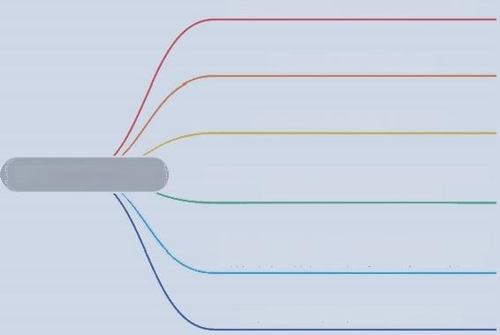
申请书结构系统性强，写作需要系统统筹

以科学问题发展脉络为主线

灵魂五问，自问自答，环环相扣

申请书结构与立项依据 立项依据要包括宏观问题科学本质的发展脉络，
论证科学本质问题的研究缺陷

基金各部分存在横看成岭侧成峰式的关系，每 部分都体现科学问题，是其不同层次的表达

研究技术路线图与立项依据一一对应

从技术问题到科学问题
国家自然科学基金申请书写作指南

5.1 申请书结构与内在关联
很多人认为基金申请书的结构就是一种“八股文”，很多内容和方面都 是重复的，其实不然，应该说基金申请书的结构是一种探究式模式的框架， 每个部分都能体现创新与探究过程，所以每个部分属于不同层次的表述 或是不同角度的描述，用于说明科学问题和创新思想，因此语言层次和 角度是不同的。
基金申请书可分为以下几个模板：第一个就是题目， 主要体现新方法、 科学问题和目标。第二个就是摘要，体现亟待解决的问题、怎么办、结 果是什么。第三个就是立项依据，引出问题，为什么做； 第四个就是研究 内容和目标， 做什么，做完怎样；第五个就是科学问题， 最终要回答什么， 是核心，是灵魂； 第六个就是研究方案是什么，怎么做，怎么实现； 第七 个就是技术路线，即流程与逻辑关系； 第八个就是创新点，包括突破点和 创新点；第九个就是预期成果，研究结束后有哪些收获，主要是如何解决 科学问题；第十个就是研究队伍和经费预算，需要多少人力和物力，需要多 少资金，资金怎么用。
其实基金模板中的每一个结构都是科学问题的演化，就像图中的孙悟 空，在不同场合的变化形式不同而已，对应着不同的功能和作用。如图 5-1 所示，孙悟空本质是一只猴子，但是不同时期的称呼不同，层次不同，而 本质上的东西永远不变，因此孙悟空的猴子属性是科学问题。每个部分都 是科学问题的变异和变化，都体现这个科学问题，只不过是科学问题的表 现形式不同而已。由此说明，基金申请书各个结构都要在不同层面和方面 表达科学问题。

5 申请书结构与立项依据



摘要
内容

方案
题目
科学
问 题 目标
特 色 创 新

齐天大圣
弼马温 孙行者
孙悟空
猴子
斗战胜佛 妖怪和尚
神 仙 老 道
图5- 1 基金结构与科学问题的关系
基金写作与SCI写作本质上是一样的，都是为了解决一个科学问题。因此， 首先要明确宏观问题，通过宏观问题的深入分析和逻辑推导，得出关键本质 问题，即科学问题，这样才能解决宏观问题的根本，也就是说一个宏观问题， 要推导出科学本质，这个科学本质就是数、理、化、天、地、生的基本过程。 再从这个本质过程出发引出两个科学问题，再用这两个科学问题分出3个或 4个研究内容，由此分出3个或4个研究方案、3个或4个可行性分析、3个 或4个研究基础，而且每一个相互呼应，如研究基础分为5.1～5.4,那么可 行性分析就是4.1～4.4,以此类推，5.1呼应4.1的可行性分析，4.1对应3.1 研究方案，3.1呼应2.1研究内容，2.1呼应1.1的科学问题，如图5-2所示。 让评审人翻到哪一页都有科学问题，都能体现科学问题，都是科学问题的不 同表现和表达形式。研究方案、可行性和研究基础要利用移花接木、借花献 佛、举一反三、触类旁通的方式表达，即通过相关相近的前期工作和前期实验， 说明申请人的研究实力。
基金申请书的撰写流程一般是：立项依据→研究内容→研究目标→特色 与创新→关键科学问题→研究方案→技术路线→摘要。那么如何把技术问题 表达成科学问题呢?
基金申请书是把技术问题用科学词汇表达出来，把技术、工程内在的科 学问题表达出来，即用基础学科的语言、词汇描述交叉学科的问题；用一级 学科的语言、词汇描述高级学科的问题；用理科思维、语言、词汇描述工科 问题。

从技术问题到科学问题
国家自然科学基金申请书写作指南

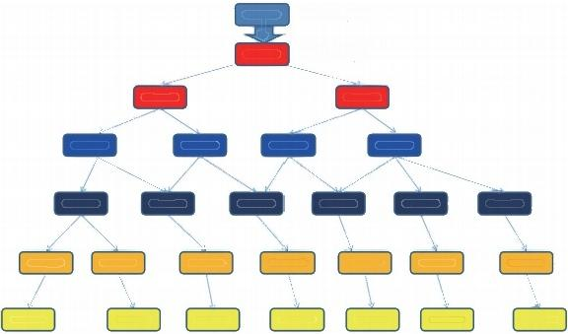
宏观问题
科学本质
科学问题

研究内容

研究方案
移花接木
可行性分析
移花接木
研究基础
图 5-2 子结构的写作关系
基金申请书的语言表达，一般用总分总的模式写，第一个“总”相当 于帽子或导言，说明必要性，为什么要写这部分内容，一般200～300字。 而“分”则是通过某研究，建立或探索某规律或行为，解析某机理或机制，
分别表述几点内容是什么,如何获得，如何实现，每个分内容控制在150
字左右。第二个“总”则是写做完这些分内容后有什么效果或效应，或
是这些分内容之间的逻辑关系，即总体说明各个分内容的逻辑关系，内 容控制在150字左右。
无论是研究内容、研究方案、研究目标、可行性分析还是研究基础，都 是这样的写作逻辑和写作模板。立项依据只写申请人想写的、能写的、能解 决的问题，其他问题视而不见、听而不闻，重点是帮评审人梳理文献、总结文献、 归纳文献、给出结论。研究内容只写与科学问题相关、体现科学问题的内容， 申请人想做的内容。可行性只写与内容、方案相关的理论、技术等方面的可 行性，总结成基础、方法、机理、模拟等方面。研究基础只写与内容、方案 相关的前期工作，总结成基础、方法、机理、模拟等条目。
本质上，任何选题都是纷繁复杂的，而写作的过程就是梳理思路、整理 思绪的过程，把复杂的事物整理出一根根主线。每个人整理的主线都不一样， 就像盲人摸象一样，从不同的角度认知这个事物和选题。只有集合无数条主线， 才能把复杂事物认识得更加清晰和清楚，如图5-3所示。



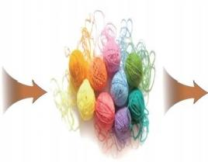

真实的世界 梳理的过程 表达的世界

图 5-3 真实的世界与表达的世界
用讲故事的方法和形式描述技术内在的科学问题。故事是人类历史上最 古老且有影响力的工具，也是最有说服力的沟通技巧。笨拙的人讲道理，聪 明的人说故事。讲故事前，申请人自己必须非常清晰，掌握好故事的火候和 深度。谁也代替不了申请人自己对课题和选题的理解及认知。
5.2 整部“大片”的核心剧情
立项依据是最重要的部分，也是体现申请人学科水平和认识深度的部分， 写立项依据就像写剧本，申请人得用生动的“台词”和有力的“情节”把评 审人吸引住，让他们一看就知道申请人的项目为何科学、有何创新、凭什么 拿“票房冠军”。
第一幕：立项依据的重要性，立项依据就是整部研究“大片”的核心剧情。 它要直接体现项目的科学性和创新性。评审人对申请人项目科学问题的评价， 主要就来自这部分内容。所以，这可是申请人的主战场，写不好，整个项目 就像一部毫无亮点的“烂片”,没人买账。
第二幕：背景故事的铺垫，研究背景是申请人的“序章”,这里要展示研
究领域的历史和现状。用通俗的话说，申请人得告诉观众，咱们的故事发生 在一个什么样的大背景下?前人都做了哪些努力?背景内容要宽泛，但不能 太散。它是为引出“主角”——科学问题服务的。就像好莱坞电影里，背景

从技术问题到科学问题
国家自然科学基金申请书写作指南

故事会铺垫超级英雄为什么要登场，申请人的背景部分也要清楚交代科学问 题从哪里来。别把背景写成“流水账”，申请人的核心要点是引出那些仍未解 决的问题，这才是评审人真正想看到的。
第三幕：科学问题的登场，科学问题就是申请人的“超级英雄”。它是立 项依据中最重要的部分，所有内容都要围绕它展开！ 明确科学问题的定义， 就像为申请人的“英雄”定下角色——内涵、外延，谁是敌人（争议）？挖 掘科学问题的根源，争议从哪儿来？是认识不足、理论薄弱，还是技术跟不上？ 点评已有成果，别一味夸前人，也别“吐槽”。适当解析和点评前人的研究成 果，展示申请人对选题的深刻理解。凸显科学意义，为什么这个问题值得研 究？如果不解决，会有什么后果？让评审人看到，这个问题不解决简直是“科 学世界的重大遗憾”。
第四幕：科学假说的闪光点在背景和科学问题的基础上，提出你的科 学假说和解决思路。这是申请人的“创新亮点”，要让评审人眼前一亮， 从不同的角度切入问题， 展现你的视角为何独特。提供不同的解决方法或 技术手段，说明如何突破现有的瓶颈。强调完成项目后的预期成果，并 点明其重要意义。这部分就像“英雄的计划”，让观众相信：是的，这个 人能拯救世界。
第五幕：前期工作的信用背书，最后亮出申请人的“资历”和“装备”， 介绍在这个领域的前期研究和技术积累，让评审人相信，申请人不仅有好点子， 还有实力干成这件事。
第六幕：如何编排剧情用小标题，把立项依据分成几个“章节”，如研 究现状、科学问题、假说与思路等，让评审一目了然。由面到点：从领域 的大局出发，逐步聚焦到具体问题。提到自己：在介绍研究背景时，别忘 了提一下你自己的工作，给观众留下深刻印象。考虑“非同行观众”，有些 评审人可能不是这个领域的专家，写作时一定要通俗易懂，别使用太多晦 涩的术语。
第七幕：正文篇幅控制在 3300 ～ 3800 字，小四号字排版不超过四页。 这就像一部“紧凑的大片”，每一分钟都很精彩，没有废话，让观众全程保持

5 申请书结构与立项依据

兴趣。
立项依据写作过程容易出现的不足：“简单版”背景，背景部分写得太简 单，就像把一场史诗级冒险浓缩成了两句话：以前有人做过研究，挺好，完 了。这样泛泛而谈，根本无法让读者看明白现在这个研究领域到底是什么情况， 直接导致他们一脸问号：“那你研究什么呢？”
把立项依据写成了综述，就成了“综述搬运工”，这就像是给领导汇报项目 时，详细讲解整个领域的发展史，而不是说你准备做什么。综述确实重要，它 提供了相关研究的历史和现状，但重点是立项依据，可不只是“翻历史课本”。
那立项依据究竟是什么？ 立项依据其实是在“踩着前人的肩膀往前 跳”——总结前人工作，提炼出核心科学问题，并初步提出解决思路。科学 问题就是把前人的研究和申请人的研究连起来的桥梁，说明申请人不是随便 乱来，而是“继承传统，勇闯新路”。背景的作用是铺垫，科学问题才是主角。 研究背景在立项依据中的占比一般控制在 20%，就像面包里的酱料，点到为 止。太多背景反而让人觉得申请人在“注水”。所以，写研究背景时，请记住， 少加水，多放料，直接击中科学问题的“靶心”，让评委对你的研究意义一目 了然。
立项依据最大的问题就是没有问题，即没有科学问题，没有说清楚选题 的科学本质。申请人常常没有把宏观问题、行业瓶颈的科学本质说透、点明、 说清，总是含含糊糊，模棱两可，导致评审人不知道申请人到底要做什么， 为何要干这件事，到底想怎么做。其本质上还是申请人认知水平不高，挖掘 不到最底层、最本质的东西，不能用最简单、最直接、最清晰的语言描述这 个底层、共性、基础的理论问题。总是喜欢用宏大的文字叙述波澜壮阔的宏 观事物和宏观问题，显得问题分析得太肤浅、太泛泛。还有申请人总是用政 策、行业瓶颈本身来说事情，没有找到背后的科学，描述科学本质的过程偏少， 现象和结果偏多。因此，导致创新性不足、科学性不足、必要性不足、逻辑 性不足。提出立项依据的写作要以科学问题为主线，尤其是科学问题的发展 脉络为主线，层层展开，环环相扣，直到引出申请人想做的事情和要解决的 科学问题。

5.3 科学问题发展脉络是主线
立项依据是基金申请书中最能体现申请人科研水平的部分，不算参考文 献 4 ～ 5 页内容（3200 ～ 3600 字），至少 5 张图，体现了申请人对这个方向 的理解深度，以及对科学内涵的深刻认知。立项依据最能体现申请人是否是 行家，功底够不够深，是否有创新的思想，是否真的很全面、很科学地认识 学科方向。立项依据重点描述科学问题的发展过程，而不是描述技术和参数 优化的过程。通过技术和方法承载申请人对科学本质的认知，越基础，越深刻， 越能推动本学科的发展和进步 [8]。
立项依据的传统模板是针对所有专业，如研究意义、国内外研究现状、 文献综述，但是对于每个学科或每个方向，还是要有一个逻辑主线和问题主 线。写作过程中不要按照单位、作者（人）、工作（研究）内容等分类，不要 被文献牵着鼻子走。要按照问题的发展脉络，以解决问题的深远影响为主线， 以科学问题为导向，科学词汇为主语，如多尺度结构、跨尺度、传质、传热、 界面结构，这些都是每个学科大学期间学习的专业课程里的关键学术词汇， 如化工的“三传一反”、介尺度，材料的多尺度结构、构效关系。通过阅读 大量权威文献，打乱文献的固有套路，按照申请人自己设定的故事情节和 问题逻辑，重新构建故事逻辑和问题发展逻辑。最后，再根据需要插入适 当的文献，这些文献要服务于申请人的思路和观点，让申请人的观点更加 充实可信。动笔前看大量的文献，动笔后一气呵成，再通过阅读文献进行 故事链完善。
如图 5-4 所示，在写立项依据或论文的引言时，不能只见每个文献的具 体内容，而忽视整个问题的发展脉络，尤其是科学问题的发展脉络，重点写 这个科学问题被前人解决过程的演化规律和行为，以问题的走向为主线，而 不是每个文献或每个具体工作，就像图 5-4 中轮子的演变历史，各个形状本 身并不重要，重要的是这个形状带来的问题的变化和走向，进而讨论形状与 受力关系，就好比材料结构与构效关系，要讨论的是构效关系或关联机制， 而不是具体形状的研究。更不用说出现什么单位、什么不要紧的人名等。

5 申请书结构与立项依据

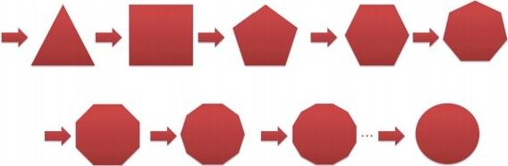
图5-4 轮子的演变历史

5.4 灵魂五问式写作逻辑
一般立项依据分为五个层次,也是基金写作沙龙提出的灵魂五问。
第一问,为什么做这个事?问题是什么(科学问题)?
第二问,前人如何解决?未解决的本质是什么(机理或机制)?
第三问,你的创新解决思路比前人好在哪?假说是什么?
第四问,新方法难点在哪?创新方法的挑战是什么?
第五问,如何应对难点?
第一个层次: 写选题的意义,也就是为什么做这个选题,存在问题的科 学本质是什么?一般写成一个标题。
标题举例: 二氧化碳电催化还原的必要性和存在的问题。其实,这个标 题就说明了选题的意义,但是要控制字数,一般这段500字左右,最好有一 些关键数据、一张图。这个地方一定要写到本质问题,做到开门见山、直接 亮剑,而不是仅写表面问题,如双碳、污染、效率、效果、选择性、分离、 性能等技术问题。
第二个层次: 写国内外研究现状,但是要围绕问题的发展脉络,重点写 前人的研究效果和深远影响,重在突出思想的光芒。还要分析前人未解决问 题的本质原因,从而合理地破题,为申请人自己提出新思路做铺垫,这就是 科学破题,而不是以没人研究、研究较少、罕见报道之类的无病呻吟式破题。 要给出必要的化学方程、物理模拟、数学公式,把科学问题说透彻。第二个 层次是立项依据的灵魂,一般1500字和一张图。这个图要把核心的结论和思

想总结出来。1500 字要把前人工作的科学问题、科学内涵总结、归纳出来， 而不是简单地罗列文献，更不是文献综述。重要的结论要加粗，加下划线， 要让评审人直接看到申请人总结的结论，说明申请人很懂这个方向，认识很 深刻、很科学，评委就会觉得申请人在这个领域深耕多年、认知深刻。因此， 这个层次也是申请人自己创新方法和创新思路的关键。
第二个层次忌讳简单地罗列人名、单位、工作内容，要重点突出前人工 作的思想、效果及里程碑式的贡献，突出科学、学术的贡献。很多年轻的博 士为了把所有单位和研究者列全，写了很多某大学、某教授，防止遇到相应 的评审人，说自己没有引用评审人的文献，其实大可不必，重在问题的发展 脉络，而不是哪些科学家做了什么。问题是永恒的，重在解决问题的思想。
标题举例：二氧化碳电催化还原电极多尺度结构调控方向与难点。材料 方向的选题，在这个层次重点突出多尺度结构调控方向与难点。其实每个学 科科学问题很多，这里只写申请人想解决的、能解决的，其他问题下一个基 金项目再解决，不要写得太多，要小而深，而不是多而散。
第二个层次需要写到宏观问题或是宏观方法的底层科学问题，要以科学 问题发展脉络为主线，通过论证前人的工作，总结、归纳、分析出核心科学 问题研究的疏忽和缺失，进而引出申请人自己认为的观点，凝练出精准的科 学问题，才能突出申请人自己的创新，或是申请人的独到之处。
第二个层次的要点是把宏观问题的科学本质或科学性层层扒开，把底层 科学过程或科学逻辑分析透彻，让科学问题一目了然，让任何评审人看到后 都觉得，已经不能再本质了，这就是这个问题的最本质的过程，这个本质过 程，哪里有问题，哪里还有方法可以解决清晰明了。现在这个地方是最难的， 很多基金申请书写不到位就在这个地方，导致看不出来申请书创新所在，以 及新方法的必要性和科学性。
第二个层次要论证出申请人的科学目标和要做的事情背后科学问题的不 足。然而很多申请书这里都是想当然，没有足够的理论支撑分析，缺少必要 的前人工作的总结、归纳、演绎。尤其是申请人想做的科学问题和科学目标 缺少必要性和科学性的分析，其实这些就是科学假说。只有这样才能把申请

5 申请书结构与立项依据

人想做的思路和方法引出来，否则新方法和新思路的引出显得很突兀。例如， 申请书应该写清楚到底需要什么结构，目标的科学结构是什么？详细描述 影响结构特征和结构能够实现性能的科学性。其实际上就是宏观问题的科 学本质分析不到位，问题的根本没有找到，火急火燎地给出了方法，所谓 头疼医头脚疼医脚，根本没有找到病因。因此，申请书给出的新方法特别 没有说服力。
第三个层次：就是根据第二个层次分析结果或结论，提出自己解决问题 的思路或方法，分析为何提出自己的思路，如何解决前人没有解决的问题， 重点突出问题与解决思路的互补性，画一张图，写 800 字的文字论述。这个 层次也就是提出假说、论证假说的过程。这个层次属于“知”的方面，从理 论方面分析解决问题的可行性。假说就是通过对前人工作的分析，结合学科 基础知识，分析问题的科学本质，再利用自己的新方法干预这个本质，干预 本质的假设结论就是假说。这个层次就是申请人亮出自己的关键科学问题和 关键方法，通过前人工作引出的科学问题，指导申请人提出新方法或新思想。
第四个层次：就是分析自己提出新思路的难点与存在的问题，让小同行 觉得申请人不仅想到了思路，还想到了这个新思路的难点，分析了难点产生 的原因和科学道理，这个层次大约 500 字。
第五个层次：在第三个和第四个层次的基础上，提出自己对新思路难点 的解决对策和方法层面的东西，也就是提出宏观一招鲜，让新思路的难点可 以解决，将自己的思路和方法完美结合，做到知行合一，要画一张逻辑思路图， 用什么方法，解决什么问题，达到什么效果，让评审人一目了然，感觉有理有据， 这个层次大约 500 字。
以上五个层次，每个层次的最后一句话就是这个层次的结论，也是申请 人的主要观点，同时每个层次的结论也是下一个层次的第一句话。也是我们 要在立项依据中标出下划线、标粗的语句，环环相扣，层层递进。文献格式 需统一，一般控制在 30 篇以内，以最近 3 年的文献为主，多引用权威期刊。
立项依据靠科学假说征服评审人，靠科学问题描述和新干预（新方法）提 出科学假说，以技术作为载体，用科学问题作为灵魂，让宏观一招鲜方法作

为科学问题的宏观体现，体现申请人的创新和精髓。对科学问题凝练得越深 入，越能抓住问题的本质，越能推动认识水平的提高，越能提出扎实的新理 论或新方法，这对推动科学发展大有裨益。科学问题的凝练往往会引入新概念、 带来新理论或新方法的发展，其是构成人类知识体系的基石。
总之，立项依据要站在评委的角度写，为评委思考问题着想，直接给出申 请人的结论和观点，不要绕圈子。立项依据灵魂五问式标题逻辑进行举例，用 这些例子说明不同的表达顺序，不同灵魂五问的出场顺序，带来了不同的逻辑 表达，也说明了申请人不同的侧重点，也就表达了哪些要突出，哪些要弱化。
例 1：
1.1 中低温煤焦油中酚类化合物分离的必要性及瓶颈
1.2 油酚界面调控方向及存在的问题
1.3 官能团化双季铵盐调控油酚界面思路的提出
1.4 氢键萃取 - 酚醛缩合协同强化油酚分离的难点与策略
例2：
1.1 磷酸铁废水资源化利用存在的问题
1.2 鸟粪石成核 - 生长过程与问题
1.3 电场诱导磷酸铁废水制备鸟粪石过程中离子迁移及成核 - 生长调控 思路
1.4 电场诱导磷酸铁废水制备鸟粪石过程成核 - 生长难点与对策
例3：
1.1 酸性天然气制 CS2 的意义和存在问题
1.2 酸性天然气制 CS2 的过程强化和催化剂结构调控方向
1.3 MoS2/MoxOy 协同催化酸性天然气化学链制 CS2 的提出
1.4 MoS2/MoxOy 氧硫载体结构调控的挑战
1.5 羟基限域 MoS2/MoxOy 强化酸性天然气化学链制 CS2 策略
例4：
1.1 酸性天然气制 CS2 的意义和存在问题
1.2 硫氧载体协同催化酸性天然气化学链制 CS2 的提出

5 申请书结构与立项依据

1.3 钼基硫氧载体结构调控的挑战
1.4 羟基限域MoS₂/Mo,O, 强化酸性天然气化学链制CS₂ 策略
对比例3和例4,显然不同的逻辑表达了申请人不同的思路，对侧重点 的表达不同，进而让评审人感受不同。能让评审人快速明白申请人的逻辑就 是最佳的逻辑思路。
5.5 图解灵魂五问
如图5-5所示，研究方案和技术路线如何体现灵魂五问：第一问，为什
么做这个事?问题是什么(科学问题)?一般是输出端和输入端。第二问，
前人如何解决?未解决的本质是什么(机理或机制)?就是科学问题和科学 假说。第三问，你的创新解决思路比前人好在哪?假说是什么?就是申请人 的科学假说、干预后的科学问题的发展脉络和科学假说的走向。第四问，新 方法难点在哪?创新方法的挑战是什么?这个问题无法体现在技术路线上， 一般不体现。第五问，如何应对难点?这一问就是关键方法和技术流程，体 现申请人的创新方法和宏观一招鲜。
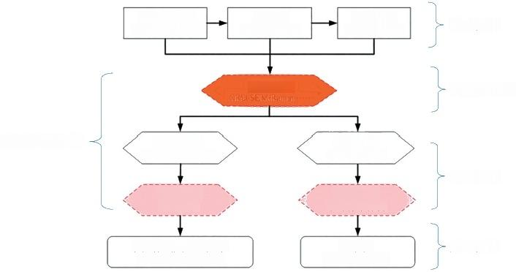
黏结剂设计 组成/含量/分子量

灵魂第3、4问

孔/桥结构
组成/分布/数量/大小
灵魂第2问
钙碳界面 组成/面积

热强度/活性/电阻率 强度仪/热重/电阻率仪

共成型  物料/压力/水分  界面结构 | 煅烧制度 温度/气氛/时间

表面结构 致密/分布/厚度

钙水界面 致密/分布/厚度

防水性
吸水速率/动力学
灵魂第2、3、4问
灵魂第1问
灵魂第5问
图5-5 图解灵魂五问
再次分析如下：立项依据是最能体现申请人水平的文字。一般而言，立

项依据分为五个层次：第一个层次就是用 500 字和一张图说明这件事的重要 意义和存在的本质问题，一般结论就是标题，意义用 200 字左右写明，关键 在于对存在问题的本质分析。很多申请人缺少对问题本质的分析和讨论。
第二个层次就是论证科学问题的发展脉络，就是以科学问题为主线、科 学词汇为主语的论证过程，这个层次最难写，因为需要申请人在千万篇文献 里总结出科学问题和科学结论，很多申请人根本没有总结、归纳和分类，大 部分都是就事论事。很多老师都写成了技术、工艺、制备的技术问题，而没 有分析和凝练出科学问题，更没有找到科学问题的发展脉络。这个层次一般 为 1200 ～ 1500 字，用一或两张图。最后一句话，是整个立项依据的灵魂， 更是推导出第三个层次的关键论点。这个层次需要申请人把读过的文献按照 申请人自己对科学问题的理解，重新总结、归纳出符合申请人自己逻辑的结论。 例如，不管文献中是否提及这个科学问题，只要文献的做法能被申请人理解 到与申请人思想一致的科学问题，即可引用这篇文献，或是直接用申请人的 语言说出这篇文献的科学道理。其实就是强行总结，强行凝练，说明同样的 实验数据，申请人的认识水平要高于文献的作者水平。这需要申请人精读文献， 认真凝练关键科学问题。阅读顶刊，深度思考文献，利用灵魂五问的方式深 度分析文献，才能与作者产生共鸣，凝练出更加深刻、更加准确的科学问题。 通过申请人自己的语言总结出别人文献中没有说出来的科学问题，这需要申 请人具有非常高的理论水平和扎实的专业基础知识。基金写作所谓的科学问 题和我们一般常说的发现有所不同。随着最近 100 年来人类新发现的东西越 来越少，通过已知科学形成的技术却越来越多，那么只要是技术中最基础的、 最关键的、最共性的、最底层的逻辑框架或知识（核心理论），就属于国家自 然科学基金领域科学问题的范畴。
第三个层次是申请人依据第二个层次的分析，提出自己解决科学问题的 观点和具体解决思路，是思想层面的东西，一般为 600 字左右和一张图，中 心思想是第二个层次的具体化、个性化、差异化，重点提出核心创新思想和 思想的必要性、科学性、合理性。

5 申请书结构与立项依据

第四个层次是申请人对第三个层次中心内容的分析和难点剖析，获得第 三个层次的核心难点，从科学层面分析难点。重点突出思想的科学难点和实 施难点的科学本质。一般 600 字，可使用一张图，深度剖析新思路的难点。
第五个层次是针对第四个层次的难点提出具体方案，这个方案的可操作 性、合理性、理论可行性要分别论述，分析解决难点具体方法的科学性。如 何解决这个难点，如何实现，从方案层面提出具体解决的套路和方法。一般 600 字，可使用一张卡通图或科学逻辑图。
关于灵魂五问只是五个层次，不一定写成五个段落，而且每个层次可以 合并，如第一个层次可以和第二个层次合并写，第三个层次可以和第四层次 合并写，第四个层次可以和第五层次合并写，总之回答这五个问题，自问自 答即可。五个层次的出现顺序体现了申请人的表达逻辑和问题发展逻辑，让 重要的学术思想凸显出来，令评审人一目了然。
灵魂五问向灵魂八问过渡，可实现科学问题的嵌套回答与提问。灵魂五 问是我个人在拿到第三个面上项目后，仔细分析了自己的申请书提出的基金 写作核心方法，是模块化的写作技巧，为基金写作初学者提供了可学习和领 悟的写作模板或章法。所谓灵魂五问就是写立项依据的五个层次，不包括参 考文献，用 3500 字回答这五个问题，层层递进，打消评审人的疑虑，让评审 人相信，申请人是行家里手，与大同行和小同行进行对比，让同行觉得申请 人理论水平很高、观点很好。
立项依据是最能体现申请人水平和科研实力的，所以相比于摘要、题目 和研究内容，立项依据更重要，更能体现申请人的认识高度、认识格局、基 础科研方法。基金写作就是要回答以下几个问题，也可以叫灵魂八问，就是 把后面三问循环问下去，实现后三问的循环嵌套发问，直到找到最佳解决问 题的方法。
第 1 问，为什么做这个事？问题是什么（科学问题）？
第 2 问，前人如何解决？未解决的本质（机理或机制）？
第 3 问，你的创新解决思路，比前人好在哪？假说是什么？

第 4 问，新方法难点在哪？创新方法的挑战是什么？
第 5 问，如何应对难点？
第 6 问，你的创新解决思路，比前人好在哪？假说是什么？
第 7 问，新方法难点在哪？创新方法的挑战是什么？
第 8 问，如何应对难点？
第一问回答后，研究意义就清楚了，研究的目标和要点就清晰了，重 点突出了，研究的历史使命、站位、地位是什么？明确宏观问题的本质问题， 以及选题的症结和“卡脖子”点在哪里？
第二问，回答这个明确的科学问题到底是如何演变的，前人的工作如 何帮助申请人发现、整理、归纳、总结、梳理出科学问题的发展趋势和脉络， 发现科学问题发展的本质规律， 进而指出理想目标是什么样的场景、结构， 具有什么样的热力学动力学特征。回答这个问题要求申请人深度阅读文献， 深度理解选题的科学本质，把二级学术词汇分解到不能再分解为止。高水 平文献综述，是以问题为导向的综述，是以问题发展为中心的绪论部分， 即国内外发展现状。
第三问，就是根据第二问的结论， 提出自己符合第二问结论的新思路， 通过第二问的结论，总结、归纳、凝练出自己的新思想和新策略，但是这 个新思路是没有人做过、想过、尝试过的，所以新颖、独特、深刻，并让 评委感受到申请人的深刻和新颖，并写明采取什么方法实现这个新思路、 这个新思路的科学必要性和科学原理等。
第四问，就是实现第三问的难点和“卡脖子”点是什么，要分析其科 学难度、操作难度、结构调控难度、同步难度、兼顾难度、竞争调节难度、 设备难度等。
第五问，就是针对第四问的难点和难度，提出自己的新方法、新材料、 新干预、新设备、新流程、新单元去解决第四问的难点和难度，我们称为 宏观一招鲜，包括一招鲜材料、一招鲜结构、一招鲜单元操作、一招鲜设 备等。
本书引用案例过程，为保持案例的原貌，不把案例的图和参考文献与

书中的图和参考文献进行对应，经典案例中的图和参考文献严格按照原稿 的排版，同时省去参考文献的罗列，便于学习和理解写作逻辑，以及如何 运用参考文献，何时出现参考文献，何时出现图① 。
申请人应该跟案例或模板学习什么？这个本书多次提出，这点非常重 要，应该学习逻辑，学习提问模式，学习问题出现顺序，学习语言层次， 学习问题的挖掘方法和深度，而不是技术本身和词汇本身，更不是创新想 法，所以好的模板永远不会过时。
案例 1： 
1.1 电热法生产电石存在的问题
电石（CaC2）是 重要 的煤化 工产 品， 主要 用于 生 产 乙 炔 （C2H2）。随着我国 PVC 行业的迅速发展，电石产量日益增加， 2015 年我国电石产量为 2400 万吨 [1]。目前，电热法生产电石是 将块状兰炭和块状 CaO 的混合物由矿热炉上端加入，反应产生的 CO 气体穿过原料层从炉体上部排出，熔融的产物 CaC2 由炉底排 出。为了避免 CO 积累导致压力升高，电热法生产电石需要兰炭 和 CaO 都必须是块料且需要较高的热强度，能够满足移动床的透 气性 [2]；由于两种块料接触面积小，CaO 与兰炭生产电石动力学条 件较差 [3, 4]、反应速率慢、需要较高的反应温度（2000 ～ 2200℃), 因此电热法制备电石存在高温、高能耗等问题。针对以上问题北京 化工大学刘振宇教授提出了流化 CaO 粉和焦粉制备电石的方法 [5]， 该方法能够大幅度降低反应温度。但考虑到电热法制备电石技术 成熟度以及矿热炉的利用率， 电热法电石生产技术在一段时间内， 仍是我国生产电石的主要工艺。
① 书中引用的案例在个别语句和词语、图出现的位置等有修改。

电热法生产电石需要开采大量的优质石灰石（高纯度 CaCO3），破碎后进行高温焙烧获得块状 CaO。随着电石产量的增 加，优质石灰石资源日益减少 [6]。同时，电石与水反应生产乙炔 过程产生大量的电石渣（其主要成分是 Ca(OH)2），大量堆积占用 土地、污染环境 [7]。另外，兰炭在生产过程中产生大量的兰炭粉 [8]， 无法直接利用，既浪费资源，又污染环境。
1.2 电石渣含碳球团生产电石技术的提出

虽然电石渣与兰炭粉共成型制备电石有很大优势，然而也面 临巨大的挑战：①电石渣含量为 80% ～ 85% 的 Ca(OH)2 ，其纯 度远没有达到电石的要求（CaO 含量大于92%），因此使用前需 要提纯。我们通过水力旋流的方法已经使得电石渣中 CaO 纯度 大于 92%[10, 11]，因此提纯不作为本课题研究内容。②电热法电石 生产需要块料，故需要提纯后的电石渣与兰炭粉成型制备块料， 且具有较高的热强度。③块料还应具备较高的活性，提高电石生 成速率。
基于电热法电石生产特点，充分利用现有设备，申请人提出 了将电石渣与兰炭粉共成型制备电石渣含碳球团（简称生球），再 经过煅烧获得 CaO 含碳球团（简称熟球），熟球部分替代传统块料 制备电石。该方法有以下优点：①充分利用电石渣和兰炭粉：通过 电石渣的使用，实现 CaO 的循环。减少优质石灰石资源的开采， 也降低电石渣和兰炭粉对环境的污染及资源的浪费。②大幅度增加 CaO 和焦炭的接触面积：尤其是成型过程中压力导致固相扩散速 率增加，强化其反应动力学条件，降低电石生成的温度、提高生 成速率。③研究表明 CaO 颗粒与焦粉颗粒尺寸相当时，其电阻率 较高 [9]，因此可以断定 CaO 含碳球团电阻率较高，对电炉的正常 运行有较大帮助。

5 申请书结构与立项依据

1.3 电石渣含碳球团生产电石存在的关键问题
为了电炉中软融带(1200～1400℃)CO 气体通畅，需要块 料具有较好的热强度。因此，熟球热强度是电石渣与兰炭粉共成 型制备电石技术的首要问题。John Watson Taylor¹²认为颗粒界面 处连续完整孔隙和破裂边界两类结构缺陷是型焦强度低的本质原 因，如例图1-1所示，利用黏结剂修复结构缺陷能够大幅度提高 型焦强度。本质上这两种缺陷都是孔结构，进而缩小了颗粒之间 的界面。

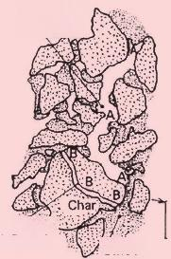
Unbridged
interstices

Hairline
fracture
Binder
(a) 孔隙缺陷占主导

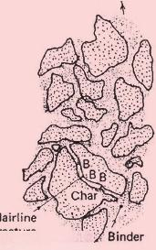
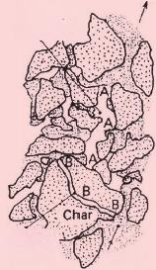
micro-intrudedj
Unbridged
interstices

Hairline
fracture
Binder
(b) 缺陷平衡 (c) 孔隙缺陷消失

例图1-1 型焦颗粒缺陷结构对强度的影响
电石渣含碳球团制备CaO 含碳球团与型焦制备有本质的区 别，混料均匀和成型过程控制得当就能减小型焦孔结构的形成。 然 而 ，CaO 含碳球团制备过程中，由于Ca(OH)₂ 的分解、收缩及 破裂，孔结构是无法避免的，而且是开放的孔。为了提高熟球热 强度，一般需要黏结剂强化成型，从而形成了“桥”结构，所谓 桥结构就是由黏结剂或特定组分烧结形成的连接两个颗粒的“桥 梁”,由此可知桥结构也决定颗粒界面。 根据以上分析，对粉体 成型后的块料而言，颗粒界面结构是影响强度的重要因素。如例

从技术问题到科学问题
国家自然科学基金申请书写作指南

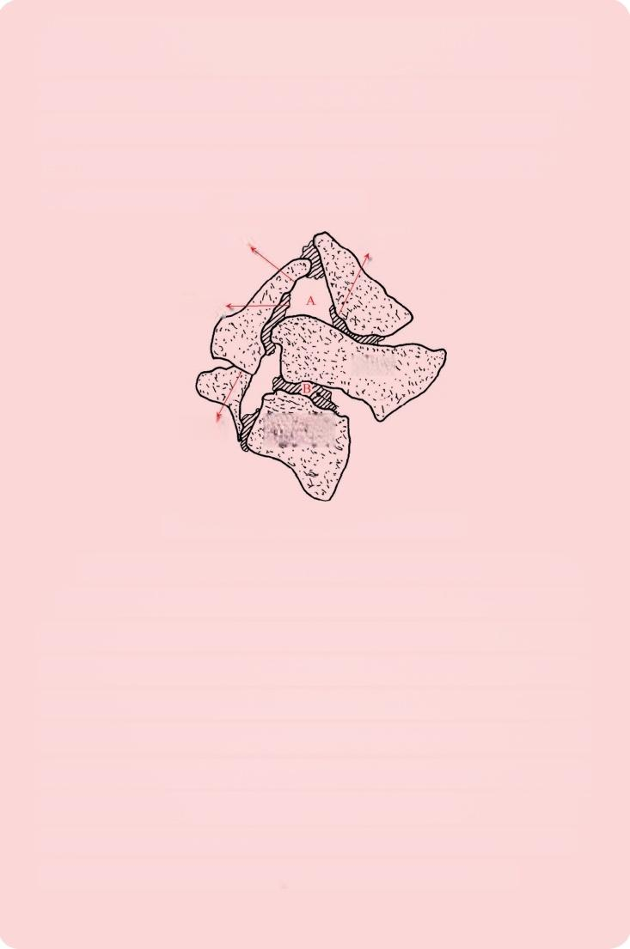
图1-2所示。图中A 处为孔，B处为桥，粉体成型后存在孔与颗
粒界面、颗粒与颗粒界面、桥与颗粒界面、桥与孔界面等四种界 面，这些界面结构决定着球团的各种性能。由例图1-2可知，孔 越少界面面积越大，桥的黏结力越强，桥与颗粒的界面则越结实。 同时桥需要与焦粒、CaO 颗粒均有较强的黏结力。因此，基于黏
结剂设计调控颗粒界面结构非常重要。
界面2 界面1

界面3

焦粒

界面4 Ca0 颗粒

例图1-2 球团中孔、桥和四种界面示意图
由于无机黏结剂形成的桥结构耐热性强，能提高型焦的热强 度[13,14]。相反，有机黏结剂形成的桥结构耐热性差，甚至黏结剂 本身也会形成孔结构。冶金焦之所以具有很高的热强度，取决于炼 焦过程中“胶质体”形成的耐高温碳质结构的热稳定性[15。工业 上通过配煤和焦化制度，控制“胶质体”的数量与黏结性，提高冶 金焦的强度[16。根据前期研究，我们提出通过黏结剂有机与无机 组分设计控制球团颗粒间的理化结构，即通过黏结剂有机与无机组 分设计出同时具有较强的黏结力和耐高温能力718,提高CaO 含 碳球团热强度。前期已经设计出耐高温的黏结剂结构，使得球团热 强度大于3MPa(1000℃)⁹-21, 证明了研究思路的可行性。

电石生产效率还取决于CaO 含碳球团的活性，因此活性也 是电石渣与兰炭粉成型制备电石技术的核心问题。研究表明，电 石生成反应的本质是固固反应，CaO 与碳直接生成CaC₂²2, 如 例 图1-3所示。电石的生成是通过CaO向兰炭扩散完成的[22,所以 颗粒界面面积和界面化学反应至关重要。一方面孔影响颗粒界面 面积(扩散);另一方面桥组成直接决定颗粒界面化学反应。 前 期 研究发现，烧结“桥”能强化球团热强度，但是却导致活性下降[10, 而有些“桥”具有催化作用，使得活性提高，因此需要控制“桥” 的功能，实现热强度与活性的协同调控。
CO cICa>3 co,Ca Ca
CaO Cao CaC₂-Cao CaC₂
Initiation Reactive eutectics Decomposition
例图1-3 CaO 与碳生产CaC₂ 的 机 理 3
值得注意的是，CaO 容易发生水化现象[24,熟球在空气中由 于CaO 水化而导致强度消失，如例图1-4所示。S.K.Das 等控制 CaO 的晶粒尺寸和比表面积125,强化了CaO 陶瓷的防水性，但 是这个方法无疑降低了CaO 的活性。H.Aygül 向 CaO 陶瓷中添 加Fe₂O₃, 形成了防水结构[26,该方法势必影响CaO 的纯度。陈 敏教授利用碳酸化法调控CaO 陶瓷表面形成致密结构，增强了 CaO 陶瓷的防水性[27]。因此，形成防水结构是解决 CaO 水化问 题的关键。本项目为了不影响CaO活性和纯度，通过控制煅烧气 氛( CO₂/O₂) 与温度，调控CaCO₃ 层厚度、致密性及分布，实现 钙水界面结构调控，提高熟球防水性。

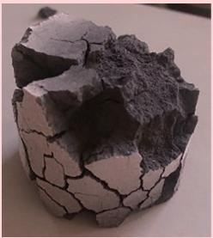
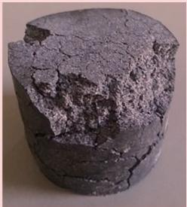
例图1-4 熟球水化现象
1.4 基于颗粒界面结构调控强化球团性能的思路
通过前期的研究，我们提出基于颗粒界面结构调控强化球团 性能的思路。通过黏结剂中有机、无机组分与性能协同设计，形 成类似炼焦过程的“胶质体”,控制其固化后形成“桥”的热强 度和催化活性，实现球团热强度与活性的协同调控。例图1-5为 颗粒界面结构调控强化球团性能的思路。通过控制生球煅烧气氛 和温度，调控CaCO₃层厚度、致密性及分布，实现钙水界面结构 的调控。通过理解颗粒界面与钙水界面结构调控规律，揭示熟球 热强度、活性、电阻率及防水性的强化机制，为电石渣与兰炭粉 共成型制备电石技术提供重要的理论基础。

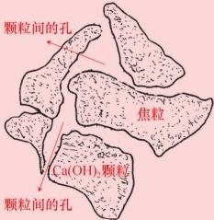
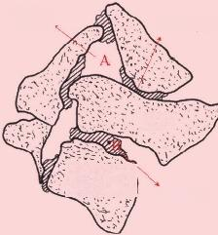
黏结剂设计 成型工艺 煅烧制度
热强度
活性
电阻率
弱化孔 强化界面

焦粒

Ca0颗 粒 强化桥
例图1-5 界面结构调控强化球团性能的思路

5 申请书结构与立项依据

案例 2： 
1.1 切割线废硅粉高值化利用是重要发展方向

太阳能多晶硅片加工过程，需使用金刚线对硅锭进行切割， 产生的切割线废硅粉可达硅锭总质量的 40%[1]，近年年增量超过 10 万吨。目前简单堆放的废硅粉造成环境污染和资源浪费 [2] ，将 废硅粉重新应用于太阳能行业中，需回炉精炼提纯 [3] 脱除废硅粉 中引入的金属等杂质，这样仅是废硅粉的保级利用，且费时费力。 另外，硅作为负极材料具有最高的理论比容量（4200mA · h/g）[4]、 合适的嵌 / 脱锂电压平台 [5, 6] 等优势。然而，硅材料在充放电过程 中巨大的体积膨胀 [7] 和电子导电性较差的半导体性质 [8] 制约了其 在电化学储能领域的规模化应用。切割线废硅粉粒度细、纯度高， 且含有微量过渡金属元素，因此是制备硅纳米掺杂结构的优质原料， 而纳米硅材料由于原子排列规律、缺陷状态、表界面结构等特征， 能够解决硅负极的问题 [9]，研究表明硅基纳米掺杂材料能够提高电 化学储锂性能 [10]。由此不难看出，如果能结合切割线废硅粉 自身 特点，制备出纳米掺杂材料将是其高值化利用的重要方向。
1.2 硅纳米线形成本质与调控难点
硅材料分子 - 纳微尺度结构设计与调控是改善合金化体积膨 胀及导电性差的有效手段 [11] 。研究表明，颗粒尺寸减小至纳米级 可大大降低硅在合金化时绝对体积的变化程度 [12]；晶粒边界多， 嵌锂时 Li+ 可快速通过硅晶粒边界，提高嵌锂效率 [13]；同时，小 颗粒可减小 Li+ 向硅核内部的扩散距离，提高电化学反应速率 [14]。 其中，一维纳米线结构最具优势 [15]，如例图 2-1 所示，硅纳米线 可提供快速的电子和离子传递途径；小直径纳米线能够适应较大 的体积变化；相邻纳米线构造的空隙空间，允许电解质快速渗透

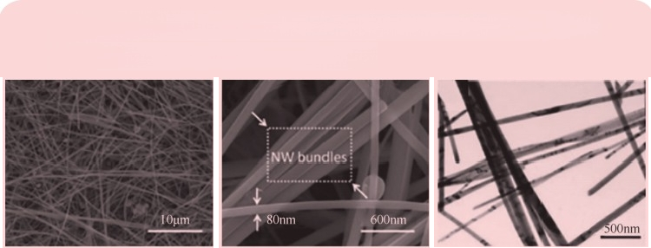
和储存；纳米线具有高的比体积，可提高材料利用率[16。 因此， 硅纳米线是高效储能材料的发展方向。
(a) (b) (c) 例图2-1 不同放大倍率下硅纳米线形貌
典型硅纳米线制备方法主要包括以下几种，如例图2-2所 示：一是静电纺丝法18,在硅源熔体被推出喷丝头时，利用表面 电荷排斥和强电场协同作用控制其成线[19;二是化学气相沉积法 (CVD)[20, 气态硅源被共熔合金吸收，达到饱和后硅原子析出， 诱导结晶形成纳米线[21;三是熔盐电解法[22,23,利用热场及电场 作用，将含硅化合物中硅原子还原，并控制其定向生长形成纳米
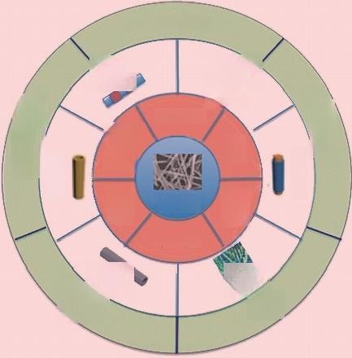
高效电/离子传输
中空结构
凝胶溶胶
共沉淀
模板法
核壳结构
大的长径比
丰富活性位点

异质结构 层级结构

熔盐电解

纳米线
静电纺丝

阵列结构
高弹性
多孔
体积变化小
C D
结 构
例图2-2 纳米线主要制备方法及性能优点[17-231

5 申请书结构与立项依据

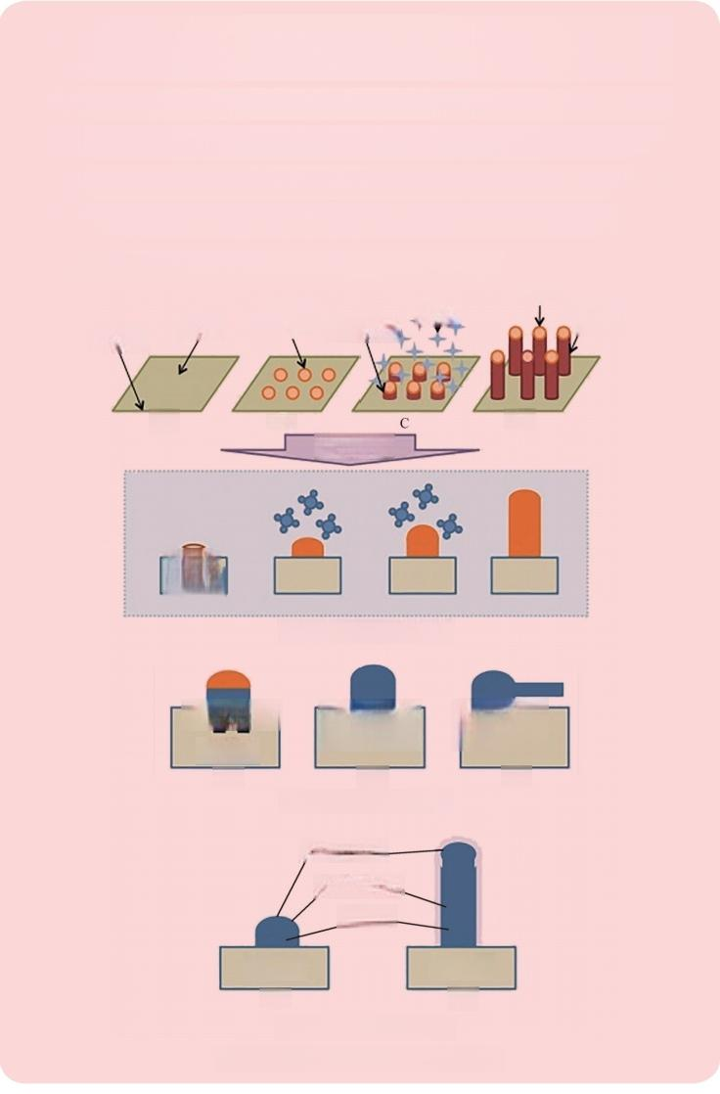
线。研究表明，硅纳米线形成过程主要涉及三种机理，分别为气 液固( VLS)[²4 、 固液固( SLS)125 及氧化物辅助(OAG)²6] 生长 机理，如例图2-3所示，无论何种机理，形成硅纳米线的前提是 硅(硅源)在热冲击条件下产生硅原子定向扩散，再通过外场或 限域空间诱发受限生长。因此不难发现，以热冲击(高热梯度) 为硅原子定向扩散推动力，通过外场或空间受限控制成核与生长 过程，是大规模高效生成硅纳米线的必要条件。
Si晶核
未饱和
氧化物 外层
SiH₄ Si 纳米线
金膜 合金液滴 Si衬底

A B
D
局部放大

不不不 Si 衬底
( a)VLS 机理生长示意图

\ ↑ 个 /
Si 衬底
A

个1′
B

↑′
C

(b)SLS 机理生长示意图

无定形SiO₄
无定形SiO₂
晶体Si

Si 衬底
Si 衬底
A
B
( c)OAG 机理生长示意图
例图2-3 三种硅纳米线生长机理图

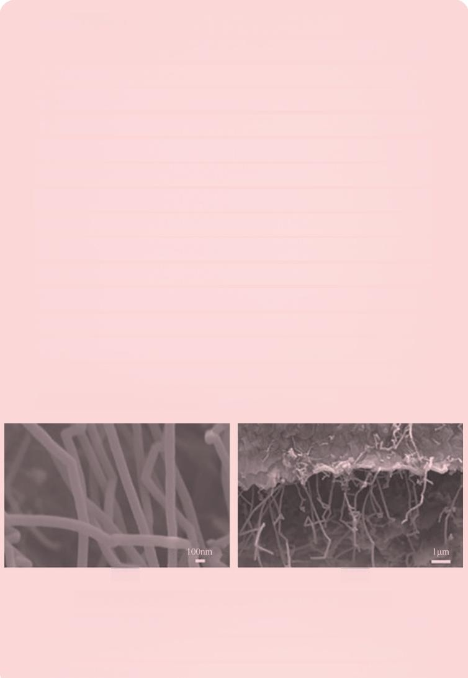
1.3 一步法硅纳米线复合结构制备技术提出
硅纳米线直接用于电化学储能，还存在易团聚和易氧化的问 题，致使库仑效率降低，循环寿命差，因此需将硅纳米线与材料 复合，如碳包覆[271、元素掺杂[28]等。然而，分步复合不仅增加 制备流程，还会造成纳米线的破坏与氧化团聚。为解决以上问题， 基于还原氧化石墨烯(reduced graphene oxide, RGO) 中碳缺陷产
生焦耳热，拉大缺陷微区热力学梯度，进而形成热冲击，从而引 发硅原子定向扩散与成核生长，项目提出简单快速一步制备硅纳
米线-碳复合结构调控思路。研究表明，RGO 是一种优良的纳
米粒子碳支撑基底和产生急速热冲击的材料[29。RGO中碳缺陷 是超高温、超快速热冲击产生的关键。碳缺陷(氧缺陷和官能团) 的偶极子可导致局部电阻峰值，在电场的存在下引发欧姆电阻生 热(焦耳热);另外，由于RGO 的导电性质，当置于振荡电场中 时可形成涡流回路，导致焦耳热并触发热冲击30。前期申请人已
经利用RGO中碳缺陷诱导热冲击初步合成锚定于石墨烯基底的 硅纳米线(例图2-4),证明了研究思路的可行性。

(a) (b)
例图2-4 碳缺陷诱导热冲击制备所得硅纳米线结构 SEM图片
基于上述背景，项目以切割线废硅粉为硅源，利用还原氧化 石墨烯中碳缺陷诱导热冲击一步实现硅基纳米线复合结构调控，
进而增强硅纳米线-碳复合材料储锂性能。RGO 中碳缺陷诱导热

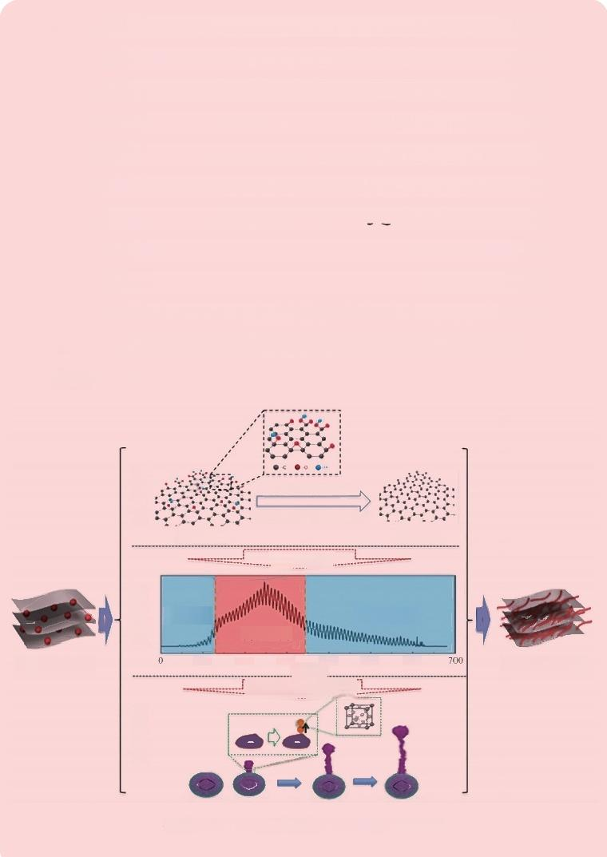
冲击后，由于RGO 具有良好的导热性，热量被迅速传递到与石 墨烯接触的硅颗粒，使得硅颗粒与石墨烯接触的部位温度高于未 接触部位，形成极大的温度梯度，在温度梯度驱动力的推动下， 硅原子沿表面能低的[111]晶向定向扩散，各向表面能的差异限 制硅原子沿一维方向扩散成线。热冲击效应产生后，RGO 中 含 氧官能团被迅速分解消耗，使石墨烯中缺陷数量急剧减少，焦耳 热显著衰减，使得样品温度在百毫秒内迅速下降，形成一种独特 的自淬冷现象，致使过程停止，一步法硅纳米线复合结构调控思 路如例图2-5所示。由于整个过程时间极短，硅颗粒来不及团聚， 所形成硅纳米线仍保持纳米形态。此外，石墨烯的封装作用可防 止硅纳米线氧化，且在成线的同时与石墨烯复合成硅纳米线-碳
复合结构。

石墨烯层 温度变化 硅线生长
含氧官能团被迅速消耗
基底变成更加石墨化的结构
丰富缺陷 缺陷消失
引发热冲击

自淬冷降温 高温区间
急速升温
100
500 600
200 300 400
废硅粉/石墨烯
硅纳米线-碳骨架
时间/ms
强化硅原子定向扩散

例图2-5 一步法硅纳米线复合结构调控思路

1.4 碳缺陷诱导热冲击硅纳米线复合结构调控难点与对策
利用石墨烯碳缺陷诱导热冲击调控硅纳米线复合结构存在以下 难点：①热冲击是硅原子定向扩散的驱动力，只有合适的热冲击才 能实现对纳米线生长的控制；②如何实现纳米线微结构掺杂是提高 导电性的关键；③如何实现硅纳米线与碳复合结构调控是增强电化 学性能的关键。为了解决以上难点，项目通过碳缺陷数量、类型调 控热冲击强度和速率，促使硅原子定向扩散成线，石墨烯中缺陷的 数量需控制在合适范围，缺陷数量过少产生的焦耳热不足以诱导足 够高的温度，而过高的缺陷密度会导致低导热系数和样本温度不均， 因此碳缺陷数量、类型的控制是产生合适热冲击的关键；通过废硅 粉中Ni/Fe/Al 等杂质元素控制，实现硅纳米线微结构原位自掺杂； 通过硅纳米线生长过程与碳缺陷分布协同匹配，构建硅纳米线锚定 石墨烯复合结构，提高结构的稳定性，以增强电化学储锂性能。
通过碳缺陷诱导热冲击和切割线废硅粉耦合实现硅纳米线-碳 复合结构的调控，增强材料的储锂性能，如例图2-6所示。通过碳缺
碳缺陷调控 自掺杂结构
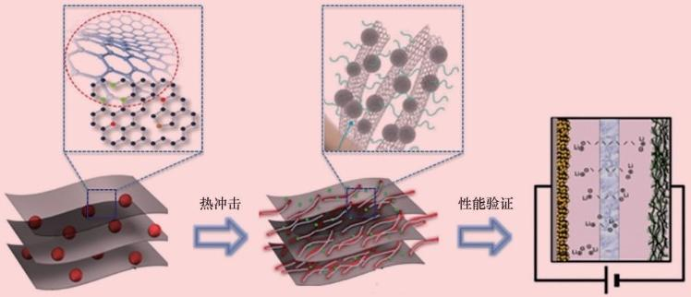
废硅粉/石墨烯 硅纳米线-碳 电化学储锂 多级复合结构
例图2-6 硅纳米线-碳储锂复合材料多尺度微结构构筑和调控思路图

5 申请书结构与立项依据

陷诱导热冲击强度和速率控制，建立硅纳米线可控制备方法；通过 切割线废硅粉中杂质元素的控制，建立硅纳米线原位自掺杂结构调 控方法；通过一步法实现纳米线生长与复合，解析硅纳米线 - 碳复合 结构与储锂性能构效关系，为大容量、高稳定、低成本锂离子电池 负极材料多尺度结构设计和性能增强提供理论基础和科学依据。

案例 3： 
1.1 固态电解质是金属锂电池安全性的根本和保障
高能量密度的金属锂电池被认为是未来电池发展的一个重 要方向。然而，锂金属由于费米能级高，其热力学不稳定，锂 与电解质之间会发生不可逆的连续反应，消耗锂和电解质，增 加内阻，从而缩短循环寿命。其次，在多次沉积和剥离过程中， 锂金属电极会发生较大的体积和形态变化， 固态电解质膜（SEI） 过于脆弱，无法完全抑制锂金属电极的变化 [1]。更重要是，金 属锂 / 电解质界面的浓差极化和空间电荷层的形成，导致锂枝 晶的成核和生长，锂金属枝晶的生长无法控制，导致严重的安 全问题 [2-6]。严重地阻碍了高能量密度金属锂电池在储能和动力 电源领域的发展 [7, 8]。

固态电解质与金属锂的反应活性低，根据 Monroe-Newman 模型可以预期，剪切模量至少为 Li 金属两倍的固态电解质可以有 效抑制锂枝晶 [10]，并且能够起到阻止燃烧的作用，有望从根本上 提高锂金属电池的安全性（例图 3-1）[9, 11, 12] 。固态电解质的设计 是金属锂电池安全性的重要基础和保障。只有合理地设计固态电 解质的组分和结构才能抑制锂枝晶的生长，提高电池的安全性。

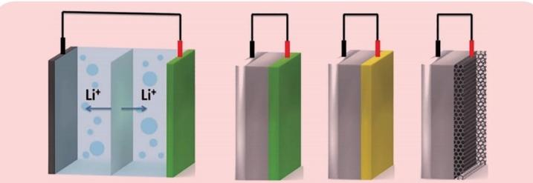
Graphite LiFePO₄ Li LiFePO₄ Li S Li O₂
(a) (b) (c) (d)
易燃 安全不易燃，高能量密度
例图3-1 使用有机液体电解质和固态电解质的锂电池示意图，其中 使用锂金属负极提高了电池的能量密度9
1.2 固态电解质结构的调控方向及存在问题
固态电池的结构和工作原理如例图3-2所示，由金属锂电极、 固态电解质、正极组成[13。通过固态电解质中Li' 在电极间迁移形 成电池内部回路，完成充放电过程。固态电解质可分为有机电解质 和无机电解质。有机聚合物电解质如聚环氧乙烷( PEO), 其质量轻， 黏弹性好，显示出与电极材料的良好接触、良好的成膜性能和易于 制造的能力14,.15。然而，有机聚合物电解质室温下离子电导率低、 机械强度低、电化学稳定窗口窄，限制了它的应用16。与有机电解 质相比，最广泛研究的无机陶瓷固态电解质，包括钙钛矿型、石 榴石型18、硫化物型【19等，通常表现出相当大的离子电导率(>10⁻³S/ cm)、高离子迁移数(接近1)、稳健的力学性能和良好的热稳定性。 例如，无定形玻璃电解质材料A₂99BaClO(A=Li,Na) 的离子电导 率可与液态电解质相媲美[20]。然而，无机陶瓷固态电解质固有的 粗糙度和刚性，导致其与电极材料接触性能差，限制了实际应用。
因此，固态锂金属电池的瓶颈不再是简单地开发高离子电导 率的固态电解质，而是如何同时实现高离子电导率和良好的固固

5 申请书结构与立项依据

界面接触。
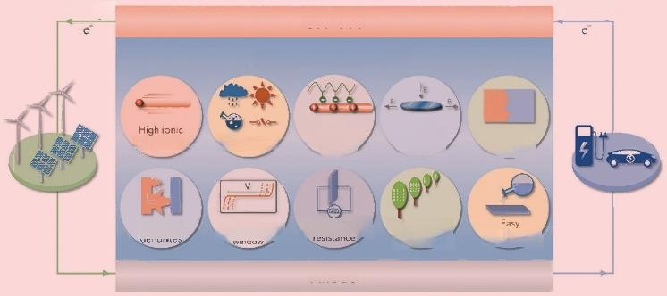
Charge

conductivity

lnhibiting

Cathode
Solid-state electrolyte

High
Good
mechanical property
transference
stablity
High
number

Wide
Envronmental
findliness
electrochemical
High
electronig

Anode

Discharge

Compatible interface

preparation

例图3-2 固态电池的结构和工作原理[13
为了同时实现高离子电导率和良好的固固界面接触，研究 者主要关注两方面： 一方面，建立高效稳定的Lit 传输路径实现 离子在本体和界面的快速传输；另一方面，建立致密的物理接触 保证有效的离子传输，避免电化学循环过程中应力导致裂缝的 产生，引起界面接触不良。聚合物-无机复合固态电解质巧妙地 结合了这两种策略，具有聚合物的特性，能够缓解电极的体积膨 胀，起到缓解界面应力和稳定界面应变的作用；另外，还具有无 机固体电解质高离子导电能力和宽电压窗口的特点。无机陶瓷固 体电解质中表面酸性或碱性基团可以与聚合物或锂盐相互作用， 促进锂盐的解离，减弱聚合物与Lit 的相互作用，在陶瓷固体电 解质界面上产生更多的游离Li', 因而获得较高的室温离子电导 率和Lit 迁移数，见例图3-3。聚合物-无机复合电解质的离子电 导率通常在10⁻⁴S/cm的范围内2,例如：由聚氧化乙烯( PEO) 和 Li₆La₃Zr₁₄Ta₀.6O₁₂ ( LLZTO) 组成的均匀混合电解质膜，由于渗透 引起PEO/LLZTO 边界处的界面效应，电解质显示出高的离子电 导率，30℃时为2.1×10⁻⁴S/cm,60℃ 时为5.6×10⁻⁴S/cm²3]。

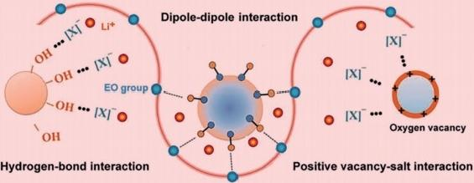
例图3-3 无机添加剂与聚合物电解质之间的路易斯酸碱相互作用示意图[21
将两种或多种电解质均匀混合的方式， 一定程度上可以减弱 各自的缺点，但仍然存在电导率与机械强度之间的矛盾。例如， 申请人前期研究表明，通过聚合物-无机复合固态电解质结构调 控，能构建稳定的电解质/电极材料界面，但是高温下聚合物发 生熔融，复合电解质的机械强度下降，对于锂枝晶的抑制能力降 低[24]。聚合物中添加少量陶瓷颗粒形成的陶瓷聚合物( ceramic in polymer)结构能够增大电解质的离子电导率，但机械强度较低， 无法抑制电池长循环过程中锂枝晶的生长。然而，增加陶瓷颗粒 的含量，形成 polymer in ceramic 结构，提升了电解质的机械强度， 但又会使得电极/电解质的界面难以接触良好，如例图3-4所示[25]。 因此，均匀混合电解质可结合无机物和有机物的优势，但机械强 度和电导率的需求无法同时满足。
分层式复合固态电解质具有缓解锂枝晶的生长和维持界面接 触的功效。 例如，利用无机氧化物和PEO 有机聚合物材料构筑的 “三明治”结构电解质膜，两侧为ceramic-in-polymer 材料，中间 成分为polymer-in-ceramic 材料。ceramic-in-polymer 材料表面光 滑和柔韧性高，锂离子迁移率t 值为0.47,有利于加强电解质- 电极界面的接触稳定。中间成分polymer-in-ceramic 材料的高机械 强度是阻止锂枝晶生长的物理屏障[26。然而， ceramic-in-polymer

材料中，使用聚合物PEO, 其氧化电位低，无法满足高电压正极 材料的需求。双层固态电解质的构筑，避免了PEO 材料与高压正 极材料的接触，保证了电解质在高压下的电化学稳定27。通过将两 种固态电解质分层复合的方式(例图3-5),可以实现抑制枝晶生长、 解决金属锂/电解质界面接触和扩宽电化学窗口的功效[28,29,可在一 定程度上获得均质材料所没有的独特性能。但是分层式复合电解质 材料中不同属性材料间的界面结合强度以及性能参数突变，会带来 界面机械应力和热应力分布不均匀的问题，易造成界面破坏而失效。 在电池长期充放电过程中，电极材料不断地收缩和膨胀，导致每层 固态电解质受力不均匀，通常存在聚合物层脱落的问题。此外，电 池温度的改变也会造成热应力，导致分层结构的电解质向特定方向 卷曲而形成褶皱和收缩，造成电池的短路。因此，分层结构电解质 能够降低界面电阻，但存在界面应力分布不均的问题。

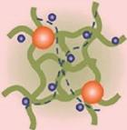
Ceramc-in-polymer

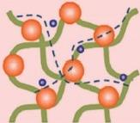
Intermediate

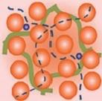
Polymer-in-ceramic

LLZTO PEO ◎ LiTSEI --、_. Li pathway

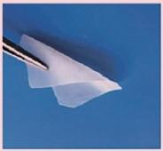
PEO₈-LTTFSI-10wt%①LLZTO
电导率高
机械强度低

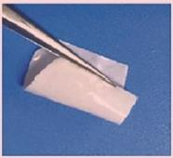
PEOg-LTTFSI-50wt%①LLZTO


PEO₈-LTTFSI-80wt%①LLZTO
电导率低 机械强度高

例图3-4 聚合物-无机均匀复合电解质的电导率与机械强度之间的矛盾25]

①10wt%表示质量分数为10%,此类余同。

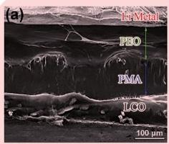

Cathode
High voltage stable polymer electrolyte
Low voltage stable polymer electrolyte
Li metal
例图3-5 分层式复合电解质在电池中的模型1271
针对上述均匀混合式和分层结构式有机/无机复合电解质的 问题，固态电解质的研究需要引入新的理论方法及相应的制备 技术。梯度分布式复合电解质为设计新型固态电解质材料提供 了一个全新的思路。 梯度分布式复合电解质属于功能梯度材料 (functional gradient material,FGM) 。FGM 是材料进化的最终形 态之一30,是通过连续地改变两种或多种材料(金属、陶瓷或高 分子)的组成和结构得到的，它消除了宏观界面，缓解了界面性 能的突变，具有传统复合材料无法比拟的优点。
申请人对FGM 进行调研和前期探索，取得了初步的研究结 论。组分梯度复合电解质有如下优势：①组分结构和物质参数呈 现连续变化，可消除宏观界面，从而提供了良好的“固固界面” 兼容性。②电解质膜的两侧具有不同的性质和功能，且完美结合， 可以同时满足正极界面和负极界面的需求。③减少界面层中的残 余应力和热应力，有利于增强电解质在变形和高温环境中的力学 性能，提高了电池安全性。因而在电池长期充放电循环过程中， 不会出现相分离，从而保证了固态电解质材料结构的稳定性。组
分梯度复合电解质，不仅结合了传统复合电解质材料高锂离子电 导率的优势，而且增强了电解质在高温下的机械稳定性和良好的 电极/电解质的“固固界面”兼容性，能够实现离子电导率和界 面接触稳定性的协同提升。

不难看出，组分梯度复合电解质是提高固态电池能量密度和 循环寿命的关键。只有制备出组分梯度复合电解质，才能保证负 极/电解质界面、正极/电解质界面和电解质本体的化学稳定性 和机械稳定性。
1.3 固态电解质梯度结构调控对策
组分梯度复合电解质是减小界面电阻和界面应力的潜在方 法 ，组分梯度复合电解质在固态电池中的设计方案如例图3-6所 示。靠近锂金属负极一侧的电解质具有柔性和亲锂性，与金属锂 紧密结合，可形成稳定的SEI 膜，抑制锂枝晶的生长。靠近正极 一侧的电解质具有高氧化电位，保证了电解质在高压下的电化学 稳定性，可以满足高电压正极材料的需求，从而提高固态电池的 能量密度。中间为梯度结构缓冲层，可有效防止两种电解质材料 间的界面结合强度以及性能参数突变带来的界面应力问题，消除 内应力，确保界面阻抗的降低。梯度结构缓冲层还具有高机械强 度，可作为物理屏障阻止锂枝晶的击穿。
亲锂性，柔性，抗电化学还原 钢性，抗电化学还原
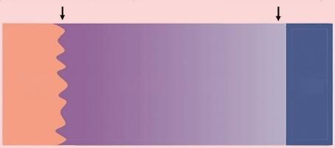
负极 组分梯度复合电解质 正极
金属锂
梯度结构，连续变化，防止性能突变，消除界面应力 例图3-6 组分梯度复合电解质设计方案示意图
本项目拟以组分梯度复合固态电解质的可控合成及其离子传 输机制的深入研究为核心，结合申请人前期积累的经验，重点关注 陶瓷电解质(Al、Ta、W掺杂的Li₇La₃Zr₂O₁₂)与聚合物电解质( PEO、

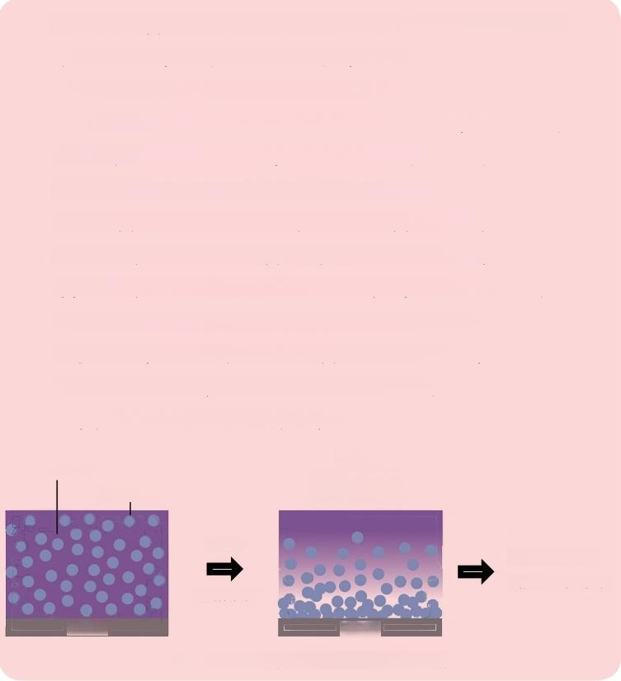
PVDF-HFP等)构成的组分梯度材料的可控合成。 对陶瓷-聚合物 梯度材料而言，提高材料设计的精度，实现制备过程的简洁与可 控，建立准确的结构与性能表征方法，是开发梯度材料的关键。
本项目拟以斯托克斯(Stokes) 定理为理论基础，通过共沉降
和现场聚合相法结合的方法，控制粒径、沉降时间和单体溶液黏 度参数，制备出组分、尺寸和表面结构精确可控的组分梯度复合
固态电解质。例图3-7为组分梯度复合电解质的制备策略。通过 研究组分梯度复合固态电解质的梯度结构与离子电导率的演变规 律，揭示梯度结构对锂离子传输机制的影响；通过调控组分梯度 复合电解质表面的结构和成分，实现紧密、稳定的电极/电解质 的界面接触；将组分梯度复合电解质应用于固态电池，研究其对
电池循环稳定性的影响。本项目的研究为开发高能量密度和长循 环寿命的固态电池提供了独特的解决方案和理论依据。
引发聚合
聚合物前驱体
1lll
陶瓷电解质

共沉降
提高离子电导率
强化固固界面接触
现场聚合法
玻璃板 玻璃板
例图3-7 组分梯度复合电解质的制备策略



案例4:

1.1 天然石墨负极的快充和稳定性问题
随着新能源行业的发展，碳基锂离子电池负极需求量逐年增 加。与人造石墨相比，天然石墨具有晶型好，无需石墨化，制备

5 申请书结构与立项依据

过程绿色、低碳等特点，是未来锂离子电池负极潜在的替代原材 料 [1]。然而，天然石墨结构导致负极快充性和稳定性能较差，因 此天然石墨负极仅占整个锂离子电池负极产量的 15% 。2022 年， 我国天然石墨产量大于 100 万吨，这些天然石墨如果能替代部分 人造石墨，势必为“双碳”战略提供重要的技术支撑。
天然石墨为各向异性结构，片层间距小，存在范德瓦耳斯力， 导致锂离子在负极内部扩散具有方向性，传输速率较慢；更重要 的是锂离子的溶剂化效应导致溶剂与锂离子共嵌入碳层，从而破 坏了石墨碳层，降低了天然石墨负极的循环寿命 [2]。因此，锂离 子在天然石墨传输过程中直接决定了负极快充性和稳定性。锂离 子固相传输包括在负极碳层和 SEI 膜内传质，只有解决锂离子在 天然石墨负极碳层和 SEI 膜 内的传输问题，才能提高天然石墨负 极在锂电行业的占比。
1.2 天然石墨负极中锂离子传输问题与研究方向
天然石墨具有取向性 [3]，锂离子只能从固定方向进入石墨碳 层。碳层间距较小，导致锂离子在碳层内传输较慢。因此，锂离 子传输是导致天然石墨负极倍率较低的本质问题 [4]。工业上利用 整形工艺，将鳞片石墨整形至微米级球形石墨，进而使得锂离子 从各个方向同时进入石墨碳层，实现了锂离子的快速脱嵌 [5]。为 了增加锂离子在石墨层内传输速率，通过石墨体相刻蚀 [6]、石墨 碳层膨胀 [7] 等方法增加了锂离子的扩散通道，提高锂离子在石墨 碳层内的扩散速率，然而刻蚀和膨胀也导致了石墨结构的破坏， 降低了天然石墨负极的稳定性 [8]。申请人前期利用天然石墨细粉 （球形尾料），通过焦煤与石墨细粉二次造粒，制备出天然石墨与 硬碳复合结构，形成各向同性结构，提高了锂离子在复合负极内 部的传输速率，实现了快充型天然石墨负极结构的调控 [9]。

从技术问题到科学问题
国家自然科学基金申请书写作指南

溶剂化是锂离子被电解液分子包裹，导致体积增大、电荷引 力变弱、传输速率变慢的一种现象 [10]，溶剂化主要靠离子与溶剂 间氢键维持，因此只有破坏氢键才能实现去溶剂化。溶剂化是影 响锂离子快速传输的关键，也是解决电池快充问题的核心，如例 图 4-1 所示。电解液中的去溶剂化过程被高度关注，采用添加剂， 调控电解液组成与结构，如低温添加剂 [11]、设计含氟电解液 [12] 等， 加速了锂离子在电解液中的传输。锂离子在进入碳层前，去溶剂 化不够彻底，导致在 SEI 膜传输速率较慢，甚至导致溶剂共嵌入。 因此，需要设计具有去溶剂化作用的负极 SEI 膜结构，不仅要加 快锂离子的传输速率，更重要的是防止溶剂共嵌入 [13] 。由此不难 看 出，只有强化 SEI 膜的快速去溶剂化过程，加快锂离子在 SEI 膜内的传输，才能同时提高天然石墨负极快充性与稳定性 [14]。
利用物理包覆构筑天然石墨负极与电解液界面，一方面防止 溶剂共嵌入 [15]；另一方面加速锂离子的去溶剂化过程 [16]，利用石 墨表面结构，提高锂离子在负极界面处的传输 [17]。然而，物理包 覆的 SEI 膜不稳定，为了增加SEI 膜的稳定性，通过界面化学键 合作用，提高 SEI 膜的稳定性 [18]。申请人前期利用化学接枝含氧 高分子聚合物的方法，构筑了高分子 SEI 膜，提高了锂离子去溶 剂化作用，加快了锂离子在 SEI 膜内的传质过程。研究发现，分 子量越大，去溶剂化效果越好，如例图 4-2 所示 [19]。由于高分子 中含有氧原子，使得 SEI 膜电负性增强，提高了对溶剂化锂离子 氢键的破坏力，从而提升了 SEI 膜去溶剂化作用。同时，SEI 膜 的禁带宽度被拉大（分子最低未占分子轨道（LUMO）增加），导 电性下降，防止 SEI 膜持续生成与破坏，提高了天然石墨负极的 稳定性。然而，石墨物理包覆和化学修饰只能提高锂离子在 SEI 膜内的传输速率，仍然没有提高锂离子在石墨碳层的传输速率。

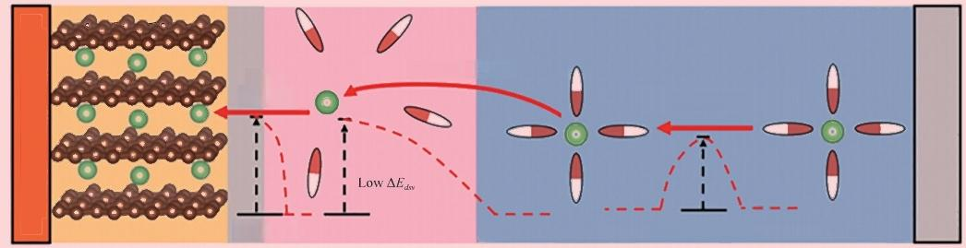

Facile desolvation
Fast transport
Rapid crossing

Low △E(High IC)
Low△EsE
Thin &robust SEI
Liquid electrolyte
Cathode
Graphite anode
(a)

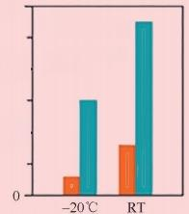
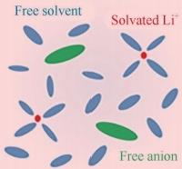
lonic conductivity(mS/cm)

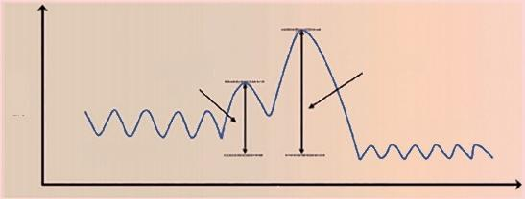
Desolvation
Energy

30T  20- | 1M UIPF In  EC/EMC(wt:3/7)  1M UPF,in EC/Z (v:1/10)

Crossing SEI
5申请书结构与立项依据

Liquid diffusion
10-
Solid diffusion

(b) (c) (d) 例图4-1 锂离子在电池内的传质过程
9

从技术问题到科学问题
国家自然科学基金申请书写作指南

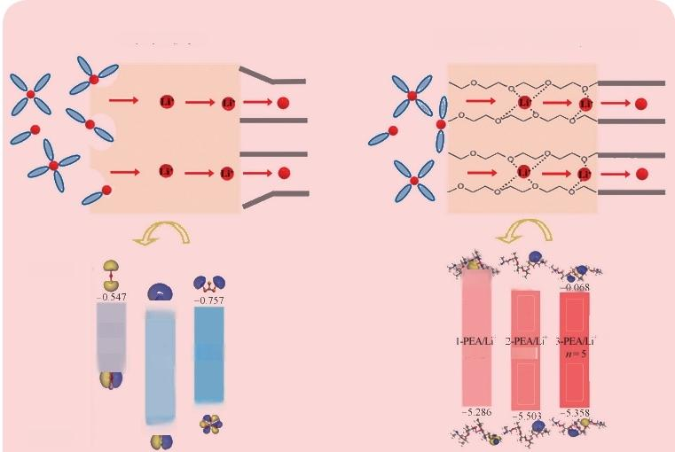
The introduction of SEI by PEA/Li

LUMO
0.216 0.068

n=5 n=5

Li₂O  -2980  HOMO | -1.300  Li₂CO₃ LiF  -5.014  -5.864

The normal SEI
例图4-2 天然石墨化学接枝高分子去溶剂化与加速锂离子传质
1.3 天然石墨电化学混合插层化合物的提出
插层化合物能够提高石墨碳层间距，增加锂离子在石墨碳层 内的传输速率。氟原子电负性较强，具有较强的去溶剂化和静电 吸引作用，然而插层后石墨碳间距增加有限[20。为了增加天然石 墨插层化合物的去溶剂化作用，同时增大石墨碳层间距，降低锂离 子在石墨中的扩散阻力，项目提出利用电化学调控天然石墨混合插 层化合物，强化锂离子去溶剂化和石墨扩层作用，利用电负性较 强的离子( F) 实现去溶剂化作用，利用大体积阴离子( SO2) 实 现扩层作用。电化学插层的本质就是利用电场作用，让阴离子迁 移至石墨碳层内，形成离子键，如果放电条件允许，有些离子在 石墨表面发生放电成键，如氟化石墨的电合成。在电解液中，通 过C—F 键对溶剂化锂离子的氢键进行强吸附，破坏溶剂化离子

5 申请书结构与立项依据

的氢键，从而实现去溶剂化过程[12】。研究表明，C—F 键具有很 强的电负性[21,电化学SO² 插层能使石墨片层间距拉大22,提 高天然石墨碳层内锂离子的扩散速率。因此，项目拟利用SO4- 和F 混合电化学插层，利用SO2~ 插层实现石墨扩层作用，利用F 与石墨表面形成C—F 键的去溶剂化作用，提高锂离子在碳层和 SEI 膜内的传递。
氟原子与碳原子形成的C—F 键存在三种形式：离子键、半 离子键、共价键三种，如例图4-3所示123。C—F 键种类中的离 子键和半离子键导电能力较好，而C—F 键结构中的共价键属于 sp³ 杂化的碳结构，导电能力较差，因此C—F 键的种类、数量及 分布都需要合理控制124,才能强化天然石墨负极界面结构调控。 传统的电化学插层过程调控属于二维反应[25,更重要的是，插层 离子的电位和体积大小导致插层过程很难实现均匀调控。混合插 层的目的不仅是为了石墨扩层，也是为了调控石墨插层化合物表 面结构，使石墨表面获得电负性较高的化学键，尤其是C—F 键 种类和分布特征，C—F 键不能太多，否则天然石墨负极导电性 下降[26。因此，电化学混合插层结构的均匀性和表面化学键的精 准调控是项目的难点。
ionic C-F bond semi-ionic C-F bond covalent C-F bond
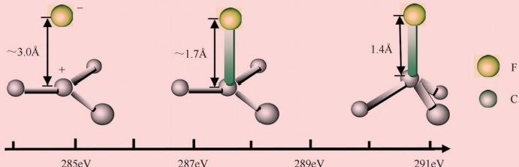
例图4-3 C—F的种类与结构

1.4 滚动电解调控混合插层化合物结构策略
为了提高混合插层化合物结构均匀性，项目提出滚动电解调 控混合插层化合物的策略，如例图4-4所示，通过控制电解液组 成( F 和 SO2) 、电解时间、滚动速率，强化混合插层结构均匀性。 其 中 ，SO² 决定了碳层间距，石墨表面的C—F 键决定了SEI 膜 的结构，C—F 键种类与数量决定了天然石墨负极 SEI 膜和碳层中 锂离子的传输速率，离子型C—F 键导电能力好，容易传输电子离子， 而共价键型C—F 键绝缘性好，容易产生高电位，更容易去溶剂化， 所以利用共价键型C—F 生产氟化石墨[27。作为锂离子电池负极 用的石墨插层化合物必须严格控制碳层内SO2 的插入数量、C 一 F 键种类、数量和分布，项目通过X 射线衍射( X-ray diffraction, XRD) 、X 射 线 光 电 子 能 谱( X-ray photoelectron spectroscopy, XPS) 、扫描电子显微镜(scanning electron microscope, SEM)- 能 量色散X 射线谱( X-ray energy dispersive spectrum,EDS)可以获 得石墨插层结构及表面化学键特征，从而调控滚动电化学插层过 程，实现石墨碳层内 SO2 插入数量与分布，以及表面C—F 键种 类与分布的精准调控。

旋转滚筒

工作电极

对电极 电解液 对电极
石墨颗粒 硫酸根
例图4-4 滚动离散电解示意图

项目整体思路如例图4-5所示，通过滚动速率控制阳极石墨 旋转运动规律，实现天然石墨体相均匀插层(SO²) 与表面均匀 成键(C—F), 调 控SO2 插层的均匀性，及表面C—F 键的均匀 分布；通过控制电位、电解时间、F 和 SO 浓度来强化 SO2插层、 C—F 键的分布，控制天然石墨负极导电性能和膨胀性能，进而强 化石墨负极SEI 膜结构调控，增大天然石墨负极的快充性和稳定性。 通过脉冲、阶跃电位，F⁻ 和 SO² 浓度控制，实现插层结构与表面化 学键调控；通过滚动速率与天然石墨颗粒协同控制，调控SO2~插层 结构与C—F 键的均匀分布，解析SO2 插层、C—F 键分布协同调控 机制，为快充型天然石墨负极SEI 膜构筑提供重要的理论基础。
石墨颗粒 氟离子 硫酸根

旋转滚筒

平板石墨电极 滚动电极 插层结构
例图4-5 滚动电解强化混合插层结构均匀调控思路



案例5:
1.1 电解烟气脱硫脱硝及电解水产生活性氧的问题
现有烟气脱硫脱硝技术无法实现同步脱硫脱硝，而电解烟气 能够实现同步脱硫脱硝，其本质是利用水电解产生的氧化剂将烟 气中SO₂ 和 NO 同时氧化成SO² 和NO₃ 。一般采用Ag(Ⅱ)/ Ag(I) 、Co(Ⅲ)/Co(Ⅱ) 、Ce(IV)/Ce(Ⅲ)、Mn(Ⅲ)/Mn(Ⅱ)、

CIO₂ 实现 SO₂ 和 NO 氧化2,容易产生二次污染。电解水产生 的活性氧无需添加任何试剂，若能用于烟气电解脱硫脱硝将具有 巨大潜力。活性氧是一类高活性的氧化介质，如 ·OH、O₂ 。其 中 ·OH 氧化性仅次于氟，是水电解产生的一种强氧化剂3。 ·OH 有两种电解生成方式：一种是析氧反应直接生成4;另一种是氧还 原反应生成O₂ 后，再生成H₂O₂,H₂O₂ 分解生成 ·OH³ 。 水 电 解产生的活性氧，没有二次污染，因此用途广泛，如废水降解5、 矿物脱硫6、细胞DNA 分解药物(抗癌药物)⁷等。但活性氧 寿命短暂(10⁻¹⁰ s), 且难生成，只有提高 ·OH 生成量，才能强 化 ·OH 氧化烟气脱硫脱硝，如例图5-1所示。
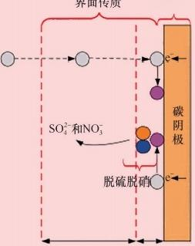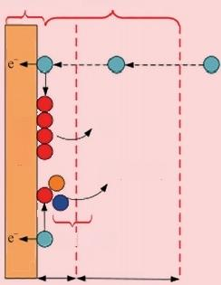
电子传递
本体溶液
扩散层 紧密层
电子传递 界面传质

O₂

SO² 和NO₃

脱硫脱硝

紧密层 扩散层
碳 阳 极
NO
例图5-1 电催化烟气同步脱硫脱硝机制示意图
电解水产生活性氧受到电极活性和前驱体传质两个过程控 制8,而活性氧前驱体的传质过程包括两部分： 一是在电解液主 体相中的传递，另一个是在边界层内的传递。即使施加各类外场 能强化活性氧前驱体在电解液主体相中的扩散，但是对边界层内 的传递强化作用有限9。为了强化活性氧的形成，不仅要提高电

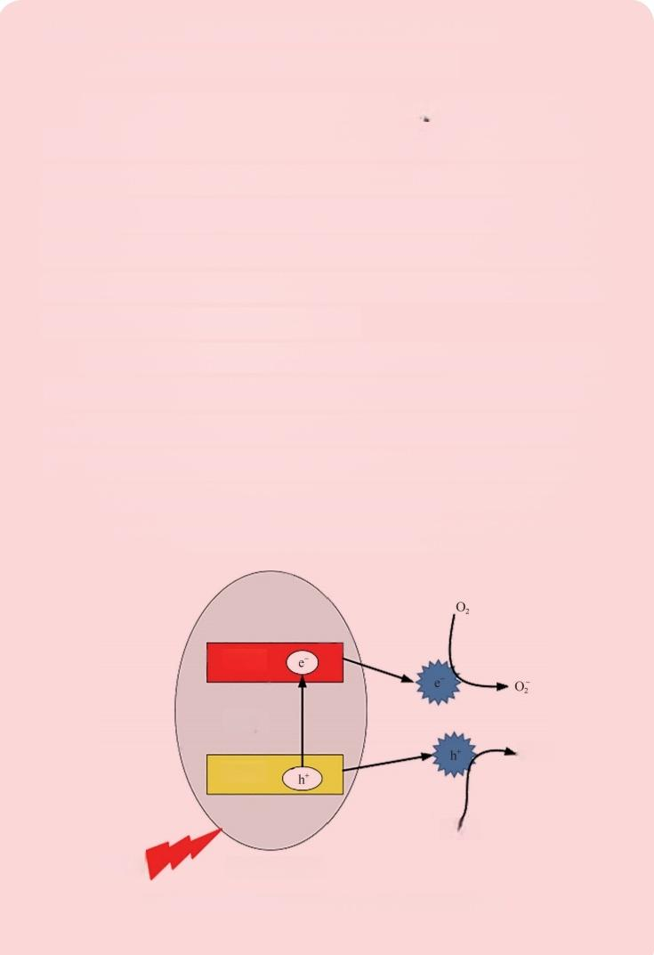
极本身活性，还要强化前驱体在边界层的传递过程。
1.2 催化电极结构存在的问题与调控方向
为了强化阳极产生 ·OH 的 数 量 ，和 PbO₂ 作为水 电解产生活性氧高效催化电极被广泛研究。然而，随着烟气电化 学脱硫脱硝效率的增加，电解液也逐渐变成酸性，不利于这类电 极持续使用。为了增加 O₂ 生 成数量，Pt 族金属纳米限域结构[12、 Pt 族金属合金[13、单原子14、核壳结构15被广泛关注。然而， 这些贵金属掺杂、纳米限域、单原子结构的电极合成路线复杂， 原料成本较高，限制了其广泛应用。
碳基电极是一种非金属基高效催化剂，不但适应各种环境，而
且活性较高。如石墨烯、碳纳米管及各类碳基MOF 材料等[16。其 中硼掺杂金刚石( boron-doped diamond,BDD)阳极对 ·OH 产生具
有较高的催化活性7,之所以其活性高是因为B-C 掺杂结构。最 近研究表明，在石墨烯片层上掺入杂原子[18,.19,形成CN, 半导体
结构，增加了催化活性，强化了活性氧的形成，如例图5-2所示。

导带

C.N,
·OH
价带

H₂O
电或光 分子掺杂结构
例图5-2 分子掺杂结构对活性氧形成催化示意图

因此，不难看出分子掺杂结构是改善非金属基电极催化活性的关 键结构。然而，现有掺杂方法不仅需要外加含氮物质( NH₃), 且 很难增加掺杂量，很难实现掺杂位置调控[20]。通过N 掺杂纳米 管21、三维多孔结构等三维结构22,强化了活性氧前驱体在边界 层的传递，从而强化活性氧的形成，如例图5-3所示。因此，纳 微几何结构也是强化活性氧的必要结构。但是形成这些结构的原 料价格较高，合成路线复杂。
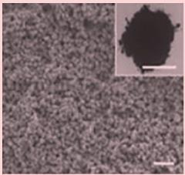
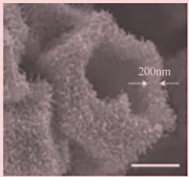
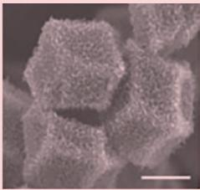
(a) (b) (c)
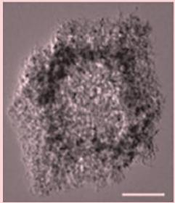
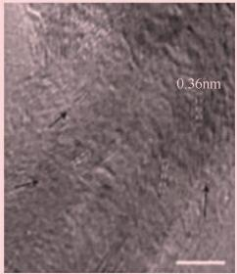
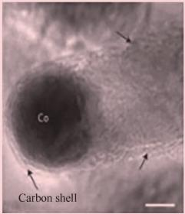
(d) (e) (f) 例图5-3 N 掺杂碳纳米管电极[21
为了增加电极导电能力和稳定性，非金属电极还需要较高的 石墨化度[23,如例图5-4所示，实际上石墨化度是分子结构的有 序化程序。研究表明采用生物质、甲壳素等物质为前驱体[24,25,

通过控制热解过程，可制备出较高石墨化度的N 掺杂结构，然而 石墨化度仍受限于原料的结构。与N 掺杂碳电极类似，g-C₃N₄ 的 催化性能也与三种结构密切相关126。不难发现，石墨化度较高的 催化效果较好，原因是导电性好，稳定性强127。而石墨化度与N 掺杂又是一对矛盾。大量的研究利用高温的方式，提高N 掺杂或 g-C₃N₄ 的石墨化度。然而，随着温度的升高，N 掺杂量或含氮官 能团减少，因此石墨化度与氮含量二者存在竞争关系。
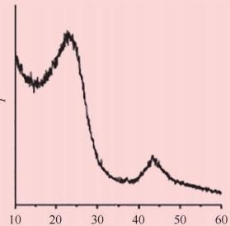
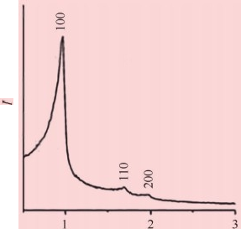
20/(°) 20/(°)
(a) (b)
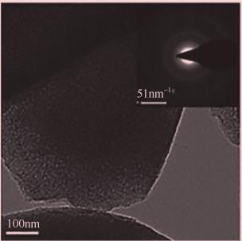
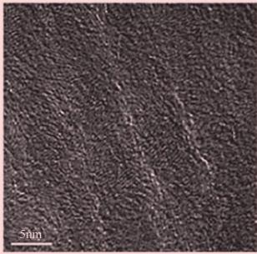
(c) (d)
例图5-4 石墨化电极XRD 和高分辨透射电子显微镜
(high resolution transmission electron microscope, HRTEM) 分析13

从技术问题到科学问题
国家自然科学基金申请书写作指南

由此不难看出，提高非金属基催化电极产生活性氧的关键在 于同时具备以下三个尺度的结构：第一，要有一定数量的掺杂结 构，催化活性氧形成；第二，要具备高效几何结构，增加有效面 积和活性位点，促进离子和电子传导；第三，具备良好的导电性 能及稳定性，即要有较高的石墨化度。制备出同时具备以上三个 尺度结构并实现高效协同的碳电极，显然是一项极具挑战的难题。
1.3 煤沥青基自掺杂 - 多孔 - 高石墨化度 - 电极结构调控 思路
为了实现电极结构中分子掺杂、多孔结构及石墨化度三位一 体协同调控，本项目拟利用廉价的煤沥青作为碳电极的原材料。 煤沥青作为碳电极材料主要有以下优点：煤沥青是煤热解后的重 质组分，廉价易得；根据煤种的不同，氮含量也不同，最高氮含 量可达 3% 以上，且都是芳香环含氮物质，热解过程容易固化。 另外，煤沥青可以通过调制，提高芳香环杂原子含量（N 、S 、O）， 热解过程容易形成自掺杂分子结构；煤沥青中含有较多易石墨化 的芳香环结构有机物，通过低温低速热解容易形成高石墨化度的 稠环碳；通过煤沥青调制，可获得分子量分布合适的调质沥青， 热解过程更容易产生介孔结构 [28]。
利用煤沥青制备催化活性氧生成的电极难点在于如何实现 自掺杂结构、几何结构、石墨化结构的协同控制，热解过程中 尽量多保留自掺杂结构的数量，还要形成多孔和石墨化结构， 而这些结构在热解过程中相互竞争。因此，只有通过调控煤沥 青化学组成，提高杂原子含量和种类，通过升温热解调控分子 掺杂结构；通过调制煤沥青的结构与分子量分布，提高低温石 墨化组分，通过低温恒温热解调控多孔和石墨化结构的形成， 如例图 5-5 所示。

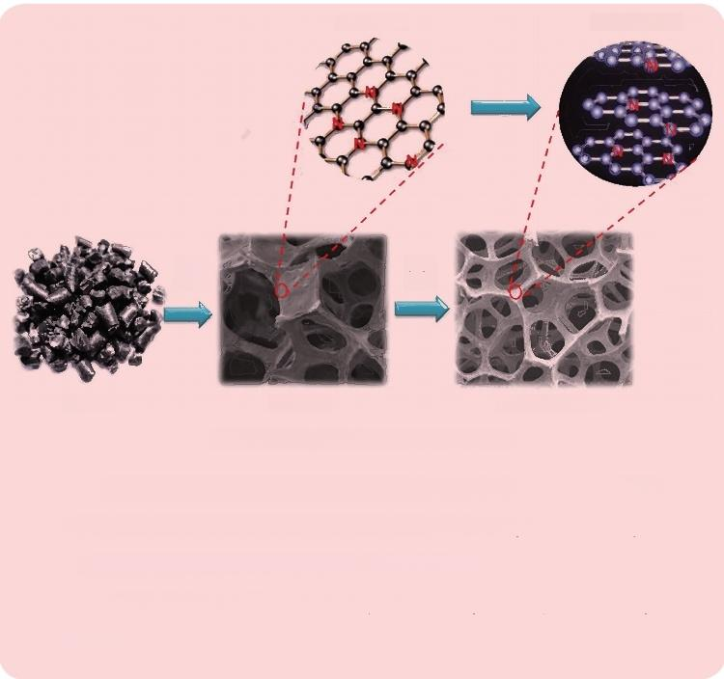
N掺杂结构 掺杂石墨结构

恒温 热解

煤沥青 多孔结构 多孔石墨化结构
例图5-5 煤沥青基多尺度结构调控思路
总之，项目通过调节煤沥青组成与结构，控制热解过程，实 现碳电极分子结构、几何结构及石墨化协同调控，增加水电解活 性氧的数量。通过煤沥青基电极多尺度结构调控，揭示分子掺杂、 几何及石墨化结构协同催化活性氧产生机制，为电催化烟气同步 脱硫脱硝技术提供重要理论基础。
升温 热解
由以上五个立项依据案例可知，灵魂五问可以是五个自然段，也可以是 更多的自然段，也可以两两组合，如第一问和第二问合并在一起写，第二问 和第三问合并在一起写，第三问和第四问合并在一起写，第四问和第五问合 并在一起写。总之，能够表达出五个问题自问自答即可，不一定追求格式和 形式一模一样。所以，在学习模板时，要分清申请人的表达逻辑、表达形式、 突出和弱化的内容，这样才能体现申请人认知水平的深厚及逻辑表达的娴熟， 一个写作高手一定能把最想让评委看到的，表达得淋漓尽致，在篇幅受限的 情况下突出重点和要点。

6 研究内容、
研究目标、关
键科学问题 本章思维导图


研究内容是关键科学问题的备胎和详细 描述，是科学问题的细化

每个内容之间存在逻辑关系，在内容后面要 写清之间的逻辑关系

研究目标是做完内容后的效果，回答科学问题 后，具体能为行业和学科提供什么服务的升华
研究内容、研究目标、 关键科学问题
申请书里的科学问题要具体化，要和选题方向和 干预手段密切相关，是申请人干预后的科学问题

科学问题一般写成两条，四段。第一段写必要性
和总括；第二和第三段分别写如何实现，怎么获
得；第四段写清观点并坚定自信

从技术问题到科学问题
国家自然科学基金申请书写作指南

6.1 研究内容
写研究目标、内容和研究方案，就像设计一场精密的“科学探案”行动 计划。评审人就是你的“侦探观众”，他们要从这三部分中看清楚：你为什么 查案？查什么？具体怎么查？如果逻辑关系混乱，评审们可能会觉得，这侦 探思维混乱。研究目标：回答“为什么做”，这是你的动机，科学驱动的“初 心”。研究内容：回答“做什么”，明确具体要查的线索和分支问题。研究方案： 回答“怎么做”，详细呈现行动计划和技术手段，像侦探的追踪路线图。想象 一下：目标是你要解开的谜，内容是你要找到的线索，而方案是你找到它们 的方法。逻辑清晰，层层递进，才是合格的探案报告。
研究内容是关键科学问题的备胎和详细描述，是科学问题的细化，也 是项目的重点体现部分，能够体现申请人的意图。目标是做完内容后的 效果，是回答科学问题、揭示科学问题后，具体能为行业和学科提供什么升 华服务。
研究内容是支撑科学问题的核心部分，一般按照几年的项目分成几个条 目，如青年基金分成三条，面上基金项目分成四条，每一条控制在 200 字左右。 先总体说明研究内容的必要性，控制在 200 字以内，再分说几条内容如何获得， 如何实现，只写申请人想做的、能做的、与科学问题相关的内容，如结构调 控机制、构效关系、某种行为与动力学等。最后再写一个小结，即把几条研 究内容的逻辑关系分析透彻，说明内在关系和先后顺序。研究内容的条目可 以用科学问题替代，其实研究内容就是科学问题的直接体现，就是科学问题 的核心所在，这也是基金项目的特色所在。因此，研究内容是科学问题的“代 言人”。
一般而言，青年基金的研究内容写 A4 纸的一页半，分为五个自然段，

6 研究内容、研究目标、关键科学问题

采用总分总的写作逻辑和模式；面上基金研究内容写 A4 纸的两页，分为六个 自然段，也采用总分总的写作逻辑和模式。随着行业的发展，基金项目的研 究内容中要有 20% ～ 30% 的理论计算部分，即通过计算研究相应的理论内容。 这个地方可以通过插图，建立各个内容之间的逻辑关系和先后顺序。
案例 6： 
通过研究内容的设计与关联分析，重点解决以下问题：①通 过调控电解液组成与矿物基体硫的传质规律，研究电解液活化解 离矿物基体硫的传质机制。②通过研究旋转离散电极强化矿浆电 解过程氧化基团形成、传递、矿物颗粒理化特性演变，解析旋转离 散电极强化氧化基团在电解液及电极与矿物颗粒界面的传质机制。
③通过研究矿物解离活化与旋转离散电极协同强化电解过程传质规 律，探索氧化基团与硫协同传质动力学。④通过研究矿物活化解离 与旋转离散电极协同脱硫规律，解析二者协同强化脱硫动力学。
（1）电解液活化解离矿物基体硫的传质规律。
利用有机、无机溶剂等强化矿物颗粒基体硫的活化解离，解 析它们对基体硫活化解离作用。分析表面硫含量变化规律，解析 硫从基体中向颗粒表面传质的动力学，研究基体硫的传质速率，掌 握影响传质速率的关键步骤。利用表面分析技术研究矿物颗粒活化 解离前后矿物颗粒表面含硫物相的演变规律，解析活化解离机制。
（2）旋转离散电极强化氧化基团传递与脱硫规律。
利用电化学手段研究旋转离散电极强化水电解过程（非活性 电解液），解析旋转离散电极表面氧化基团的形成与传递规律。通 过研究旋转离散电极颗粒的不规则运动轨迹，解析氧化基团随金 属小球在溶液中的传递规律。通过研究旋转电极对矿物颗粒的球 磨作用，对比电解与非电解条件下矿物颗粒表面结构与组成的演 变规律。结合电解液中矿物颗粒的粒径与矿物颗粒表面物相的演

变，计算氧化基团在矿物颗粒界面的传质动力学。研究矿物电解 过程的矿物运动规律，以及矿物物理、化学结构的演变，解析氧 化基团在电极与矿物颗粒界面的传质机制。
（3）矿物活化解离与旋转离散电极协同强化电解过程传质动 力学。
通过研究电解条件下矿物颗粒粒度与表面硫演变规律，建立 它们的内在关联机制，计算电解过程协同传质动力学。非电解条 件下金属小球滚动也会导致矿物颗粒细化，通过研究金属小球滚 动导致的颗粒粒度与表面硫结构的对应关系，利用颗粒粒径变化 与颗粒表面硫的演变，建立非电解条件下协同传质动力学。探索 电解过程（氧化反应）、旋转电极（球磨细化）与矿物活化解离协 同传质规律。
（4）矿物活化解离与旋转离散电极协同强化电解脱硫机制。
利用电解液活化解离与旋转离散电极协同电解脱硫规律，研 究二者协同脱硫动力学。通过研究协同脱硫过程的电化学测试、 矿物理化性质演变及动力学规律，解析协同脱硫的控制环节。利 用表面技术分析矿物界面物相的演变规律，解析协同机制。
研究内容（1）通过控制电解液组成与结构，揭示高硫矿物中 基体硫的活化解离作用，强化硫从矿物基体向颗粒表面迁移，增 加与氧化基团的接触机会。研究内容（2）从理论上揭示旋转离散 电极对氧化基团的形成与传质作用，为旋转离散电极电解脱硫提 供了必要基础。研究内容（3）利用颗粒粒径细化与硫结构演变对 应关联，建立硫解离活化与旋转离散电极协同传质规律。研究内 容（1）、（2）和（ 3）为研究内容（4）提供强化措施及调控参数。研 究内容（4）从脱硫效果方面验证了研究内容（1）、（2）和（ 3）的合 理性，为设计高效矿物电解脱硫电解槽提供理论依据。


案例 7：
黏结剂结构设计是调控颗粒界面结构的核心。通过黏结剂有 机组分和无机组分与性能协同设计，调控“胶质体”的组成、数量、 大小及分布，揭示“胶质体”对颗粒界面结构的调控机制。通过 控制生球煅烧气氛（CO2/O2）及温度，调控熟球表面 CaCO3 层厚 度、致密性及分布，揭示钙水界面结构调控机制。通过理解颗粒 界面、钙水界面结构与球团性能协同控制规律，揭示热强度、活性、 电阻率及防水性协同强化机制，因此本项目重点研究以下几个 内容。
（1）黏结剂结构与其性能协同设计。
黏结剂是颗粒间的纽带，直接决定了颗粒界面结构。通过 黏结剂结构与性能的协同设计，形成类似炼焦过程的“胶质体”， 控制其组成、数量及分布， 使其形成的桥耐热性强且有催化作用。 通过控制有机组分的化学组成与结构，研究颗粒界面结构与界面 反应调控规律。通过研究黏结剂有机组分与其性能协同调控规律， 强化黏结力和耐热性。
通过控制 CaO 烧结桥（黏结作用），探索烧结桥对活性与热 强度的控制规律，揭示热强度与活性的协同调控机制。通过控制 无机组分的化学组成与结构，探索黏结剂对电石制备的催化作用， 揭示黏结剂对活性的强化机制。
（2）孔、桥与球团性能协同调控机制。
电石渣受热分解、收缩和破裂， 孔结构是无法避免的。因此， 通过控制黏结剂形成的桥，使得孔尽量小且均匀，增大颗粒界面 面积、提高球团热强度和活性、实现孔结构控制。总之，通过桥 结构弱化孔结构，实现孔、桥与球团性能协同调控。

通过黏结剂结构设计，控制孔结构数量、大小及分布， 修复二次孔结构， 解析孔对球团热强度、活性及电阻率的调 控规律。通过研究桥组成、数量、大小及分布，探索桥对热 强度、活性及电阻率的控制规律。通过探索孔、桥对活性与 热强度、电阻率的控制规律，揭示活性与热强度、电阻率的 协同调控机制。
（3）球团表面结构与防水性协同调控机制。
CaO 在空气中发生水化，导致熟球冷热强度消失。只有增加 防水性，才能维持热强度和活性。通过控制生球煅烧气氛，探索 表面结构调控钙水界面结构规律，提高熟球防水性。通过温度、 气氛控制熟球表面结构的形成，尤其是调控表面 CaCO3 层厚度、 致密性及分布，揭示钙水界面结构调控机制。
通过熟球吸水速率和吸水后强度的研究，建立表面结构与防 水性的关联，揭示钙水界面结构对防水性的强化机制。利用不同 表面结构在不同温度下的吸水特性，计算吸水动力学，探索钙水 界面结构与吸水动力学的关联规律。
研究内容（1）是提高熟球热强度、活性及电阻率的前提条件。 通过黏结剂组分与功能协同设计控制颗粒界面结构，提高球团的 热强度、活性及电阻率，揭示颗粒界面结构调控机制。研究内容（2） 是熟球热强度、活性及电阻率的保证，只有调控孔桥组成、数量 及大小才能形成高强度的球团。研究内容（1）和（ 2）探索颗粒界 面结构对热强度、活性及电阻率调控规律，揭示黏结剂对颗粒界 面结构调控机制。研究内容（3）是保持热强度和活性的重要环节， 只有提高防水性，才能保证球团在入炉前仍有很高的热强度和活 性。总之，研究内容（1）和（ 2）是研究内容（3）的基础，研究内 容（3）是研究内容（1）和（2）的保障。

案例 8： 
接头结构决定接头性能，通过 Cu 与 Sn 组分配比、粒度大小 与接头性能的协同设计，调控三维“网络状”显微结构中各物相 的组成、厚度及分布，揭示“网络状”结构对性能的调控机制； 通过 Cu-Sn 金属间化合物（intermetallic compounds ，IMCS）在线 联动分析及界面反应动力学研究，控制环境参数及物相组分，阐 明扩散传质和界面反应对接头多尺度结构的调控规律；通过 Cu 颗粒掺杂改性，研究掺杂数量对接头结构和功能的协同调控，揭 示界面 IMCS 的相变抑制机理，建立三层 IMCS 结构调控方法； 通过理解三层 IMCS 结构、“网络状”接头界面与接头性能的协 同控制规律，揭示接头强度、韧性与高温稳定性的协同强化机制， 因此本项目重点研究以下内容。
（1）三维“网络状”接头结构与强度和韧性的协同设计。
项目提出通过三维网络接头结构调控强化接头性能，IMCS 使 Cu 颗粒连接在一起形成接头的骨架。通过接头结构与性能的 协同设计，形成 IMCS 强化 Cu 颗粒的类似“网络状”结构的互 连界面，控制 IMCS 的结构、厚度及分布，使其与 Cu 颗粒形成 的接头兼具强度和硬度。
通过 Cu/Sn 比例和粒径设计，调控界面 IMCS 的组成、厚度 和分布，研究界面物相变化与互连界面结构调控规律，通过研究 IMCS 各成分与其性能协同调控规律，强化接头强度和韧性；通 过控制 IMCS 对 Cu 的强化连接作用，探索 IMCS 对接头强度和 韧性的影响规律，揭示接头强度和韧性的协同调控机制；通过控 制 Cu 颗粒的粒径和分布，探索Cu 颗粒对耐高温接头性能的影响 规律，揭示 Cu 颗粒对接头韧性的强化机制。
（2）Cu/Sn IMCS 结构与强度和韧性的协同调控。
Cu/Sn 系统界面润湿、扩散及化学反应产生 Cu6Sn5 与 Cu3Sn

界面金属相，二者强度、致密性不同，通过 Cu/Sn 比例及瞬态液 相扩散焊接温度、合金化时间控制，实现双层界面金属结构与性 能的协同调控。通过对双层界面金属的结构设计，控制 Cu6Sn5 的 厚度、分布及致密性，解析 Cu6Sn5 结构对接头强度、韧性的调控 规律；通过研究 Cu3Sn 相的厚度、分布对三层结构的影响，探索 Cu3Sn 对接头强度、韧性和导热导电效率的控制规律；通过探索 Cu6Sn5、Cu3Sn 对接头强度、韧性和热稳定性的控制规律，揭示强度、 韧性与导热导电效率的协同调控机制。
（3）Cu6Sn5/Cu3Sn 的相变抑制机制。
Cu6Sn5/Cu3Sn/Cu 系统中 Cu6Sn5 与 Cu3Sn 间的物相转变产生空 隙与裂纹，导致接头强度降低甚至失效，只有抑制物相转变才能 维持强度和稳定性。通过向 C 颗粒晶格中掺杂微量同质等径元素， 探索元素掺杂调控二元 IMCS 结构规律，提高接头物相稳定性。
通过掺杂微量元素种类和数量控制三层 IMCS 层形成，尤其 调控 Cu3 Sn/Cu6Sn5/Cu3Sn 层厚度、分布与致密性，揭示元素掺杂 数量对界面层的调控机制；通过掺杂后双层界面金属结构及强度 的研究，建立 IMCS 层结构与性能的关联，揭示掺杂后 IMCS 结构 对接头性能的强化机制；研究不同微量元素掺杂量对界面金属反应 动力学的影响，建立掺杂量与物相转化反应动力学的关联规律。
（4）“网络状”接头可靠性及失效机理。
采用传统的绝缘栅双极型晶体管（insulated gate bipolar transistor ，IGBT）封装工艺线完成一款常规 SiC 芯片的焊接，并 对焊接接头进行高低温热冲击及功率循环研究，检测接头可靠性； 分析在不同温度和保温时间、不同热冲击循环条件及功率循环次 数下，接头空洞发展及组织成分、结构及物相变化规律，深入剖 析失效原因，阐明失效机理。

研究内容（1）是提高接头强度、韧性、稳定性的前提条件， 通过 IMCS 与 Cu 颗粒物相成分与功能的协同设计控制接头界面 结构，提高接头强度、韧性与稳定性，揭示接头结构调控机制； 研究内容（2）和（ 3）是接头强度、韧性和稳定性的保障，只有强 化三层界面金属结构的物相组成、厚度、分布及致密度才能获得 高性能的接头；研究内容（1）、（2）和（ 3）是探索接头结构对接头 强度、韧性和稳定性的调控规律，揭示三层界面金属间化合物结 构对接头界面结构的调控机制；研究内容（4）是保持接头强度、 韧性和稳定性的重要环节，只有经过可靠性验证，才能在应用过 程中保持高性能和稳定性。总之，研究内容（1）、（2）和（ 3）是研 究内容（4）的基础，研究内容（4）是研究内容（1）、（2）和（ 3）的 验证和反馈。
案例 9： 

本项目围绕组分梯度复合固态电解质，以 Stokes 定理为理论 基础，采用共沉降和现场聚合相结合的方法，通过研究聚合物前 驱体和陶瓷颗粒自身特性、合成条件和聚合过程，制备出组分、 尺寸和表面结构精确可控的组分梯度复合固态电解质，揭示分子 间的相互力对电解质结构的调控机制。结合先进的表征技术和理 论计算方法，研究电解质的微观结构与离子电导率之间的关系， 揭示梯度结构中锂离子传输机制。进一步研究电解质的表面结构 对界面性质以及电极脱嵌锂离子过程的影响规律，以确认组分梯 度复合电解质对锂枝晶有抑制作用，为设计和开发新型高比能量 固态电池提供思路和借鉴。本项目重点研究以下几个内容。
（1）组分梯度复合电解质的精确合成和结构调控。
研究反应条件，如陶瓷粒径、单体溶液初始黏度、沉降时间

和聚合速度等，对梯度结构的调控合成策略的影响。开发共沉降 法和现场聚合法相结合的方法，通过固体粒子在液体介质中的沉 降现象，控制陶瓷颗粒沉降过程中的热力学和动力学因素，使得 陶瓷颗粒在单体溶液聚合的过程中向底部逐渐分布，从而获得具 有梯度结构的复合电解质膜。建立质谱、光谱以及核磁等技术体系， 对梯度结构进行精确表征，实现组分梯度复合电解质的精确合成 以及结构调控。
（2）阐明组分梯度复合电解质的锂离子传导行为及传输机制。
研究陶瓷颗粒的含量（0%, 10%, 20%, 50%）、颗粒尺寸 （500 nm ，1μm 和 5μm）和梯度分布情况对组分梯度复合电解质 离子电导率的影响。建立梯度结构和电导率的内在关联机制。 一 般认为，电解质的电导率受控于传导离子的限速部分。填料的粒 径越大，达到最大电导率所需要的填料的质量越多，相反填料的 粒径越小，达到最大电导率所需要的填料质量越小。结合电化学 表征技术和结构信息，探索梯度结构中不同区域的局域离子电导 率和 Li+ 的传输路径。找到电导率的受限因素，建立起相应的 Li+ 传导机制模型，揭示梯度结构中离子传输机制，得到材料性能的 最优解。
（3）界面的演变规律及固态电池的性能研究。
借助于多种先进的原位 / 半原位的技术手段和电化学技术表 征手段，研究电解质在固态电池充放电过程中，固固界面的演变 规律。开展组分梯度复合固态电解质对固态电池循环性能的评估， 研究其对金属锂电池循环性能的影响。开展电解质对金属锂抑制 能力的评估，研究金属锂 / 电解质界面的化学组成、形貌及结构 的变化规律，总结其对金属锂负极稳定性的影响，解析梯度结构 对锂枝晶的控制机制。开展高压正极 / 电解质界面阻抗的研究， 揭示界面阻抗的演变规律，为设计高效电解质提供理论依据。

案例 10：
通过木质基炭 - 壳聚糖 - 木棉纤维共组装，实现主体 - 支撑体、 支撑体 - 骨架、骨架 - 载流子多界面结构协同调控。通过冷冻干燥， 调控木质基炭 - 壳聚糖界面结构，构建稳定的支撑体系；通过纤 维梯度炭化，调控壳聚糖 - 木棉纤维界面间结构结合，增强支撑 体系致密程度和活性；通过构建纤维管状空心结构，调控木棉纤 维 - 载流子界面，强化多界面结构与电化学 - 力学耦合，提升离 子界面传质效率。通过多界面结构与离子传输协同调控，降低木 质基炭界面的离子迁移能垒，强化钾离子传输能力，明确多界面 结构与电化学 - 力学耦合的构效关系，解析支撑性、稳定性与钾 离子传输存储协同增强机制。
（1）木质基炭支撑结构设计与炭 - 壳聚糖界面结构调控。
依据壳聚糖酸溶 - 冷冻干燥所得的凝胶状结构基体，与课题 组层状木质基炭粉末进行支撑体 - 主体的复合，通过支撑体系分 子间共价键作用，构建具有一定外观尺寸、厚度及韧性的壳聚糖 / 木质基支撑炭，通过控制反应条件，实现木质基支撑结构的定向 设计与木质基炭 - 壳聚糖界面结构调控。
控制壳聚糖与木质基炭粉末的比例、反应条件、反应时间等， 调控木质基炭宏观支撑结构、微观形貌尺寸、官能团组成及分布。 研究调控因素对支撑体系强度、纳 - 微结构及润湿性的影响，阐 明木质基炭支撑结构的可控构建规律，揭示木质基炭 - 壳聚糖界 面结构调控机制。
不添加任何黏合剂和导电剂的条件下，对不同反应所制备的 壳聚糖 / 木质基支撑炭进行两电极体系测试，对材料的电容值、 充放电可逆性、阻抗性能、循环稳定性等一系列超级电容器性能 进行深入分析，实现木质基炭 - 壳聚糖界面结构与性能的有效调

控及优化。
（2）壳聚糖 - 木棉纤维界面结构调控。
选用天然木棉纤维作为骨架，依托支撑炭表面氢键和化学键 作用，通过控制梯度炭化制度，多角度从宏观到微观同步增强支 撑体系致密程度和活性，调控壳聚糖 - 木棉纤维界面结构。
控制木棉纤维与壳聚糖 / 木质基炭的比例、反应条件、反应 时间等，协同调控木棉纤维 / 壳聚糖 / 木质基炭支撑结构强度稳 定性与孔隙结构、孔尺寸分布、内部氮、硅和碳电荷的相互作用， 研究调控因子对炭材料致密性和活性的内联关系，揭示壳聚糖 - 木棉纤维界面结构调控机制。
运用电化学分析结合形貌结构、孔尺寸、元素等性质分析， 研究木棉纤维对支撑炭稳定性的增强作用，分析炭电极支撑强度、 孔隙结构特点、活性位点分布对炭电极润湿性能、离子扩散能力、 导电性能及循环稳定性的构效关系，阐明壳聚糖 - 木棉纤维界面 结构调控与储能稳定性的调控机制。
（3）木质基支撑炭电极骨架 - 载流子界面调控。
控制木质基支撑炭化气氛、炭化温度、炭化时间、炭化梯度 变化等，实现木质基支撑炭电极骨架 - 载流子界面的有效调控， 通过研究梯度炭化条件对木质基支撑炭微观纤维管状空心结构有 序和纳 - 微规整性控制，强化多界面结构与电化学 - 力学耦合， 提升离子界面传质效率。
运用电化学分析结合形貌结构、有序分布等性质分析，阐明 管状空心结构有序和纳 - 微规整性对炭电极离子传输能力的影响， 揭示电极离子界面传质效率增强机制。
（4）多界面结构协同调控与增强储能机制的构效关系。
采用主体 - 支撑体 - 骨架共组装策略，将研究（1）、（2）和（3） 的内容结合制备高支撑强度、纳 - 微结构稳定、储能性优异的木

质基支撑炭电极，分析外观结构特点、微观形貌及孔结构与电化 学性能（电容值、能量、功率密度、循环稳定性）的影响。
着重研究计算不同界面调控下的内阻，运用电化学分析结合 结构分析，辅以密度泛函理论（density functional theory ，DFT）计 算反应吉布斯自由能，阐明反应路径，研究三界面结构与离子传 输协同调控，降低木质基炭界面的离子迁移能垒，强化钾离子传 输能力，明确多界面结构与电化学 - 力学耦合的构效关系，解析 支撑性、稳定性与 K+ 传输存储协同增强机制。
研究内容（1）是本项目的基础，只有实现木质基炭支撑结构 的构筑及主体与支撑体界面的调控才能使 K+ 顺利进入炭电极， 更好地发挥其储能作用。研究（2）是从理论上揭示材料支撑强度、 纳 - 微结构、电荷作用与电化学性能调节的构效关系，实现稳定 性与储能的统一。研究（3）同步调控分子有序和纳 - 微规整性， 提高载流子在炭电极的传输能力，是研究（2）的一个深入和突破。 研究（4）是将研究（1）、（2）和（ 3）的本质进行深层次的整合，并 在此基础上通过实验分析，形成木质基支撑炭电极多界面结构协 同调控及储能增强机制的理论依据。

案例 11： 
空气电极上的氧还原反应（oxygen reduction reaction ，ORR）/ 析氧反应（oxygen evolution reaction ，OER）过程，由于多步电子 转移而表现出缓慢的动力学，且发生在三相边界区域。到目前为 止，研究学者较多地关注成本效益和高性能的电催化剂，以提高 催化活性，成为贵金属同类产品有前途的替代品。然而，三相边 界区域的电子转移，表面反应和质量扩散也非常关键。因此，从 内在电子结构到外在形态结构的全面优化对于提高实际应用的

电催化性能是必要的。本项目拟以金属有机骨架（metal-organic framework ，MOF）为前驱体 / 模板，以掺杂结构、颗粒尺寸和外 在形貌等多尺度结构调控为核心，通过研究前驱体的自身特性、 合成方法及热解过程，强化掺杂结构、颗粒尺寸和多级形貌的协 同，揭示催化剂内在电子结构和外在形态结构协同调控机制；结 合先进的表征技术和 DFT 计算方法，研究氧吸附物（O2* ，HOO*， O* 和 HO*）生成规律，揭示多尺度结构调控氧吸附物生成的机制， 并进一步从原子尺度上认识催化剂的微观结构和催化剂对 ORR/ OER 的催化反应机理，解析本征结构与性能的关系。具体的研究 内容如下。
（1）强化表面反应的电子结构的调控。
催化活性位点的内在活动直接受其电子结构的影响，杂原 子掺杂和拓扑缺陷被证明是纳米碳材料调控的最有效策略。拟通 过研究前驱体的自身特性、合成方法及热解过程，强化杂原子掺 杂和拓扑缺陷的协同组合，有效地调节催化剂的固有电子结构， 筛选较好性能的组合，定向指导目标结构的构建，实现对 ORR/ OER 双功能催化性能的调控。
通过分析 MOF 前驱体的化学元素和拓扑结构，结合配位键 合实现 Co 、Fe 等离子在结构中的原子级组装，研究单 / 多金属 与 N 、F 等在超结构材料中的共掺杂，探究金属配位、缺陷等电 子结构对电催化活性的影响规律。
通过调控 MOF 合成方法和热解过程，了解多级孔形成规律， 研究合成方法和热解过程对电子结构的调控规律，揭示催化剂杂 原子掺杂和拓扑结构的协同调控机制。
通过研究杂原子掺杂和拓扑结构与催化性能的对应关 系， 结合先进的表征手段和理论计算方法， 揭示电子结构与 催化性能的构效关系。通过实验和理论计算相结合的方法，

从原子和分子尺度微调相应的电子结构，调控氧催化剂的实 际活性位点。
（2）多级形态结构定制与调控。
整个电催化剂的表观活性受其多级形态的显著影响。纳米碳 材料的活性位点有望在表面富集，以便完全暴露和利用；其他活 性组分与纳米碳材料的杂交应在纳米级和强耦合界面中实现均匀 分散，从而确保电子转移和提高活性。由此，通过外在形态结构（尺 寸、形貌）调控，有利于活性位点在表面的暴露与均匀分散，强 化活性位点的密度和电子转移。
通过调控反应物浓度控制催化剂颗粒尺寸来调控催化剂表面 原子分布和结构，将催化剂的颗粒尺寸从颗粒、团簇降低到极限 值单原子尺度，深入研究不同颗粒尺寸对催化活性的影响规律， 揭示颗粒尺寸与催化性能之间的构效关系。
通过调控高导电性碳（炭黑、碳布、碳纤维、碳纳米管和石 墨烯）的形貌，构筑不同分级形貌，如空心和核 / 壳结构，一维 细棒，二维薄片和三维结构，形成优良分散的活性位点及获得长 程互连导电框架，研究分级形态和催化性能的规律，探究不同形 貌催化剂的协同作用对催化活性的内在影响规律。
通过调控 MOF 的自身特性和合成方法及热解过程，研究掺 杂结构、颗粒结构和多级形貌的协同作用与催化性能的内在规律， 结合先进的表征手段和理论计算方法，揭示多尺度结构与催化性 能的构效关系。
（3）多尺度结构强化氧吸附物生成机制。
ORR 和 OER 反应过程产生 O2* ，HOO* ，O* 和 HO* 四种含氧 吸附物，根据 Sabatier 原理，含氧吸附物与催化剂表面结合既不 能太强也不能太弱。若结合太强，中间体或产物会包裹在催化剂 表面，阻止进一步反应；若结合太弱，不易结合形成反应中间体。

结合先进表征技术（高分辨率透射电子显微镜、球差电子显微镜 及原子力显微镜等）和 DFT 的量子化学计算方法，研究氧吸附物 生成规律，揭示催化剂多尺度结构强化氧吸附物形成机制，解析 催化反应机理及本征结构对催化活性的影响。
通过电子结构和形态结构的协同调控，研究氧气还原和析出 规律，揭示 MOF 衍生多孔碳结构调控氧吸附物生成机制。
采用 DFT 理论计算方法，分析反应路径中的反应中间体 与产物的吸附自由能，确定基元反应能垒， 分析反应中间产 物，研究氧吸附物生成规律， 揭示催化剂多尺度结构强化氧 吸附物形成机制，解析催化反应机理及本征结构对催化活性 的影响。
运用原位谱学方法和同位素示踪技术、结合第一性原理计算， 研究催化剂活性中心的形成机制和电催化机理，探究金属配位、 缺陷等对电催化动力学和多级结构稳定性的影响规律，阐明活性 中心的结构及其变化规律。
研究内容（1）和（ 2）是项目的核心内容， 只有实现了催化 剂的内在电子结构和外在形态结构的协同调控，才能更好地实 现催化活性位点分散和平滑的电子传输，强化氧吸附物的生成。 内容（3）研究多尺度结构强化氧吸附物生成，是评价催化剂多 尺度结构协同调控的重要指标，为多尺度结构协同调控提供了 理论依据。

基于以上案例不难看出，一般研究内容数量根据项目实施时间而定，几 年几条内容，面上基金一般 4 条，青年基金一般 3 条，每条内容之间要有必 然的关联，而且每条内容要能体现科学问题的解析，所以研究内容是指具体 做什么，才能诠释科学问题，回答科学假说，而不是具体怎么做。针对生物、 化学、环境、材料几个专业，研究内容主要可以分为结构调控机制、构效关系（结

构与性能的关联机制）、科学规律等，也可以从动力学、热力学等角度设立研 究内容，总之从科学角度和学科角度设置研究内容，只有这样才能体现科学 问题、回答科学问题。
但是，有些申请人经常混淆构效关系和机制，本质上构效关系包括的 范畴比机制要大， 也就是说机制要分析和解析， 不是直接获得， 而构效关 系需要先研究结构，再研究性能，再进行关联分析和讨论，最后建立结 构与性能的关联机制。当然这些名词前面可以添加一些定语，如分子机制、 某一结构与其性能的关联机制等。化学、化工专业本身就是主要研究分子 反应、分子传输的， 显然一般不用分子机制， 而医学、药学、生物等方向， 一般为了显得高深而且科学，往往要加上分子机制一说，显然和现代的 精准医学相呼应。
每条研究内容可以分成多个小条，一般 2 或 3 小条，每条可以细化 具体研究内容，建立包括几小条的模拟和理论计算，尤其是很多地方无 法通过实验获得基本数据，只有理论计算才能解析理论部分。一般建议 实验性课题的理论计算部分占所有内容的 20%。而研究纯理论计算的课 题，也要加一部分实验内容，有一些即可，表示申请人想用实验证明理 论的初衷。
6.2 研究目标
研究目标是做完研究内容获得的效果和意义，属于升华的层面，一般写 出如何实现，获得什么具体结果，再通过具体结构延伸、推演、归纳、总结， 分析出核心科学目标，再引申升华到意义和效果。
研究目标是一段文字，控制在 500 字以内，把研究内容进行浓缩，说明 完成研究内容后所获得的效果和目的，落到解决科学问题，为某技术提供理 论基础或科学依据。重点突出研究核心思想和核心方法，把研究内容的实现 过程高度凝练出来，利用“通过某研究，建立某规律，解析某机理，形成某方法” 的模式写完每一条研究内容。

案例 12：
项目以黏结剂设计和表面结构调控为核心，提高热强度、活 性、电阻率及防水性，揭示颗粒界面和球团表面结构的调控机制。 通过研究热强度、活性及电阻率演变规律，揭示活性与热强度、 电阻率协同调控机制，解决电石渣与兰炭粉共成型制备电石技 术难题。通过黏结剂组成与功能协同设计，形成类似炼焦过程 的“胶质体”，控制“胶质体”的组成、数量、大小及分布，调 控颗粒界面结构，提高球团热强度、活性及电阻率。通过控制 生球煅烧气氛，控制表面结构厚度、致密性及分布，实现钙水 界面结构调控，利用水化动力学，解析防水性强化机制。总之， 通过颗粒界面及表面结构调控，提高熟球的热强度、活性、电 阻率及防水性，为电石渣与焦粉共成型制备电石技术奠定理论 基础。

案例 13：
项目以“强化矿浆电解过程传质”为核心，通过调控电解液 组成与结构强化电解液对矿物基体中硫的活化解离作用，增强硫 在矿物基体中的传递能力，使得矿物基体硫转移到矿物颗粒表面。 采用旋转离散电极，通过电极的运动强化氧化基团在电解液及矿 物界面的传质能力；通过硫的解离活化与强化氧化基团传递过程 协同，揭示矿物活化解离与旋转离散电解协同强化脱硫机制，实 现矿物中难脱除硫的高效电解脱除，为电解脱硫技术及高效电解 脱硫设备设计奠定基础。

案例 14：
项目以 IMCS 骨架结构和“网络状”接头结构设计为核心， 提高接头强度、韧性和热稳定性，揭示 IMCS 骨架相和接头结构 调控机制。通过研究强度、韧性及热稳定性的演变规律，揭示强度、 韧性及热稳定性的协同调控机制，解决 Cu/Sn 系统瞬态液相扩散 焊接制备耐高温接头的技术难题。通过接头结构与功能协同设计， 形成类似“网络状”结构接头，控制 IMCS 与 Cu 相的比例及分布， 调控网络状接头结构，提高接头强韧性及导热导电效率。通过 控制 Cu/Sn 比例、瞬态液相扩散焊接温度及合金化时间， 控制 双层界面金属结构组成、比例及致密性。通过向 Cu 晶格中掺 杂微量同质等径元素，抑制 Cu3 Sn 相的过度生长，实现 IMCS 结构与接头力学性能及热稳定性调控。总之， 通过 IMCS 结构 及网络状接头结构调控，可提高接头强韧性、导热导电效率及 热稳定性， 为 Cu/Sn 系统瞬态液相扩散焊接制备耐高温接头技 术提供理论基础。

案例 15：

项目以调控催化剂结构为核心，提高反应活性、目标产物选 择性，揭示链状 Co@HO-ZSM-5 的分子筛骨架 Al 原子分布、金 属形态和分布、孔道结构的调控机制；通过催化剂多尺度结构调控， 同步提高 CO 加氢转化率和目标产物选择性，为获得高性能的催 化剂结构提供理论基础。
（1）通过改变溶解重结晶条件控制链状分子筛的壳层厚度、 介孔率及酸性中心分布和强度，揭示链状中空 HO-ZSM-5 的形成

机制。
（2）通过调变冷冻浇铸条件控制装载金属的含量、形态和分 布，揭示金属在链状中空 HO-ZSM-5 中的定向装载机理，解决链 状 Co@HO-ZSM-5催化剂的合成技术难题。
（3）借助分子模型理论计算，探究初级产物在链状 Co@HO- ZSM-5 催化剂中的反应和扩散路径，揭示催化剂多尺度结构协同 调控反应性能的规律，解析催化剂的构效关系。
案例 16：
本项目以多界面协同调控为核心，构筑支撑性、稳定性与储能 协同的木质基炭支撑电极，揭示 K+ 储能增强机制。通过炭电极界 面键合实现木质基炭- 壳聚糖- 木棉纤维共组装，强化界面 1、界面 2、 界面 3 结构协同调控，构建木质基炭支撑结构，增强支撑体系致密 程度和活性，提高分子有序性和纳 - 微结构规整性，强化多界面结 构与电化学 - 力学耦合，提升离子界面传质效率。运用电化学分析 结合形貌结构、孔尺寸、元素等性质，揭示木质基支撑炭三界面共 组装协同调控机理，阐明木质基炭界面的离子迁移能垒降低、K+ 传输能力强化机制，建立多界面结构与电化学 - 力学耦合的构效关 系，解析支撑性、稳定性与钾离子传输存储协同增强机制。

案例 17：
项目以碳电极分子掺杂、孔结构、石墨化度协同调控为核 心，以煤沥青为主要原料，通过控制煤沥青热解过程，如催化热 解、低温低速热解及耦合热解，调控掺杂电极多尺度结构。通过

煤沥青元素组成和热解过程控制，研究 N 、S 、O 、B 等非金属元 素掺杂结构的生成规律，解析掺杂电极分子（原子）结构调控机 制。通过调控煤沥青中成焦组分分布，强化电极石墨化结构形成； 通过煤沥青组成、分子量分布、支链、侧链等化学结构控制，研 究碳电极掺杂结构、孔结构和石墨化演变规律，揭示分子掺杂、 孔结构和石墨化度协同调控机制；通过催化热解过程控制，调控 金属氧化物原位负载结构形成；通过化学探针和电化学表征，研 究活性氧析出规律，揭示碳电极多尺度结构强化活性氧形成机制。 通过脱硫脱硝动力学、DFT 分子模拟计算，解析电催化烟气同步 脱硫脱硝机制。总之，通过煤沥青组成、化学结构、热解过程控制， 揭示碳电极分子掺杂、孔结构、石墨化度协同调控机制，强化水 电解产生活性氧数量，为电催化烟气同步脱硫脱硝技术提供重要 的理论依据。

案例 18：
项目以石墨碳缺陷调控为核心，利用热冲击调控石墨电极碳 缺陷，通过碳缺陷调控电荷布居结构，提高长效活性氧电催化效 率。通过改性碳毡施加直流电，产生焦耳热，实现快速升温与快 速降温，形成热冲击。通过加入膨胀剂、造孔剂，实现热冲击与 化学介导耦合，强化石墨堆垛和孔隙缺陷调控，提高氧分子的传 输速率，解析碳缺陷强化氧分子传输机制。通过加入掺杂试剂， 实现热冲击与化学掺杂耦合，强化本征缺陷和掺杂缺陷的调控， 进而调控碳原子电荷布居结构，实现 2e/4e-ORR 反应竞争调控， 提高 2e/4e-ORR 反应选择性，揭示杂原子相邻碳原子的催化机制， 形成石墨碳缺陷调控方法，为石墨基催化电极制备技术提供必要 的理论基础和科学依据。

案例 19：
项目以天然石墨插层结构与表面化学键调控为核心，通过旋 转电解强化石墨颗粒电极做圆周运动，强化混合插层结构和表面 结构调控；通过滚动电解过程控制，实现体相插层结构调控；通 过电解液组成，脉冲电解强化天然石墨负极化学键的调控，解析 表面化学键调控机制；通过旋转电极转速和石墨颗粒数量，控制 表面化学键的数量与分布，解析化学键的数量与分布调控机制； 利用包覆和二次造粒，实现含氟石墨颗粒的二次造粒，解析天然 石墨负极含氟 SEI 膜构筑机制；通过天然石墨表面 C—F 键数量与 分布调控，强化负极 SEI 膜的构筑，提高锂离子扩散与传输，延长 负极循环寿命，为锂离子电池天然石墨负极技术提供科学依据。
案例 20：

项目以“复合固态电解质梯度结构的构建”为核心，通过调 控电解质的组成和组分，使结构和性能呈连续性变化，实现电解 质在厚度方向上，从聚合物电解质端，连续过渡到陶瓷电解质端， 消除了材料中的宏观界面。电解质的两侧一柔一刚，一侧具有聚 合物的柔性以及抗电化学还原的特征，另一侧具有陶瓷电解质的 刚性以及抗电化学氧化的特征。电解质的中间成分连续变化，可 以缓解界面层中应力集中的问题。梯度结构提供渐变的力学性能， 有利于克服双层电解质造成的残余应力和热应力，即阻止固态电 解质向特定方向卷曲而形成褶皱和收缩，强化固体与固体的接触 界面，减小界面接触阻抗。解决电解质无法同时满足高离子电导 率和良好固固界面接触的难题，为设计和开发新型高能量密度固

态电池提供思路和借鉴。
项目首先调控陶瓷电解质的表面结构和聚合物分子间相互作 用制备出组分可控的组分梯度复合固态电解质，揭示共沉降法和 现场聚合法对梯度结构的调控机制；然后通过研究梯度结构与离 子电导率的规律，揭示梯度结构对锂离子传输机制的影响；最后 通过控制电解质膜表面的结构，实现紧密、稳定的电极和电解质 的界面接触，应用于金属锂电池，提高锂金属电池的能量密度和 循环寿命。

案例 21：
（1）获得碳缺陷诱导热冲击废硅基纳米线复合结构的可控制 备方法，揭示废硅粉本征属性和石墨烯中碳缺陷的类型、数量等 调控热冲击对废硅基纳米线长径比、疏密及微观结构的调控机制。
（2）解析复合材料在嵌脱锂过程中结构和形态的演变规律， 实现嵌脱锂的动态调控和电极材料高效性能控制，揭示多级结构 对电化学储锂的增强机制。
（3）获得综合性能优异的废硅基纳米线 - 碳多级复合电极材 料，并在锂离子电化学储能负极材料领域获得示范应用。

6.3 关键科学问题
基金申请书里的科学问题是具体化的科学问题，要和选题方向及干预手 段密切相关，是申请人干预后的科学问题，一般写成四段：第一段写必要性 和总括；第二段和第三段分别写如何实现，怎么获得，就是科学问题的具体 内容；第四段写清申请人的观点和坚定自信。

案例 22：
（1）旋转离散电极强化氧介质传质机制。
通过采用旋转离散电极强化氧基团在溶液、电极与矿物颗粒 界面传质能力，揭示在溶液、电极与矿物颗粒界面的传质能力， 揭示在溶液、电极与矿物颗粒界面的传质能力，揭示旋转离散电 极强化氧基团的传递机制。利用电化学表征及极旋转促进颗粒细 化过程（建立传质动力学），研究氧化介质的形成与在电极矿物颗 粒界面的传质规律。
（2）硫活化解离与旋转离散电极协同电解脱硫机制。
通过高硫矿物活化解离与旋转离散电极脱硫过程，探索协同 脱硫强化机制，解析协同强化电解脱硫动力学和协同传质动力学。
只有掌握旋转离散电极强化氧基团在溶液、电极与矿物颗粒 界面的传质机制及电解液对基体硫的活化解离作用机制，才能揭 示二者协同强化电解脱硫机制。

案例 23：
与传统电热法制备电石技术相比，电石渣与兰炭粉共成型制 备电石技术一方面实现了煤化工固体废弃物的大规模循环利用， 另一方面大大提高了电石制备的动力学条件。然而，该技术对 CaO 含碳球团的热强度、活性及电阻率要求较高，而球团的这些 性质与颗粒界面和表面结构直接相关。因此，电石渣与兰炭粉共 成型制备电石技术需要解决以下两点关键科学问题。
（1）颗粒界面及表面结构调控机制。
通过黏结剂组成与功能协同设计，控制“胶质体”的组成、

数量、大小及分布， 实现颗粒界面结构调控，提高熟球的热强度、 活性及电阻率，揭示颗粒界面结构调控机制。通过控制生球煅烧 气氛和温度，调控熟球表面结构，揭示钙水界面结构调控机制， 提高熟球防水性。
（2）活性与热强度、电阻率协同调控规律。
热强度与活性、活性与电阻率是两对矛盾体。烧结桥导致的 热强度越强，则活性越差；活性越好，钙碳界面越多，孔越少， 进而电阻率越小。因此，需要协同调控颗粒间孔、桥结构。通过 桥结构组成与成因（烧结）控制，实现热强度和活性的协同调控； 通过孔、桥数量和大小控制，实现活性与电阻率的协同调控。
只有解决以上两个关键科学问题，才能提高熟球热强度、活性、 电阻率及防水性，为解决电石渣与兰炭粉共成型制备电石技术难 题奠定理论基础。

案例 24：
项目通过调控电极分子自掺杂结构、孔结构、石墨化度三位 一体协同，实现活性氧前驱体传递与活性氧生成高效协同，提高 活性氧生成数量。通过碳基多尺度结构调控，催化水电解过程中 活性氧形成的种类与数量，提高电催化烟气同步脱硫脱硝效率。 为此，项目需要解决以下两个关键科学问题。
（1）自掺杂、孔结构、石墨化度三位一体协同调控机制。
通过煤沥青元素组成、化学结构、热解过程控制，实现分子结构、 孔结构及石墨化度的协同，强化活性氧的形成，揭示分子结构、 孔结构及石墨化度协同调控机制。通过电极分子结构调控，强化 活性氧的数量 : 通过孔结构调控强化活性氧前驱体在边界层的传 递与扩散。通过调制煤沥青中易石墨化成分的分子量分布与结构，

实现低温石墨化过程，增加电极导电能力和自身稳定性，解析低 温石墨化与 N 掺杂协同调控机制。
（2）煤沥青电极多尺度结构协同催化活性氧生成机制。
通过掺杂多孔电极分子结构与几何结构协同调控，制备高效催 化电极和产生各类活性氧是烟气同步脱硫脱硝的关键。因此，活性 氧的形成是考核电极分子结构与几何结构协同调控的方向。通过化 学探针和电化学过程演变规律，探索电极多尺度结构与活性氧生成 的构效关系，揭示电极掺杂结构与孔结构协同催化活性氧生成机制。
只有解决以上两个科学问题，才能实现煤沥青基电极的分子 结构、几何结构、石墨化度三位一体协同调控，才能提高水电解 过程活性氧数量，提高电催化烟气同步脱硫脱硝效率。

案例 25：
欲体现壳聚糖、木棉纤维与木质基炭共组装调控的优势，实现 高强度支撑体系，实现纳 - 微结构稳定木质基炭电极的构建及离子界 面传质效率的高效提升，项目需要解决以下两个关键科学问题。
（1）多界面结构协同调控机制。
通过主体 - 支撑体 - 骨架的可控共组装，利用炭与壳聚糖表 面羟基、羧基、羰基分子间作用力，调控木质基炭 - 壳聚糖界面 结构，构建支撑体系：利用木棉纤维与壳聚糖间的氨键以及氮、 硅与碳的化学键，调控壳聚糖与木棉纤维的界面结构，增强支撑 结构强度、稳定性及活性：利用分子有序和纳 - 微规整性，调控 木棉纤维与钾离子的界面结构，强化多界面结构与电化学 - 力学 耦合，提升离子界面传质效率，确立多界面协同调控机制是构筑 支撑性、稳定性与储能一体化的木质基支撑炭的关键。

（2）多界面协同调控与 K+ 传输存储构效关系。
木质基炭中 K+ 传输存储受支撑结构、稳定纳 - 微结构、表 面活性和分子有序性的影响。研究表明，支撑强度低易导致循环 稳定性差；纳 - 微结构不稳定会使导电性、存储能力降低；表面 活性低则会影响离子润湿性能，增大木质基炭界面的离子迁移能 垒；分子有序性差会导致离子传输能力弱。因此，多界面协同调 控并建立与 K+ 传输存储构效关系有待深入探索。
只有解决以上两个关键问题，才能实现木质基支撑体系的构 建以及多结构强化，探明结构与性质的协同机制，构筑高强度、 强稳定性、低内阻、优异储能性的木质基支撑炭电极。
案例 26：
与传统烧结 Ag 制备耐高温接头技术相比，Cu/Sn 系统瞬态 液相扩散焊接制备耐高温高性能接头一方面实现了高性能、低成 本、无污染原材料的应用，另一方面提高了高性能接头制备的动 力学条件，可降低能耗，实现在现行焊接产线上低压或无压焊接。 然而，该技术对接头综合性能要求较高，而性能取决于接头微观 尺度的结构设计。因此，Cu/Sn 系统瞬态液相焊接制备耐高温接 头技术需要解决如下两个关键科学问题。
（1）三维“网络状”接头结构与强度、韧性的协同调控机制。
强度与韧性是一对矛盾体。IMCS 层越厚，接头强度越大， 韧性越小；Cu 颗粒越多、粒径越小，接头韧性越好，但强度被削弱， 因此需要协同调控接头结构与强度和韧性。通过 IMCS 形成骨架 相调控 Cu 相界面结构，探索骨架相强化接头强度及导热导电规 律；通过 IMCS 与 Cu 相分布强化三维网状结构调控，揭示多尺 度结构与强度、韧性的协同控制。

（2）IMCS 结构与强度和热稳定性的协同调控规律。
通过界面物相高温在线联动分析及界面反应动力学研究，控 制 IMCS 结构的物相比例、分布及致密度， 实现 IMCS 结构调控， 提高接头强度与导热导电效率，揭示 IMCS 结构和强度、导热导 电效率的协同调控规律；通过对 Cu 颗粒的掺杂改性，探索界面 相变抑制机制，建立 IMCS 结构和组织调控方法，解析多尺度结 构协同调控接头强度、热稳定性规律。
只有解决以上两个关键问题，才能提高接头的强韧性和导热 导电效率及使用稳定性，为 CuSn 系统瞬态液相扩散制备耐高温 接头技术难题提供理论基础。

案例 27：
项目通过“层叠状”光阳极膜的设计合成及石墨烯在其中的 分布控制，实现石墨烯 /TiO 复合光阳极结构与性能的协同调控。 通过石墨烯的可控分布调控石墨烯 /TiO 复合光阳极中的电子传 输、染料吸附、光捕获作用，提高染料敏化太阳电池（dye-sensitized solar power cell ，DSSC）器件的光电转化效率。为此，项目需要 解决以下两个关键科学问题。
（1）石墨烯可控分布对光阳极微结构与性能的协同调控。
石墨烯在“层叠状”石墨烯 /TiO 复合光阳极中的可控分布 是本项目的研究特色，也是主要技术难点。在高分散石墨烯 /TiO 复合浆料制备的基础上，通过对复合浆料中石墨烯的含量、浆料 浓度以及丝网印刷工艺的调控，实现石墨烯在“层叠状”复合光 阳极膜层中的可控分布，从而获得多种不同膜层结构设计的石墨 烯 /TiO 复合光阳极。利用各种光谱、能谱、界面及显微技术表征 分析复合光阳极的结构特性，深入研究石墨烯在光阳极中的可控

分布对光阳极微结构的调变作用 , 探讨不同结构下石墨烯与 TiO 间协同作用对复合光阳极性能的影响，归纳总结这种结构调变作 用促进光阳极中电子传输、染料吸附及光捕获等的作用规律，从 而通过石墨烯的可控分布实现对复合光阳极的微结构与性能调控 是本项目要解决的关键科学问题之一。
（2）确立石墨烯 /TiO 复合光阳极的结构与 DSSC 光电性能的 构效关系。
石墨烯促进 TiO 光阳极与 DSSC 光电性能提高的作用机制研 究是本项目的一个难点问题。通过多种结构表征及光电性能测试 技术，深入研究石墨在“层叠状”复合光阳极中的含量、分布等 对 DSSC 光电性能的影响，再结合复合光阳极的结构、组成，即 光物理和光化学性质分析结果，着重讨论复合光阳极的结构调控 对 DSSC 光电性能的影响，确立石墨烯 /TiO 复合光阳极结构与 DSSC 光电性能的构效关系，并从提高 DSSC 光电转化性能出发， 协同调控石墨烯的分布与光阳极微结构及性能以获得促进电子传 输、增加染料吸附及光捕获、高性能的石墨烯 /TiO 复合光阳极， 是本项目的关键科学问题也是本研究的特色之一。
只有解决以上两个问题，才能实现石墨烯可控分布与石墨烯 /TiO2 复合光阳极结构与性能的协同调控，提高复合光阳极中电子 传输、染料吸附和光捕获性能， 提高 DSSC 器件的光电转化效率。
案例 28：
本项目利用碳缺陷诱导热冲击实现对废硅基纳米线 - 碳复合 材料多级结构的设计与制备，协同优化其储锂性能，主要解决以 下两个关键科学问题。
（1）碳缺陷诱导热冲击硅基纳米线复合结构调控机制。
有效调控硅基复合材料的多级微观结构才有望优化其电化学

储锂性能，从而使高性能硅基储锂材料满足电化学微观结构稳定、 倍率性能优良、导电性良好等要求。通过碳缺陷诱导热冲击实现 对复合材料的电子结构、硅纳米线纳微结构及硅碳复合多级结构 的有效调控，揭示碳缺陷诱导热冲击对废硅基纳米线储锂复合材 料多级结构的调控机制。
（2）废硅基纳米线多级复合结构与储锂性能间构效关系。
硅纳米线 - 碳复合材料的多级结构决定了其电化学储锂综合 性能。通过研究复合材料与锂离子的化学反应机制，锂离子在复 合材料内部扩散和锂化过程中材料的结构演变规律以及电化学反 应过程中生成 SEI 膜的化学成分、形貌结构、热稳定性等物理化学 特征及其生长规律，建立新型多级结构负极材料的反应动力学模型， 揭示复合材料的微观结构与其电化学储锂性能间的构效关系。
只有解决以上两个关键科学问题，才能实现碳缺陷诱导热冲 击废硅基纳米线复合结构的有效调控，并建立多级结构与电化学 储锂性能科学联系，进而优化硅纳米线多级结构，获得综合性能 优异的废硅基纳米线多级复合材料，并为其在锂离子负极材料领 域获得示范应用提供科学基础和理论指导。

案例 29：
项目通过调控组分梯度复合电解质在厚度方向的梯度结构和 性能的协同，实现锂离子在异质结界面的快速传输，解决电解质 无法同时满足高离子电导率和良好界面接触的难题。建立合适的 性能测量及机理表征体系，对离子传导行为进行讨论，揭示梯度 结构中锂离子的传输路径。通过对组分梯度复合固态电解质表面 结构和形貌的调控，调控电解质 / 电极界面的空间电荷层，改善 电解质与电极材料的相容性，为高比能固态电池的发展提供技术

支持。基于此，项目需要解决以下两个关键科学问题。
（1）固态电解质的梯度结构及界面结构调控机制。
通过固态电解质组成与功能协同设计，研究共沉降技术和现 场聚合技术的特征参数对组分梯度复合电解质结构的影响，揭示 梯度材料共沉降机理，实现固态电解质从聚合物一端连续过渡到 陶瓷颗粒端，实现中间成分的连续变化，消除材料的宏观界面， 满足材料良好的应力缓和特性及可控力学性能。
（2）梯度结构中锂离子传输机制。
通过调控组分梯度复合电解质的组成与梯度结构，强化电解 质的分子间作用力，增强 Li+ 在电解质中的传输能力。协同调控 聚合物和陶瓷电解质之间的离子 - 偶极子相互作用，以及锂盐和 陶瓷电解质之间路易斯酸碱作用，为电解质设计良好的界面离子 通道。结合先进的表征手段和理论计算，探讨梯度结构中锂离子 的传输路径，并从分子和原子尺度下揭示锂离子传输机理。
只有解决以上两个关键科学问题，才能在不降低机械强度的 前提下增强锂离子的传输能力。实现电解质的聚合物一侧缓冲金 属锂体积变化并保持良好的电接触，降低界面电阻、抑制锂枝晶 的生长；实现陶瓷颗粒一侧高氧化稳定性和高力学强度；实现电 解质中间成分和结构的连续变化，消除宏观界面，缓解充放电过 程中温度场分布不均引起的应力和电极体积变化引起的应力，强 化固固界面接触。本研究为固态电解质制备技术和高比能固态电 池的开发提供理论基础。

7 研究方案 与技术路线
本章思维导图

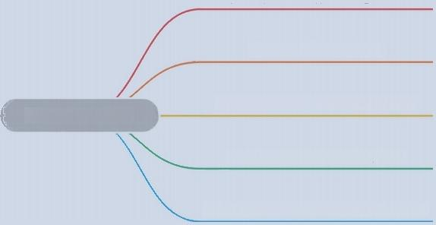
如何实现研究内容，具体怎么做?

需要哪些具体方法和手段?

画出实验流程图，可以用设备表达实验
研究方案与技术路线

技术路线要体现科学问题发展脉络

技术路线既包括实验流程，又包括科学问题

从技术问题到科学问题
国家自然科学基金申请书写作指南

7.1 研究方案
研究方案是申请书要实施的“全部过程”，任何重要的步骤、技术或 观察指标都需要详细说明。别觉得某些内容“大家都懂”，评审人需要的 是具体细节而不是“你懂得”。研究方案包括实验模型、分组方案、技术 方法、观察指标和实验细节。必要时，可以引用参考文献补充细节。 研 究方案越详细越好，但不是科普知识，更不能用科普知识撑爆篇幅，关 键是详略得当。
研究方案是说明如何实现研究内容的获取，通过技术手段、逻辑顺序、 逻辑推理、计算推理，解析研究内容中暗含的科学道理和科学假说。这一部 分只能获得宏观的参数和指标，这些指标不能全面说明研究内容，还需要加 上申请人的分析、对比、归纳和总结，才能获得更加详细的科学研究和科学 分析，因此需要实验验证、计算验证、结构表征、原位实验、在线表征等手段。 但是这个部分的实验顺序、实验装备、实验逻辑、分析逻辑很重要，就是要 通过实验、计算、表征把混乱的事物整理清晰，捋出逻辑思路，讲一个科学故事。 至于常规表征手段，简单列出来分析一下即可，不一定要详细说明。重点说 明研究思路和研究逻辑。综上所述，研究方案应该对应每一条研究内容逐条 展开、层层递进，每一条研究方案对应一条研究内容。最后，在下面画一张 实验流程和逻辑图，分析实验过程和实验逻辑，获得典型结果和理论推论。
研究方案也要学会用图，且图要具有逻辑性和科学性，把复杂烦琐的技 术流程，按照一个主线、一个主题捋清楚，让评委快速明白申请人的意图 和思路。突出申请人宏观动作和整体思路，把问题一步一步推导、解析出来， 使得评审人清晰和明白申请人的意图和做法。
但是在这个过程中要有创新思想、创新方法、创新设备、创新材料，否

7 研究方案与技术路线

则这个地方就写得很俗套，导致评审人看了觉得没有新意。创新思想，就是 与前人不同的研究理念、研究逻辑、研究思路。创新方法，就是利用前人没 有用过的方法，研究这个领域的问题，做到移花接木、举一反三。创新设备 和创新材料，就是申请人所特有的物理条件，把其他领域的东西应用到这个 申请课题上，实现交叉创新和集成创新。关键设备和关键材料要有具体的结 构图和宏观照片，让评审人有更加直观的理解。另外，近年来比较受关注的 内容——理论计算如何写研究方案，关键就是算法和计算内容，突出科学问 题和申请书的主要中心及主线。
案例 30：
为了解决天然石墨负极快充和稳定性问题，实现锂离子在负 极表面去溶剂化过程，加速锂离子在负极内的传输，项目以天然 石墨电化学插层化合物结构调控为核心，通过滚动电解调控插层 结构和表面结构的均匀性；通过插层结构与表面化学键调控，提 高石墨层间距，构筑稳定 SEI 膜，强化锂离子石墨体相快速传输 与 SEI 去溶剂化作用。通过天然石墨化学修饰，旋转电解过程控制， 实现含氟 SEI 膜构筑，解析 C—F键结构调控机制，建立含氟快 充型天然石墨负极制备方法。具体实施路线与逻辑如例图 30-1 所 示，通过天然石墨化学改性，利用滚动电解，实现天然石墨均匀 扩层与界面去溶剂化，强化锂离子在固相的传输。
通过电解液硫酸和氢氟酸的比例，实现混合插层化合物层间 距和表面化学键的调控；通过滚筒转速，调控插层结构与表面化 学键的均匀分布；通过电解时间和电位演化，调控插层离子、表 面化学键数量和种类；通过调控石墨化学改性、电解液配方、滚 动参数、电解参数，控制天然石墨滚动阳极的电位和电流分布， 实现 C—F键种类、数量与分布的控制。

从技术问题到科学问题
国家自然科学基金申请书写作指南

将插层化合物的结构分成插层结构(体相插层结构)和表面 化学键。体相结构指不同阴离子电化学插层导致不同层间距石墨 体相结构，增加锂离子在石墨碳层的扩散通道，降低范德瓦耳斯 力的影响。表面化学键是构筑天然石墨负极SEI 膜的重要组成部 分，引入C—F 键有助于锂离子的去溶剂化作用；电子结构是传 输电子保障负极内部的静电引力，同时不削弱天然石墨导电性的 关键。因此，项目从天然石墨插层结构，表面化学键两个角度入手， 研究滚动电化学混合插层过程中多尺度结构与锂离子固相传递的 构效关系。
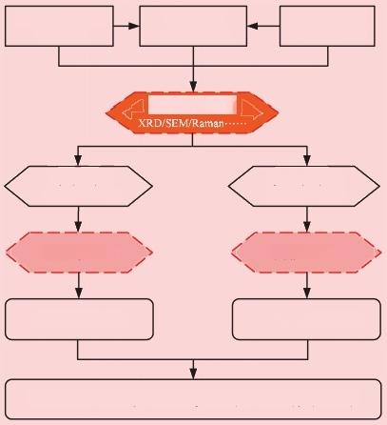
天然石墨改性 化学/物理

混合插层结构

表面化学键 种类/分布/数量

负极SEI膜

空间/静电引力 去溶剂化/静电引力

石墨插层结构、表面结构与锂离子固相传输构效关系
体相插层 间距/分布/数量
滚动电解 滚筒转速/电位
电极液组成 硫酸根/氟离子
锂离子通道
例图30-1 项目整体技术路线
1)滚动电解强化石墨表面C—F 键种类、数量及分布均匀调控
通过滚筒速率、电解液中氟离子浓度及电解时间，控制天 然石墨C—F 键的数量和分布，保障C—F 键的分布均匀，利用 XPS、Raman、NMR 等方法分析C—F 键的种类与数量，解析C— F 键数量与分布调控机制。

7 研究方案与技术路线

通过控制天然石墨表面氧化程度与含氧官能团的分布控制 (SEM-EDS), 调控C—F 键在天然石墨表面的分布与数量。通过 天然石墨界面化学缺陷调控，结合滚动速率控制，控制天然石墨 表面C—F 键的分布，强化分布的均匀性，解析滚动电解强化C— F 键调控机制。通过天然石墨粒度与形貌控制，强化C—F 键的 种类与分布，解析C—F 键种类与分布调控机制。

05GaD-2000

天然 石墨

插层结 构调控

294292290288286284282280
-2.098
结合能/eV
化学修饰 滚动电解 理化结构表征 DFT计算
例图30-2 电化学调控插层化合物结构表征与模拟计算
2)天然石墨混合插层结构与锂离子固相传输的构效关系
通过研究混合插层化合物体相和表面结构的倍率性能、恒电 流间歇滴定法( GITT) 数据，以及循环寿命，建立不同C—F 键 结构与石墨负极性能的关联机制，分析结构与电池材料性能的关 系，解析C—F 键结构与天然石墨负极倍率、稳定性的构效关系。 通过利用半电池和全电池研究含不同C—F 键结构天然石墨负极 材料的综合性能，形成含氟天然石墨负极结构的调控方法。

000

石墨插层 化合物
快充 机制
- OSGD-400 ·OSGD-230
·OSGD400 ·OSOD-2000
Cycle Number
电池测试 能级计算
电化学测试
例图30-3
天然石墨含氟插层化合物负极快充研究路线
CapacitymAhg)

滚动电解石墨插层技术：通过滚筒装置，连接正极，石墨颗粒 作为正极材料在旋转运动过程中，与氟离子放电成键。通过控制旋 转速率和投放石墨颗粒特征，实现电解法制备均匀石墨C—F 键，建 立电化学石墨插层化合物制备新方法。脉冲和阶跃电解技术：通过 脉冲电源和阶跃电源程序控制，强化电极电位对阳极结构调控，强 化不同放电结构的快速放电，降低放电能垒，实现C—F 键的结构调 控。还可以利用正负脉冲实现负极的电化学预锂化过程。
3)含C—F 键 SEI 膜结构与去溶剂化协同调控
利用各类包覆剂，如沥青、葡萄糖等，包覆含氟天然石墨颗粒， 通过对比C—F 键与二次造粒的先后顺序，解析天然石墨负极SEI 膜 的结构演变规律，解析C—F 键和二次造粒强化人工 SEI 膜结构调控 机制；利用包覆剂、成型剂与天然石墨粉碳化造粒，再进行C—F 键 种类与数量调控，建立无定形碳(硬碳或软碳)上C—F 键调控方法， 解析无定形碳(硬碳或软碳)边缘C—F 键结构与种类调控机制。
通过包覆剂或黏结剂控制C—F 键分布和数量控制，建立无定 形碳上C/F比调控方法，解析无定形碳表面C—F 键种类与分布调 控机制；通过对比SEI 膜物理和化学结构演变规律，解析含C—F 键 SEI膜的结构调控机制，以及抑制电解液分解的机制；利用DFT 计 算C—F 键对溶剂化锂离子氢键的演变规律，以及C—F键对锂离子 的静电引力，解析含C—F 键SEI 膜的去溶剂化过程与机制。

含F插层 负极

去溶剂 化机制

电池测试 SEI膜演化 溶剂化计算
例图30-4 含 C—F 键 SEI膜结构演化与去溶剂化研究路线

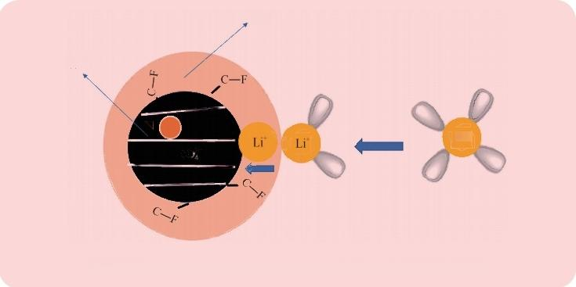
SEI

石墨

Li

例图30-5 混合插层化合物表面C—F键构筑SEI 膜与去溶剂化


案例31:

项目以复合固态电解质为研究对象，以梯度结构构建为核心， 利用先进的表征手段，进行精准的梯度结构设计和合成，并探索 梯度结构对锂离子传输机制的影响，筛选性能较好的组合。首先
调控陶瓷表面结构和聚合物分子间相互作用制备出组分体积分数 可控的组分梯度复合电解质，揭示共沉降和现场聚合法对电解质
结构的调控机制；然后通过研究梯度结构中离子电导率的演变规 律，揭示表界面调控对锂离子传输机制的影响；最后通过控制电
解质膜两侧的表面结构、厚度、致密度及分布，实现紧密、稳定
的电极和电解质的界面接触，降低固固界面的接触电阻，构建具 有稳定高速离子和电子通道的界面，进而提升固态电池的整体电
化学性能。具体研究技术路线如例图31-1所示。具体的研究方法
如 下。
1)分子官能团设计和Stokes 定理协同调控梯度结构
共沉降法制备梯度材料是近年发展起来的一种材料制备新技

术，其理论基础就是 Stokes 定理。球形颗粒在重力作用下的沉降 速度与颗粒的大小和密度有关。可以推论，在一定条件下，同种 粉末沉降时，颗粒大的沉降快。通过调控陶瓷颗粒沉降速度，在 陶瓷颗粒沉降的同时紫外线引发聚合物单体聚合，可得到组分梯 度复合电解质，示意图见例图31-2。陶瓷颗粒钽掺杂锂镧锆氧 (Li₆.4La₃Zr₁₄Ta.₆O₁₂, LLZTO) 在电解质中呈梯度分布。高陶瓷含 量的一侧与正极接触，具有高的抗氧化性和机械强化作用；另一 侧为纯聚合物PEO 层，弹性模量低，与锂金属负极紧密接触。
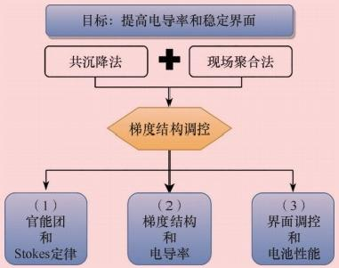
例图31-1 研究技术路线图

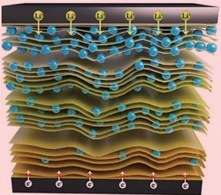
□Li foil Cathode PEO

Li₆.La₃Zr,₄Tao₆O₁₂(LLZTO)

梯度结构复合电解质

LLZTO

例图31-2 组分梯度复合电解质结构示意图

7 研究方案与技术路线

通过控制陶瓷粒径、单体溶液初始黏度、沉降时间和聚合速 度等来调节颗粒的沉降速度；甄选陶瓷颗粒的尺寸和含量，以及 聚合单体聚合速度、温度、引发剂和引发条件等全面调控梯度 结构电解质的表面和界面结构，制备出组分连续分布的梯度材 料。通过理解陶瓷颗粒沉降行为，揭示共沉降法中浓度梯度的 调控机制。
利用红外、拉曼光谱、热重、核磁、 SEM和元素分析对组分 复合电解质的成分和结构进行准确的分析，实现电解质的精确合 成及结构调控。
2）探索梯度结构与离子电导率的关系，揭示梯度结构中离子 传输机制
陶瓷颗粒已被证实能够提高聚合物离子电导率。聚合物与陶 瓷颗粒两相接触时，使得界面处的载流子再分布，产生空间电荷 层电势，从而提高离子电导率。①通过交流阻抗和恒电位间歇滴 定技术等，表征组分梯度复合电解质的离子电导率和迁移系数， 研究不同梯度结构对电解质离子电导率的影响。利用线性扫描伏 安法测量电解质的电化学稳定窗口。②陶瓷含量少的复合电解质， 锂离子倾向于沿着连续的聚合物链段传导；陶瓷含量超过渗透阈 值的复合电解质，陶瓷颗粒连续分散在聚合物中，锂离子倾向于 沿着连续的陶瓷 / 聚合物界面传导（例图 31-3 ，ACS Appl. Mater. Interfaces，2018，10：4113-4120）。然而，在组分梯度复合电解质中， 陶瓷颗粒的分布呈现从分散到连续的变化。锂离子的传输路径是 否会根据结构的变化而调整，锂离子的迁移势垒如何变化，需要 详细地进行研究。本项目利用先进的表征技术和理论计算，探讨 梯度结构中锂离子的传输路径，研究不同陶瓷颗粒含量对锂离子 传输路径的影响。


50
从技术问题到科学问题
国家自然科学基金申请书写作指南

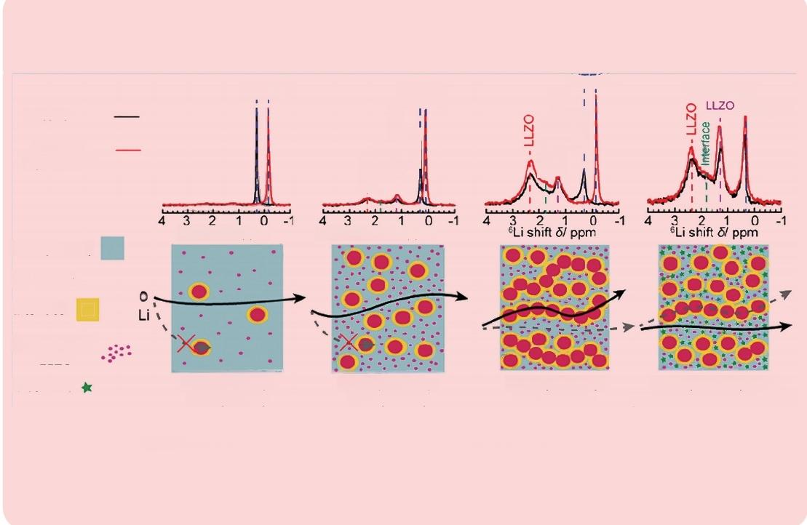
LiTFSI
Decomposed
-Decomposed
LiTFSI
LITFSI
LiTFSI
-Decomposed
Pristine
元
-Interface
OZ77
Interface
6Li→7Li
replacement
OZ77-

6Li shift δ/ ppm
6Lishift oi ppm
PEO (LiTFSI)
LLZO ● Interface
Decomposed LLZO
TEGDME
LLZO (5wt %)- PEO (LiTFSI)
LLZO (20 wt %)- PEO (LiTFSI)
LLZO (50 wt %)- PEO (LiTFSI)
LLZO (50 wt %)-PEO

例图31-3 不同陶瓷电解质含量的复合固态电解质的锂离子传输通道示意图
(LiTFSI)(50 wt %)-TEGDME

7 研究方案与技术路线

案例32: 
本项目定向调控石墨烯的内部缺陷，在电场作用下诱发焦耳 热，急速产生热冲击，将预处理的废硅粉熔化，然后在快速冷却 过程中被石墨烯的缺陷分隔自组装成长径比可控的硅纳米线，硅 纳米线锚定在具有丰富杂原子修饰的石墨烯表面，获得大容量、 高稳定、低成本的硅纳米线-碳复合材料。通过石墨烯中碳缺陷 的类型、数量、分布等控制热冲击，从而调控硅纳米线的长径比、 疏密及微观结构；通过构筑多级结构兼具高电导率、强稳定性的 硅纳米线-碳复合网络，实现嵌脱锂的快速稳定进行；通过硅纳 米线网络微观结构及表面结构设计，调控其与锂离子合金化作用 反映热力学及动力学行为。本项目技术路线如例图32-1所示。
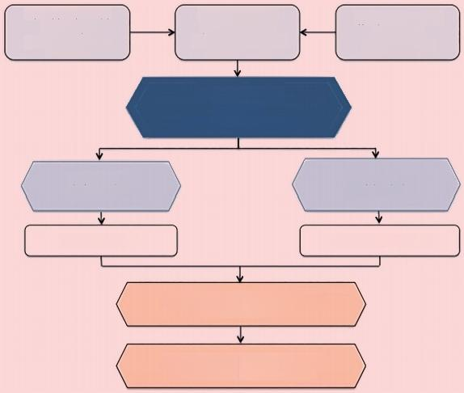
废硅粉本征结构 属性调控
化学成分/表面化学/
成分比例

硅纳米线-碳复合
多级结构
SEM/TEM/XPS/FTIR/XRD …

硅纳米线调控 温度/升降温速率

长径比、疏密、掺杂

硅纳米线-碳复合材料物化性能
电导率/结晶性/表面缺陷

硅纳米线-碳复合材料储锂性能
倍率性能/循环稳定性/反应动力学
碳缺陷调控 类型/分布/数量

热场、碳结构
纳米线-碳复合 多级结构设计
长径比/复合方式/分布 状态/结构特征
微纳结构、分子 结构设计
杂原子/缺陷程度
例图32-1 本项目总体技术路线

从技术问题到科学问题
国家自然科学基金申请书写作指南


1)碳缺陷诱导热冲击废硅基纳米线结构调控
通过文献调研和前期对硅基负极材料嵌/脱锂性能的研究，计 算不同长径比、疏密程度硅纳米线的膨胀率，确定原料中硅粉与石 墨烯的物料配比，保证稳定的结构和一定的预留空间；利用计算机 模拟技术COMSOL 等，预先设计出在石墨烯基底中较佳的硅纳米 线总体分布状态，为实验工艺参数的研究范围划定提供指导。
通过控制还原温度、还原时间，获得不同缺陷类型、数量和 分布的还原氧化石墨烯( RGO) 基底；通过调控石墨烯中碳缺陷
的类型(点缺陷、单空穴缺陷、多重空穴缺陷、线缺陷、面外碳 原子引入缺陷)、数量、分布等，探索上述因素对热冲击的形成、 最高温度、存在时间的影响机制，以及硅纳米线多级结构的演化 规律，利用SEM 表征不同长径比、不同生长密度硅纳米线在石 墨烯基体上的分布状态，进而探索上述因素对硅纳米线的长径比、 疏密及微观结构的调控机制，例图32-2为碳缺陷诱导热冲击硅纳 米线生长调控的示意图。

废硅粉
碳缺陷 熔融硅
石墨烯 基底
SiNW

A B C
局部放大

例图32-2 碳缺陷诱导热冲击硅纳米线生长调控示意图

7 研究方案与技术路线

通过使用高速摄像机捕获热冲击过程中 RGO 样品的照片并 进行计算机处理，获得发光强度与温度的变化曲线，从而解析碳 缺陷数量、形式等对热冲击的影响规律；通过控制热冲击的升温 速率、最高温度以及硅纳米线的结晶生长温度区间，探究基于碳 缺陷诱导热冲击对硅纳米线形成的动力学条件，构建硅纳米线多 级复合材料动力学模型，揭示热冲击对复合材料微观结构的影响 规律。
2) 硅纳米线与碳复合负极结构设计与调控
设计不同碳源复合硅纳米线制得不同复合结构，控制硅碳复 合形式、硅碳空隙大小、有序度和表面化学，利用 SEM、透射电 子显微镜（transmission electron microscope ，TEM）、氮气吸附仪、 接触角测量仪等分析表征硅纳米线 - 碳多级材料的微观结构，研 究其微观结构与储锂复合材料定型性能之间的科学联系，在保证 结构稳定的前提下，优化孔隙率，实现最大限度地缓解复合材料 中硅在嵌脱锂过程的体积变化和提高材料压实密度、体积容量的 协同优化。
通过在多级复合材料表面嫁接储锂材料基体相容性分子进行 化学修饰并对表面官能团、修饰结构、掺杂形式进行优化设计， 研究复合材料中电子结构的演化规律，探索杂原子掺杂对硅纳米 线 - 碳多级复合材料微观结构和复合材料导电性、倍率性能、结 构稳定性的调控机制。
利 用 傅 里 叶 变 换 红 外 光 谱 仪（Fourier transform infrared spectrometer ，FTIR）和拉曼光谱表征复合材料中的化学键结构， 利用 SEM 、TEM 和 HRTEM 观察复合材料的表面和微观结构， 并结合 EDS 分析元素在晶粒及晶界中的分布规律，用 XRD 研究 复合材料的物相结构和石墨烯结晶状态，用 XPS 测定材料中元素

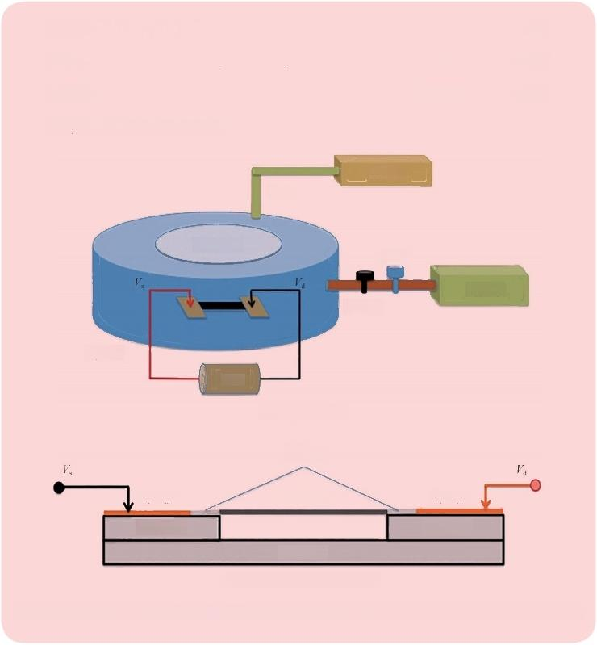
的价态，用电化学阻抗谱(electrochemical impedance spectroscopy, EIS) 测试复合材料的界面阻抗，综合利用蓝电测试系统、循环伏 安法( cycle voltammetry,CV) 、 EIS 等手段研究复合材料的储锂电 化学性能。例图32-3为硅纳米线调控生长装置示意图。
分光仪
光纤

玻璃窗口 | 泵表
 |  | 叶片泵
 | 注气阀
真空室
电源
(a) 装置示意图

银接头

Si-RGO 片
铜电极
石英载片
铜电极
石英载片
石英载片
( b) 高温区Si-RGO反应部分
例图32-3 碳缺陷诱导热冲击调控纳米线快速制备装置示意图和高温区Si-RGO 反应部分

7.2 技术路线

技术路线是研究方案中的关键一环，不仅要体现技术流程，还要体现研 究逻辑，重点突出科学问题如何获得，以及科学问题与研究内容、研究目标 的关系，突出科学问题的获得路径和获得方法。技术路线最好能与灵魂五问 相呼应，扣题，用图和逻辑回答灵魂五问，如图7-1所示。很多技术路线要

7 研究方案与技术路线

么太简单，要么太技术，要么太复杂，总之不能突出科学问题的获得逻辑。

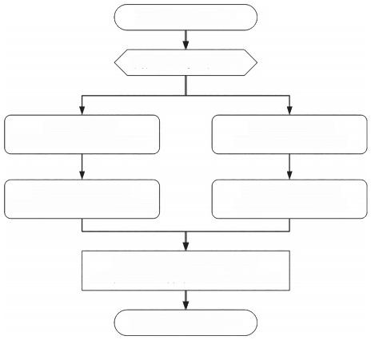
矿物电解脱硫率低

氧化基团与硫接触差

旋转离散电极
(电极材料、粒度、数量、转速)

强化氧化基团传递
(电化学分析、动力学、表面特性)

两者协同强化电解脱硫机制
(动力学、电化学测试、硫结构、脱硫规律)

提高矿物电解脱硫率
强化硫的解离活化
(硫含量、结构、动力学)
电解液化学解离
(有机、无机、导电组分)
图7- 1 物质能量传递类科学问题技术路线



案例33:

这个案例是典型的能量和物质传递类科学问题技术路线，完 美地诠释了技术问题(电解氧化脱硫率低)和科学问题(氧化介质 与被氧化物质接触差、传质差),把研究方案分成两部分，分别从 两个方向进行传质(氧化介质端和被氧化物质端),实现双向传质 的强化过程，体现了申请人研究思想和理念，这些传质过程分别 对应具体传质目标和目的，电极转动实现了氧化介质的传递，电 解液解离含硫物质，实现了被氧化物质的传质，两者协同耦合实 现机制解析，最终实现提升电解脱硫效率，呼应技术原本存在的 问题。

案例34: 
这个案例是经典的材料类、物质类科学问题的技术路线， 第一行体现了申请人具体做法和方法，这些方法如果是新颖的， 可以用颜色、字体、图形突出显示，如果创新性一般，则弱化 即可。第二行体现了整体科学问题，如界面结构，这个一定是 最创新的想法和思想，第二行的下部可以用小一些的字体，描 述研究手段或仪器。第三行是分别描述这个整体科学问题又能 具体分解成几个小(或局部)的界面；第四行具体是什么物质 和什么物质的界面，这个具体的界面分别是什么构成的。第五 行则是几个具体界面分别对应的具体功能或性能，其实这些界 面都互相影响，干扰其他性能，但是这里只表达和描述作用权 重最大的那个，其他也干扰，但是权重较低可以忽略描述。第 五行最终实现了三界面的协同调控，实现了电化学-力学的完 美耦合，如例图34-1所示。

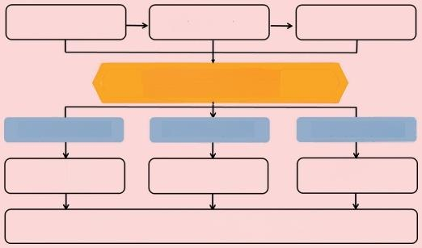
支撑体构建
组成/含量/温度/时间

木质基支撑炭多界面结构
SEM/mico-CT/XRD/Raman … …

主体-支撑体界面 支撑体-骨架界面 骨架-载流子界面

支撑结构 孔隙结构 管 状 结 构
组成/分布/韧性 孔径/比表面积/微介孔比例 有序性/纳- 微规整性
三界面结构协同调控，实现电化学-力学耦合
支撑性、稳定性、储能一体化
纤维共组装
组成/比例/温度/时间
梯度炭化
温度/时间/气氛
例图34-1 多材料组合多界面科学问题技术路线

图7-2是一个典型材料类科学问题，这个课题中的接头结构直接决定了 力学性能，还决定了导电导热性能，因此申请人从两个角度描述接头结构， 一个是体相结构和界面耦合，主要负责体相和界面力学性能的稳定性、强度、 柔韧性；另一个是单纯的双层界面结构，负责导热导电性能，因此从不同角 度描述材料的不同结构分别负责的主要性能和属性，核心部分画的科学问题， 即接头结构，包括体相和界面结构，最终都落到界面结构，因为界面结构才 是力学性能和导热导电性能的核心。
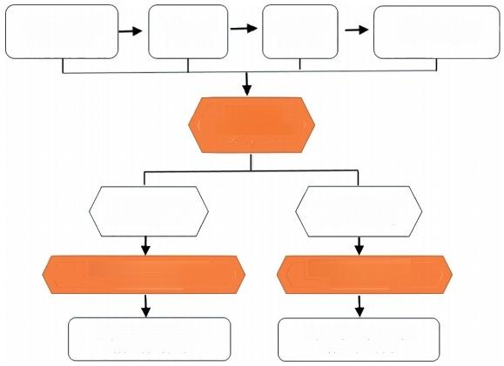
TLPS焊接制度 温度/合金化时间

接头结构 XRD,SEM,EDS,

双层界金属结构 组成、比例、厚度

Cu₆Sn₃/Cu₃Sn/Cu界面 接触面积/分布

强度/韧性/稳定性 强度仪/韧性测定仪
Cu₆Sn./Cu₃Sn界面 致密性/比例

强度/导热导电性能 转化速率/动力学
IMCS/Cu结构 组成、比例、分布
界面成分设计 组成/比例/含量
压力成型 压力/时间
均匀混合 速度/时间
图7-2 多材料体相-界面耦合科学问题技术路线

7.3 怎样区分研究目标、研究内容与研究方案

很多青年申请人经常把研究目标、研究内容和研究方案写成一样的，很 多文字和表达都是重复的，这个怎么办?
那就要先分清何为目标，何为研究内容，何为研究方案。
目标是做完怎样；研究内容是做什么才能体现科学问题；研究方案是如 何操作，如何实现内容，如何实现目标的。
研究目标：是完成研究内容，实现科学问题的解析，以及产生深远的影响，

从技术问题到科学问题
国家自然科学基金申请书写作指南

为技术和产品制备提供坚实的理论基础和科学依据。即通过完成内容，达到 的目的和效果。通常与研究内容呼应，升华到意义层面，具体论述怎么完成 研究目标及深远影响。一般，第一句话经常写项目的核心，然后利用某研究， 建立某方法，解析某机制。可以是一段话，也可以分成几条。
研究目标的描述通常不涉及获得目标所用的技术和方法 ( 偶尔涉及模 型 )，更不涉及观察指标。研究内容是分解的目标，可依照观察对象 ( 动物实 验或临床人群 ) 或不同的实验模型将总目标分解成分目标，以此为基础进行 描述。
研究目标案例：项目以黏结剂结构和表面结构调控为核心，提高热强度、 活性、电阻率及防水性，揭示颗粒界面和球团表面结构的调控机制。通过研 究热强度、活性及电阻率演变规律，揭示活性与热强度、电阻率协同调控机 制，解决电石渣与兰炭粉共成型制备电石技术难题。通过黏结剂组成与功能 协同设计，形成类似炼焦过程的“胶质体”，控制“胶质体”的组成、数量、 大小及分布，调控颗粒界面结构，提高球团热强度、活性及电阻率。通过控 制生球煅烧气氛，控制表面结构厚度、致密性及分布，实现钙水界面结构调控， 利用水化动力学，解析防水性强化机制。总之，通过颗粒界面及表面结构调控， 提高熟球的热强度、活性、电阻率及防水性，为电石渣与焦粉共成型制备电 石技术提供理论基础。
研究内容：要以问题为导向，重在深度，聚焦内容之间的关联。围绕科 学问题，说明科学问题的有限研究对象，不是条件实验，更不是罗列，重在 深度，内容饱满，每个内容之间要具有逻辑关联；让评审人感到做完这些内 容，科学问题就清楚了。建议加入 25% 的模拟和计算，不要单独成为一条内容， 可分布在 2 或 3 条内容内部。内容是科学问题的详细描述和表达，不是具体 如何操作，而是要干什么才能获得科学问题，认识科学问题，是思想内容。
研究内容是科学问题的直接拆分，每一部分都是科学问题的具体特征， 因此研究内容是做什么的？怎样才能解析和表达科学问题呢？
研究内容的描述最好与目标相对应（即 3 或 4 个目标对应 3 或 4 个内容）， 既能体现不同标题内容之间的逻辑关联，也便于阅读理解。研究内容的描述

7 研究方案与技术路线

涉及人群分组、动物模型或使用的技术、方法，但不涉及实验过程和细节， 即不涉及各种观察指标。
研究方案：针对具体内容、具体实施的操作过程和逻辑的描述，描述研 究方案，可以一一对应内容，也可多对一研究内容。每条方案要形成一个流 程图。成熟的方法要简要介绍，重点阐明可以应用于本研究的依据。不要大 量罗列一些常规的实验方法。新方法要详细介绍其原理，并阐明可以应用于 本研究的理论依据和实验依据。必须对项目中所运用的技术方法的原理、流 程及在实际应用中可能出现的问题十分清楚，绝不能是一种简单的移植。
研究方案是研究内容实施的各个过程的集合，是对所有研究过程最为翔 实的表述，只要不是涉密或不是大家熟知的常识，就应详细描述。包括实验 模型、观察对象，分组，各种技术、方法的选择、特点，各项观察指标，各 个实验实施的详细过程（某些方法技术可能需要附参考文献）。

8 可行性分 析与研究基础
本章思维导图


围绕研究内容，逐条呼应，证明相关相似
的理论与实践可行

热力学可行，操作可行，设备可行， 材料可行

科学问题，科学假说最难信服的地方需要 引用文献的经典数据
可行性分析与研究基础

全方位描述科研基础和积累，突出学术 贡献、学科贡献

建立新理论，形成方法，解析机理，构筑 计算方法等4或5个方面形成研究基础

从技术问题到科学问题
国家自然科学基金申请书写作指南

8.1 可行性分析
可行性分析也是申请书中重要的一部分，重在分析研究思路、研究方案、 研究目标、研究方法、研究设备、研究材料的可行性。不要以申请人、申请 团队成员的头衔作为可行性，尤其不要写教授、杰青、长江、院士等头衔， 还有人写知名教授的学生之类，都不是很妥当，会引起评审人的反感。一般 应与研究内容、研究方案相呼应，逐条对应，环环相扣。可行性是指事物发 展的客观可行性，如理论可行、材料可行、设备可行，常常只写与内容、方 案相关的前期工作，总结成基础、方法、机理、模拟等，从不同角度分成 5 或 6 条。前期预实验是最可信的可行性分析。
先写一个帽子（引言），如发表在主流期刊上的结果，从原料结构、 分子掺杂、孔结构调控、催化机理、理论计算等基础理论和实验方法方 面给本项目的假说和方案提供了重要支撑和可行性分析，这些基础工作为 项目的顺利开展提供了必要的可行性。同时，申请团队的前期工作和实验 结果也充分证明了项目思路和方案的可行性。下面分别论述每个部分的可 行性。
基础理论可行性，写一些基础理论可行，若热力学可行，则用经典的文 献支撑理论，也可以是热力学、动力学方面的可行。总之，让评审人相信申 请人提出的理论是热力学可以实现的，有基础知识作为支撑。没有超出最近 300 年的基本理论和人类对科学的基本认知，没有“忽悠”的嫌疑。
研究方法或方案的可行性，一般引用经典文献、论文方法或方案的可行性， 证明这些方法或方案曾经有人用于其他的项目、其他的领域、其他的对象成 功过。从方法的物理基础出发，论证方法的可行性和可操作性。
研究设备的可行性，说明申请人所在单位和所在团队具有独特的设备，

8 可行性分析与研究基础

能够实现一些特定的功能，可满足项目的要求，能够完成项目所需要的特定 实验过程。
研究材料的可行性，说明具有特定结构的材料，能够完成这样的实验和 方案，选定的材料具有独特的结构和功能，能够满足研究目标和研究方案中 的基本要求。如特定的二维材料，具有特定的功能，所以能够解决项目提出 的问题。
前期结果的验证，通过预实验证明申请人思路和方案的可行性，这是最 直接的可行性分析。但是要切记，这个地方不要写发表过的数据，而是简单 的实验验证数据，还没有发表过。
可行性可以引用经典文献中的图，简单列出参考文献，重在参考文献在 理论、方法方面的贡献。
宏观一招鲜的可行性，关键是创新方法或技术的可行性分析，从理论、 效果角度分析其他领域、其他学科可以借鉴的方法，以及交叉创新的可行性。
通过前期的理论计算、数学模拟、物理模型推导，说明方案、目标、结 果的可行性。例如，利用分子动力学模拟计算了 FeS2 被活性氧化的历程。通 过利用分子模拟软件，结合密度泛函和第一性原理，获得水中溶解氧对 FeS2 中硫的氧化历程和多价态氧化机制。研究表明，O2- 和 •OH 氧化 FeS2 的历 程不完全一致，碱性体系下生成的 Fe(OH)3 在 •OH 氧化过程中使得 FeS2 的 结构发生明显变化，进而导致 S 元素被氧化，在 FeS2 到 SO4- 的氧化过程中， 活性氧在 S—S 键的氧化过程中最为关键，为本项目中的 SO2 和 NO 氧化历 程提供了重要参考和借鉴。
案例 35：
（1）通过控制黏结剂调制、成型工艺和煅烧过程，能够减少 球团的孔隙率，增加热强度，尤其是无机黏结剂和粉体颗粒烧结 后导致的球团热强度非常高，能够适应矿热炉的要求。电石矿热

炉软熔带的温度为 1200 ～ 1400 ℃, 因此含碳球团只要在这个温 度范围内具有较高的热强度就能满足制备电石的需求。申请人前 期已经发现两种黏结剂适合氧化钙含碳球团，同时发现焦粉中的 煤灰与氧化钙会烧结，导致熟球热强度较高。
（2）研究表明，焦粉比表面积和 CaO 活性是影响电石生成的 关键因素，通过提高焦粉比表面积和 CaO 活性可以提高熟球活性。 例如，北京化工大学刘振宇教授课题组利用降低 CaO 和焦粉粒径， 并利用各种生物焦降低了电石的制备温度。通过成型过程、煅烧 制度可以控制焦粉与 CaO 的接触紧密性，提高熟球活性。
（3 ）通 过 Ca(OH)(s) → CaO(s)+H2O(g) ，CaO(s)+CO2(g) → CaCO3(s) 和 CaCO3 (s) → CaO(s)+CO2 (g) 的标准吉布斯自由能分 析，在 700 ～ 900℃控制 Ca(OH)2 先分解，再控制 CaCO3 形成致 密结构。
（4）研究表明，煅烧温度能够控制 CaO 晶粒尺寸、气孔率和 分布，调控 CaO 的抗水化特性，随着晶粒尺寸变大、比表面积变小、 致密度变大，抗水化性能变好。添加抗水化剂可以提高 CaO 球团 的抗水化性能，如 Fe2O3 、ZrO2 、磷酸盐等，这些方法为提高熟 球抗水化性能提供了大量理论支撑。
（5）高温在线的观测和表征设备能够获得高温反应过程物相 和组织结构的信息，如高温 XRD 技术、激光共聚焦显微镜、高 温热台显微镜等，为本项目研究高温结构形成过程提供重要的信 息。XRD 、拉曼、FTIR、SEM 、TEM 等技术能够观测或表征界 面物理化学结构信息，为该项目研究物理结构和化学结构提供重 要技术保障。
（6）研究表明，CaO 是绝缘体，而兰炭有传输电子的功能， CaO 颗粒和兰炭颗粒大小相当时，其电阻率越大（蒋旭东 , 张建 良 . 碳素技术 ,2013,32(1):21-24.），由电石渣与兰炭粉成型过程可

以判定，熟球具有越大的电阻率。
（7）申请人团队已经建立了电石渣物理提纯的方法与理论， 并开发了单组分电石渣成型制备 CaO 球团的高温黏结剂，提高 了 CaO 球团热强度，其中钙基工业粉体成型高温黏结剂专利 （ZL201210238535.3）已经授权。另外，电石渣与兰炭粉共成型制 备电石方法也申请了专利（201510129164.9），这些高温黏结剂的 研制为本项目的实施提供了理论和技术保障。
案例 36：

发表在主流期刊上的结果从原料结构、分子掺杂、孔结构调控、 催化机理、理论计算等基础理论和实验方法方面给本项目的假说 和方案提供了重要支撑和可行性分析，这些基础工作为课题的顺 利开展提供了必要的保证。同时申请人团队的前期工作和实验结 果也充分证明了课题思路和方案的可行性。
（1）煤沥青组成和分子结构中含有大量稠环芳烃和共轭结构， 在热解过程中能够形成类石墨烯和石墨化结构，形成良好的导电 碳基空间构型。更重要的是，煤沥青中含有一定量的杂原子，如 N、 S、O、B 等，在控制热解过程中容易形成 C—S—C、C—N—C 或 C— O—C 结构，这些结构对活性氧具有较强的催化作用。这些固有 结构为电极分子掺杂、石墨化、孔结构的协同调控提供了物质基 础（Carbon, 2015,95：672-680. Science, 2016, 351 (6271)：361-365.）。
（2）煤沥青已经在超级电容器电极领域制备孔径和孔隙率可 控的多孔碳材料。通过控制热解过程、活化剂、扩孔剂等（KOH、 K2CO3），煤沥青可以制备出各种多孔材料，尤其是介孔碳材料， 在超级电容器方面已经获得孔隙率和孔径可调控的方法，为本项 目中的几何结构调控提供了重要的参考（J. Mater. Chem. A, 2013,

的结构发生明显变化，进而导致 S 元素被氧化，在 FeS2 到 SO4-
1：9440-9448.）。
（3）在光催化降解废水中有机物的研究过程，碳基 N 掺杂电 极催化形成各类活性氧，如 O2- 和 •OH。研究表明，利用三聚 氰胺热解制备的各类石墨化 C3N4 具有很强的催化作用，不但强 化光催化氧气和臭氧，而且强化水的分解制氢，为利用煤沥青制 备 N 掺杂结构强化活性氧形成，提供了重要可行性支撑（Environ. Sci. Technol., 2017, 51: 13380-13387.）。
（4）电催化烟气脱硫脱硝本质上是利用电解水产生的氧化性 物质，将溶解在电解液中的 SO2 和 NO 氧化成 SO4- 和 NO3-，进 而实现烟气同步脱硫脱硝。研究表明，电催化烟气脱硫脱硝本质 上是间接氧化，一般氧化性介质是变价金属离子，如 Fe2+/Fe3+ 、 Ag+/Ag2+ 、Co2+ /Co3+ 、Ce3+ /Ce4+ 等，这些氧化物质由水电解氧 化成高价态，再氧化脱硫脱硝变成低价态，这种方法无须添加其 他催化剂，也不存在催化剂中毒等现象。而活性氧是直接由水产 生的，因此电催化产生活性氧，实现烟气同步脱硫脱硝在理论上 是可行的（Environ. Sci. Technol., 2008,42: 7464-7469.）。
（5）利用拉曼光谱、EDS 、XPS 、FTIR、NMR 等手段能够表 征出分子结构掺杂、几何、石墨化结构。利用 DMPO 或 BMTO 化学探针，结合电子自旋共振（electron spin resonance ，ESR）谱 图能够定性和定量确定活性氧的种类与数量，为项目的顺利实施 提供了重要手段保障。
（6）申请人与广西大学陈建华教授合作，利用分子动力学模 拟计算了 FeS2 被活性氧化的历程。通过利用分子模拟软件，结合 密度泛函和第一性原理，获得水中溶解氧对 FeS2 中硫氧化历程和 多价态氧化机制。研究表明，O2- 和 •OH 氧化 FeS2 的历程不完 全一致，碱性体系下生成的 Fe(OH)3 在 •OH 氧化过程使得 FeS2

的氧化过程中，活性氧在 S—S 键的氧化过程起到的最关键的作 用，为本项目中的 SO2 和 NO 氧化历程提供了重要参考和借鉴。
（7）申请人团队成功制备出基于 Cu-MOF、石墨烯基、Co-P 氧化 物等多尺度材料，强化锂离子电池负极性能及氧还原反应（ORR）、析 氧反应（OER）、析氢反应（hydrogen evolution reaction ，HER）等全水 电解过程，为碳基多尺度结构调控提供了重要理论和关键技术支撑。
（8）申请人经过前期的研究积累了外场强化活性氧产生的方 法和表征手段，建立了外场强化活性氧形成方法。基于高硫铝土 矿，高硫煤电解脱硫规律，揭示了超声、加压等外场强化电解脱 硫机制，为本项目积累了大量实验技能和研究基础：① Ind. Eng. Chem. Res., 2017, 56: 6136-6144. ② Metal. Mater. Trans. B, 2017, 48B: 726-732. ③ Energy, 2016, 96(1): 372-382. ④ Ultras. Sonochem., 2015, 26:142-148.

案例 37：
负极 / 电解质界面研究方法的可行性。申请者在复合电解质 领域进行了多年的研究，对于复合电解质的制备、表征、性能测 试具有丰富的经验。申请者前期研究发现，由含有醚基官能团的 硅烷偶联剂原位缩聚得到的固态骨架具有连续的孔道结构，能够 有效地负载离子液体电解质，得到的离子凝胶电解质在室温和 高温下均展现了优异的电化学性能、机械稳定性。该复合电解 质与金属锂的界面稳定，保障了金属锂电池的循环稳定性（Nano Energy, 2017, 31: 9-18）。此外，申请者通过借鉴自然界中蚁穴结 构能够快速交换空气的特点，设计了一种以有特殊官能团修饰的 SiO2 为骨架的复合电解质。这种仿生复合电解质具有快速传输 Li+ 的能力，而且能够在金属锂负极的表面自发形成颗粒富集层，

从而有效地抑制锂枝晶的生长。该成果为仿生概念设计高性能的 金属锂电池提供了一种新思路（Energy &Environmental Science, 2017, 10: 1660-1667）。电解质是电池的重要组成部分，本项目将 集中研究复合电解质对金属锂的保护机理。前期的工作经验可为 复合电解质的可控制备提供可靠的实验方案。

8.2 研究基础
研究基础是申请书中最后一个说服评审人的部分， 因此非常重要。 一 方面，说明申请人能够从事基础科学研究，有过完成基础科学研究的经 历，尤其是有发表高水平论文的经验。另一方面，说明申请人在这个领域 具有前期基础，尤其是面上基金项目更看重基础积累，而青年基金只看 申请人是否具有从事基础科研的能力和水平，即是否发表过高水平论文， 对科学问题是否具有深刻认知。经常有申请人把研究基础写成头衔或是 承担什么项目，这是不合理的研究基础，研究基础不能项目化、头衔化， 而要从申请人对科学贡献的角度来说，到底申请人的前期工作对该学科、 该领域做出了什么样的贡献和积累，对推动学科发展提出了什么科学理 论和科学方法等。
研究基础不能简单罗列申请人曾经的工作和发表过的论文，而是要根据 研究内容、研究方案进行分类、分条，对应研究内容和研究方案，总结、归 纳成 4 或 5 条。把自己发表的论文打乱，重新整理分类，说明自己在不同方 面都具有扎实的基础和实验技能等。
研究基础体现申请人做基础研究的实力与经验，因此突出基础研究的前 期积累最为重要。青年基金不需要直接相关的积累，只要能表明申请人曾经 从事过基础研究，发表过基础研究论文即可。面上基金则需要申请人具有相 关工作基础，从事过相关研究，具有一定理论、实践经验。
在写研究基础时，先写一段申请人从事基础研究的经验和履历，大约

300 字，突出申请人在基础研究领域的经验和积累。介绍一下申请人自己和 团队的学术进展及学术思想的形成过程，相当于学术简历，尤其要把科研经 验与申请项目进行关联。再分成条写，这些条目对应研究内容和研究方案的 每一条。每条字数 200 ～ 300 字，插入 1 或 2 张图，可以是组图，也可以是 申请人自己论文里的图。
建立了某基础理论体系，通过申请人自己发表的高水平论文，进行总结， 归纳出核心关键基础理论，把相关发表的论文，按照参考文献格式列出来， 只列期刊和页码，最好不出现作者和论文名字。只要是申请团队的代表性成 果即可，不一定非得第一作者或通讯作者。
构建了某关键共性方法，通过将申请人或申请团队发表的高水平论文、 专利进行总结，归纳出申请人构建的相关核心方法。把相关支持成果按照参 考文献格式列出来，只列期刊和页码，不出现人名和论文名字。
解析了某机理或机制，通过理论计算、原位实验、在线检测等技术手段， 获得了过程数据和中间态物质结构，解析了纳微尺度、分子尺度、原子尺度、 电子尺度的机理或机制。列出关键模拟数据，尤其是第一性原理的计算结果等。
解析了某结构的调控机制与方法，通过各种表征手段和各种调控方法， 研究了不同尺度的结构调控规律，解析了不同尺度结构的调控机制，研究了 不同尺度对应的各种性能，建立了结构与性能之间的构效关系。
要利用以前的工作或成果，移花接木、举一反三等手段和思路，说明申 请人自己有能力、有基础干好现在申请的项目，同时有很多相关、相似的研究， 曾经研究过、开展过、完成过类似的工作，可以借鉴基础理论、关键共性方 法、核心模型、相关计算方法等。最后，再写一段文字，总结以上基础可以 满足申请人完成申请的项目，为项目的顺利完成提供重要的理论、方法、机理、 模拟方面的基础。
一般而言，基金申请书中的所有部分，都是总分总的写法，先写一段文字， 主要是必要性，再分写几条，最后再总结一段文字，说明这些分写的条目内 容的重要性。

案例 38：
申请人从事天然矿物电化学解离与重构研究，形成了天然矿 物电化学脱硫和电化学净化新方法。通过电化学重构，实现了天 然矿物材料的高值化转化，形成了多尺度结构电化学调控新方法。 为了解决电化学过程的电子传输和离子传递问题，申请人提出 化工原理强化电化学过程，研发了强化电化学过程的电解装置， 如旋转离散电极、机械运动、超声、加压电解装置等。为了提 高天然石墨负极的稳定性和倍率性能，申请人提出了构筑各向 同性结构，利用煤基硬碳实现了石墨 - 硬碳的复合结构，形成 了纳微尺度各向同性结构，强化锂离子的各向嵌入，增加了 天然石墨负极的稳定性与快充性。在 Advanced Energy Materials、 Applied Catalysis B: Environmental、Chemical Engineering Journal、 Carbon, Electrochimica Acta 等期刊上发表相关论文 50 余篇，利 用电化学重构方法实现了天然石墨负极多尺度结构调控，具体研 究基础如下。
1）建立了旋转离散电解矿物氧化装置与基础理论
为了提高矿物电解脱硫效率，申请人研发自制旋转离散电 解装置， 不仅强化了活性氧的形成数量，而且加快了活性氧 与含硫物相的接触概率。通过控制旋转速率， 强化活性氧形 成过程边界层内的传质， 同时强化含硫矿物的均匀接触，保 证含硫物相的接触效率， 旋转离散电解装置与前期研究基础， 保障了项目的顺利实施。如例图 38-1 所示为旋转离散电解脱 硫装置。

8 可行性分析与研究基础

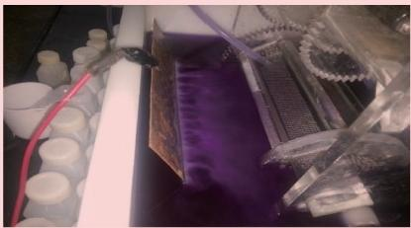

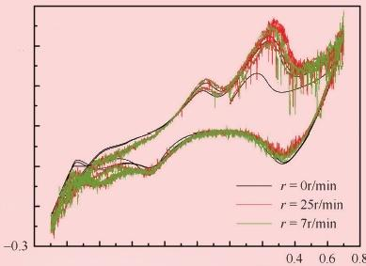
电 流 / A
0.3
50℃
0.2

0.1

0.0
-0.1
-0.2

-1.2 -1.0-0.8 -0.6-0.4 -0.20.0 0.2
E/V(SCE)
例图38-1 旋转离散电解脱硫装置及CV 曲线
2)建立了天然石墨负极SEI 膜高分子修饰方法
申请人前期利用天然石墨细粉氧化催化氨基接枝，实现了 不同分子量的高分子聚合物的接枝。通过接枝含氧高分子聚合物 可以构筑不同的人工 SEI 膜，实现SEI 膜的稳定。研究发现，接 枝聚合物分子量越高，SEI 膜越稳定，LUMO 越高，导电性越 差，界面反应电阻越小，说明天然石墨负极越稳定，去溶剂化能 力越强，证明了接枝含氧高分子聚合物能够稳定SEI 膜，强化天 然石墨负极去溶剂化能力，证实了电负性元素的去溶剂化能力。 通过人工 SEI 膜结构构筑，解析了SEI 膜结构与快充负极的构效 关系，为本项目提升接枝含氟键的去溶剂化能力提供重要保障 (Electrochimica Acta,2023,Accepted.)。例图38-2为高分子接枝构 筑天然石墨负极SEI 膜和电化学性能图。

从技术问题到科学问题
国家自然科学基金申请书写作指南

Oxidation  HO | EDC
 | NHS

PEA

Voltage/V
05
0.01
Specifie Capxscity(mA·hg)

800 -

400 -

0.41

0.0
-02
Currenu/mA

240
200
160
120
80
Capacity (mA ·h/g)
OSGD-400

Potential(Vvs.LiLi)

120

80
60
Coulomb ic efficicney/%
20
●OSGD
● OSGD-2000
Cycle Number

120

80

Capacity/ (mA-hg)

- 200+

● OSGD-230
●OSGD
●OSGD-400
· OSGD-2000
800
Cycle Number

例图38-2 高分子接枝构筑天然石墨负极SEI 膜和电化学性能 3)建立了天然石墨制备快充型锂离子电池负极新方法
Coulomb ic efficiency/%

1000

为了提高天然石墨负极的快充性能，申请人前期通过构建各 向同性结构，利用天然石墨细粉与焦煤共成型构建了纳微尺度的 各向同性结构。焦煤热解产生的焦炭属于硬碳，而天然石墨球形 尾料仍是一种高度石墨化碳材料，仍具有天然石墨的各向异性特

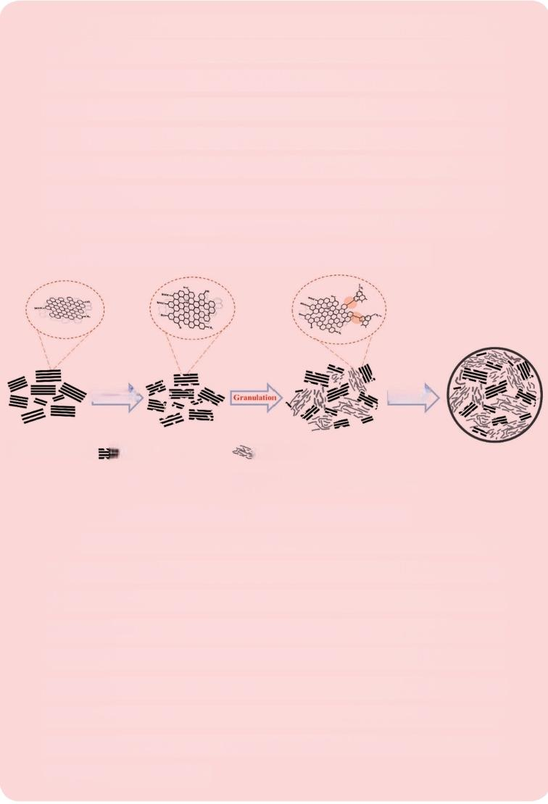
征。研究发现，天然石墨球形尾料与焦煤配比各占50%,700℃ 共热解，形成快充负极材料。 GITT 数据表明，负极中的锂离子 传递速率是天然球形石墨负极的10²~10⁴倍，显著提高了天然 石墨负极的倍率性能。另外，焦煤热解产生的硬碳提高了天然石 墨负极的稳定性，电池循环性能数据表明快充负极循环5000圈 仍然保持负极材料的稳定。通过各向同性结构构筑，避免天然石 墨膨胀，通过刻蚀等方法，提高了锂离子传输速率，为项目中提 高锂离子在负极内的传输速率提供了重要方法参考，如例图38-3 所示(Chemical Engineering Journal,2022,442:136184.)。

Oxidation Coating

三 Graphite tailings Oxidized graphite tailings Coking coal
例图38-3 各向同性天然石墨负极结构构筑过程
4)建立了天然石墨电极表面电子结构计算方法
为了实现阴阳两极电合成双氧水，申请人前期利用天然石墨 提纯、氧化、酸化、内酯环化反应及成型工艺，制备了天然石墨 基自支撑碳基电极，实现阴极2e-ORR 反应与阳极2e-WOR 的双 功能同步，提升了电解合成双氧水的效率。利用DFT 计算差分电 荷密度、台阶图、电子能级图PDOS, 研究了环内酯的阴阳两极
催化活性的本质与来源。为C—F 键种类的电子结构计算与表征 提供了重要保障与基础。例图38-4为各向同性结构的石墨负极性 能，例图38-5为原子掺杂对能带结构的影响，例图38-6为石墨
电催化过程DFT 计算。

174

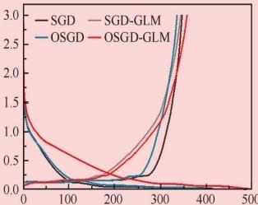
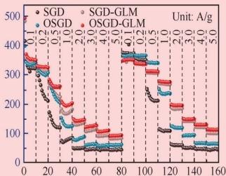
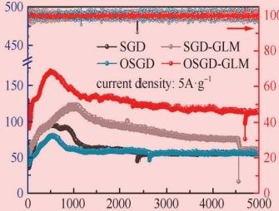
Specific Capacity(mA h/g) Specific Capacity(mA-h/g)
Votage/V
Specific Capacity(mA-h/g)
Coulomb ic Efficiency/%
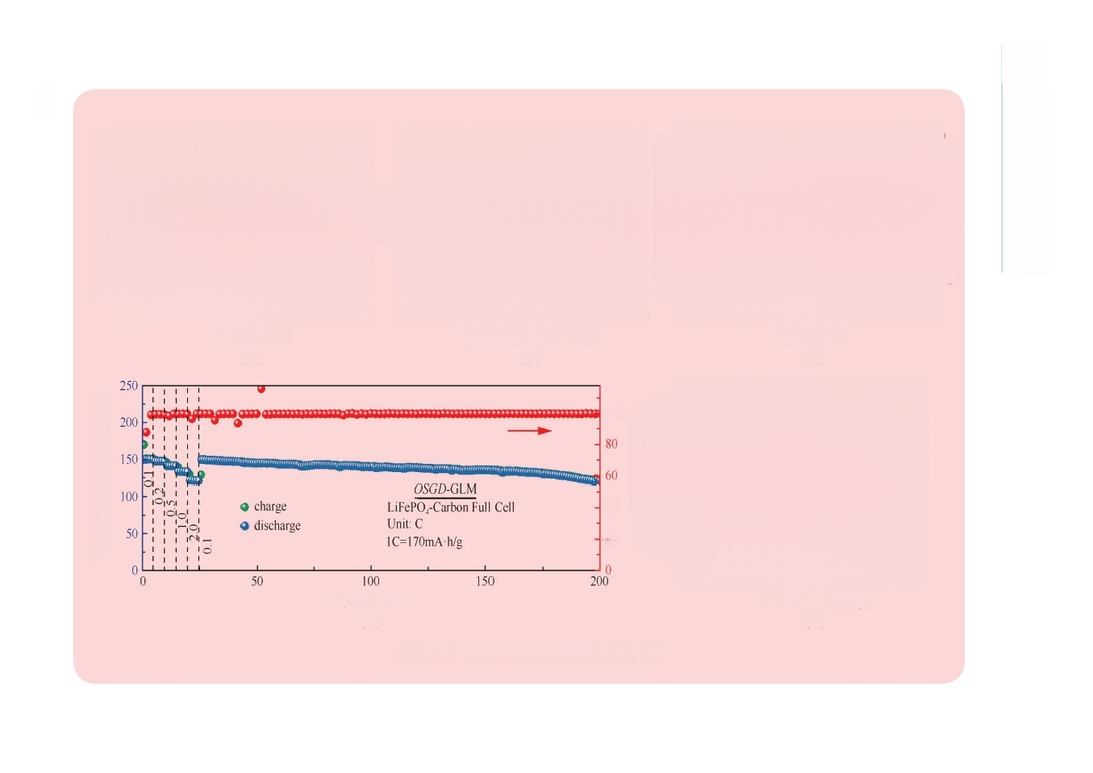
Cycle Number Specific Capacity(mA·h/g)
Cycle Number
(c)
(a) (b)
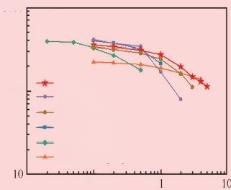
1000
Specific Capacity(mA-h/g)
100
Coulombic Efficiency/%

this work
G@K800 [18]
100
40
EG30 [49]
C@AI-EG[50]
20
graphite anode [51] LTSO-EG[52]
0.1
Current Density/(A/g)
(e)

50 100 150
0.01
Cycle Number
(d)
例图38-4 各向同性结构的石墨负极性能

从技术问题到科学问题
国家自然科学基金申请书写作指南

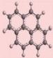
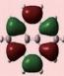
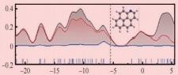
(a)
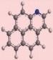
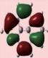
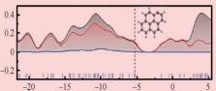
(b)
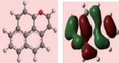
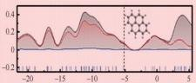
(c)
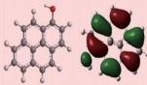
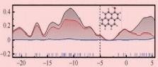
(d)
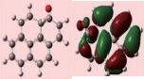
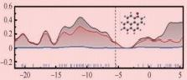
Energylev (e)
◎H
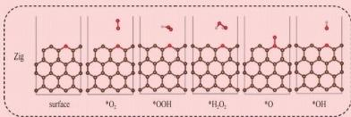

Am

suface *0₂ *OOH *H₂O *0 *OH
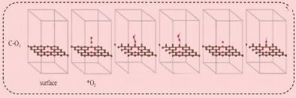

*0OH *H₂O₂ *0 *OH
例图38-5 原子掺杂对能带结构的影响
(a)Pure carbon(b)N doping(c)ether bond -O(d)hydroxy-O(e)carbonyl-0

从技术问题到科学问题
国家自然科学基金申请书写作指南

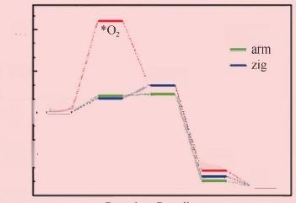
Free Energy/eV
一C-0₃
0.5
*OOH
O₂ 0.0-

*H₂O₂
H₂O₂
-1.0
Rcaction Coordinate
-0.5-
1.0
(a)

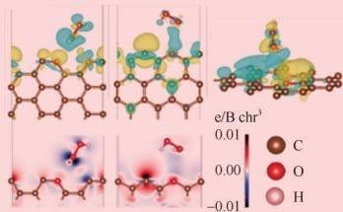

(c)
Density of States/DOS

O₂(8)

Free Energy/eV
H₂O₂ OH*(aq)

一C-O₃ — zig
H₂O
Rcaction Coordinate
(b)
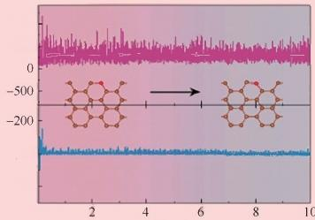
1000
500

-202
-204
0
Time/ps
(d)

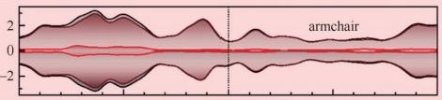
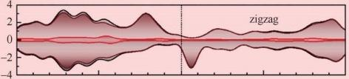

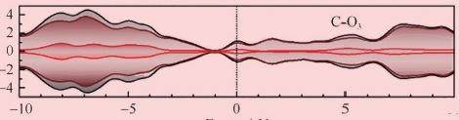
-5 10
Energy/eV
(e)
例图38-6 石墨电催化过程DFT 计算

8 可行性分析与研究基础

案例 39：
申请人着重研究复合固态电解质。申请人自 2010 年以来一直从 事二次电池电解质领域的研究工作，重点研究复合固态电解质。博 士后期间获得了中国博士后科学基金面上资助一等资助和博士后 特别资助。申请人对复合固态电解质的制备工艺和性能进行了详细 的研究，形成了完整的研究思路和方法，并对筛选性能优良的前驱 体有丰富的经验。迄今为止，申请发明专利 10 项，其中已授权 4 项，以本人第一作者和导师第一作者本人第二作者身份发表 SCI 论 文 8篇（总计影响因子大于 130），包括 Energy & Environmental Science （1 篇）、Advanced Energy Materials（1 篇）、Advanced Science（1 篇）、 Chemistry of Materials（1 篇）、Nano Energy（2 篇）、Journal of Materials Chemistry A（1 篇）和 ACS Applied Materials & Interfaces（1 篇）。研究 成果被 Chemical Society Review、Chemical Reviews、Angewandte Chemie International Edition、Advanced Materials、Nature Communications、ACS Nano、Advanced Energy Materials 等国内外知名期刊正面引用，说明申 请人的科研成果受到了业内同行的认可。
1）新型高安全性自组装复合电解质的构建
项目申请人在复合电解质的设计和合成方面具有丰富的经验， 开展了多项研究工作。针对电池中电解液易燃的关键问题，创新 性地设计了一类高安全性离子液体复合固态电解质材料（授权发明 专利：CN201710403805.4 和 CN201310518298.0）。通过离子液体的 分子结构设计和无机物颗粒表面微结构的调控，构筑自组装固态 电解质材料。系统研究自组装过程中离子液体（吡咯烷、哌啶、咪 唑）与固态材料（氧化物）间的路易斯酸碱作用和 π- π 堆积作用， 协同提高了电解质的离子迁移率、氧化稳定性、热稳定性和机械 强度。美国西北大学 Mark C. Hersam 教授认为该复合材料是“固

从技术问题到科学问题
国家自然科学基金申请书写作指南

态锂离子电池有前途的候选者”(ACS Nano 2019, 13: 9664)。锂电 池奠基人 Michel Armand 教授肯定了该复合电解质对可充电电池 的应用有益，并认为该电解质在锂离子电池中的应用是有前途的 (Chemsuschem 2017, 10: 3135; Materials 2019, 12: 3892)。
申请人在这方面的工作积累将为本项目组分梯度复合电解质的设 计、合成、表征及锂离子传输机理的研究提供了实验支撑和理论支持。
2）仿生蚁穴结构复合电解质均匀锂沉积的调控机制
高能量密度金属锂电池的主要瓶颈是缺少稳定的电解质来 保障均匀的锂沉积。申请人利用 SiO2 表面的甲基丙烯酸官能 团和离子液体的分子间作用力，构筑出仿生蚁穴结构固态电解 质，实现了 Li+ 快速输送 ( 授权发明专利：CN201610564924.3 和 CN201310077388.0)。创新性地提出孔结构调控锂沉积的机制。锂 金属电池的能量密度提升到 390W · h/kg。仿生蚁穴结构固态电解 质作为金属负极的“盔甲”，可以有效防止金属锂与氧气和水分 发生反应，锂 - 氧气电池循环寿命增加到3000h，锂 - 空气电池在 湿度为 25% 的空气环境下可逆地充放电多达 100 次，电池深度放 电容量为 1.8mA · h/cm2 ，远远超过了已有的技术。该仿生蚁穴结 构复合电解质得到 2019 年诺贝尔奖获得者 John B. Goodenough 的 肯定，他认为电解质中相互连通的微孔结构的设计对抑制锂枝晶 的生长有效 (Composites Part B, 2019, 177: 107448)。美国材料研究 学会会士 Sheng Dai 教授，在 Chemical Society Review 综述论文中 用超过 1 页篇幅引用申请人的论文、图、理论模型，充分肯定了 复合固态电解质在金属锂电池中的应用前景。
申请人在调控金属锂沉积的工作成果，将为本项目中金属锂 / 电解质界面的演变规律的研究提供一定的借鉴意义。例图 39-1 为 新型高安全性自组装复合电解质的构建和同行评价，例图 39-2 为 仿生蚁穴结构电解质均匀锂沉积的调控机制及同行评价。

核心思路：设计高安全性新型离子液体复合电解质

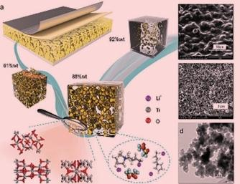
Advanced Science 2016,3:1500306
fractian)
LE(mass

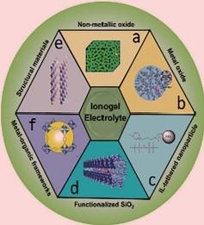
Advanced Energy Materials 2018,8:1702675

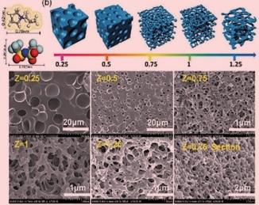
8可行性分析与研究基础

(c)

Nano Energy 2017,31:9-18

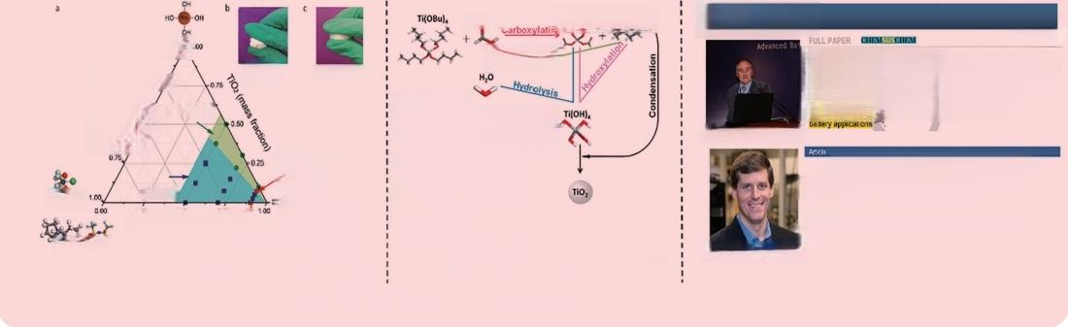

HCOOH TfOCH) BuOH  Esterification  (1)Carboxylation  T(OBu),+4HCOOH-T/OOCH)₂+BuOH  (2)Hydroxylation  T(OOCH₂+4BuOH-T(OH+BuOOCH  (3)Estarification  HCOOH+BUOH-H₂O+BuoOCH  (4)Hydrolysis  TOOCH₂:+4H₂O-TKOHL+4HCOOH  (5)Condensaton  T(OH₂+TfOOCH,2TO₂ +HCOOH T(OH)₂+T(OH₃- 2zTO:+4H₂O  Chemistry of Materials 2016,28:848-56 | 同行评价  WILEYOH  Novol solid state lithiumconductorsforlithium metal batterios  based on electrospun nanofibers and plastic crystalcomposites  2  hign clecochenical and themal stablity,and afciamt ranpert of taurget iors,which are grealy benefeol for rochagabie  Michel Armand  High-ModulusHaxagonal Boron Mtide Nanoplatalet Gel  Electrohytesfor Solid-StateRechargeable Lithium-lon Battaries  A⁹ NANO  Dw¹g KuYPa指 Ta ZITaaWaCein  Eceysbd siefaisaadlig marclsnnesxnghrugi  mnmigendts kraidx lióimsenkisCmpunduxcrecsdm Mark C.Hersam
新型高安全性自组装复合电解质的构建和同行评价
Rieid Flexible z6
Flaxibl
Nano Energy 2018,47:35-42
例图39-1
器
LITFSI
```text```
Py13TF5I
PVDF-HFP(mass fraction)
rigid-mexible
with best
oactrical propertles
rigid with electrical
PVDF-HFP
a5
properties
Rigld
best

180
从技术问题到科学问题
国家自然科学基金申请书写作指南

核心思路：调控分子间作用构建仿生结构固态电解质

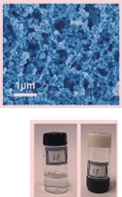
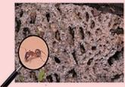
H.01 ROHi

Before After
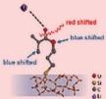
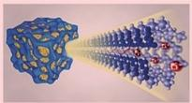

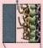
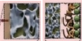
Induce aprotic electrobyte decomposition Large changeoverpotental without catalysts
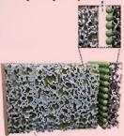
PiCo nanowires cnlysts Graphite carbon
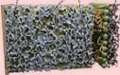
Current collctor
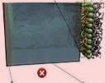
Lithium meal Aproic ektroyte Qusisolid ekctrolyte
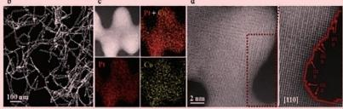
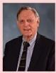

同行评价

John B.Goodenough
A robust b-layer sepiarator with Lewis acid-base interaction for high-rate capacity lithium-ion batteries
Muhammd Was,Snsd AI Doglag Chm°,Bircak Bowrege,vopei Han³, Mie Zharg°,Itcal Ha“,John &Ciodcnoug wedong He
after 150 cycles. Fig.4d,e show the 1st and 150th cyde voltage/ca- pacity profiles of LijCu cells.The robust pecrformance ofb-laycr sepa rator against lirhium dendrites formation,their growth and penetration are atributed to high ionic conductivity,high tu,interconnected microporous structure with bi-layer structural design [331.high me chanicl strength,and the ant-oxidation k anti-acidic-corrosion prop- erties of incorporated La₂2O₃whicheffctively mitigates side rcacticons at electrode-electrolyte interfaces [23].The compatibiliy of the bi-layer
[33 Chen n.Day.xnigY.wangL Guoc,Chean R.GoS,WaE.Bomnelue ae
ionogel electrolyte booss thie perfurtance of dendrieltee lilitun balleries
Eaey Enyirot S62017:10:16807

例图39-2 仿生蚁穴结构电解质均匀锂沉积的调控机制及同行评价

8 可行性分析与研究基础

3)建立了电解质分子结构和性能协同调控方法
申请人及其研究团队在电解质的制备、离子传输机制及性 能定向调控等方面有着深入的研究基础，制备了一系列高性能电 解质材料，广泛地应用于金属锂电池、锂-硫电池、锂-空气电 池和锌-空气电池等二次电池领域。并结合先进表征技术和DFT 的量子化学计算方法，研究材料的最高占据分子轨道(highest occupied molecular orbit,HOMO) 和最低未占分子轨道( lowest unoccupied molecular orbit,LUMO), 以及电极/电解质界面膜 的成分和可能的生成路径，揭示电解质对界面的影响规律，建立 起一套从微观结构到性能的构效关系，为实现电解质性能评估及 分子水平解释界面的演化规律提供了坚实的基础。电解质对金属 锂电池整体性能的提高具有重要作用。例图39-3为电解质的电 导率与组分、结构的关系，为此建立了组分、结构和电导率的关联， 为本项目中无机陶瓷颗粒含量的演变，电解质梯度结构的演变和 电导率的调控提供了必要的方法和依据。
(a)
300r/min ILE@MOF

(c)
I LE@MOF
ILE
Intnsity

150300450600735750 Raman Shif/cm⁻¹

(d)
logo/S cm⁻ ¹

■ILE@MOF-0.2moFL
ILE@MOF-0.4mol/L
△ ILE@MOF-0.6mol/L
▼ILE@MOF-0.8mol/L
◆ILE@MOF-1.0mol/L
(1000/T)K⁻¹

[Py13]

(e)
Weight Loss/%
80

40

BIT

325℃

Temperature/℃

例图39-3 ILE@MOF电解质的制备方法及物理化学性能

从技术问题到科学问题
国家自然科学基金申请书写作指南

案例 40：

申请人自 2016 年工作以来主要从事硅基废料提纯与高值利 用工作，进行了冶金级硅、废硅粉等成分、物性、形貌与硅基复 合材料结构、性能等调控研究，重点研究了硅废料与杂质间外场 强化分离提纯、硅基多级复合材料结构调控以及锂离子电池硅基 高效负极材料的设计与低成本合成，积累了大量储能功能材料合 成与表征、元素物理化学性质分析、电池性能及电化学性质分析、 第一性原理的相关理论知识与技能，具有丰富的研究经验，协助 培养了多名博士、硕士研究生。此外，申请人在艾奇逊石墨化炉 改进及优化等方面进行了大量工作，具备设计及组装适用不同机 理的电炉，为本项目组装碳缺陷诱导热冲击调控制备纳米材料新 装备提供了基础。申请人围绕利用废硅粉进行硅基储能材料设计 及低成本制造开展了一些研究，在 Journal of Materials Chemistry
A 、Chemical Engineering Journal、Electrochimica Acta 、Separa- tion and Purification Technology 、Journal of The Electrochemical Society 等期刊发表学术论文 20 余篇，具有一定的研究基础。
1）建立了碳缺陷诱导热冲击调控硅基复合材料多级结构的方法 一维硅纳米线结构可提供快速的电子和离子传递途径，小直
径的硅纳米线结构能够适应较大的体积变化，相邻纳米线构造的 空隙空间允许电解质快速渗透和储存，硅纳米线具有高的比体积， 可提供较高的材料利用率，申请人提出利用石墨烯中碳缺陷诱导 产生热冲击，将硅颗粒熔融快速制成纳米线结构的全新思路，可 大幅度提升硅纳米线制备效率并可同步与碳材料复合成多级结构 材料，为本项目碳缺陷诱导热冲击调控切割线废硅基纳米线生长 提供了重要的理论基础和实践依据。例图 40-1 为碳缺陷诱导热冲 击制备所得硅纳米线的电子显微镜照片。

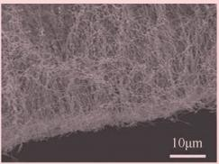
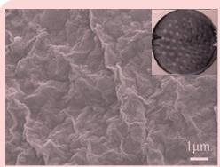
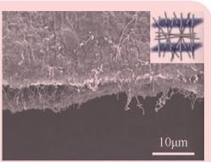
(a) (b) (c)
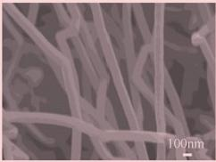
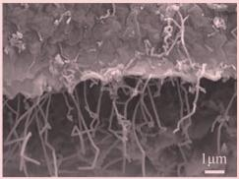
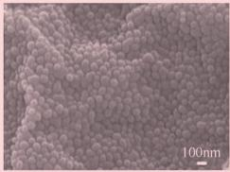
(d) (e) (f)
例图40-1 碳缺陷诱导调控硅纳米线电子显微镜照片
2)组建了碳缺陷诱导焦耳热引发热冲击调控制备纳米粒子新装置
申请人团队在艾奇逊石墨化炉改进及优化等方面进行了大量
工作，具备设计及组装适用不同机理电炉的能力，为本项目组装
碳缺陷诱导焦耳热引发热冲击调控制备纳米粒子新装备提供了基
础。基于RGO 基底中缺陷(氧缺陷和官能团)的偶极子在电场的
存在下产生焦耳热，致使温度在百毫秒内迅速升高至1600 K, 使
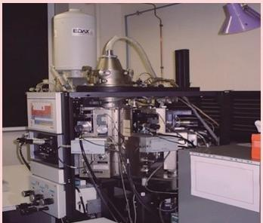
微米级前驱体在如此高的温
度下熔融，并在随后的快速
自淬火过程中重组成纳米颗
粒的原理，组建了碳缺陷诱
导超高温、超快速热冲击调
控制备纳米粒子的新装置，
如例图40-2所示。这种简便、
快速、通用的合成方法可用
于大规模纳米材料生产。 例图40-2 气氛可控碳缺陷诱导热冲击实验炉

从技术问题到科学问题
国家自然科学基金申请书写作指南

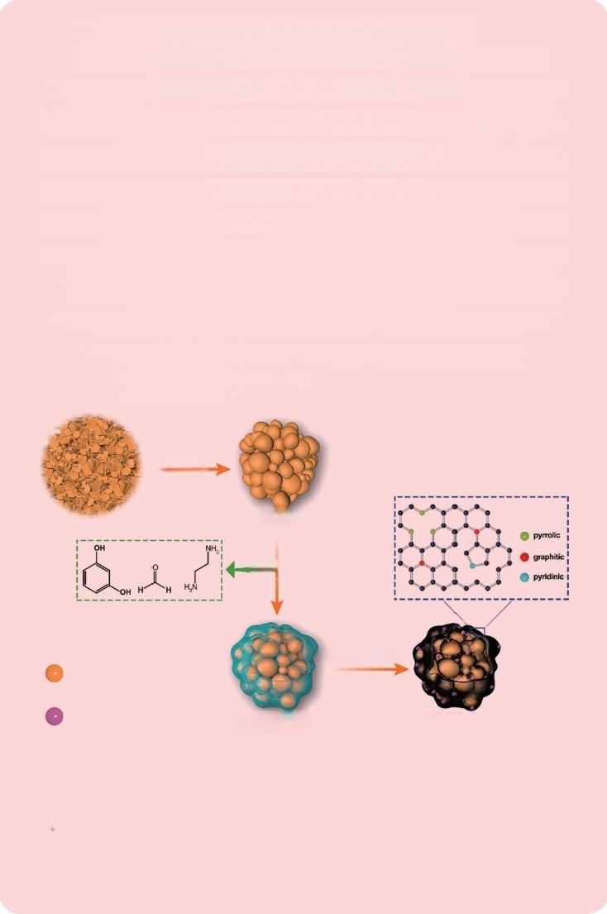
3)形成了切割线废硅粉本征属性高效调控的方法
切割线废硅粉中包含B 、P 等非金属和Ni 、Fe 、Al 等多种金 属杂质，且粒度分布宽，申请人通过调控熔渣结构对硅粉进行熔 渣精炼提纯，可将硅粉中有害杂质成分快速控制在较低水平(相 关工作发表在：Separation and Purification Technology,2018,199: 134-139. Metallurgical and Materials Transactions B,2019,50:304- 311.),并成功申请了国家自然科学基金青年基金“基于电场调控 熔渣结构强化硅合金熔渣精炼除硼”(批准号：51704271)一项， 系统研究了氧化物熔渣结构调控变化与硅中杂质去除效率之间的 科学联系，为本项目前期切割线废硅粉作为硅基复合材料原料本 征属性调控奠定了基础。例图40-3为废硅粉经结构属性调控后用 于制备复合储锂材料的调控策略。

Ball milling
Pickling

wSi

PB NiCI NH₂H₂O

 | Thermal treatment
Si
Ni | wSi@PB-Ni(OH)₂ | Ni-wSi@NC
例图40-3 废硅粉用于制备复合储锂材料调控策略
4)建立了可控制备表面化学修饰硅基储锂复合材料微观结构的 策略
针对硅基复合材料导电性弱从而导致其作为锂电负极材料 倍率性能较差的问题，如例图40-4所示，申请人提出了一整套

包括硅纳米颗粒的可控合成、表面化学修饰、粒度筛选等步骤的 制备策略，成功地制备了N 等杂原子掺杂的硅基储锂复合材料 (相关工作发表在Journal of Materials Chemistry A,2019,7:11347- 11354.)。通过揭示N 以吡啶氮和吡咯氮等不同掺杂形式、不同N 掺杂形式比例、碳中掺杂数量等因素与硅基复合材料电化学性能 的科学联系，提升了硅基复合材料作为锂电负极的倍率性能。结 果显示，在30A/cm² 的超大电流密度下3000圈循环后仍保持稳定 的高容量。
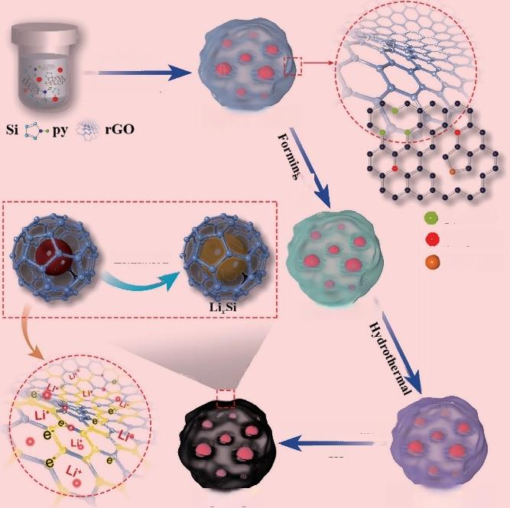
180℃ 12h
Self-assembly
Si@NG hydrogel

pyrrolic graphitic pyridinic

Si@NG@SiO₂

Thermal treatment
HF

Si@NG@C Si@NG@SiO₂@C
Lithiation
s o
例图40-4 硅基复合材料表面化学修饰调控策略

此外，表面化学修饰硅基储锂复合材料为褶皱卷曲结构，可 为Si 的体积膨胀提供空间，避免材料结构破坏，例图40-5为N 掺杂凝胶结构硅碳复合结构SEM 图片。
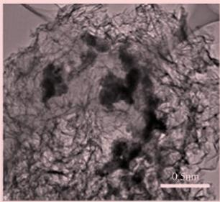
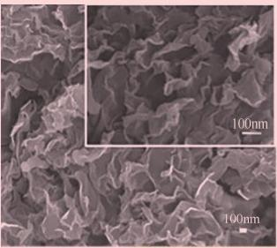
(a) (b)

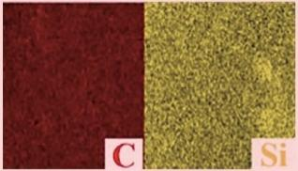
(c) (d)

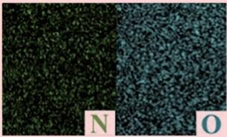
(e) (f)

例图40-5 N 掺杂凝胶结构硅碳复合结构 SEM(a) 与 TEM(b) 图像及
EDS 元素能谱分布图( c)～(f)
5)建立了基于硅基电极材料高稳定性快速储锂机制和理论
针对硅基复合材料作为锂电负极时嵌脱锂过程中体积膨胀较 大导致电极结构破坏的问题，如例图40-6所示，申请人提出了通 过引入TiO₂ 作为中间连接体来改善Si/C 复合材料结构稳定性的 硅基多级复合材料，利用TiO₂ 对纳米硅的初步封装并与碳进行化 学复合，提供硅材料缓冲空间，增加材料整体导电性，TiO₂ 与 C 的双重保护提高了复合材料嵌脱锂过程的结构稳定性(相关工作 发表在Chemical Engineering Journal,2019,370:565-572.)。这种新

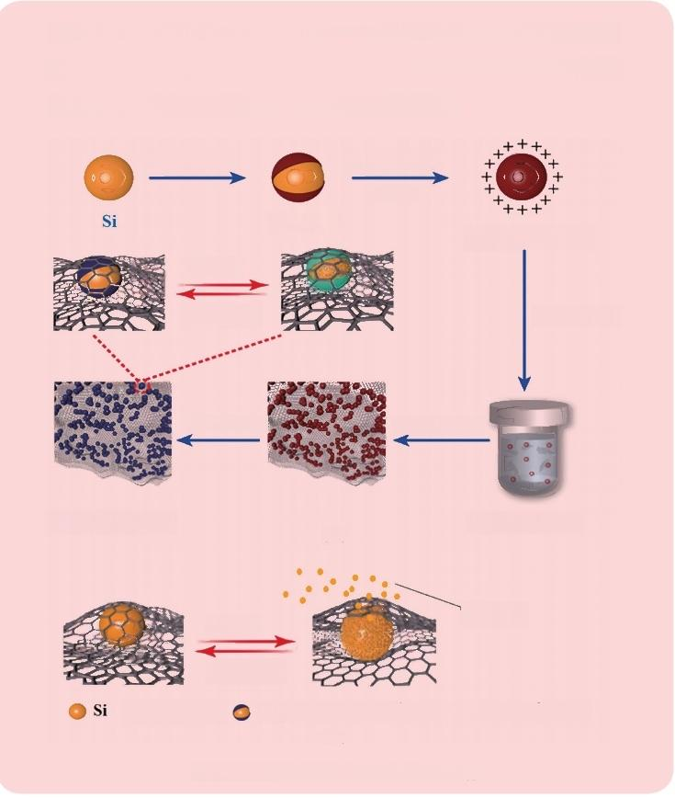
型硅基多级复合结构材料应用于锂电负极材料，实现了锂离子在 硅基多级复合材料中稳定快速嵌入与脱除，并利用实验与计算模 型揭示了硅基电极材料高稳定性快速储锂机制。

TiO₂forming | TiO₂modified  PDDA
 | Si@TiO₂ | Si@TiO₂-PDDA
charge

discharge Self-assembly

Carbonization Freeze-drying

Si@TiO₂@RGO
Si@TiO₂@GO
(a)

charge peel off

discharge
◎ Si@TiO₂ Si@TiO₂@RGO ●Li₂Si/LiTiO₂●Li₂Si (b)
例图40-6 硅基包覆复合材料调控策略

9 题目与摘 要

本章思维导图


题目体现创新方法、科学问题及科学目标

写摘要就像拍预告片，背景、问题、 思路、内容、效果、影响

七个通过，通过某手段，研究某内容， 建立某方法，解析某机制
题目与摘要
通过原位手段，研究某动态结构，结合 某理论计算，揭示某原理

最后，建立某构效关系或关联机制， 为某技术提供科学依据

从技术问题到科学问题
国家自然科学基金申请书写作指南

9.1 专家一眼给打 A 的题目
题目如何让评审专家一眼给你打 A ？ 给项目起名字就像为电影定标题， 既要吸引眼球，又要精准地传达主题，让人一眼看懂你在研究什么，不然评 审人可能一头雾水地问：“你这是在演什么戏呢？”
如何给项目起名称，并避免那些常见的“雷区”？常见项目命名模式： ①直接抛出核心科学问题，如“某因子如何调控某通路参与某疾病的机制研 究”。②强调研究发现和预期结论，如“某因子通过某通路在某疾病中的作用 机制”。③宏观一招鲜干预科学问题，为了一个目标，这个目标就是机制或原 理，如某方法干预某结构及某性能提高机制。无论哪种模式的标题都要体现 创新方法、科学问题及科学目标。
“不踩雷”的命名技巧：别让名字有歧义。例如，“x 与y 在肥胖性高血 压大鼠中的相关性研究”。听起来像两个并列的研究目标，但申请人本意其实 是研究“y 是否通过调控 x 影响高血压”。改成：“y 通过调控 x 在肥胖高血压 形成中发挥重要作用”。这样就消除了歧义，直击目标。
避免无关的细节和“刷存在感”，不要强调某个实验模型（如某个大 鼠模型）或技术，除非你的研究主题就是技术创新。例如，你的研究重点 不是“大鼠”，但名称里却大篇幅描述“肥胖大鼠模型”，显得主题不够 聚焦。
题目是基金申请书的第一印象，通常题目要控制在 30 个字以内，控制在 PDF 版本上一行写下。尽量不要出现“研究”二字，很多人非要写“研究”二字， 大可不必，不写“研究”就不是研究了？写了“研究”就是研究了？其实写 上研究会显得不是很科学。题目切忌小题大做、小题深做。项目类别不同题 目也不同，如下四类项目的题目举例。

9 题目与摘要

重大项目：×× 污染物的环境过程与毒理效应
重点项目：×× 污染物的环境过程与毒理效应陆相高分辨率记录研究
面上项目：×× 污染物的环境过程与毒理效应陆相碳、硫同位素高分辨 率记录研究
青年基金：×× 污染物的环境过程与毒理效应陆相碳同位素记录
优秀的基金申请书题目要体现三要素：核心方法、关键科学问题、科学 目标。
（1）等离子场气 - 液 - 固转化过程强化及硅合金纳米球结构调控
（2）煤沥青衍生自掺杂碳电极多尺度结构调控与同步电催化脱硫脱硝机 制
（3）电化学重构石榴石复合固态电解质界面及离子传输增强机制
（4）碳缺陷诱导热冲击调控硅纳米线碳复合结构增强储锂机制
（5）热冲击调控石墨电极碳缺陷结构及长效活性氧电催化机制
（6）氧化钙含碳球团热强度、活性与界面结构协同控制
（7）链状 H0-ZSM-5 双功能催化与择形效应协同强化轻质异构烷烃合成 机制
（8）MXenes 衍生复合光催化剂多尺度结构强化铀和单宁酸同步去除机制
（9）机械力化学调控黑磷边缘结构增强储锂机制
（10）共组装调控碳纤维基复合电极界面结构及活性 - 稳定性协同机制
（11）缺陷 - 热诱导掺钙调控铁基硫化物载氧体结构及强化生物质化学链 气化
（12）过滤强化异相结晶对膜蒸馏处理页岩气废水中膜润湿的调控机制
（13）新型近红外二区热活化延迟荧光分子的构建及其生物活体荧光寿命 成像
（14）外来离子扩散强化煤气脱硫剂多尺度结构协同增强脱硫传质机制
（15）熔渣载氧结构与流型分布协同调控强化焦油渣熔融气化反应机制
（16）基于石墨烯可控分布的层叠状 DSSC 复合光阳极结构与性能协同调 控机制

（17）晶格杂化 - 纳微结构协同调控强化钒基负极材料电化学储锂机理
（18）多酶协同调控枸杞子活性糖片段结构及肠道黏膜免疫机制
（19）纳米零价铁插层 MXenes 结构增强铀酰离子吸附机制
（20）水热碱法强化分解难处理钛资源过程中钛酸钠结构调控
（21）高硫矿物化学解离与旋转散电极协同强化电解脱硫机制
（22）脉冲电流调控 n 型多晶硅中磷的多相迁移及微区分凝机制
（23）Cu/Sn 瞬态液相扩散焊接接头多尺度结构与性能的协同调控机制
（24）柔性太阳能储热相变复合材料多尺度结构及性能的协同控制
（25）赤泥催化剂多级结构调控及其活化合成气强化重油热解匹配机制
（26）内亲锂碳纳米笼锂负极的可控构筑及锂金属稳定封装机理
（27）热振动时效调控铝镁合金 B-A13Mg2 及靛蓝废水电絮凝阳极钝化抑 制机理
（28）原位共聚化学键调控锂金属负极多界面及离子传输增强机制
（29）二面角调控四嗪基共价有机框架强化纯水中光合成过氧化氢机制
（30）热缩聚 - 氧活化协同调控煤基自牺牲阳极结构及可控氧化强化电解 水制氢
（31）高有序碳材料中 B 拓扑结构与边缘 N 掺杂的协同调控及储钾增强 机制
（32）原位气固反应调控共格界面修饰层 FAPbIxC13-x 及钙钛矿太阳电池抗 损机制
（33）碱性离子溶剂化膜交联梯度结构调控及离子传输增强机制

9.2 摘要要像拍预告片
写摘要就像拍预告片——时间短，信息全，节奏紧凑，还得让人看完直呼：“好 家伙，这项目靠谱！”接下来，聊聊如何搞定摘要写作，以及避免常见的“雷区”。
摘要的核心任务：用 7 句话（河南理工大学李光博士戏称 7 个通过）说清 楚一切。摘要是申请书的“浓缩精华”，要回答以下四个终极问题：为什么做

（研究背景、科学问题）？做什么（研究目标、核心内容）？怎么做（技术方法、 研究设计）？意义何在（科学意义、应用价值）？用推荐的“模板”来说就是： 先提出问题，铺垫背景，如“某疾病发病率持续上升，但机制尚不明确”。接 着点出研究现状，“虽然已有 × 学说，但仍存在 × 问题”。然后亮明核心科 学问题，“为了解决这一问题，本研究提出 × 假说”。再介绍研究方法，“采 用 × 模型或技术，结合 × 方法，观察 × 指标”。最后升华结论，“本研究将 为 × 机制提供新见解，并奠定 × 基础”。记住：每句话都有自己的任务，7 句话分工明确，谁也别抢谁的戏。
例如， × 疾病，发病率上升，发病机制不清，目前已有 × 学说等。针 对 × 问题，虽已取得 × 进展，但 × 仍不清晰。在前期 × 的基础上，本研 究围绕 × 问题（提出 × 学说）开展研究。采用 × 动物实验模型，和 / 或开 展 × 人群观察。利用 × 方法结合 × 技术，观察 × 指标，达到 × 目的。项 目对阐明 × 机制、揭示 × 规律有重要意义 / 为 × 奠定基础，提供 × 思路。 摘要的 7 个句子，分别描述不同的内容。其中 1 个句子描述背景、1 个句子 描述研究现状、1 或 2 个句子描述科学问题、2 或 3 个句子描述研究内容及技 术方法、1 个句子描述结果、结论及意义。
别让摘要“失衡”，摘要写作常犯的错误就像做菜时“失手放多了盐”， 背景太长，像在写小说，而评审人想知道的是问题，不是听你长篇大论地描 述领域历史。记住“背景只需一句话”。科学问题不要啰唆，要简练有力，不 需要把所有的细节都塞进去——评审人只想知道你到底要解决什么。研究方 法不要堆砌，别把摘要写成实验手册，方法只需点到为止，关键是要凸显研 究的独特性。若结论和意义缺失，写了半天没点明这研究干什么用，就像拍 了一部悬疑片，却没揭开谜底，评审人会一脸茫然。
摘要是最重要的部分，是基金的脸面，所有的评审人都会先看摘要。因此， 400 字摘要尽可能发挥其作用，不能浪费字数，既不能写到 300 多就不写了， 又要着眼科学问题和创新方法。
一般为四部曲：背景 / 问题—解决思路—研究内容—重要意义。从问题 到思路，再到研究内容，再到效果和影响。

从技术问题到科学问题
国家自然科学基金申请书写作指南
第1句是问题，一般控制在50～80字，要写到本质问题，而不是宏观 问题或表面问题。第2句是解决问题的思路，一般是100字左右，用容易理 解的逻辑写出思路能解决本质问题的核心要点。第3句、第4句是对思路的 说明和解释，一般控制在150字左右。第5、6、7、8句是研究内容，控制在 180字左右，落脚点都是科学问题，如解析某机制，揭示某原理，最后是研 究效果与影响，也就是说这些内容研究完了之后，为某技术或产品提供科学 依据，这个科学依据才是核心，而不是技术和产品，所以切记不要在摘要中 出现研制、工艺、技术、开发、完善、优化等字样。
经典模板：通过×,研究×,揭示×机制；通过×,探究×,解析× 原理，建立×关联机制，为×技术提供理论基础和科学依据。
不要出现关系纽带词，不用连词，任何新词都要进行相应的解释；目标 和目的都是科学问题，如揭示×机理或机制，建立×方法。最好利用新方 法、特色方法、特色表征、原位与动态表征、模拟计算等。形成用什么方法， 研究什么规律或行为，解析什么机制，建立什么方法。
×解决了×问题，是重要的发展趋势/具有×优点，但仍存在×不 足/缺乏对×内在本质的深刻认识，限制了×。
本项目提出×方法，重点研究×,通过×,探明×规律，阐明×和 ×的内在关系，揭示×机制，掌握×方法，本项目将为×奠定理论基础。
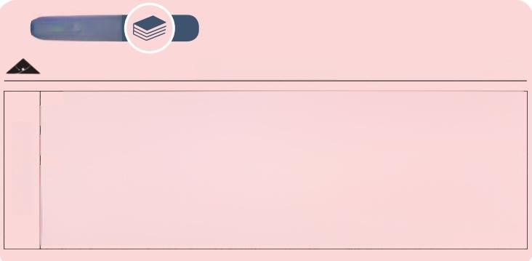
案例41:

国家自然科学基金申请书 2018版
电催化烟气同步脱硫脱硝受到活性氧数量的限制，掺杂结构是非金属电极催化活性氧产生 的关键。为省去外加掺杂过程，增加掺杂量，实现原位自掺杂，项目通过调质煤沥青，实现碳 电极自掺杂、几何、石墨化结构的协同调控，强化活性氧形成，解析碳电极多尺度结构催化活 性氧形成机制，揭示多尺度电极电催化烟气同步脱硫脱硝机理。
通过煤沥青组成与结构调制，采用可控热解过程，实现自掺杂、孔结构、石墨化度三位一 体的协同调控，揭示煤沥青基电极多尺度结构调控机制；通过芳香杂环组分和分子量分布的调 控，实现低温石墨化与掺杂耦合，强化自掺杂与石墨化结构协同控制；通过化学探针DMPO 及 ESR 谱，研究活性氧形成规律，揭示电极多尺度结构催化活性氧形成机制；通过烟气加压和离 子液体提高SO₂ 、NO 在电解液中的溶解度，研究硫酸根，硝酸根浓度演变规律，结合分子模拟， 解析电催化烟气同步脱硫脱硝机理，为电催化烟气脱硫脱硝技术提供科学依据。
中 文 摘 要

9 题目与摘要


案例42: 

国 家 自 然 科 学 基 金 申 请 书
2021版


费托直接合成轻质异构烷烃( IPa) 是生产高品质汽油的关键反应，需要兼具CO加氢生成重 质烃及重质烃裂解和异构化的双功能催化剂。现有核壳型Co@ZSM-5 催化剂由于分子筛壳层厚、 孔道尺寸小且不连续，导致金属活性中心和分子筛酸性中心不匹配，目标产物分布和催化剂稳定 性难以兼顾，成为工业化应用的瓶颈。本项目提出构筑链状中空多级孔Co@HO-ZSM-5 催化剂，
将Co纳米粒子锚定于分子筛空腔内部，实现金属活性中心与和酸性中心的有效匹配；使得初级产 物定向通过分子筛正弦孔道，促进在酸性中心的裂解和异构化反应，强化择形作用，进而提高催 化活性和选择性。主要研究内容包括：探讨链状核壳型催化剂的形成过程，解析活性金属的定向 装载机制，阐明分子筛孔道结构、酸性中心和金属活性中心对催化性能的协同调控机制，分析初 级产物和IPa的传质过程和生成规律，揭示催化剂的构效关系和催化反应机理，为高效双功能催 化剂的设计提供科学依据。
中 文 摘 要
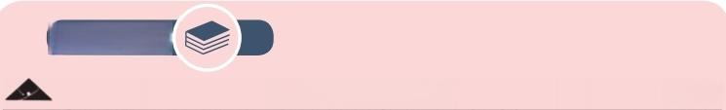
案例43:

国家自然科学基金申请书 2023版

为提高锂离子在天然石墨负极中的传输速率，项目提出滚动电解调控石墨插层结构与表面 结构的思路。针对插层离子分布不均匀问题，通过机械滚动与电化学协同，强化电化学插层与 表面电化学反应均匀调控，实现插层结构与表面化学键的均匀分布；通过插层结构调控，强化 锂离子在石墨负极碳层间的传输；通过石墨表面化学键调控，强化锂离子在负极SEI膜内传输。
通过滚筒转速与电化学参数协同，强化硫酸根和氟离子混合插层控制，解析石墨混合插层 化合物结构调控机制；通过硫酸根插层结构演化规律，揭示石墨插层结构调控机制；通过表面 C一 F键种类、数量及分布规律，解析石墨表面结构调控机制；通过插层结构、表面结构及锂离 子传输行为，解析锂离子在负极碳层和SEI膜内的传输机制。通过滚动电解调控插层化合物结构， 提高锂离子在石墨负极内的传输速率，揭示插层化合物结构与锂离子固相传输特性构效关系， 为天然石墨快充负极技术提供理论基础和科学依据。
中 文 摘 要
案例44: 

国 家 自 然 科 学 基 金 申 请 书
2020版


固态电解质是发展高安全性、高能量密度固态电池技术的重要材料。然而，固态电解质存 在离子电导率低和“固固界面”兼容性差的科学问题，导致固态电池的能量密度低和循环寿命 短。本项目提出通过共沉降和现场聚合法制备新型梯度结构复合固态电解质。重点研究电解质 膜在厚度方向的梯度结构和颗粒尺寸的协同作用，实现组分的连续变化，制备出兼具高电导率 和良好界面接触的复合固态电解质。通过探究锂离子的传输路径，阐明梯度结构和离子电导率 的内在关系，实现离子电导率和界面接触稳定性的协同提升。将其应用于固态电池，有针对性 地抑制负极锂枝晶的生长，提高高压正极/电解质界面的化学稳定性，减少界面层中的残余应力 和热应力，增强电解质在变形和高温环境中的力学性能，从而提高固态电池的能量密度和循环 寿命。新型梯度结构复合固态电解质的设计，将进一步推进固态电池的研发，为实际应用奠定 技术基础并提供理论依据。
中 文 摘 要

中 文 摘 要


案例45:

国家自然科学基金申请书 2019版

为拓展石墨矿下游产品应用领域，解决传统碳材料修饰DSSC 光阳极存在影响染料吸附及光 捕获等负面影响，使得光电转换效率远低于理论值的问题，项目提出石墨烯可控分布协同调控 “层叠状”石墨烯/TiO₂复合光阳极结构与性能技术。通过石墨烯在“层叠状”光阳极中的分布 控制，强化光阳极电子传输、染料吸附及光捕获性能；运用多种光谱、能谱、界面、显微技术 和电化学手段深入分析石墨烯的可控分布对增强光阳极中注入电子传输，改善光阳极性能的重 要贡献；揭示石墨烯可控分布对光阳极微观结构及性能的调变作用规律及作用机制，实现石墨 烯的分布与光阳极结构及性能的协同调控；以电池光电性能测试为依据，确立石墨烯/TiO₂ 复合 光阳极结构与DSSC光电性能的构效关系，进而设计合成增强电子传输、负面影响小、高性能的 石墨烯/TiO₂复合光阳极，大幅度提高DSSC 的光电转换效率，为石墨烯在DSSC 光阳极中的高效 利用及性能调控提供理论和科学依据。

案例46: 

国 家 自 然 科 学 基 金 申 请 书
2022版


针对固态电解质固-固界面离子传输慢、物理接触差的问题，项目提出电化学重构石榴石固 态电解质界面的策略，强化复合固态电解质的离子传输和力学特性耦合。通过电化学分解石榴 石表面的碳酸锂污染层，构建具有类SEI 膜的界面结构；通过石榴石、聚合物、金属锂的三个界 面的协同构筑，揭示多界面结构与电化学-力学耦合构效关系。
通过构筑电化学反应池，调控电极电位、电流密度、电解液组分，实现碳酸锂电化学转化 为类SEI膜结构，揭示电化学氧化机制。通过调控界面的无机成分和有机成分，实现石榴石和聚 合物的紧密连接，构筑连续的锂离子传导网络，解析石榴石/聚合物界面结构与离子电导率的调 控机制。通过调控成分、分布、厚度、剪切模量，构筑柔性的石榴石/金属锂的界面，头现面接 触，促进界面电化学-力学耦合。通过多界面结构协同调控，揭示界面剪切模量与离子电导率协 同强化机制，为固态电解质界面结构的构筑提供理论基础和科学依据。
中 文 摘 要
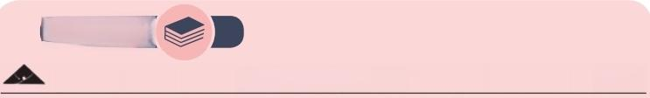
案例47:

国家自然科学基金申请书 2025版

针对金属锂电池在极端低温环境下能量密度降低的问题，项目提出非对称锂盐构建弱溶剂化 电解液的策略，以提升体相离子输运和快速界面动力学。传统对称结构的LiTFSI的阴离子电荷高 度离域，与锂离子的配位能力弱，形成溶剂主导的溶剂化结构，导致低温去溶剂化动力学迟滞， 引发界面阻抗激增。拟设计具有吸电子基团、空间位阻基团、醚基团的非对称阴离子，增强锂离 子-阴离子的配位，减少锂离子-溶剂的配位数，加速去溶剂化过程并调控SEI 膜的化学组成。
项目①通过三氟甲磺酰化反应合成非对称锂盐，研究锂盐的物化特性。②研究非对称阴离子 对弱溶剂化结构及锂离子迁移的影响，建立溶剂化结构与离子电导率的构效关系。③通过原位表 征和理论计算，解析非对称阴离子衍生的SEI膜成分与结构演变，揭示SEI膜结构对去溶剂行为及 界面离子输运的调控机制。④研究金属锂电池在低温下的性能，为低温电解液的设计提供新范式， 为开发空间探测用电池提供理论依。
中 文 摘 要

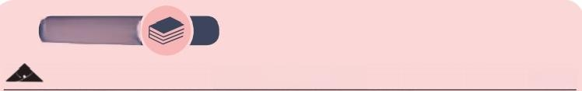
案例48:

国家自然科学基金申请书 2017版

为满足低成本、高性能耐高温无铅焊料需求，解决高温电力电子器件接头性能差、可靠性 不足的问题，项目提出Cu/Sn复合粉末压力成型一瞬态液相扩散焊接制备耐高温接头技术。通过 调控接头多尺度结构，强化接头强度、韧性和热稳定性。通过界面金属间化合物 (IMCS) 形成 骨架相调控Cu相界面结构，探索骨架相强化接头导热导电规律；通过IMCS与Cu相分布强化三维 网状结构调控，揭示多尺度结构与强度、韧性的协同机制。
通过在线联动分析及界面反应动力学研究，控制环境参数及物相组分，揭示Cu₆Sn₅/Cu₃Sn/ Cu体系扩散传质与界面反应的耦合规律，阐明扩散传质与界面反应对接头多尺度结构调控机制； 通过Cu相掺杂改性，探索改性Cu对IMCS物相转变的抑制机制，建立IMCS 结构和组织调控方法， 解析多尺度结构协同调控接头性能规律，为Cu/Sn系统瞬态液相扩散焊接制备耐高温接头技术提 供科学依据。
中 文 摘 要
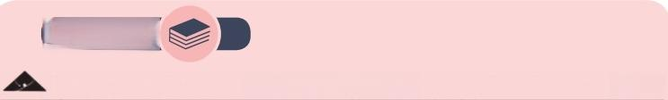
案例49:

国家自然科学基金申请书 2017版

为了大规模消纳电石渣与兰炭粉，解决电热法生产电石高能耗及动力学条件差等问题，项 目提出了电石渣与兰炭粉共成型制备电石原料技术。为了提高CaO 含碳球团热强度、活性，电 阻率及防水性，提出了基于界面结构调控强化球团性能的思路。通过黏结剂形成“桥”结构调 控颗粒界面结构，探索桥的耐热与催化特性，实现颗粒界面结构强化热强度与活性协同控制； 通过球团表面CaCO₃层特征调控钙水界面，实现球团表面钙水界面结构的控制。
通过黏结剂中有机、无机组分与功能协同设计，形成类似炼焦过程的“胶质体”;通过控 制“胶质体”结构组成、数量及分布，揭示黏结剂强化颗粒界面结构调控机制。通过控制煅烧 气氛( CO₂/O₂) 和温度，调控球团表面CaCO₃层厚度及致密性，揭示钙水界面结构调控机制。
通过理解“桥”结构对球团性能控制规律，揭示活性与热强度、电阻率协同调控机制，为电石 渣与兰炭粉共成型制备电石技术提供科学依据。
中 文 摘 要

案例50: 

国 家 自 然 科 学 基 金 申 请 书
2017版

木质基炭电极受黏合剂与炭粉末界面传质限制，导致超级电容器容量衰减的问题。项目提 出共组装调控木质基支撑炭电极多界面结构，强化支撑性、稳定性与储能协同新思路。通过炭 电极界面键合实现木质基炭-壳聚糖-木棉纤维共组装，强化支撑体系、管架、电解液的三界面 结构协同调控，构建稳定支撑体系，增强支撑体系致密程度和活性，强化多界面结构与电化学- 力学耦合，提升离子界面传质效率。
通过支撑体系分子间共价键，揭示木质基炭-壳聚糖界面结构调控机制；通过支撑炭表面氢 键和化学键控制，阐明壳聚糖-木棉纤维界面调控机制；通过木棉纤维分子有序性和纳-微规整 性控制，揭示木棉纤维-电解液界面结构调控机制；通过多界面结构与离子传输协同调控，降低 木质基炭界面的离子迁移能垒，强化钾离子传输能力，明确多界面结构与电化学-力学耦合的构 效关系，解析支撑性、稳定性与钾离子传输存储协同增强机制，为高性能木质基支撑炭电极制 备技术提供理论依据。
中 文 摘 要

从技术问题到科学问题
国家自然科学基金申请书写作指南

9.3 关键词不是东北乱炖
关键词要有逻辑关系，如果关键词之间逻辑关系混乱，评审人可能“脑 补”出错误的理解，是因果关系，并列关系，还是包容关系？正确的做法是 明确逻辑主线，例如，“× 通过调控某通路影响 × 机制”，让人对研究主旨 一目了然。
关键词可不是乱排的，排得好是一种艺术。想象一下，如果关键词是“乱 炖”，评审人的内心会毫无波澜，甚至可能生出一点点“无语”。所以关键词 要按逻辑关系排，先描述科学问题，展示研究的核心议题。接着分析研究内容， 点明研究的切入点。再到技术方法、硬核手段。最后用预期结果和意义收尾， 点题升华（这点是很好的地方，关键词的选取也是存在逻辑关联的，即 5 个 关键词中可能有 2 个描述科学问题，1 个描述研究内容，1 个描述技术方法， 1 个描述预期结果和意义）。

198

10 特色创

新与年度计划 本章思维导图


突出方法特色

突出材料结构新颖

突出科学问题的共性拓展
特色创新与年度计划
通过原位手段，研究某动态结构，结合 某理论计算，揭示某原理

按照研究内容进行年度计划

10.1 特色创新
特色就是有别于他人的特点，一方面可以从宏观一招鲜入手，谈谈新方 法、新技术、新装备、新思想；另一方面也可以从新理论、新思路出发，找 到最适合的理论和新理论体系，总之创新很难，找特色相对容易。特色，要找， 一定能找到，关键看申请人怎么去凝练和寻找，创新很难，这个地方不要写 得太多，建议写 2 或 3 条即可，把特色说清楚，把创新说清楚。
10.2 年度计划
年度计划一般按照研究内容，每年一个内容或是每年一个重点对象，提 出相应的科学问题，参加 1 或 2 次学术会议，撰写或发表 1 篇学术论文。按 照研究内容和科学问题分条进行书写。
10.3 预期结果
重点写完成研究内容获得什么科学问题，如何完成科学问题，揭示什么 科学问题，也就是完成关键科学问题，获得新的科学问题认知。最后才是发 表 3 或 4 篇高分 SCI 论文，一般一篇 SCI 论文需要 10 万元经费，培养 2 或 3 名研究生，一般培养一名研究生需要 20 万元，申请 1 或 2 项专利。
案例 51：
2017 年 1 月～ 2017 年 12 月 黏结剂结构与其性能协同设计
（1）通过调控有机组分化学组成，研究颗粒界面结构与界面 反应调控规律。解析有机黏结剂组分与性能协同调控规律，强化

黏结剂的黏结力和耐热性。
（2）通过 CaO 烧结形成的黏结剂控制，探索烧结黏结剂对活 性与热强度的控制规律，揭示热强度与活性的协同调控机制。
（3）通过研究无机组成与催化作用，探索黏结剂对电石制备 的催化机理，揭示黏结剂对活性的强化机制。
2018 年 1 月～ 2018 年 12 月 孔、桥与球团性能协同调控
（1）利用各类黏结剂，控制孔结构数量、大小及分布，修复 二次孔结构，实现球团热强度、活性及电阻率的调控。通过成型 工艺、煅烧制度控制孔结构的数量、大小及分布，实现成型和煅 烧过程调控孔结构。
（2）通过研究孔结构对活性和电阻率的控制规律，实现活性 与电阻率的协同调控机制。通过研究桥组成、数量及分布，探索孔、 桥对热强度的控制规律。
2019 年 1 月～ 2019 年 12 月 表面结构与防水性协同调控
（1）通过温度、气氛控制表面结构的形成，尤其是调控表面 CaCO3 层的致密性、厚度及分布， 揭示表面防水结构的调控机制。
（2）通过不同表面结构球团吸水速率，结合水化动力学判定 防水性能，揭示表层结构对防水性的调控机制。
（3）走访调研多家电石生产企业，讨论该技术面临的工程问题。
5.2 预期成果
（1）通过黏结剂结构与功能协同设计，实现“胶质体”组成、 数量及分布的控制，解析颗粒界面结构调控机制。通过控制煅烧 气氛、温度及时间，调控熟球表面结构厚度和致密性，揭示钙水 界面结构调控机制。
（2）通过理解孔、桥对热强度和活性控制规律，揭示热强度 与活性的协同调控机制；通过熟球表面结构与防水性的关联，揭 示表面结构对防水性的调控机制，为电石渣与兰炭粉成型制备电

石技术提供理论依据。
（3）使电石渣与兰炭粉成型制备 CaO 含碳球团代替传统块料 的 30% ～ 40%，实现电热法电石生产过程的钙循环与节能。发表 SCI 论文 4 ～ 6 篇，申请 2 或 3 项专利，培养研究生 3 或 4 名。
案例 52：
5.1 年度研究计划
（1）2021.01 ～ 2021.12 废硅粉本征结构属性调控与废硅基纳 米线生长规律。
①对切割线废硅粉的本征结构属性进行表征，掌握废硅粉杂 质成分、形貌结构、孔隙缺陷、表面电性等本征结构信息；②对 切割线废硅粉的成分、结构进行设计， 控制杂质组成、粒度区间、 形貌结构、分散程度、比表面积、孔隙率和表面化学组成；③揭 示切割线废硅粉原料本征结构属性对纳米线 - 碳复合材料负载量、 成型性能和电化学性能的影响规律。
（2）2022.01 ～ 2022.12 碳缺陷诱导热冲击废硅基纳米线结构 调控。
①控制不同还原温度和还原时间，获得含有不同碳缺陷类型、 数量、分布的 RGO 基底，探索还原温度、还原时间对 RGO 中缺 陷类型、数量和分布的影响规律；②调控石墨烯中碳缺陷的类型、 数量、分布等，研究硅纳米线 - 碳多级结构的演化规律；③控制 温度场的升温速率、最高温度，探究基于碳缺陷硅纳米线形成的 动力学条件，构建硅纳米线多级复合材料动力学模型；揭示热场 对复合材料微观结构的影响规律。
（3）2023.01 ～ 2023.12 硅纳米线与碳复合负极结构设计与调控。
①对比不同碳源复合硅纳米线形成不同复合结构，研究碳源

对多级复合结构的影响规律；②对比不同硅碳复合结构形式的储锂行 为，揭示硅碳复合结构对复合材料的电化学储锂调控规律；③通过 杂原子种类、掺杂形式的改变，研究复合材料中电子结构的演化规律。
（4）2024.01 ～ 2024.12 硅纳米线 - 碳复合结构与电化学性能 构效关系。
①根据电化学性能与电极动力学测试的基本数据，研究硅纳 米线 - 碳复合材料与电解液的界面氧化还原作用机制；②研究离 子与电子在多级复合结构表面和内部的传输途径，研究 SEI 膜的 形成电位、化学成分、形貌结构、热稳定性等物理化学特征及其 生长规律；③建立多级复合结构与电化学储锂性能间的构效关系；
④撰写结题报告。
5.2 预期研究成果
（1）获得碳缺陷诱导热冲击调控废硅基纳米线复合材料的可 控制备方法，揭示硅纳米线 - 碳多级复合结构材料微观结构与其 多级结构和储锂性能间的科学联系；获得综合性能优异的废硅基 纳米线 - 碳多级复合电极材料，并在锂离子电化学储能负极材料 领域获得示范应用。
（2）在相关领域知名学术期刊上发表 SCI 论文 8篇以上；申 请发明专利 3 项以上。
（3）培养优秀青年科研人才（含研究生）5 名以上。

案例 53：

5.1 年度计划
（1）第一年度（2021 年 1 月～ 2021 年 12 月）。
研究计划：开展基于组分梯度复合电解质的设计、精确合成，

包括合成条件的优化、组分梯度复合电解质的梯度结构和形貌的 调控。
（2）第二年度（2022 年 1 月～ 2022 年 12 月）。
研究计划：开展基于组分梯度复合电解质的锂离子电导率和 离子传输机理的研究，结合先进的表征手段和理论计算方法，探 索梯度结构中不同区域局域 Li+ 的传输路径。
（3）第三年度（2023 年 1 月～ 2023 年 12 月）。
研究计划：开展基于组分梯度复合电解质用于金属锂电池的 研究，研究界面的演变规律，发现具有优异电化学性能的组分梯 度复合电解质。全面整理实验数据，总结归纳实验结果，撰写研 究论文，提交项目结题报告。
上述工作可交叉进行。
5.2 预期成果
有关成果将在项目进行时以专利或论文形式发表。发表 SCI 论文 2 ～ 4 篇，申请 1 或 2 项专利，培养研究生 3 或 4 名。

案例 54：
5.1 研究计划
2015 年 1 月～ 2015 年 12 月：电解液矿物基体硫解离活化的 传质规律。
调控电解液组成与结构，研究非电解条件下电解液对矿物基 体硫的化学解离作用。利用传统平板电极对比，研究电解对活化 解离作用的影响。
2016 年 1 月～ 2016 年 12 月：旋转离散电极氧化基团的形成 与传递。

通过研究旋转离散电极电解水过程，解析离散电极氧化基团 在电解液中的传质规律；通过研究非电解条件下旋转离散电极对 矿物颗粒粒度及表面特性的影响，解析离散电极强化氧化基团在 电极与颗粒界面间的传质规律。参加一次电化学会议，获得同行 对旋转离散电极的改进建议。
2017 年 1 月～ 2017 年 12 月：矿物活化解离与旋转离散电极 协同强化传质动力学。
利用颗粒粒径与硫结构随温度、时间的变化规律，计算电解 和非电解过程的协同传质动力学，解析协同强化传质机制。
2018 年 1 月～ 2018 年 12 月：矿物活化解离与旋转离散电极 协同强化电解脱硫机制通过研究活性电解液体系下旋转离散电极 电解脱硫规律，解析矿物活化解离协同旋转离散电极强化电解脱 硫机制。组织与相关企业交流，争取在企业做放大实验。
5.2 预期成果
（1）通过调控电解液配方和表面硫赋存状态变化，解析电解 液对矿物基体硫活化解离机制。
（2）通过研究旋转离散电极电解水和矿浆电解过程，揭示旋 转离散电极强化氧化基团的传递机制，为优化矿浆电解设备设计 提供技术支持。
（3）通过研究高硫矿物化学解离与旋转离散电极协同电解脱 硫动力学及传质动力学，探索二者协同强化脱硫机制，为矿浆电 解脱硫技术提供理论依据。
（4）发表 SCI 论文 8 篇以上、申请专利 3 项以上、培养研究 生 5 名以上。

11 插图与
代表作
本章思维导图

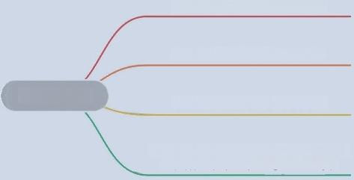
插图突出科学本质与问题主线

插图突出科学逻辑与科学问题

不要强求把所有表征手段写全

代表作第一作者和通讯作者兼顾，重点 关注期刊水平，形成完整逻辑链条
插图与代表作

从技术问题到科学问题
国家自然科学基金申请书写作指南

11.1 插图原则
插图是最好的表达形式，有很多教授，尤其是老教授，一般不愿意用图， 也不愿意放图，很多青年教师请教他们时，也不建议放图，其实我不这么认为， 还是要放图的，图是最直观、最容易理解的，尤其是现代社会，短平快已经成 为时代特征，图是让评审人理解申请人的思想和方案最快捷的方法。因此，建 议申请人要把最重要的结论画出直观、美观的图，利于他人理解晦涩、难懂的 观点 [9]。
（1）基金申请书应该图文并茂，最好利用图的直观、美观、逻辑性强等 特点，把一些晦涩、绕口、难懂、难理解的东西，利用图形表达出来。一 般而言，一个优秀的基金申请书，图的数量一般在 20 ～ 25 张。每个图就是 一个故事，每个图之间联系成为一个有机的整体 [9]。
（2）立项依据中应该至少包括 5 张图，可以是自己的前期实验，也可以 是文献中的关键图，还可以是自己画的逻辑流程图等。突出宏观一招鲜和不 同尺度结构的跨越。每个部分都可以用不同数量的图来表达和描述，这样更 加直观、更加生动。每个图最好是申请人的观点与结论 [9]。
（3）科学问题的演变规律与流程过程的结构演化行为，最好用图表达出 来。箭头体现动感和动态的作用，放大镜体现多尺度，渐变颜色凸显立体感。 机理（机制）图非常重要，要申请人自己画，自己把关键环节画出来，突出重 点，突出核心（图 11-1 和图 11-2）[9]。
（4）可行性分析中也可以放图，突出理论、材料、设备的可行性，引用 发表过的文献中的图，也可以放自己的前期实验、预实验数据等，突出前期 已经做过实验，体现实验过程的可行性 [9]。

11 插图与代表作

(5)研究方案中的图，突出实验逻辑、流程、科学问题。突出结构与性 能之间的关联机制、宏观一招鲜的关键实验过程9。
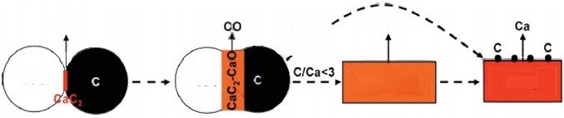
CO c/Ca>3 CO,Ca
CaO CaO CaC₂-Cao CaC₂
Initiation Reactive eutectics Decomposition
图11-1 原子扩散机理

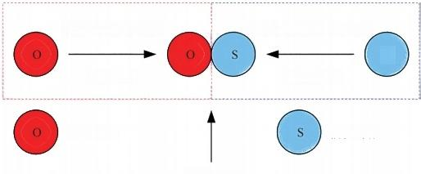
氧化基团溶液传质

电极作用

氧化基团

硫在矿物颗粒内部传质
S
电解液作用

活化的硫

接触界面
图11-2 双向奔赴机理图
(6)研究基础则是利用自己已经发表过的论文中的数据，进行组图，说 明申请人在基础理论、关键方法、机理解析、模拟计算等方面具有雄厚的前 期基础。属于本领域深耕的工作者，前期获得了大量基础研究成果和数据， 发表过高水平论文9。
(7)画图是基金写作中的关键要素，可以先画草稿，再找专业画图的人 士进行美化。可以进行组图，有机整理，把相关相似内容整理成一张图、九 宫格图或12宫格图9。
(8)基金写作中画图的基本原则：颜色醒目是第一位的，因为颜色是人类 最优先感受的要素。形状突出是第二位的。文字突出是第三位的，所以在图 里的文字应该尽量少。方案中的图，首先是逻辑，其次才是流程，箭头不要 绕圈子，应朝一个方向发展9。
(9)画图要找到主导尺度和关键结构，围绕逻辑、结构、科学、方法， 突出宏观一招鲜，突出演变规律和行为，最终突出申请人的学术思想和科研

从技术问题到科学问题
国家自然科学基金申请书写作指南
逻辑9。
(10)可以先从公众号推送顶刊的文章中寻找画图思路和表达技巧，从高 分论文的数据和图形摘要中寻找灵感I⁹。
11.2 突出科学和研究主线
研究方案的第一张图，突出科学问题和科学逻辑，流程和性能不重要。 首先，能够把立项依据中的五个问题都回答出来，其核心地位应该是科学问题， 如界面结构，要通过颜色和形状把这个科学问题突出出来。其次，细分结构 问题的子结构，如孔桥结构和表面结构，其实这些也是界面结构，就是细化 后的界面结构，再细化，再具体就是本课题的具体界面是指什么?如钙碳界 面、钙水界面，这些一出来评审人马上就理解了申请人的描述逻辑和描述核心。 最不重要的，也是最后提及的就是性能，因为这些只是验证科学问题是否准 确的结果。图11-3～图11-6是几个举例。
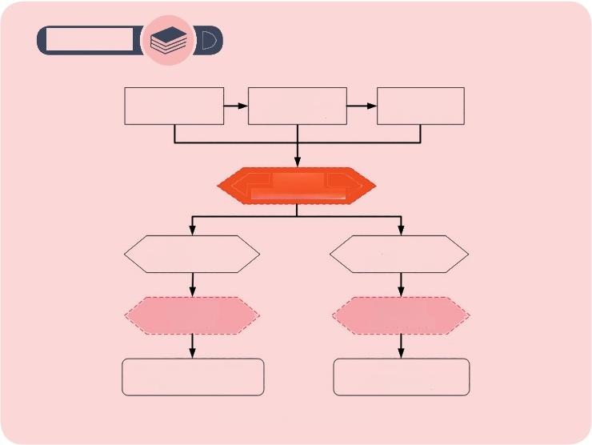
案例55:

黏结剂设计 组成/含量/分子量

界面结构
XRD/SEM/Raman ……

孔/桥结构  组成/分布/数量/大小 | 表面结构 致密/分布/厚度
钙碳界面 组成/面积 | 钙水界面 致密/分布/厚度
热强度/活性/电阻率 强度仪/热重/电阻率仪 | 防水性  吸水速率/动力学
图11-3 研究方案思路图
共成型
物料/压力/水分
煅烧制度 温度/气氛/时间

案例56:

链 状ZSM-5 组 成 / 合 成 条 件

碱处理

链状中空结构 碱处理条件

装载Co 链状核壳结构
金属装载条件

链状核壳Co@HO-ZSM-5
结构调控

金 属Co 粒 子
形貌/分布

孔道结构
介孔率/取向性

骨 架Al原 子
数量/分布

金属活性中心
还原度/分散度

扩散/择形
可及性/开孔率

酸性中心
强度/分布

CO加氢直接合成IPa 催化反应机理 仪器表征/理论计算
图11-4 总体研究技术思路
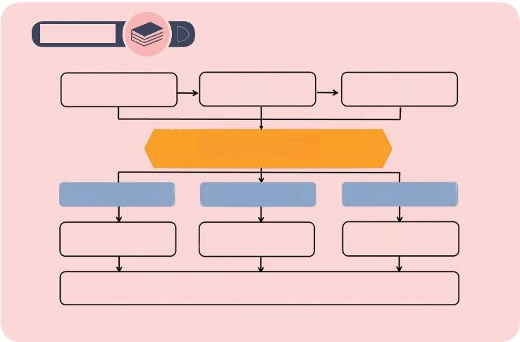
案例57:

纤维共组装
组成/比例/温度/时间

木质基支撑炭多界面结构
SEM/mico-CT/XRD/Raman … …

主体-支撑体界面 | 支撑体-骨架界面 | 骨架-载流子界面
支撑结构 组成/分布/韧性 | 孔隙结构  孔径/比表/微介孔比例 | 管状结构  有序性/纳-微规整性

三界面结构协同调控，实现电化学-力学耦合
支撑性 、 稳定性 、 储能一体化
图11-5 总体研究技术思路
支撑体构建
组成/含量/温度/时间
梯度炭化 温度/时间/气氛

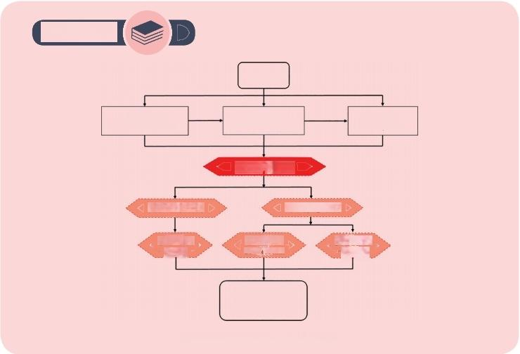
案例58:

MOF

自身特性
结构/孔隙/金属位点

结构协同调控

内在电子结构 外在形态结构

多级形貌
一维二维

氧吸附物生成
催化反应机理
仪器表征/理论计算
图11-6 总体研究技术思路
合成方法
空间限域/原位生长
掺杂结构 M-N-C
热解过程 温度气氛/时间
颗粒尺寸 20～1000nm
立项依据中的最后一张图，突出灵魂五问中的第五个问题，突出科学问 题，突出宏观一招鲜，突出申请人的学术思想和科学问题的演变过程。每张 图代表宏观操作后的结构或结果，而箭头代表宏观创新方法。这张图相当于 发表高分SCI论文中的结构调控或结构演化图，对于功能材料从分子结构演 化角度说起或者画出来，对于结构材料从纳微尺度画起。总之，这张图要突 出主导尺度关键结构的演化趋势和路径，说明申请人的结构调控意图和思路， 如图11-7和图11-8所示。
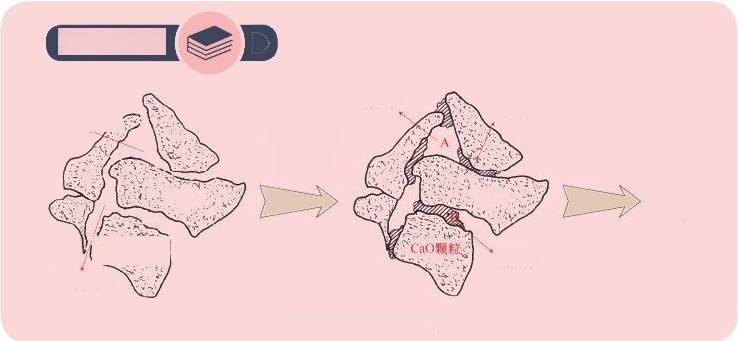
案例59:

弱化孔
颗粒间的孔
黏结剂设计 成型工艺 煅烧制度
热强度
焦粒

Ca(oH 颗 颗粒间的孔
图11-7 研究技术路线
活性
电阻率
强化界面
强化桥
焦粒

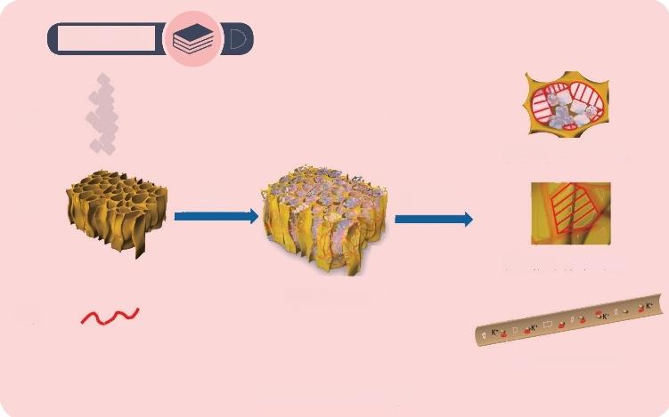
案例60:

主体
木质基炭-壳聚糖界面

共组装 协同调控
支撑体

壳聚糖-木棉纤维界面
木质基支撑炭
骨架

木棉纤维-载流子界面
图11-8 研究技术路线

11.3 精准选取五篇代表作

根据评审人的评审顺序，题目、摘要、简历和5篇代表作是最先被阅读 的部分。这四部分基本决定了评分，之后的浏览主要是确认是否值得资助。 尤其是很多大专家让其学生(高年级的博士生)评审时，5篇代表作就更显得 重要了，学生看学术水平，只看谁的论文档次高，也就是谁的影响因子高。
优先选择高档次期刊。选择高档次期刊的文章，顶级期刊如《自然》、 《科学》、《美国化学会志》、《德国应用化学》肯定是锦上添花的，如果没有 就用行业的顶级期刊。但是90%以上的申请人是没有这些顶刊的，怎么办? 行业高度认可的也行，如能源口的Applied Energy、Energy、Energy Conversion Management、Fuel等，化工 口AICHE 、CEJ 、CES,材料口的AM 、AFM、 AEM等。注重发表时间：尽量选择近五年内发表的论文。时间过久的论文会 让评审人质疑申请人的科研活跃度和持续性。最好有申请当年命中的新期刊， 如2025年12月份命中的期刊，2026年1月份出来的页码，这是最好的代表作， 证明申请人学术思想活跃。
作者位置。最佳为第一作者，第一作者的论文最能体现申请人的科研能

从技术问题到科学问题
国家自然科学基金申请书写作指南

力和贡献。次佳为单一通讯作者：如果是通讯作者，最好是单一通讯作者， 这样可以突出申请人在研究中的主导地位。如果是共同通讯作者，建议至少 有一篇是独立通讯作者的论文。当然，申请人是第一作者，可能说你没有团 队，申请人是最后一个通讯作者，可能说你不在科研一线，怎么选都有道理， 也都没有道理。如果是独立通讯作者又可能说你没有合作，总之全凭评审人 的喜好。
与申请书的相关性。选取的代表作应与申请书的研究内容高度相关。这 样可以展示申请人在该领域的持续研究和深入理解。连续性：优先选择在时 间上具有连续性的代表作，展示申请人在该领域的持续耕耘和研究成果，这 一点对于面上项目尤其重要，面上项目需要论文的延续性和相关性。
申请类型。申请青年基金尽量选择第一作者，尽量选择申请人靠前的顺 序，相关性更强的代表作。如果可以，最好有一篇中国期刊，尤其是中文期 刊最好，展示在国内学术界的影响力。面上项目选择与申请项目相关性较大 的论文，通讯作者或第一作者均可。期刊档次优先：优先选择行业的顶级期刊， 有大子刊以及以上的综合期刊更是加分项。发表时间：尽量选择近五年内发 表的文章，展示最新的研究成果。作者身份：最好是第一作者或单一通讯作者， 若是共同第一作者或通讯作者也可以考虑。其实青年基金 5 篇代表作看的是 申请人的基金研究实力和后劲，面上基金的 5 篇代表作看的是申请人的内容 相关性、后续工作的可持续性，即工作内容的后劲，而不是人的后劲。
对于第一次申请面上项目的申请人。延续性与创新性：优先选择与之前 青年基金项目相关的文章，展示研究的延续性和创新性。独立通讯作者：至 少有一篇独立通讯作者的文章，展示独立科研能力。高水平期刊：除了领域 顶级期刊，也需考虑相关卓越期刊的文章。
对于无青年承担经历的面上项目申请人。研究相关性优先，务必选择与 申请书研究内容高度相关的论文。连续性代表作：优先选取在时间上具有连 续性的代表作，展示在该领域的研究持续性。建议选择首位第一作者或者通 讯作者的论文，不追求大通讯。
不足 5 篇的申请人。尤其是申请青年基金，如果总共只有 3 篇文章，两

篇SCI和一篇中文，也可以如实填写，不必勉强凑足5篇。全是共同第一作者：
如果5篇代表作全是共同第一作者，评审时可能会被认为缺乏独立性，建议 尽量选择有独立贡献的文章。前一个基金项目完成情况：如果有前一个基金 项目，需展示其发表论文情况和与当前申请项目的关联性。
更重要的是，很多申请人达不到以上要求和原则，如果是这样怎么办? 需要申请人思考申请书投口，投给年轻评委还是年老评委，要看期刊的行业 影响力，而不是仅看影响因子。
综上所述，在选择5篇代表作时，应综合考虑期刊档次、发表时间、作 者身份和研究相关性。无论是青年基金还是面上项目，研究基础和代表作的 质量都是评审的重要依据。通过合理选择和精心撰写，最大限度地展示自身 的科研能力和项目的可行性。
代表作的选取，也与投口有关，有的口子，就很无奈，不是热门，不是热点， 都是老生常谈的方向，只能是行业认可度高、技术认可度高的期刊，所以选 择代表作还要因地制宜、因口裁衣。以上原则，不一定适合所有的方向和口子， 请根据自己的学科和方向酌情处理。
怎么选都有道理，怎么选评审人都有意见。总之，最能体现申请人学术 水平、学术方向、学术思维就行。
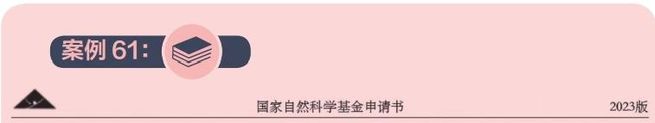
附件信息

序号 | 附件名称 | 备注 | 附件类型
1 | Nat.Commun. |  | 代表性论著
2 | Angew.Chem.Int.Ed. |  | 代表性论著
3 | Angew.Chem.Int.Ed. |  | 代表性论著
4 | Sci.China Chem. |  | 代表性论著
5 | Anal.Chem. |  | 代表性论著

从技术问题到科学问题
国家自然科学基金申请书写作指南
案例62: 

国 家 自 然 科 学 基 金 申 请 书
2024版

附件信息

序号 | 附件名称 | 备注 | 附件类型
1 | 2024年Angew首页 | 人工SEI强化锂离子去溶剂化机理 | 代表性论著
2 | 2024年CEJ首页 | 天然石墨负极传递挑战与策略 | 代表性论著
3 | 2022年CEJ首页 | 天然石墨与焦煤共热解制备各向同 性结构强化锂离子界面传输 | 代表性论著
4 | 2022年CEJ首页 | 界面原子掺杂结构调控强化界面化 学反应选择性调控 | 代表性论著
5 | 2023年ACB首页 | 界面电子结构调控强化界面电子与 分子协同传输 | 代表性论著

案例63: 

国 家 自 然 科 学 基 金 申 请 书
2023版

附件信息

序号 | 附件名称 | 备注 | 附件类型
1 | ACB-2023 | 碳基催化电子结构调控方法 | 代表性论著
2 | CEJ-2022-石墨 | 各向同性结构调控强化天然石墨负 极快充性能 | 代表性论著
3 | CEJ-0RR | 石墨催化双氧水的形成 | 代表性论著
4 | CEJ-0RR | 天然石墨催化剂多尺度结构调控 | 代表性论著
5 | AEM-石墨负极 | 天然石墨辅助硅碳负极 | 代表性论著
案例64: 

国 家 自 然 科 学 基 金 申 请 书

2 0 2 2 版

附件信息

序号 | 附件名称 | 备注 | 附件类型
1 | RESR | 碳基固废利用新方法 | 代表性论著
2 | CARBON | 有序碳与无序碳协同调控 | 代表性论著
3 | CEJ | 氧分子传输与电子得失调控强化长 效活性氧形成 | 代表性论著
4 | AEM | 热冲击强度、空间限域调控方法与 模式 | 代表性论著
5 | EA | 外场强化活性氧形成与传递 | 代表性论著

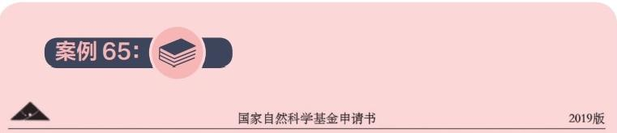
附件信息

序号 | 附件名称 | 备注 | 附件类型
1 | 01 Energy &Environmental Science |  | 代表性论著
2 | 02 Advanced Energy Materials |  | 代表性论著
3 | 032018 Nano Energy |  | 代表性论著
4 | 042017 Nano Energy |  | 代表性论著
5 | 05 Chemistry of Materials |  | 代表性论著

11.4 基金与 SCI 论文写作的区别
一般而言，基金写作时数据很少，只是有一个主要的想法和几个预实验 数据，因此需要申请人通过前期积累和思考，联想已经获得的数据，构建一 个科学的故事。这个故事申请人还没有获得全面的验证，只是获得了可行性 的验证。基金写作可以说是SCI 写作的前传，是SCI 论文的雏形。已经发表 出来的论文不易写成基金，最好作为前期基础。
SCI 论文是把已经获得的全面数据和系统数据进行整理、编辑故事的 过程，通过系统数据证实自己故事的可行性、真实性和可操作性，进而为 技术的应用提供重要的理论基础和科学发现。然而，SCI 论文在写作前和 系统实验前，需要有实验方案和思路，这个实验方案、思路和基金写作很 类似，好比基金思考和写作过程，因此实验前的思考和方案设计是基金的 主体，与基金逻辑相似，或是未发表的数据，可以写成思考和探索的过程， 也可以写成基金申请书。如图11-9所示为科学基金写作与SCI 论文写作 的关系。
研究思路和想法一旦发表了SCI论文，再写基金申请书，内容就不是探

究那个味道了，因为这是申请人已经知道了全部的故事情节，写起来没有推 测和探究的感觉，好比一部好电视剧，先进行了剧情透露，再详细看就没有 那种带着未知去看的味道了。因此，建议把只有想法或未发表的SCI 论文思 路写成基金申请书。我经常把SCI写作比作《射雕英雄传》中郭靖修炼降龙 十八掌的过程，而基金写作比作《鹿鼎记》中韦小宝的处事套路，两者要求 申请人的基本能力差不多，但是套路和逻辑是不一样的。再有，我们也可以 把SCI写作比作奥运会中十米气步枪的比赛过程，要求选手心态和技术过硬， 因为靶子固定，即数据已经有了，且非常全面而系统；而把基金写作比作多 向飞碟射击比赛，不仅要求选手心态、技术都过硬，还要求选手反应速度、 判断速度，以及应对策略的变化，因此两种射击比赛要求选手的基本能力和 心态一致，但是应对策略和逻辑要有所变化(图11-10)。

业务水平
节点SCI
节点SCI

节点SCI

高水平SCI ( 未发表)
● 高水平SCI ( 未发表)
● 节点SCI ( 未发表)

从业时间
(科学基金数量)

图11-9 科学基金与SCI论文的关系
但是，高水平SCI 论文绝对会给基金申请书增加更重的分量，也绝对是 申请书的撒手锏。发表的SCI论文可以作为基金申请书的基础和可行性分析， 通过论证其创新性和探索性，实现利用已有的SCI 弘扬申请人的学术思想和 学术理念。利用论文中的典型数据，说明申请课题的重要性和可行性，以及 工作的延续性，既证明了申请人的科研素养，又增加了申请书科学假说的可 信度。因此，基金申请书写作过程要学会如何利用已有的SCI 论文说话，不 夸张、不炫耀地表达自己的科研水平和科研能力。


SCI写作：固定靶子


基金写作：移动靶子

图 11-10 基金与SCI 论文逻辑变化

12 特色基
金项目
本章思维导图



重点基金突出行业共性问题

人才项目聚焦贡献
特色基金项目 | 一棵树三个果，突出成果之间的科学逻辑
基金项目要突出行业影响力

突出成长潜力和未来价值贡献

从技术问题到科学问题
国家自然科学基金申请书写作指南

12.1 重点基金
重点基金是国家自然科学基金委员会一类非常有特色的项目，有常规重 点、联合重点、区域重点之分，一般 4 ～ 5 年，250 万～ 300 万的经费，一 般是 45 ～ 60 岁的大教授、人才获得者、院长、校长、所长之类的人物的标配， 好像一般科研人员是很难获得的。
然而，重点基金写作也是有一般规范和套路的，本人虽然没有自己主持 过，但是帮助很多朋友写过各类重点基金，也自己写过 4 次，积累了一些方法， 也获得过半数的 A，然而没有获得过全 A，所以很难上会。
重点基金可从以下几个方面思考。
选题范围：要选择行业共性问题，突出行业观点，突出流程和技术之间 的逻辑关系，聚焦工程应用基础问题和传统流程再造等问题。
写作尺度：比面上项目更加宏观，写作更加注重策略、技术之间的匹 配和逻辑关系，提出更大尺度的逻辑概念、技术互补、新技术产业化基 础问题。
共性方法：选择更加具有普适性、交叉性、集成的方法，提出新名词、 新概念，尤其是联合基金，需要有关键技术和技术的集成。
关键技术：重点基金选择的关键技术应具备通用性、代表性、示范性， 能够实现某个行业在某个流程和单元方面的突破。
联合团队：重点基金应该联合一家在行业内具有影响力的单位，利用其 行业影响力、工程实力、科研实力，并重点突出联合申请的必要性和互补性， 以及推动性。写作时，要突出各家单位的行业和学术标签。
写作体量：具体写作体量相当于四个面上项目，但是应从行业角度论证， 一个行业的不同方面，其内涵比四个面上项目要大很多，更重要的应该是四

12 特色基金项目

个方面的共性问题，以及这四个问题的关联和必然逻辑。

12.2 人才类基金申请 -A/B/C
人才类基金是通过申请人对前期工作的总结和归纳，看申请人是否在行 业内具有培养价值，是否具有前瞻性和灵敏悟性、与时俱进的研究思路，突 出申请人对行业的认知和核心方法的凝练。
要聚焦真问题，聚焦特色，而不是事无巨细、面面俱到，要把自己对行 业“卡脖子”问题的深刻认知和深刻理解，通过创新方法表达出来，在一个 事物和方向线上形成核心理论和共性方法，或关键装备或集成，用对比和类 比的方法突出自己的贡献，形成大规模效应，如有望帮助多少人摆脱疾病困扰， 推动某个化学领域进步，推动某个产业发展等。突出申请人的可塑性、发展性、 引领性、推动性。
这几年，有几个学生分别从美国、德国和日本回国后，获得海外优秀青 年科学基金项目资助，还有几个朋友获得了青年科学基金项目（B 类）资助。
根据他们的经验、他人的讲座报告等，总结出几个重要观点。
提前布局学术规划：博士毕业就进行顶层设计，确定研究方向，且不能 随便更换方法，更不能跟风，要有自己的特色，人才项目本身是做出来的， 不是写出来的，起码要坚持自己、坚持方向。现在大环境很难， 一旦断粮（缺 经费、缺团队）很难坚持，因此需要有人支持，如老板、院士。
注重积累，追求卓越：聚焦前沿，引领前沿，在本领域具有一定的独 到见解，发表 10 篇以上高水平论文，如化学口的 Nature 、Journal of the American Chemical Society（JACS）、Angewandte Chemie International Edition （Angew）等。突出自己的理论贡献和方法贡献，提出新概念。
科研的价值在于质量而不是数量，科技问题只有“已解决”和“未解决” 之分。任何一位科研人员，终其一生，能把某个问题彻底搞明白已属不易， 更何况从事科研并不太长的年轻人。其实，只要把自己最得意的一项成果讲 透，就已足够，没必要画蛇添足。想必大家都知道“舍得”的含义，要想在

激烈的竞争中胜出，要果断舍去那些“雕虫小技”式的所谓成果方可得到“正 果”。至于关系较为密切的工作，可根据其关联性有机地整合到一起，打包成 一项成果，类似科技奖申请书。
申请人的有关发明专利可归为该成果的“方法”部分。在“主要学术成绩、 创新点及其科学意义”这一主要部分，建议分三段（三个子部分）撰写：第一 段，结合研究现状，阐明所研究问题的症结，且诠释突破口；第二段，突破 了什么（学术定论、主流共识、思维定式、研究范式、现行做法、权宜之计、 学术僵局等），提出了什么实现突破的新原理、新理论、新方法，意义有多 大；第三段，验证与评价，包括实验、实例、应用验证与成果产出及其影响 （发表论著、获得专利、同行引用、同行与部门评价、获奖、重要学术会议主 旨报告等）。至于“拟开展的研究工作（不超过 4000 字）”,虽是次要部分，也 不要大意，最好是代表性工作的延续，即围绕在研究中发现的新问题，开展 深入研究。可给评审人留下“这个申请人专注一件事儿”的深刻印象，以利 于增加胜算。撰写上述两部分时，要充分体现代表性成果与拟开展研究工作 的科学性和创新性，表述要逻辑清晰、环环相扣、言简意赅，每部分不超过 3000 字，以让评审人短时间内明晰成果的价值和申请人的发展潜力。若评审 人评阅某申请人的申请书时有眼前一亮的感觉，且像看破案故事一样引人入 胜，那么不给这样的申请书“特优”才怪。
工作方向要聚焦：聚焦，不要做散了，要让评审人觉得申请人多年如一 日地针对核心科学问题在思考、努力、工作。具体总结成以下几个方面。个人： 前期工作总结、凝练、提升、贡献：“一棵树三个果”，围绕一个中心问题开 展工作，获得成体系的科研成果；第一，构建 × 基础新体系、新理论；第二， 形成 × 技术共性方法；第三，建立 × 技术，研制关键装备与技术应用。评 价：第三方使用、引用、评论、获奖等。学科：注重学科和行业的贡献，尤 其是引领方面的贡献。凝练：注重共性特征的凝练、总结、归纳。方法：先 用 PPT 理清思路，再写文稿。
平时主线凝练：在本领域有自己看好和提出的关键方法和核心技术，能 够推动行业高速发展，尤其是前沿交叉领域。提出和总结出“一棵树三个果”

12 特色基金项目

的研究思想和研究内容，形成聚焦的核心主线，明确一个理论中心(3或4篇 顶级期刊论文)、一个关键共性方法(3或4篇顶级期刊论文)、一个集成技术 应用(3或5篇顶级期刊论文)(图12-1)。再加上核心专利或奖励、国际学术 机构任职、邀请报告等。

图12-1 一棵树三个果，三棵树三个果
一个理论中心就是申请人对核心关键科学问题的认知，通过总结和归纳 前期工作，形成某一个具体的理论，突出理论的普适性和解决问题的适应性。 一个关键共性方法就是申请人利用一个理论，在不同的体系、不同场景下进 行调整和优化，形成共性的解决问题的方法。这个方法应用到不同材料、不 同体系、不同设备中仍然具有实用性的一面。后续的工作内容是前期基础理 论的延续和拓展，将理论和方法推向更加普适和具有适用性的高度。一个集 成技术应用就是把理论和方法进行技术化，与相应的设备结合，形成核心技术， 最好能够形成核心产品，突出产品的性能。
拓展人脉与平台：保持与国内朋友、导师交流，研究具体情况和具体方向， 分析当下的个人环境。积极参加相关领域会议，亲自讲报告，发高水平的论文， 注重平时积累及与权威人士的人脉。
海外优青申请还要关注申请人选择的平台，平台要主流，一定要与自己 的方向相匹配，这样评审人才能认为申请人回国后有科研土壤和科研环境， 否则很难成长成大树。其实人才项目的本质是职业规划，尤其是如何将国外 所学、所看、所感与我国实际情况相结合，实现国外思想的中国化。参考周 边申报过和入选过海外优青或同层次人才项目的人员，对比下自己与他们的

差异。从依托高校或科研院所的申报经验判断，越是高水平的学校，越有高 水平的专家；越是入选率高的高校，越能掌握相对科学客观的学术判断。
写作要求：申请书涵盖了申请人教育工作经历、取得的科研或技术创新 成果及作出的贡献、学术见解或技术成果的独特性及原始创新性、发展潜力 以及工作设想、单位支持情况等多个要点。
需要仔细梳理自己取得的成果，突出自己的特色和优势，一定要避免简 单的成果罗列，重要的、有影响力的成果要引入本领域权威专家或第三方的 客观评价依据。在申请书中要体现依托单位和自己拟开展研究方向的匹配程 度，凸显依托单位对自己科学研究的支撑情况。多与本领域资深前辈交流， 及时获悉最新的学科或行业发展动态和政策导向，同时积极参加各类学术会 议和自己讲报告，提升显示度和影响力；多与新近回国的朋友交流，总结回 国过程可能遇到的问题，做好回国发展的心理建设。
项目名称建议用一句精练的话语概括主要科研产出所对应的研究方向或 研究领域，而非某个具体的范围很小的研究课题名称。提醒申请人注意中文 摘要字数，要结合自己的学科特点输出关键创新点及重要成果，并适当突出 自己的特色，形成一定的差异化；5 篇近 5 年的代表作要写全，而已发表的 其他论著及其他代表性研究成果尽量写满，但也不要为凑数而放层次过于低 的成果；学术成绩部分需围绕一个研究方向构思好，一般 3 个主要学术成绩， 相互之间关联，形成完整故事，同时提醒申请人注意用词，有些申请人用词 不够学术。未来开展工作要与学术成绩部分有所呼应，一般是主要学术成绩 的延伸拓展，同时也要有一定的跨越，不能是简单的延续。
优质教育背景和科研产出。在青年人才计划层面竞争的年轻人，尤其是 国字号人才计划，教育背景都是在高水平海内外大学完成博士学位，并且博 士阶段工作都非常出色，科研产出亮眼。虽然现在倡导“破五唯”，但是在评 审青年人才计划时，比较年轻人的教育背景和学术成果，肯定要涉及本硕博 就读的学校和专业，以及科研产出的论文、专利和工程应用等，申请书上的 这些内容都是显而易见的，评审时首先看到的也是这些内容。因此，在科研 成果和产出层面，高水平论著、代表性的工程应用等， 是青年人才竞争的“硬

12 特色基金项目

通货”。在评审中需要考察申请人近 5 年取得的研究成果的创新性和科学价值、 提出创新思路和开展创新研究的潜力，对于海外人才还要评价申请人教育、 学术与科研工作经历等。可能有“英雄不论出处”一说，但是优质的教育经历， 肯定会在评审中获得一些印象分。当然，只要“硬通货”足够强大，谁也无 法阻挡申请人大步前进的步伐。
高标准材料写作和凝练。现在的申请人都经过高手的指点，申请书图文 并茂、看起来一目了然。高质量的申请书是评审最重要的依据。从研究成果 的总结、研究目标和研究方案的展现、研究基础的罗列，申请人无不煞费苦 心地让评审人能掌握申请书的重点。好酒也要好瓶装，1915 年巴拿马万国博 览会上简陋包装的茅台酒出名的事情，比喻到现在低质量申请书获得资助的 情况已经很难发生了。
独到的学术见解或技术成果。现在人才计划竞争者都接受过系统的科研 训练，科研产出也非常具有体系性。在研究成果的凝练、他人引用的汇总、 实际应用的支撑等方面，都做得很全面。一般都是列举三条学术成果，从学 术意义、关键问题、工程背景、实际应用等方面展开，材料各模块之间相 互支撑、相得益彰。其实，真正把研究亮点给出来，把好的“硬通货”讲 出来，评审人是一眼就能看到本质的。希望不要因为形式上的烦琐而导致 亮点被削弱。

13 循环嵌
套-系统修改

本章思维导图


基金写作本质上是系统工程

注意语言、文字的层次与逻辑

最后一周的冲刺，做好最后的检查
循环嵌套-系统修改
找不同领域与认知层次的专家进行评价

反复修改，积极讨论，分享心得， 学会总结

从技术问题到科学问题
国家自然科学基金申请书写作指南

13.1 基金写作是系统工程

基金写作本身是一个系统工程，不能仅单独考虑每一项内容，应该相互 呼应、环环相扣，防止头重脚轻，最好的办法就是反复修改，循环嵌套修改， 先写研究内容和研究目标，再写立项依据，最后凝练科学问题[10。
根据立项依据和研究内容，梳理研究方案，再结合研究方案，撰写可行性、 研究基础、创新点、特色等内容。然后根据研究内容撰写研究计划，最后完 成摘要的撰写，再次检查摘要能否体现科学问题和科学目标，能否呼应研究 内容，反复嵌套，周而复始，至满意为止。如图13-1所示，要反复修改，大 循环套小循环，直到写得无懈可击，可以自圆其说。

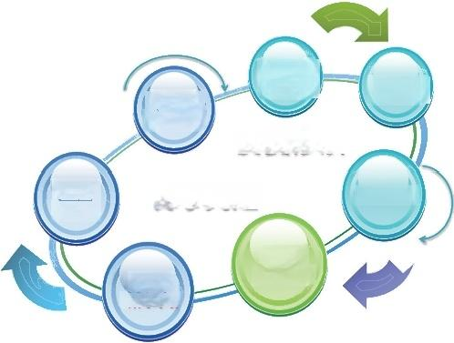
研究内容 研究目标
立项依据
宏观问题 科学问题
反复修改
科学问题
小摘要 大摘要
研究方案

可行性
研究基础
创新点 研究计划

图 1 3-1 循环嵌套修改
在循环嵌套修改过程中最好多看看往年命中的申请书，学习往年成功案 例是审视自己申请书问题、提高申请书质量最快捷的方式，那么在学习申请 书的过程中，到底该学习什么,该如何学习呢?

13 循环嵌套 - 系统修改

第一，模板是什么和模板学习什么？
模板是逻辑，是阐明科学问题的逻辑，而不是华丽的词汇和漂亮复杂的 路线图，重在申请人表达的意图和逻辑顺序。表达科学逻辑的模板永远不过时， 不会陈旧，科学表达逻辑一直未变，所以大家要学习模板如何表达科学问题 的逻辑、深度、角度，而不是词汇，更不是技术本身。
模板只能告诉这个学科、这类选题，应该选什么作为科学问题，如何 凝练科学问题，而不是告诉你该用什么词汇，套用什么专业术语。模板表 达选题的方法和描述的逻辑方案告诉大家如何深挖选题的科学问题，如何 才算挖到底了，而不是技术名词、操作名词，毕竟模板不是参考文献和专 业文献。
第二，是否只需要学习自己本学科的申请书模板？
很多老师认为只需要看自己本学科或者自己要投的口的申请书模板， 这是远远不够的。学习不同学科的申请书是非常有必要的， 有助于拓宽视 野，学习不同学科的逻辑和表达方式， 借鉴优秀申请书的写作技巧和方法， 了解不同学科的评审关注点。学习不同学科的申请书主要有以下几方面 的好处。
提炼共通思路：虽然各学科研究内容不同，但基金申请书撰写遵循共同 的基本逻辑与规范。例如，都需清晰阐述研究问题的背景与意义，都要明确 研究目标、内容及方法等。以医学和物理学为例，医学申请书研究某种疾病 的治疗新方法，物理申请书探索新材料的物理特性，二者在阐述研究方案时， 都要详细说明技术路线、实验步骤等，通过跨学科学习能更好地掌握这些通 用思路，优化申请书整体架构。
拓宽创新视野：不同学科有独特的研究方法、技术手段及思维模式， 相互借鉴可激发创新思维。如生物学中的基因编辑技术，可能为材料科 学提供新思路，开发出具有特殊性能的智能材料； 信息科学的大数据分析 方法，可助力社会学研究，挖掘社会现象背后的潜在规律。学习不同学 科的申请书，能接触到新颖观点和前沿技术，为自身研究找到新突破口， 提升申请书创新性。

从技术问题到科学问题
国家自然科学基金申请书写作指南

提升论证能力：各学科在论证研究可行性时，会结合自身特点采用不同 方式。工科可能注重实验设备与技术的可行性，文科则强调理论依据与研 究方法的合理性。模仿各种学科的申请书模板， 能了解多样化的论证角度 和方法，丰富自己的论证手段。例如，化学领域通过列举已有实验数据 和成熟理论，论证新化学反应的可行性； 心理学通过引用大量实证研究和 权威理论，支撑新心理疗法的研究。借鉴这些方法， 可增强申请书说服力， 提高获批概率。
了解多元表达：不同学科在语言表达、术语使用和图表呈现上存在差异。 学习不同学科表述，能掌握多元化表达方式，使表述更精准规范。如艺术学 表述语言可能更具人文性和描述性，而数学表述则充满公式推导和逻辑符号。 了解这些差异，可在撰写时针对学科特点和评审专家偏好，选择恰当的表达 方式，提升申请书质量。
13.2 基金写作中的字与词
很多申请人对于写作的不同词汇和语言， 容易混淆和乱用， 导致用词 不够准确、不够精准、不够具体， 让评审人觉得不清楚、不准确、不够聚焦， 假大空词汇太多。如何让自己的申请书看上去科学性强、吸引眼球，重 要的是词汇、辞藻的运用。中国的语言讲究词汇和辞藻， 讲究层次、语境、 逻辑等因素。如何区分这些词汇的内涵并运用，的确是基金写作过程中 经常遇见的。
机理（principle）是回答为什么的（why），它是一种客观原理，是最底层 的科学原理，在分子、电子层面到底发生了什么，强调非人为因素的自然属 性和规律、自然的底层逻辑，强调为什么会发生。机制（mechanism）是一种 实际运作系统，如何运作这个（how）系统，在系统内部各个部分如何依据特 定规则协调运作（系统），实现某种功能和相互作用，属于一种操作框架，表 现为二元性，有自然属性、内生的，也有人为属性、设计的。所以，机制是 关于系统如何运作的框架。路径（pathway）是指系统内部的一步接一步地严

格化学反应，一种结构化过程、一种序列、一种方向，需确定走哪条路径（which way）。机理与机制的关系，是理论与实践、决策与行动的关系。机制与路径 的关系，是系统与步骤的关系，如何实现，到底走哪条道路，一个系统可以 有很多路径。因此，机制是理论联系实际的桥梁，是一种系统运行模式，通 过这个系统运行模式把原理与实践联系起来。
机理（principle）与机制（mechanism），机理一般指化学反应过程中原子、 分子、自由基、离子之间电子迁移和组合过程，在化学方程、反应领域运用 较多。机制，这是很多事物之间的关联关系，如宏观经济调控机制、宏观操 作和效果之间的关系、学科之间的关系都可以用机制来解释。机制是一种强 关联，即通过研究 A 和 B，用分析和思考建立 A 和 B 的关联关系，就是机制。 因此，机制不是做的，而是解析、揭示、建立、分析而来的，不需要真的动 手去做。
例如，湖泊富营养化这个过程，正好可以把三者都串联起来。机理是那 个限制因子定律。它解释了为什么氮等营养盐一旦过量输入湖里，就会导致 藻类疯狂生长，这是最根本的原因，一种基本原理。
机制，就是富营养化的生态机制，这个机制描述了整个系统如何运作。 首先营养盐进入水体，然后藻类增加，藻类死了之后分解，就消耗了水里的 氧气，导致水质变坏。这是一个相互作用功能的系统。
路径，描绘的是这个湖泊的状态，具体是怎么一步一步变化的。例如， 从一开始的平营养状态，慢慢变成中营养，再到富营养，甚至最后成了劣Ⅴ 类水。这是一个分阶段的演变过程。这个例子其实是把原理 - 系统 - 序列的 逻辑链条给讲清楚了。机理、机制、路径就是从抽象的为何，到具体的如何， 再到更具体的走哪条路。
再如，锂电负极快充性能。机理就是锂离子在电场内受到电场力迁移过 程，机制就是锂离子在电池内的迁移机制，首先锂离子接近电极界面，去溶 剂化，再穿越 SEI 膜，最后进入石墨碳层，最后形成 LiC6。路径则是更具体 的迁移步骤，有时经历了全过程，有时经历了部分过程，但是一定是按照某 一顺序或序列进行的。

耦合（coupling）与协同（synergy）：耦合是两个事物叠加后产生的效 果，或同时操作时产生的效果；协同则是可以同时，也可以分步，只要二者 互相干扰、互相干预即可。效果上都是 1+1>2。
多尺度（multi-scale）、跨尺度（cross-scale）、介尺度（meso-scale）：多尺 度一般指大于三个尺度，如电子、分子（原子、离子）、晶体、纳微、宏观（肉 眼）多个尺度中的三个。跨尺度指操作层面和结果、效果层面不是一个尺度。 介尺度是指极大与极小尺度间的过渡尺度，一般是指介科学中的介尺度。古 诗中说得非常形象，“草色遥看近却无”，就是典型的介尺度问题。
如何理解跨尺度，怎么分析跨尺度。在我们所知的宇宙中，宏大的存在 似乎总能拆解为更小的部分，而微小之物又能由更微观的结构构成，如同层 层嵌套的宇宙之谜。
“还原论”曾如灯塔般指引物理学，坚信只要向下挖掘，终将触及万物 的底层——宇宙的“源代码”。这一信念引领我们穿越粒子迷雾，逼近存在的 边界。
然而，当我们穿越层层现实，即将抵达那“终极粒子”的刹那，世界根 基的图景可能骤然颠覆：它或许并非某个最小实体，而是一种全然不同的逻 辑，一种不是从下至上、而是从整体中发生的规律。
这一颠覆性的可能，正源于宇宙中最神秘的现象之一：涌现（emergence）， 是指当系统的组成部分组合起来时，会产生全新、更高层次的属性、结构和 功能。这种现象无处不在：我们看到一朵花，并非只是分子、细胞、组织 和器官的集合，而是一个具有美感与功能的完整生命体。
尽管不同层级的涌现现象直观可见，但一个深层问题始终存在：这些新 生的结构与功能，是否真能从其基本组成部分中完全推导出来？
它们究竟可还原为基本元素间的因果关系，还是已超越了组成部分，获 得了某种自主性？弱涌现的视角认为：新现象源于底层规则的复杂互动。组 成部分数量庞大、交互关系极其复杂，使得仅凭基本单元和简单规则，难以 预测或计算高层现象。但理论上，如果拥有足够强大的计算能力，仍能从低 层级推导出高层级的行为。

例如，水的流动性。单个水分子没有“流动”属性，它只依据物理定律 进行微观运动。但当无数水分子聚集，通过氢键形成复杂网络时，其整体行 为便涌现出流动性、黏性等宏观性质。该复杂性源于指数级增长的交互作用， 虽然难以直接推导，却可被模拟和追溯——只要掌握每个分子的运动规律， 理论上就能计算出水的宏观行为。
强涌现则截然不同：它意味着高层现象不仅无法从底层推导（即使在理 论上），还伴随着一个关键特征——向下因果性。此时，系统在某个层级诞生 了全新的规则和性质，这并非部分的叠加，而是彻底的质变。整体遵循另一 套逻辑，这些高阶规律甚至能向下影响底层世界。
量子纠缠：两个粒子的自旋状态纠缠在一起，无论相隔多远，一方状态 的改变会瞬间影响另一方。这表明纠缠形成的整体性结构对其组成部分产生 了向下的因果影响。
人类意识：单个神经元仅传递电信号，没有感受或自我。但数十亿神 经元以特定结构复杂互动时，主观体验、自我意识、情感、意志便涌现而出。 我们无法仅凭局部信息还原意识的全部内容。更关键的是，意识具备主导 力——它能基于目标、意志反过来调节注意力、情绪乃至神经活动模式（如 思考或冥想时大脑活动模式的变化）。这正是强涌现的向下因果性：作为整 体出现的意识，不仅能调控个体神经元，甚至能重组神经路径。
那么，核心问题浮现：如果一个系统的整体行为无法从部分推导，如果 宏观结构能反向影响微观组成，如果某些规律只在整体出现后才生效—我 们是否应当承认，世界的本质或许并不深藏于某个最小单元，而是蕴藏在关 系与结构之中？
从这个视角看，世界宛如一本多层嵌套的剧本：每一幕由前一幕铺垫， 却又自成一格，拥有独特的语法与逻辑。涌现，正是这剧本中语法切换、逻 辑跃迁的节点——它既是连接微观与宏观的桥梁，也是打破线性因果的裂缝， 堪称现实生成机制的核心引擎。在传统还原论的世界观里，复杂性是待解的 误差，是终将被统一理论消融的泡沫。而在涌现论的视野下，复杂性却是一 种创造力的源泉，是宇宙得以绽放无限丰富形态的必经之路。

构筑（construction）与构建（building）：构筑和构建都是指制备结构 或制备材料，但是都有点偏单方向，而不是双向的，目标性很强，而不是发 现不确定性的东西。
调控与控制：调控是双向的，而且是协同的，协调着控制，而控制是单向， 而且是强制性的。
设计与合成（制备）：设计是思想和理论层面的，通过理论计算实现；合 成则是通过实验过程实现分子尺度的制备，所以概念和层次是不同的。一般 合成指的是分子结构，制备的是材料。
结构调控：包括电子结构、分子结构、晶体结构（相或聚集体）、纳微 结构，不能说原子结构调控，一方面有歧义（原子结构如何调控，施加中 子和电子？显然不对），另一方面原子和离子尺度，其实就是分子尺度， 没有跨尺度。
技术与科学相辅相成，科学属于发现层面，具有本质、底层、关键、共 性逻辑，而技术则是利用科学实现某些功能的方法或试错方案。所有科学都 要写每个学科的底层逻辑、底层过程和底层架构。
基金写作的核心是输出科学问题，不是产品、技术、工艺，而是这些背 后的底层逻辑、共性要素和共性联系，所以基金输出机制、关系、机理、逻 辑。因此，基金的目标一定是揭示科学问题本质，对问题进行深刻认知和理解， 输出解决科学问题的过程和结论。
开发、研制、工艺这些词汇不是基金的重点，更不是表达科学问题的词汇， 所以这些词不要轻易出现在基金申请书中。
优化、完善、制备这类词也要少用，想想就知道优化和完善一定是已有 的东西，显然不够创新，而制备则完全属于技术，显然这样的词汇会降低选 题的创新性。
构效关系，一般指结构与性能之间的关联机制。一般构效关系包括机制、 机理，如二维材料储能性能与二维材料分子结构的构效关系。构效关系的内 涵大于机制和机理。但是，一般情况下二者内涵等同。

文献表达，一般直接说研究表明，不要用 × 研究 × 内容，得到 × 结果， 太啰唆了，直接说研究表明 × 结果对 × 起到 × 作用，因此 × 很重要。
要有总结性归纳语句：总之、不难看出 ×; 由此，不难看出 ×; 显然， 不难得到 ×。感兴趣的申请人，可以读读中国矿业大学冯培忠老师在科学网 上发表的文章，说明申请书中的字、词、句、段、篇、书的重要性 [11]。
字词要准确，甚至是精准，要精准表达申请人的学术思想；句和段要有 逻辑顺序，深刻表达科学问题的本质、科学假说发展的来龙去脉；篇和书要 能突出申请人的布局和科学问题的不同层次及不同方面，进而从不同尺度、 不同角度分析科学问题、表达科学问题。
13.3 冲刺阶段注意事项
每年 3 月中旬是基金写作的冲刺周，总结和归纳一些基金写作问题，便 于大家冲刺使用。
最后 7 天的修改要点如下。
选题：关于选题一定要与自己的平台主流结合，不要不顾工作单位与读 博单位的差别，一门心思选择读博课题的后续延续，这个问题应该一分为二， 留在导师身边工作，延续是件好事，然而走出去工作则不能轻易延续读博内 容，要结合工作单位的强势学科和平台，结合读博期间的方法、模式、套路， 将二者结合，形成最适合自己的选题。
题目：关于题目要有独特方法，关键科学问题和终极目标，方法是学术 标签，科学问题是深度，目标是申请人解决宏观问题的关键共性问题的科学 道理，如 ×× 机制。不要在题目中出现“研究”二字。
选口：申请书中的核心科学问题应该与学科呼应，要给评审人留下不是 来这里抢资源（经费）的，而是服务于这个学科发展的印象；要投的口子的科 学问题与选题的科学问题是呼应的、相辅相成的。另外，要选单位传统口子 和传统学科，而不要轻易去不熟悉的领域或不熟悉的口子。
关键词：需要与投口匹配，并考虑想让什么样背景的专家评审，就选那

些关键词。关键词也是评审人的分类标准。
摘要：要从四个方面论述，第一个是问题，第二个是解决思路的提出， 第三个就是几个研究内容，第四个是研究目的与意义。一共八句话，第一句 是问题，第二句是研究思路的提出，第三句第四句是解释研究思路如何解决 问题，第五至七句写研究内容，第八句写研究目的和意义。第八句就是通过 × 研究，建立 × 构效关系，形成 × 方法，为 × 技术提供科学依据。很多 情况下，关键方法本质要写到化学层次、物理层次、数学层次，突出自己的 创新性。利用特定的化学反应干预材料、干预过程、建立化学反应强化事物 发展的调控方法，解析调控机制。
科学问题：首先要明确的地方，是想好选题的科学问题，要用科学问题 贯穿整个申请书，尤其是立项依据，立项依据就是以选题的科学问题发展脉 络为导向，逻辑推导出选题的新方法或直接给出关键科学问题，通过一个宏 观一招鲜的新方法解决和应对新挑战。
立项依据：回答五个问题，第一个就是为什么做这个事情？第二个是前 人做了什么工作（科学问题的发展里程碑），还有哪些问题没有解决，没有解 决的科学本质是什么？第三个是申请人的新思路是什么？第四个是有什么难 点，就是科学问题层面的难点是什么？第五个是用什么策略解决这个难点？ 立项依据突出科学本质的深入、关键、基础、共性等特征，分析底层科学逻辑， 再利用申请人提出的新方法干预这个底层逻辑、底层故事，分析和推测出假 设结论。宏观干预最能体现申请人的创新性。
功夫下到平常，365 天争取天天思考自己从事方向的科学和技术，找到 最根本的东西，尤其是新方法如何干预最根本的科学原理。还有就是平时注 重高水平 SCI 论文的发表和学习，一定要多向发表过高分论文的人学习，关 键是学方法和尺度，多参加高分 SCI 论文写作辅导活动。平时多找同行讨论， 多进行学科交叉。
研究内容：围绕科学问题，提出 3 或 4 个研究内容，支撑科学问题。最 后提出内容之间的关联和联系，每条内容先写必要性，再写如何实现，最后

写内容完成后的目标。目标就是科学目标、科学机制、科学机理、科学问题 的回答，以及效应、关系的建立。
研究方案：根据研究内容，一一对应，写每条内容如何实现、如何操作， 最好每条内容配上具体实施过程图，再利用研究逻辑画出体现科学问题的逻 辑图，逻辑图重点突出科学问题的地位和发展脉络，以及指出具体解决的问 题和具体实施方法。
可行性：与研究内容、研究方案一一对应，呼应研究内容和研究方案， 利用前人工作或书本中的基本理论、公式进行理论、方案、设备、材料的 可行性分析，结合前期预实验数据分析整个项目操作方法的可行性、理 论可行性。
研究基础：与研究内容、研究方案一一对应，呼应研究内容和研究方案， 利用申请人已经发表的工作，进行总结归纳，总结和归纳出：建立 × 理论体 系，形成 × 共性方法，解析 × 机理，建立 × 模型，形成 × 计算方法等几 条前期研究基础。每一条要有发表过的文章、专利数据和图表作为支撑。
找人看申请书：写好申请书后，多找几个大同行和小同行（多找几个， 十个不多，不同领域的大小专家），帮助审查并提建议，慢慢地积累评审人的 建议和可能的癖好，时刻想着能不能弥补申请书的不足，直至修改到让大部 分人满意为止。提交前找专家指导并不违规。
很多年轻老师不会总结、不会归纳，只会罗列，只会简单评述文献，不 会在文献中发现问题的发展脉络，不会找到文献的关键，更不会用自己的语 言总结、归纳文献的精髓。缺少用自己的语言和科学语言描述文献结论的能力， 缺少对文献的深入剖析，尤其是对科学层面的东西缺少分析。很多博士只是 简单地复制文献语言和文献思路，缺少对文献的质疑。应该是不管文献说了 什么，写了什么，做了什么，都要用自己的语言和科学的词汇，总结归纳文 献对科学问题发展脉络的贡献，这样才算真正吃透文献，才能有所突破。既 不能缺少文科生讲故事的生动性，又不能缺少理科生的逻辑与严谨性。其中， 每个自然段的最后一句话就是申请人的总结与观点，也就是申请人的观点亮

从技术问题到科学问题
国家自然科学基金申请书写作指南

剑，要和下一个自然段的第一句话呼应。
申请人要真心修改，真心付出时间并听取他人的建议，很多人对自己缺 少信心，对建议者也缺少信心。这样的心态不会成功，没有珍惜每年一次的 机会，甚至没有珍惜修改者的积极性。客观上讲，好的申请书不是写出来的， 是改出来的，除了人才项目不是写出来的(做出来的，需要大量积累),其他 类型都可以改出来。
申请人边写边找人讨论，从大同行到小同行，每周一次，讨论自己的想 法和课题思路，完善自己的想法，借鉴他人的想法，协同创新，相互借 鉴(图13-2)。很多人不愿意找同行、同事、同学讨论，怕他人学到自己的想 法，怕他人对自己有不好的评价，这些都是写好基金申请书的绊脚石。一个 写作高手，一定会用类比、比喻等方法向不是同行的人描述自己的课题和思路， 这是基本能力，兼听则明，偏听则暗。


935救造
214 望

企 总

积极找人讨论 找不同人看本子
图13-2 基金需要讨论
平时积累想法和SCI 论文，记得清华大学一位老师说过：“青年3篇一作， 面上至少8篇一作，重点15篇一作。”SCI论文是考核基金的重要指标，因此 如果一个申请人没有几篇像样的SCI 论文如何能够申请到基金，如何能打动 评委呢?这就是基础硬件，学会利用已有的SCI 论文，学会用自己的SCI 说话。总之，基金写作看似是1～3个月的事情，其实全年都应该努力思考、 努力实验，这才是提升基金写作的真谛。
关于创新性，创新需要交叉、集成、把握关键问题的解决方法和思路，

理论和科学无国界，是相通的。但是有行业、专业之分，建议多看相关专业 交叉领域的新方法，也许就是你的研究领域的关键方法。创新是第一位的， 然而很多基金创新性不强，创新要把握一个度，不能不创新，不能太创新， 这就是项目申请和写论文不一样，论文可以绝对创新。
探索与创新就是研究具有重要科学意义的理论问题，或是解决重要工程 的技术基础问题。前沿基础研究也应有重要应用背景，传统关键问题需要通 过创新来解决，不能为了创新而求新。
如何寻找科学问题、凝练科学问题、思考科学问题？关于科学问题，一 位北京大学的老师曾经说：科学问题可以这样理解，就是本学科基础的、共 性的、关键的、本质的问题。例如，“三传一反”+ 界面结构就是化工领域科 学问题，但是申请人在写的时候不能这么写，因为所有化工专业的申请人都 这样写，那就不是自己课题的关键科学问题了，还要具体化、细致化、差异化、 深入化，才是自己的科学问题。其实所有学科、所有选题的科学问题，归根 到底都可以找到结构的影子，也就意味着，结构是所有学科的科学问题，但 是具体选题要具体分析，到底什么是这个选题的底层、关键、基础的认知点， 这才是要把握的关键科学问题。
科学问题一定要在选题里寻找和凝练，意思就是加上特色、定语，寻找 特定场景下共性的东西。选题中的基础、关键、共性越深刻，越容易成功。
很多情况下，评审人提出申请书没有假说，没有科学问题，需要继续凝 练科学问题，其实就说明假说意味着创新，假说意味着未知，假说意味着探 索过程，因此科学假说是整个基金申请书的灵魂，科学假说需要在大胆假设 的基础上小心求证。
写好假说，需要申请人对选题科学本质有深刻的认知，再通过采取宏观 一招鲜，把新方法干预科学本质的过程描写清楚，推测清楚，推测出可能的 走向。很多申请人对选题的科学本质分析得不够彻底，导致很多问题都是技 术问题，提出的说法或结论根本不是假说，而是显而易见的已知的结论。影 视作品中的探案高手，如福尔摩斯、神探狄仁杰、神探柯南都是推断、推测

从技术问题到科学问题
国家自然科学基金申请书写作指南

高手，通过蛛丝马迹和细微的事实，推测出真相，写基金申请书的假说就是 这样一个过程。
勇于推翻自己的先前的想法，不要怕麻烦，即使时间不足一个星期，该 推翻重写就得重写，好思路永远是第一位的，不要怕麻烦，因为这时你对自 己的课题具有更加深入的理解和思考，完全不同于几个月前的想法（写作初 期的想法）。很多申请人怕最后写不完，甚至还留有错别字或标点符号问题， 就草草交了“本子”，结果只能是草草的结果。
写作过程要图文并茂，能用图和表的地方少用文字，最好用思路图和文 献已经发表的数据图作为支撑和论据，题目和标题最好能体现申请人的意图 和想法，不要写那些让评审人看不明白的题目或标题。个人建议就是直接写 成观点或结论。很多老专家，不愿意用图表达思想，这要两面看，要与时俱进， 现在很多科技稿件的图都非常精美，都找专业的美术人士画图，所以我们还 是要利用图的直观、美观和逻辑体现我们的创新思想。
问题要具体、精细、入微，不要宏观、表面、泛泛，要深入到具体问 题，具体分析本质原因，具体到一个点上，直奔主题，刻骨于细节，就成功 了。通过有问有答的方式直接引导到你的方法和思路上来，这样就具备逻辑 了，才能让评审人觉得你有深度，文献吃得透彻。立项依据就是要具体到点上， 精练语言。有些长篇阔论的申请书，都不用仔细看，就知道申请人没有认真 看文献，没有认真找具体问题，只是敷衍了事。
每个关键点不要一段话一段话地直白叙述，而是要适度展开分析，最 后得出结论，即要有帽子和导言。基础部分要把自己先前发表的 SCI 论文 创新点揉进基础条件里，充分利用自己已经发表的 SCI 论文的创新性，说 明自己有能力、有潜质再发表更高水平的论文。可行性分析是热力学和理 论的可行性、方法的可行性，而不是实验条件的可行性，更不是人员的可 行性。
写作模板怎么理解？模板是告诉你套路和逻辑的东西，不是要一模一样 的方向，一模一样的领域，否则就不是模板而是抄袭了。模板的功能是理解

动词、谓语，而不是套用主语和宾语。模板是看别人如何表达科学问题、描 述科学问题的演变规律和演变历史，而不是抄袭具体的科学问题。
基金申请书模板中每一个标题写的内容，既要符合模板要求，又要体现 为科学问题服务，证明申请人有实力、有潜力搞清楚这个微观、具体的问题， 让评审人眼前一亮，比前人研究得更加深入、更加有效，关键是更加具体和 细致，同时富有逻辑与系统。这些都达到了也就有了创新。每部分内容都是 为科学问题服务的，深意都体现了科学问题。
探索未知，勇于突破自己的知识边界，是基金的另一种境界。会写基金 申请书的人，不见得懂研究，但是不会写的，一定不懂研究。能申请成功不 见得写得最好，但申请成功的一定说明申请人在某些方面有特长。利用基础 知识，突破了认识边界，形成假说。
基金写作需要科学破题和科学立题，而不是科普，不是泛泛地讲文献， 需要打乱文献现有顺序，按照申请人自己的科学逻辑、科学假说，重新编排 一个科学故事，说明解决问题的科学本质和科学套路。
基金申请书本质是讲一个科学的假设故事，从多方面论证故事的可信度 和故事的意义。难点：前人干不好的原因、本质；你是如何看这个本质的：看 待问题角度、深度、层次；你的方法：思路、方案是什么？并证明你的方法 和思路可行性，包括理论可行与实践可行。且要证明你有基础，有实力能导 演这个故事，但是缺少经费支持。以上所有内容需要有证据和论证，而不是 直接给出评述。
写基金申请书最大的好处，是让每位申请人每年年底总结自己的工作和 凝练自己的学术方向，基金写作督促科技工作者深度思考学术方向和学术积 累，凝练聚焦科研方向，拓展自己的思维空间和逻辑方法。所以写基金申请 书要带着提升自己、凝练自己对选题的认识、突破自己的认识水平、逐渐完 善自己的学术方向的目的。写好基金申请书要求进行多学科交叉，从中学习 不同学科、不同方向的前沿，大家都在利用什么方式和方法解决问题，从而 找到共性的问题和共性解决方法，思考问题的角度、深度、维度，实现多学

科之间的互补和集成。
基金项目就像一片迷雾森林，写基金申请书的过程就是穿越这片森林。 过程中可能会觉得没有方向，没有现成路子，也没有光亮，非常难熬。但这 个时候，左手要握紧信念，有坚定信念，不管如何，都能走出去；右手要握 紧武器，就是申请书的可行性理论和写作方法，有了它，就有了底气和往前 走的勇气。选择比努力重要，之前一个专家说到基金申请是否获得资助在最 初期就决定了。也就是说，思路框架很重要，从头到尾的脉络要通畅，先有 框架，再看细节。申请书是谋划出来的，缺哪里补哪里。
关于科学研究主线与辅助描述内容的关系。研究背景、科学问题 ( 科学 假说 )、研究目标、研究内容、研究方案及技术路线、预期结果是整个申请 书的主线，即科学研究主线，应该首尾呼应、环环相扣。
研究背景引出科学问题；科学问题决定研究目标；科学问题、研究目标 决定了研究内容；研究内容决定研究方案、技术路线。根据科学问题、研究 目标、研究内容、所用技术等对研究进行预测，得出预期结果。
关键科学问题、关键技术、可行性、创新性、年度计划、工作条件及工 作基础都是在描述研究内容，是对特色、亮点、创意进行重点描述、说明及 补充。其中，关键科学问题、关键技术、可行性、创新性，要通过概括、凝 练（概括、凝练是指描述终极目标和拓展的意义而非具体的实验内容、过程、 方法、技术的描述）进行辅助说明， 不能将申请书的内容摘录进行重复描述。 而年度计划、工作条件及工作基础的描述则不能进行任何凝练或加工。必 须实事求是地表述，必要时需通过提供佐证对相关信息加以说明，以便证 实其真实性。
研究背景、科学问题（科学假说）、研究目标是围绕科学（科学问题、科学性） 进行的描述。研究内容、研究方案及技术路线是围绕技术，即研究过程（操 作、实施）进行的描述。科学问题体现、决定研究的起点、科学意义及创新性。 而方法、技术的先进性及可行性也会影响研究结论的科学性，从而影响整个 研究的科学价值。

未来基金申请书更看重创新方法学，推动学科发展，发现关键科学证据， 深化理论认知，紧跟社会需求。而每位申请人要做到聚焦学科前沿和行业 瓶颈，深入理解和挖掘选题科学本质，扎实掌握基础知识，注重引领创新， 追求卓越，顶刊与真问题、实际问题、焦点问题相得益彰，才能让申请书 焕发生命力。
13.4 评审人眼中的问题
以下是基金申请书出现最多、最普遍的问题，无论什么学科 [12]。
（1）科学问题凝练不够，很多年轻博士，对科学问题和科学假说还是不 够清晰，很多人说这几年基金申请书写作水平提高，其实大量年轻博士涌入 高校，相当于稀释了整体水平，导致写作水平根本没有提高，还是维持现状， 所以大家不要担心，整体写作水平没有大的变化。如何提高科学问题的认知 水平，可以看看第 1 章和第 2 章内容。其实科学问题就是申请人研究选题底层、 关键、基础、理论的物理、化学过程，或关联机制、构效关系等。建议年轻 申请人还是要适当参加一些培训，或是找过来人听听建议。
（2）如何理解创新性，还存在巨大差异和问题。所谓创新，应该包括 方法创新、理论创新、结构（材料）创新和应用创新，很多申请人对创新 的理解还是不到位，或是根本就是随大流（跟风），用别人用过的方法、 用过的原料、用过的思路。用过的材料，就是拆东墙补西墙，盲目组合拼凑， 这类课题很多。创新应该是另辟蹊径， 不在低级重复上内卷， 适当换换赛 道（换方法、换思路），但是目标不能变，解决的问题可以是同一个，殊 途同归的感觉。
（3）立项依据要论证出自己的科学目标和自己要做的事情背后科学问题 的不足。然而，很多申请书在这部分都是想当然，没有足够的理论支撑分析， 缺少必要的前人工作的总结、归纳和演绎。尤其是申请人想做的科学问题和 科学目标缺少必要性和科学性的分析，其实这些就是科学假说。只有这样才 能把申请人想做的思路和方法引出来，否则新方法和新思路引出来就显得很

突兀。如申请书应该写清到底要什么结构，目标的科学结构是什么？详细描 述结构特征能够实现性能的科学性。本质上就是宏观问题的科学本质分析不 到位，问题的根本没有找到，就着急给出了方法，所谓头疼医头脚疼医脚， 根本没有找到病因。
（4）研究内容设置过于技术，过于工艺，很多都是制备与优化，缺少科 学问题的展示和体现，研究内容本质是详细化的科学问题或具体化的科学问 题，而很多申请书都是技术、工艺、影响因素等。建议研究内容加些理论计算， 从非实验角度和理论分析角度实现科学问题的展示和解析。
（5）研究方案中的方法过于传统、陈旧，而且缺少必要的逻辑。过多关 注实验流程和思路顺序，缺少科学问题如何体现，如何通过研究方案体现科 学问题的发现和解决。研究方案需要系统集成，移花接木，申请人提出自己 的新方法，解决老问题，如无法原位、在线测试反应历程，传统思想是物理 探针（物理检测、光谱检测、信号检测），那么是不是可以考虑化学探针技术、 无线信号传输技术加持等。
（6）研究内容与研究方案写得极其一样，严重不进行区分，导致研究内 容全部是研究方案，研究方案就是再细化一下。而且研究内容条数过多，内 容过散。科学问题还有申请人写成了三条，且每条都是工艺优化和影响因素， 建议写成两条即可，三条可能有很多评审人会让继续凝练科学问题，或认为 科学问题不够精练。
（7）材料类课题的核心是结构问题，多尺度、跨尺度是核心，很多申请 人也认识到了，但是没有新方法去调控、去制备，那么评审人也无法相信 申请人能做出与前人不一样的结果或新结果。传统思路和传统方法怎么 能做出新结果，所以评审人不信申请人什么都是老的、旧的，能做出新 颖和创新的结果。另外， 当下很多申请人都研究界面结构， 利用原位表征、 在线表征、模拟计算，然而界面结构很多情况下是动态演化的，不是一 成不变的，需要申请人结合具体问题， 结合界面结构特点， 加入动态界面。 动态结构的分析和解析，尤其是反应过程中的动态结构演变和演化，才 能说清楚科学本质，才能知道结果的发展和演化历程，即有因有果。

（8）可行性分析缺少申请人思想的可行性分析和做法的分析，尤其是在 新思路和新方法中最难的部分缺少必要的分析。这个地方不要加入人的可行 性，什么团队、什么教授、什么院士，这些应放在研究基础里。
（9）很多申请书为了凑热点，增加了人工智能，但是都没有说具体怎么 做人工智能， 都是泛泛地谈论加入人工智能。加入的人工智能大部分是数 据统计和数据分析， 还没有实现人工结论和人工决策， 导致有凑热点的嫌 疑。申请书里对人工智能如何实现、如何操作、如何服务， 都没有说清楚、 搞清楚。
（10）选择的问题， 要解决的问题不够准确、不够真， 很多都不是真问题， 无病呻吟、矫揉造作的问题较多；问题不是本学科、本方向面临的主要问题， 不是全行业、全学科的难题。因此，很难打动评审人。
问题的本质基本上都没有分析，浮于表面，太宏观，太泛泛，缺少深入 的本质分析，没有深入到骨子里分析问题的本质和关键；缺少对问题深入到 物理、化学、数学层面的分析，没有找到问题最基础、最关键、最共性、最 核心的角度，没有利用最准确的科学语言描述这个问题，很多都停留在技术 层面、效果层面或政策层面，所以很难打动评审人。
（11）语言尺度不够精准，表现为研究内容高度不够，过于条件实验化、 工艺化、技术化；很多都是技术指标、工艺条件，缺少背后的科学分析， 科学本质是自然界客观存在、不以人类意志为转移的，人类只能利用科 学发现，产生发明创造，形成技术和方法。很多人说越到分子、原子、 电子尺度就越是科学，这不够准确。很多关键技术的科学问题是主导尺 度下的关键结构，不是越小越好，也不是越大越好，关键是找到这个学科、 这个选题的主导尺度，进一步找到这个主导尺度下的关键结构。无论什 么学科，关键是主导尺度的关键结构，论证这个主导尺度下关键结构就 是核心科学问题。下面引用国家科学技术奖励申报中写作注意用词方面 的说法。
例如，科技奖表面上都是对技术内容和应用效果的描述，是针对小同行 展开描述的。但是目前国内的国家科学技术奖励、省部级奖励、人才荣誉的

评审机制，基本是大同行评审，最终决定是否获选的会评、终评专家更是 以大同行专家为主。本质上，奖励提名书不是给小同行看的材料，是给 大同行专家看的科普材料。掌握这个原则撰写的材料，才是准确的科技 奖提名书。
外行专家看逻辑，内行专家看技术。科技奖励提名书要做到“逻辑清晰、 故事完整、亮点突出、科普易懂”就够了。目前，科技奖励提名书撰写普 遍存在的最大问题就是写得太专业，未能从大同行专家的角度阐述。奖励 评审专家普遍认为，奖励提名材料要做到约 70% 的科普、约 30% 的专业。 显然，基金申请书也存在这样的问题，写得太复杂、太炫酷、太专业高深， 不容易让广大同行读懂，尤其是 10 分钟内不能读懂，这个申请书就写得不 算成功。
（12）科学、技术、工艺这三个概念根本分不清，还是有很多人不理解科学、 技术、工艺的区别。什么是科学，基金要写科学而不是技术和工艺，需要 通过技术和工艺体现科学。因此，核心目标、核心内容是科学，而不是技 术和工艺。但是科学研究不能孤立，不能离开技术和工艺，只有通过技术 和工艺才能获得更加准确的科学结论。
（13）研究方案缺少逻辑、缺少新方法和新装备；可行性分析中严重缺少 新方法的理论可行性和操作可行性的分析，很多都分析人和团队，缺少对科 学的可行性分析。写作缺少逻辑很可怕，方案缺少新方法更可怕，所以很多 情况下问题的引出要通过逻辑引导，不一定要有华丽的辞藻，关键是语言逻 辑和词语逻辑。可行性是指科学研究过程的可行性，即理论是否可行，新方 法和方案是否可行，材料是否可行，而不是人是否可行。
（14）很多申请人不愿意用图，不会用图，对难懂、晦涩、深奥、本质 问题的图形化能力较弱， 他们觉得要多用文字， 这是不对的。比如一些老 同志不擅长用图， 就和年轻人说最好用文字， 这是非常错误的思想。图是 非常容易让评审人明白的表达方式，一定要把晦涩难懂的文字转化成漂亮、 立体的图，尤其是机理、新原理、新思想。很多人不会画图， 其实不要紧， 只要用铅笔画出草图，找设计公司帮画图即可。

（15）新方法的本质与解决问题的本质的互补性严重缺失。新方法为什么 能解决老问题？很多申请书缺少对新方法的科学本质的分析，就是简单地说 用这个方法能解决问题，因为前期实验过了，其实这样的描述远远不够。尤 其是新方法为何能从理论上、科学上解决问题，为何能提升认识，这些都要 说清楚，尤其是和问题的本质之间的关联逻辑，这也是要选择这个新方法的 核心初衷。否则评审人就觉得申请人就是瞎猫碰上死耗子，根本不是理论分 析而来的。因此，首先要深刻分析老问题的科学本质，这样一来，评审人才 会认为申请人有理论基础、有深度、有积累，能从理论出发找到问题的解 决方法。
（16）最严重的是都没有科学假说，全靠蒙，猜猜看，做做看。所谓科学 假说，就是通过对前人工作的分析，结合学科基础知识，分析问题的科学本 质，再利用自己的新方法干预这个本质，干预本质的假设结论就是假说。现 在申请书中基本没有假说，全靠蒙，全靠先做做看，这是不能打动评审人的。 任何评审人都想看到申请人到底如何想，关键在于申请人的想法和故事本身， 而不是做做看。科学假说是在深刻分析科学本质的基础上，凝练科学故事， 需要深入分析解决问题背后的科学本质，再利用新方法干预这个本质，这个 本质的最新运动规律和逻辑就是科学假说，因此深入分析老问题的科学本质 尤为重要，只有这样才能提出最动人、最可信的科学假说。
（17）方法不够新颖，创新性不足，缺少对全行业的整体判断和预测，缺 少对学科发展趋势的引领作用。有些申请书缺少创新方法，尤其是方案中的 方法太陈旧，所以要从科学本质入手凝练和提出新方法，尤其借用其他领域、 其他学科的前沿创新方法和理念，让申请书看上去更加新颖。学会道法自然、 移花接木、举一反三等方法，利用其他领域的新方法、新思路、新设备突显 选题内容的奇特性。
（18）立项依据 - 研究内容 - 研究方案 - 可行性分析 - 研究基础要呼应，环 环相扣，这样才能让评审人更加相信申请人提出了好想法，并且能做好这个 想法，能做出比前人更好的结果。很多申请书这些部分都是割裂的，没有呼应， 没有前后考虑，所以显得很难成体系。

（19）摘要不是喊口号。很多申请书的 400 字摘要，句句都在喊口号，写 研究团队聚焦本领域的科学问题开展基础研究，却不写明是哪个科学领域， 得到了什么新发现或新问题。实验手段是“理论计算和实验相结合”，却不清 晰地说明要计算哪些内容，关键的实验设计是什么。写本课题要突破 × 超高 的指标，却不写明如何突破，用了什么创新方法突破。只是高谈阔论喊口号， 却没有接地气的方法和创新的方法。
（20）AI 写作迹象明显。劝诫科研工作者，减少使用 AI 撰写基金申请书。 AI 可以用来总结领域的大方向，但是它的创新能力还有待提升。有些基金申 请书能读出满篇的 AI 味，也就是句子逻辑清晰，但是语言空洞，泛泛而谈。 尤其是研究方案很空泛，只给了用什么，没给出为何用、如何用。很多申请 人还直接询问 AI，让其给出了本学科的科学问题，导致科学问题错位现象明 显。其实基金写作更需要聚焦、具体化选题，加很多定语和修饰词，才能获 得更加精准的科学问题描述。
基金申请放开有很多优惠政策，表现为申请数量激增，然而申请书质量 却一般；另外，还有很多人到处打听，导致很多年轻申请人很担忧自己的申 请书，尤其是在自己没有得到任何消息的情况下。但是大家更应该修炼内功， 不断完善自己的申请书和科研硬实力，尤其是在对科学问题的理解和写作把 握上，争取每年发 1 篇或 2 篇高水平论文，参加 2 次或 3 次行业会议，自己 去台上讲讲自己的想法。千万不要“躺平”，多交流、多走动、多阅读，要坚 持，总有机会拿到基金。
（21）申请书的核心竞争力到底是什么？
申请书写作应该做长远规划，循序渐进地提升科研硬实力，尽快补上自 己的不足和短板，才能实现跨越发展。想知道自己不足之处的真实情况，可 以找大同行聊聊。
撰写基金申请书的终极写作套路和思想，核心就是要打动评审人，给你 打高分。基金申请书写作水平体现了申请人对问题的认识深度和水平，关键 还是要看申请人的科研功底。提高科研功底才是王道，所以如何体现科研功底， 才是基金申请书写作的长线。

一份申请书，评审人一眼就能看出申请人对选题认知的深刻程度和对写 作逻辑的掌握程度，因此不要试图用华丽的辞藻欺骗评委，真、准、深地 分析出问题的科学本质（理论和基础）才是硬道理。以下五点是评审人最认 可的几个方面，换句话说就是征服评审人的核心要素。
第一，就是真问题，即工业界、学术界确实存在的前沿问题，阻碍行业 发展的问题。然而现在很多的申请书就是缺少真问题，问题选择不够准确， 无法看到这个问题解决后带来的推动作用，这样评审人不会认可。前沿有争 议的问题一定是首选，这个问题就是影响行业发展的瓶颈问题。一个问题的 解决能够推动一个行业的发展或一个学科的发展，才是真问题、好问题、关 键问题。
第二，关于这个真问题申请书能否用短短三五千字讨论清楚本质或底层 逻辑，也就是这个真问题的最底层物理、化学、生物的过程是什么，分析和 讨论得够不够深入，申请人观点够不够新颖和独特。只有深入分析选题的科 学本质，才能梳理出到底哪个环节出了问题，才能找到对应的解决方案或方法， 这样才能让评审人觉得申请书经过了深度分析和打磨。
第三，是根据真问题的底层科学本质，找到互补的宏观方法，分析这 个宏观方法和真问题底层科学逻辑的互补关系； 再分析这个宏观方法解决 这个真问题的底层逻辑，这个其实就是科学假说。虽然宏观方法是通过 分析真问题的底层科学逻辑后找出来的，但是要想这个宏观方法真能解 决这个真问题，就得想实施宏观方法如何影响真问题的底层逻辑，进而 提出科学假说。
第四，就是高水平代表作、高水平论文，也就是行业顶级期刊或影响因 子绝对高的期刊，很多评委都是大同行，也不是很懂申请人的具体研究内容， 大方向上只能通过影响因子（行业影响力的期刊）区分申请人研究水平。没有 办法，这个是硬实力，说明申请人有从事科学研究的基本功，功底雄厚。关 键是要可持续发表，尤其申请当年有高分论文的发表。
第五，就是平台影响力，大家不得不承认这一点非常重要，毕竟很多 评审人是很关注申请人所在单位和平台的知名度及声望的。当然，这个大

家也不要太在意，当每个人博士毕业选择了单位，就是选择了平台，这是 申请人左右平衡和选择付出的代价。大家不要纠结这些，毕竟如果工作出色， 研究工作基础和前期结果好，坚持自己的初衷，评审人是会考虑的。
总之，对选题的深入理解和对科学本质的深刻认知，可体现专业水平。 对选题科学本质的所在学科和专业领域的精准判定，体现在词汇的运用上。 用严谨的逻辑完善故事，让人理解故事、相信故事，体现语言层次与逻辑。 宏观问题的科学本质与新方法本质的互补性强，可体现创新。
13.5 常见问题
问：双非高校教师，2021 年拿过青年基金，现在准备申报面上项目，但 是研究方向是模式植物拟南芥，目前中的概率很低，手里有两篇一区，两篇 二区，不知道如何能破局？
答：赶紧布局论文，兑现青年基金申请时对国家自然科学基金委员会的 承诺。
问：地区基金都有指南范围，但我想自由选题，可以吗？
答：地区基金要服务地区，结合本 - 硕 - 博内容，如内蒙古就是褐煤光 催化降解，江西鄱阳湖湖水有机物光催化降解，农业就是废弃农业薄膜塑料 的光催化降解。
问：自由探索类和目标导向类做选择时，需要有所侧重吗？
答：申请液态锂电就是目标，固态电池就是探索，固态电池五年、十年 都用不上。
问：我写的是一种检测方法（CRISPR 技术检测 DNA 分子）的构建，如 何写成机制研究，是写方法构建的原理机制吗？
答：检测快速精准、传感器的结构原理构建就是科学。
问：我是新疆的老师，环境专业，去年获批一个光 +PMS 去除水中新污 染物的地区基金，现在想结合新疆实际，做盐碱地改良，怎么结合前面的研 究基础呢？感觉两个方向差别大，一直没找到结合点，还是得从头再来，麻

烦老师给点建议。
答：回归到化学本质，是否有重叠交叉，盐碱地改良过程的化学反应、“三 传一反”过程，都可以写成科学问题，回归化学、化工、结构问题。
问：请问老师，我想申请地区基金的题目看起来有什么问题：机器学习 辅助无稀土高强韧铝合金组分设计的研究。
答：题目要包含宏观方法、目标、科学问题。机器学习辅助无稀土铝合 金结构调控及高强韧性增强机制。新方法干预科学问题后，科学目标是什么？
问：科学问题与创新性描述如何区分？写作过程中容易混在一起。
答：科学问题是本质或关键共性基础问题，创新一般指解决问题的方法。 本质创新还是宏观方法创新，本质过程是创新的时候，科学问题和创新性都 是一个，否则创新就是靠方法。
问：请问怎么从研究现状中引出科学问题？工程问题和科学问题如何区 分？
答：从宏观问题引出科学问题，从研究现状分析出科学问题被解决过程 中的发展脉络，进而得出科学问题的发展规律或发展主线或中心，从而以这 个主线为基础，引出科学问题和科学假说。关键是要分析到宏观问题的底层 逻辑，最基本的物理、化学过程，用底层物理、化学过程描述宏观问题，这 个过程就是分析问题的本质过程，采用新方法干预这个本质过程的假说结论 就是科学假说或科学问题。无数的技术组成工程，无数个科学组成技术，科 学是发现，技术是发明。
问：立项依据里面用不用写研究内容，还是只要介绍清楚两个科学问题 就可以？
答：研究内容和科学问题就是一回事，不过是体现形式不同而已，基金 的研究内容就是科学问题，目标也是科学问题，都是为科学问题解答服务的 部分和内容。所以，科学问题和研究内容最好都在立项依据中进行分析和讨论。
问：博士期间研究方向与药学院现有平台方向相差较大，较难结合，原 来是煤化工催化方向，现在是药学院，这种情况下面上项目的研究方向和准 备工作该怎么做？

答：找化学化工的“三传一反”，无论是煤化工、催化、工业催化，还是 药学，都是化学反应，都是要经历“三传”，只要写成“三传一反”，就把这 些表面现象、表面问题归为“一化”，统一成科学问题，在同一个科学问题上 做选题、做文章，总之要找共性科学问题、共性理论、共性特征去分析和写作， 不要看山不是山，看水不是水，山即是山，水即是水。关键是找到共性特征 与科学问题。写科学问题，不是让我们写现象，更不是写技术本身，而是对 多个技术的科学问题进行认知和解答。
问：立项依据里面要写机制方面的内容，应该如何布局，谢谢您！
答：机制属于灵魂五问的第二问：关键科学问题是如何发展的，发展脉 络是什么情况，这个地方要写 1500 ～ 1800 字，是重点，按照灵魂五问的方 法布局这个问题就可以，重点突出科学问题的发展和主线，以及申请人的新 方法的科学内涵，以及新方法的科学本质演化规律，这才是机理或机制。
问：工材口申请，3 个一区加 2 个二区的代表作是不是算基础很差？一 区不是顶刊，是普通一区。
答：赶紧布局论文，发表行业的顶级期刊，不一定是绝对顶级期刊，行 业认可、有口碑的期刊多发几篇，总结出申请人自己的学术方向和领域。
问：国家自然科学基金申请书撰写时间规划，老师可以讲讲吗？
答：越早越好，尤其是年轻人、刚刚毕业的博士， 从 8 月开始，选择课题， 9 月整理思路，10 月阅读相关文献，再次整理思路，11 月动笔写成初稿，边 写边再次整理思路，12 月修改初稿，1 月找小同行看申请书，2 月继续修改， 找小同行看申请书、修改，一直修改到 3 月 15 日。
问：怎么起项目的题目？题目要兼具科学性和高大上。
答：题目要体现宏观一招鲜、科学问题的演化、研究目标，所以题目应 该是 × 方法干预 × 科学问题及提升 × 性能或效果，这才是核心题目的起名 方法。× 方法是创新的关键，尤其重要；× 科学问题是申请人能否精准找到 核心问题的关键；× 效果是申请人的目标，尤其是建立构效关系的核心目标。
问：人文社科专业做什么研究才能申请到自然科学基金？省自然科学基 金公平性如何？

答：研究方法、研究逻辑及研究内容本身所具有的科学性，这样的方向 更容易获得自然科学基金。社科专业也要体现项目的科学性，表达科学性。 创新性，即创新方法、创新思路。逻辑性，即表达富有逻辑性。省自然科学 基金和国家自然科学基金有很大区别，主要表现就是应用方面，省自然基金 需要加入一部分应用。
问：材料和煤矿交叉点有什么？如何选题？
答：煤矿上有很多角度和方向可以与材料结合，材料能用到很多地方， 如防火、防水、耐老化、传感器、力学材料等。关键要与煤炭关联，尤其是 煤炭院校的材料方向，一定要服务于煤炭行业，或应用于煤炭行业。
问：函评意见说：“申请书具有一定创新，研究基础较好，研究方案较好。” 怎么理解？
答：说“具有一定创新性”和“较好”，隐义就是“不创新”，“不好”， 所以要提升创新，找新方法和新视角。
问：函评意见说：“科学问题需要进一步凝练。”怎么理解？
答：评审时出现这个问题，说明申请人写的科学问题不是科学问题，科 学问题一定是写得很技术、很工艺，不是本质，或是写得太散，小点太多， 分散了重点，没有突出核心、共性、关键、基础等要素。还有就是写得条数 太多了，不够凝练。
问：函评意见说：“想法不够创新。”怎么理解？
答：这就是说申请书缺少宏观一招鲜，缺少创新思想、创新结构、创新 理论和创新应用。
问：评审意见中科学问题过于宏大是什么意思？
答：许多研究者倾向于将整个研究领域的瓶颈问题作为自己的科学问题， 这往往不切实际。尤其是对于青年基金或面上项目，试图解决一个领域的大 问题不仅难以实现，也难以展现项目的独特性和创新点。
问：评审意见中科学问题过于空洞是什么意思？
答：有时候，科学问题被描述得过于泛泛，缺乏具体性，这使得问题在 任何项目中都显得适用，从而失去了针对性。这反映出研究者对问题的思考

还不够深入、不够细致，细节描述不够。
问：评审意见中科学问题与技术问题混淆是什么意思？
答：将科学问题简化为技术问题，忽略了科学研究的深层意义。国家自 然科学基金更倾向于支持创新性研究，而非单纯的应用研究。因此，如果课 题涉及技术问题，需要深入探讨背后的科学原理和机制。
问：评审意见中科学问题过多且无逻辑是什么意思？
答：提出过多的科学问题，而它们之间缺乏逻辑联系，会使评审者难以 把握研究的核心。建议聚焦一个核心科学问题，并在此基础上解决 2 或 3 个 具体问题，确保它们之间存在清晰的逻辑关系。

参 考 文 献

[1] 周兴贵 , 李伯耿 , 袁希钢 , 等 . 化学产品工程再认识 . 化工学报 , 2018, 69(11): 4497-4504.
[2] 李洪钟 . 浅论过程工程的科学基础 . 过程工程学报，2008, 8(4): 635-644.
[3] 郭慕孙 . 过程工程 . 过程工程学报，2001, 1: 2-7.
[4] 李静海 , 胡英 , 袁权 . 探索介尺度科学 : 从新角度审视老问题 . 中国科学 : 化学 , 2014, 44(3): 277-281.
[5] 公旭中 .“资源环境化学与工程”课程讲义 ( 内部资料 ).北京 : 中国科学院大学 , 2024.
[6] 王来贵 , 朱旺喜 . 国家自然科学基金项目申请之路——认知现象 探索规律 . 北京 : 科学出版 社，2019.
[7] 张策 , 崔永萍 , 郭大玮 . 撰写国家自然科学基金申请书的技巧及要点 . 中国科学基金 , 2018, 26: 596-599.
[8] 公旭中 . 基金申请书中立项依据的经典写法 . 科技写作沙龙公众号 . (2024-01-15). https:// mp.weixin.qq.com/s/3dvZWr4kTHgNDi-Gv1IObw.
[9] 公旭中 . 基金申请书中的插图原则 . 科技写作沙龙公众号 . (2024-01-10). https://mp.weixin. qq.com/s/11MUFaNmHZDY_cPKrSWpdg.
[10] 冯培忠 . 基金申请如何挖掘项目特色，如何凝练科学问题 . (2025-01-14). https://blog. sciencenet.cn/blog-627429-1468810.html.
[11] 冯培忠 . 基金申请之 坚实基础 & 图文并茂 . (2024-12-16). https://blog.sciencenet.cn/blog- 627429-1464565.html.
[12] 公旭中 . 2025 年基金评审季感悟 . 科技写作沙龙公众号 . (2025-05-23). https://mp.weixin. qq.com/s/w-sMWr00cotMSZ_hN_mlIg.

附件：学员感悟 

以下是几位学员通过学习“科技写作沙龙”公众号推文后的感悟、心得 和总结的学习方法，对从事基金写作的青年人具有很好的指导作用和参考 价值。
徐安琳
为什么觉得公老师的讲座是助力我拿到青基的“最后一公里”。
我是 2020 年初入职南方某工业大学；此前读博士期间，因为导师专心做 工程，我们博士的科研思维完全没有受过训练。好在经费充足，自己琢磨做 着偏材料课题后拿了 4 篇一区论文毕业，其中有 1 篇 ACB ，1 篇 CEJ。
2020 ～ 2023 年共申报过四次自然科学项目（都是 E1003），均未上会。
2023 年评审意见有位专家点名没有创新点，开始决定更换研究内容。同 时现领导也指出科研范式思维薄弱。
2024 年初，师弟发来了公老师培训班音频，说给我看看有没有用，因为 时间紧张就一直没听。过完春节开始准备写申请书。2024 年 2 月 20 日列出 了新的研究内容的提纲，也让学生补预实验。其间就开始晚上睡觉前听公老 师的培训班音频，那段时间是白天写申请书，晚上利用洗漱和睡前的时间听， 把公老师和陈老师的音频各听了 2 遍，展老师的听了 1 遍，并对应自己白天 撰写的内容开始琢磨怎么去修改，渐渐开始理解好的申请书究竟好在哪里， 理解了“用新技术干预科学本质”的意思。三周打磨后的成稿给不同口子的 专家看，发现相比之前工材口的会评专家，化学口专家给出了更多正面评价。 这才意识到选口子的关键，第一次换到了化学口。

附件：学员感悟

当年结束了国家自然科学基金申请书撰写后，又在 3 月下旬围绕现有方 向申请了一个省科技厅的国合项目 120 万（领导牵头），5 月份得知中了。
现在基本养成了隔一段时间就翻出培训音频听的习惯，开车路上当歌曲 听，每次听都有新的收获。
吴文卓
第一章 茫
8 月份放榜，同门都顺利过关，深感愧对师长。感觉学术如黑夜一叶孤 舟漂浮在迷雾笼罩的海面，失去目标，没有光亮。
12 月份，机缘注定，赴京听取“神秘组织”的讲座，心里揣着年龄焦虑 和对去年的不甘。虽不是第一次听，但当面领会，更觉如获“真经”，初识“灵 魂五问”并非只适用基金。
第二章 渡
孤舟上多了一部“真经”，“灵魂五问”几字金光若显。有因才有果，要 找回自己来自哪里，有什么，才能决定驶向何方（选题）。离京一月，渡回到 开始的地方，一路找回自己拥有的东西（重新审视自己的研究基础）。
第三章 筑
研究课题非他人可帮确定，但却能帮否定。如何选题（四创新）给了我 很大压力。第一步的选择，决定命运，也曾做了改变去年课题的准备（崔老 师也给了新的课题建议）。一番思量，决定两手准备。
但最终还是放不下心中执念，决定重铸去年课题（觉得结构的确没研究 过，理论上也能解决性能问题，而且可以结合新的机制去阐释，这也作为基 金解决的科学问题，有 80% 的信心）。文献调研总结、问、论，时间已经来 到年二十八。终于，仿佛看到了不远处的光若隐若现，也许就是目的地。
第四章 悟
2 月中到 3 月中，申请书写作。始悟。
“纳”和“吐”的能力，决定了山腰自乐还是能登临绝顶。
科学本质的认知、实验和理论的积累，不断“纳”入智慧是研究立身的

从技术问题到科学问题
国家自然科学基金申请书写作指南

根基。
但表达能力——如何“吐”出真言，才是基金申请、论文成功的保障。 意识到这点，仿佛掐住了最疼的软肋，难受无比。
改到 3 月份，经过几次一对一讨论，被批评与自我批评，方起悟。事实上， 直至申请书提交，也感觉未能完全表达好，缺乏创新性。
此刻，才对“灵魂五问”有所悟，对公老师 2016 年的神作有所悟。万物 结构化，彻彻底底地结构化，根根分明，不打折扣地结构化。
3 月 16 日，同事加贵人崔鑫炜老师的厚爱与提点，让我再悟一层。此时 开始，我感觉到，悟也是有层次的：科学本质的认识、灵魂五问、万物结构， “真经”上这些字，似乎绽放更亮眼的光芒。
反思：最难的是，如何放下执念。今年申请书选题是对前尘的执念，也 是最终结果的因。现在又有悟，放下那些，我就不是我了吗？不讲二硫化钼， 不讲固固还原，我还是我。
悟是认知层面的不断提升，或无止境。基金写作中，认知和情绪的矛盾， 不断变化，挥之不去（学会“视而不见”，何其重要）。中与不中，又有什么 关系呢（中会带来情绪上一时开心，学术上要升一些职称；但即使不中，基 金写作训练期间，这认知与情绪的来回拉扯，带来的认知提升，却是实实在 在的）。
第五章 行
常怀感恩，继续参悟，扬帆前行。申请书提交后还在情绪拉扯时，突然 发现，在另一个方向，仿佛也照过来了一缕阳光，是明年面上的光。
2024 年，3 月 20 日。记于申请书提交之后。
后记
前文所讲涉及的基金词汇， 皆来自基金写作沙龙课程所得（灵魂五 问、科学问题发展脉络、科学假说三位一体）。感恩（传道贵人），感谢（改 申请书辛劳），感佩（结果风险 + 认知层面矛盾， 不怕得罪人， 只因一片 赤诚）。

马靖文
基金申请九九八十一难，取得真经，修成正果。
经历了数次失败的基金申请，以我个人的申请情况，总结一下本次青 年基金申请过程中的感受，不一定适合所有人，但希望能够为同仁提供一 些参考和借鉴。因为涉及非升即走的压力，这次也许是自己最后一次机会， 过年期间顶着很大的压力在写申请书。中间崩溃过很多次，但是脑子里一 直的想法就是没有时间崩溃了，痛苦中艰难挣扎的状态真的是现在想想都 崩溃，也感谢自己一直没有放弃，一直在坚持。下面就分享一下我对基金 写作的感受。
首先，选题是基金申请的第一步，也是非常关键的一步，选题的好坏直 接决定了基金申请的成败。选题应该结合当前的研究热点，但不能脱离自身 的研究方向。过往的失败经验告诉我 , 工作基础要足够支撑自己的选题，不 要为了选题而脱离自己的方向，不能为了选择新的方向而不考虑自己的研究 基础。在确定选题之后，进行充分的文献调研是非常必要的。通过查阅国内 外相关领域的最新文献，了解该领域的研究现状和发展趋势，找出目前存在 的亟待解决的问题。同时，文献调研也为我提供了丰富的理论基础和实验方法， 为后续的研究方案设计提供了参考。我自己提出的个人认为比较有意思的点 就是因为之前阅读了一篇 Nature 上的文章，然后根据自己的基础，继而引发 的一个想法。
很幸运参与了基金写作沙龙，“灵魂五问”这个思路真的很受用，我在 整理整个项目申请书的过程中，也一直在思考怎么回答“灵魂五问”。迷茫过， 但是没放弃过，当我最后定稿的时候，“灵魂五问”其实真的有一种跃然纸上 的感觉。下面说说自己的申请书的撰写感受吧。
首先是立项依据部分：立项依据是申请书的开篇，也是打动评审专家的 关键部分。在这一部分，详细阐述所选课题的研究背景、国内外研究现状及 存在的问题，突出该课题的重要性和研究的必要性。实际上，之前我更多地 关注研究的内容和方案方面，今年我详细研究前一年的评审意见，感受是要

先抓住评审专家的注意力，就要在立项依据中突出自己要解决的问题的重要 性。也就是要解决的关键科学问题在立项依据中做明显的突出，可以通过小 标题的形式以及图示的方法强调问题，吸引评审专家注意。与研究内容紧密 相连，形成逻辑闭环。立项依据部分，把重要的能体现自己思想的句子加粗 加重，但是不要加粗过多，不然加粗就失去了它的意义。我之前一直执着于 研究内容部分，经过写作沙龙的培训后，今年用了很长的时间在立项依据部分， 写作的逻辑、结构均有了大幅转变。
其次是研究内容。有的老师习惯先写研究内容再写立项依据，我觉得两 者都可以，因为都是有了一个要研究的框架后着手写的。其实立项依据写得 能够让自己满意了，后续的研究内容和关键科学问题也就自然而然地呈现出 来了，毕竟二者要达到逻辑闭环。
在研究方案方面我今年没有进行大篇幅修改，因为我所提出的方案是基 于大量文献调研结果和前期研究的基础而来的，研究方法和技术路线写得很 清楚。在这一部分我的感受是要有自己独特的观点，选择科学合理的研究方 法和技术路线，能够确保项目顺利进行。为了让评审专家更直观地审阅研究 方案部分，今年的方案几乎都添加了图示的方式，用比较简单的图呈现自己 的核心观点即可，让专家能够读懂。技术路线的话，我的感受是不要搞得太 复杂，核心观点体现出来就可以了，太复杂倒让人觉得结构不清晰，可以参 考下优秀的基金申请书。
创新性：创新性一定要紧扣研究内容，突出项目在理论、方法和应用等 方面的创新之处，强调项目相对于现有研究的独特性和先进性。这部分大家 都很清楚它的重要性，是评审专家着重看的一部分，相当于用短短的两段话 把自己的独特性观点展示给专家，再一次加深了专家对“本子”核心观点的 印象。
研究基础部分，今年也做了大的修改。之前更多的是罗列自己的研究工 作，今年也重新做了结构的变化，所有的研究基础都是针对自己的项目书来 写的，所以要进行归类阐述，环环相扣，打动评审为什么我能做。再有就是 一定要有预实验，表明自己已经着手在做了。

题目：一个好的题目很重要，在写完申请书的很长时间我都没想好题目， 通过网站查了之前其他人中的申请书题目，把自己认为有意思的以及和自 己不管是材料还是应用相近的一些申请书的题目拿下来思考、借鉴，总结 出一个适合自己的题目，可以思考多个，找找其他同事或者老师，给提提 意见。
以上是我本次写作的时候涉及变化比较大的部分，也是我印象最为深刻 部分的一个思考。但我觉得重点不是写作，而是修改。修改与完善是重中之 重。要留给自己充足的时间来修改，所以初稿要提前着手准备。基金申请书 的撰写是一个反复修改和完善的过程，要结构清晰、逻辑严谨。在初稿完成 后，可以尝试邀请几位不同领域的同事审阅自己的申请书，重点关注他们能 否理解自己的想法。如果没有，那就说明自己写的还是没有突出自己要解决 的问题以及解决问题的方法。早着手准备，这样就有足够的时间去修改和完善。 写完不是重点，不断地修改才是重点，什么时候能把自己说服了，什么时候 才是结束。最后提交前，几乎每天都在读自己的申请书，每天都在改。我个 人的感受是，通过多次的修改和完善，申请书的质量得到了明显的提升，主 要是逻辑更清晰，论证也更充分。
再有就是好好研究一下专家的意见，有时候能从他们的评审意见中找到 自己的不足。去年一位专家说我的思想有独特性，但有一位专家建议进一步 突出研究思路和现有研究的区别，突出研究思路特色。所以显然我的思想是 没问题的，但是写作肯定没把这部分突出出来，不能指望专家在有限的时间 内去挖掘你的核心观点和独特性来，而是要在各个环节中展现出来。所以今 年我的基金与前一年的创新思想近似，但在去年申请书的基础上进行了重新、 深度的整合。基于评审意见，重点在于让评审专家能够很清楚地看到自己的 创新点和自己的独特性。
因为自己基金申请失败了好几次，以上是基于个人的感受来写的总结和 感悟，不一定适合所有人，但是希望给大家有个借鉴。
最后，送给一路披荆斩棘的我们：道阻且长，行则将至；行而不辍，未 来可期。

李琳
基金写作心路历程：路漫漫其修远兮。
作为双非高校的一名普通老师，要面临教学、科研、生育的多重压力， 基金申请想想就不是一件易事。幸运的是，遇到公老师强大的基金指导团队， 再加上自己的坚持、不放弃，终于经历了 6 年的痛苦折磨拿到青年基金，随 后顺利地拿到面上基金。其中的辛酸和感悟也想跟各位同仁分享，希望能给 大家带来一点点的帮助。
基金申请书的撰写过程中，首先最重要的是心态，提交申请书最后一刻 之前的全力以赴、拼尽全力，以及提交申请书之后的平和、随缘。永远记得 公老师曾经说过的一句话：“不要把基金当成折磨，将其当成方向凝练的契机， 当成自己科研生涯的历练”。呕心沥血这个词丝毫不夸张，要改到自己想吐， 基本上就差不多了。虽然反复被基金折磨，屡屡失败，但每一次的失败都带 来很多收获，要坚信每一次的推翻、重构、打磨不会白费，而这种收获的不 断积累终将会不断提高“本子”的质量，形成自己的科研思维。
其次，谈谈基金的选题。由于我博士毕业后就直接进入高校任职了，面 对很多的教学工作，并没有特别多的时间和精力去重新选题，我是直接延续 了博士课题的研究方向，围绕当时比较困惑的实验结果进一步探究其背后的 原因和机理，相对来说，实验经验、知识储备都基本够用，不需要额外花太 多精力在选题上，也算是偷个懒吧。随后围绕我博士课题的方向，提炼出了 基金的第一个版本，当时写得非常粗糙，再加上选口的时候有点盲目跟风， 结果当然是没中。后面听公老师上课时讲过，投口是需要技巧的，课题的研 究要考虑为这个学科做出贡献，所以后面就根据课题研究对象和内容进行了 调整，后续的几年都没有换过口，一直在一个口反复耕耘，最后花了 6 年的 时间，才拿到青年基金。在这里，我想说的是，不建议频繁地更换投口范围， 要根据自己的研究课题和内容，以及课题的研究成果可能带来学科的潜在发 展等，客观、综合地选取投口，以申请书质量、真诚和毅力打动评委。
另外，基金的选题还需要考虑自己的科研规划，建议大家尽量对于自己

的科研生涯有个短期或中长期目标，毕竟机会总是留给有准备的人，凡事预 则立。充足的预实验及不断试错，能够使得自己的科研思路更加清晰，同时 深入验证选题的合理性和科学性。这部分可以在立项依据中明确指出来，是 非常重要和有用的。另一方面，选题建议结合自己学校的特色和强势学科。 要借势，借助学校高水平科研平台，给自己的课题加上强有力的支撑和保障， 但不要生拉硬拽，需要根据自己的研究方向找到与学校优势学科的交叉点， 不断融合、凝练，相互之间衔接要自然、顺理成章，这对基金的申请会很有 帮助。
《道德经》中写道“有道无术，术尚可求也。有术无道，止于术。”道是基础、 是本来，术是方法、是外在。科研之道、人生之道、家庭之道……我们追求 的各种道，都是万物发展背后的客观规律，需要我们不断感悟、剖析、发现。
最后祝愿所有同仁在基金的求道之路上披荆斩棘，收获满满。回头望， 轻舟已过万重山；向未来，扬帆起航斥方遒。

致 谢

感谢国家自然科学基金委员会获批基金项目，从中学习和领悟到基金项 目的写作要义，感谢评审人的意见和建议。
感谢王婧瑶博士、陈楠博士、刘俊昊博士、赵鑫博士、徐红艳博士、邓 凤霞博士、周兴博士、王敬博士、李唯博士、石建兵博士、郝丽芳博士、李 光博士、顾少楠博士、迟虹博士、王晓映博士、郭海莹博士、马玉侠博士、 马玉宁博士、陈彦广博士、高秀珍博士、张雅琪博士、刘明权博士、刘姣姣 博士、邓成龙博士、王越博士、孙朝博士、林雄超博士、王成秀博士、张玉 明博士、王亚晶博士、黄燕博士（北京化工大学）、展召顺博士、魏立国博士、 董永利博士、崔鑫炜博士、张凌博士、吴文卓博士、隋朝博士、张彤博士、 权燕红博士、杨颂博士、王兵博士（太原理工大学）、侯晓宁博士、余焕焕博士、 余钟亮博士、李琳博士、于扬博士、邢雅兰博士、李旭萍博士、李娜博士（内 蒙古工业大学）、罗乙娲博士、胡鹏博士、曹雷刚博士、陶鹏博士、马靖文博士、 吴志强博士、刘中秋博士、易兰博士、王芳博士（湖北民族大学）、李高芳博士、 宋浩元博士、王璐璐博士、邓超博士、张康博士、徐安琳博士、华亚妮博士、 马婧博士、于佳琦博士、张娜博士（黑龙江科技大学）、杨明博士（黑龙江科 技大学）、宫月华博士、刘冰博士（山东第一医科大学）、柳欢博士、应芝博士、 蒋博龙博士提供优质建议或经典案例。
感谢导师郭占成教授、王志博士、王明涌博士多年的指导。
感谢我的学生张彤、刘月华、王英倩、赵冬雪、王馥琳、车宇、王海鹊 帮我校对文稿。
感谢科技写作沙龙公众号。
感谢慢教授的科研江湖公众号。
感谢 1000 多名基金写作沙龙学员的上千个问题及案例，丰富了本书的经 典案例。
本书完稿第一版仍有很多问题，尤其是有些案例的点评存在不妥之处， 敬请同行谅解和批评指正。


(SCPC-BZBFZB24-0043)

从技术问题到
科学问题
国家自然科学基金申请书写作指南


www.sciencep.com
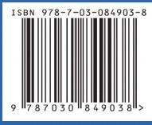

科学出版社微信公众号
科学出版社能源与动力分社 联系电话：010-64003151
E-mail:wufanjie @mail.sciencep.com
销售分类建议：自然科学
定价：198.00元

